ООО "ТИТАН–ПРОЕКТ"

ТВЕРСКАЯ ОБЛАСТЬ

материалы по обоснованию
Генерального плана

Козловского сельского поселения
Спировского районА

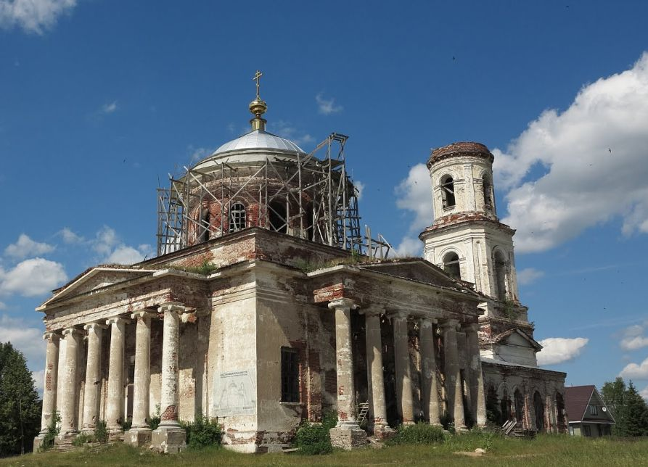

ОМГП 02/074 – ГП – ПЗ – 001

г.Тверь, 2017 г.
ООО "ТИТАН–ПРОЕКТ"

ТВЕРСКАЯ ОБЛАСТЬ

Генеральный план
козловского сельского поселения
спировского районА

материалы по обоснованию
Генерального плана
Козловского сельского поселения
спировского района

ОМГП 02/074 – ГП – ПЗ – 001

ЗАКАЗЧИК: | МУ "Администрация Козловского сельского поселения  Спировского района Тверской области"
Генпроектировщик: ООО "ТИТАН-ПРОЕКТ"
Директор |  | А.И. Проненков
Руководитель топографо-геодезического отдела |  | А.А. Поярков

г.Тверь, 2017 г.
Состав проекта

Шифр документа | Наименование | Масштаб
 | Утверждаемая часть
ГП 02/074 – ГП – ПЗ – 001 | Положение о территориальном планировании Козловского сельского поселения Спировского района
ГП 02/074– КМ – 001 | Карта планируемого размещения объектов местного значения поселения | М 1:10 000
ГП 02/074 – КМ – 002 | Карта границ населенных пунктов | М 1:10 000
ГП 02/074 – КМ – 003 | Карта функциональных зон | М 1:10 000
 | Материалы по обоснованию
ОМГП 02/074 – ГП – ПЗ – 001 | Материалы по обоснованию Генерального плана Козловского сельского поселения Спировского района
ОМГП 02/074– КМ – 001 | Карта территорий, подверженных риску возникновения ЧС | М 1:10 000

Содержание

1. Основные положения создания генерального плана 6
1.1. Общие положения 6
1.2. Цели, задачи, принципы и результаты создания Генерального плана поселения 8
2. Общие сведения о Поселении 9
2.1. Экономико-географическое положение 9
2.2. Планировочная характеристика существующей застройки 12
2.3. История освоения территории 12
2.4. Природные ресурсы Поселения 13
3. Концепция социально-экономического развития Поселения на долгосрочную перспективу 21
3.1. Роль Поселения в территориальном планировании Области 21
3.2. Роль Поселения в территориальном планировании Района 22
3.3. Анализ реализации ранее разработанного генерального плана Поселения 24
3.4. Приоритетные направления развития Поселения 24
4. Административные границы Поселения и границы населенных пунктов 25
5. Изменение структуры земельного фонда Поселения 28
6. Демографические ресурсы Поселения 32
7. Жилой фонд Поселения 48
8. Инженерная инфраструктура Поселения 52
8.1. Электроснабжение 56
8.2. Водоснабжение 57
8.3. Водоотведение 65
8.4. Газоснабжение 68
8.5. Теплоснабжение 69
8.6. Связь 69
8.7. Санитарная очистка территории и утилизация отходов 70
9. Дорожно-транспортная инфраструктура 75
9.1. Транспортный каркас Поселения 75
9.2. Улично-дорожная сеть 79
9.3. Железнодорожный транспорт 82
9.4. Водный транспорт 82
9.5. Воздушный транспорт 82
9.6. Трубопроводный транспорт 82
10. Социальная инфраструктура Поселения 84
10.1. Образование, культура, спорт 87
10.2. Здравоохранение, социальное обеспечение 90
10.3. Объекты торговли, бытового обслуживания и общественного питания 92
10.4. Объекты культа, кладбища 93
11. Экономика Поселения 101
11.1. Промышленность 101
11.2. Сельское хозяйство 101
11.3. Лесное хозяйство 102
11.4. Туризм и рекреация 106
11.5. Инвестиции 108
12. Функциональное зонирование территории Поселения 109
12.1. Функциональные зоны Поселения 110
12.2. Жилая зона 111
12.3. Общественно-деловая зона 111
12.4. Зона производственного использования 112
12.5. Зона инженерной и транспортной инфраструктуры 112
12.6. Зона сельскохозяйственного использования 113
12.7. Зоны рекреационного назначения 113
12.8. Зона специального назначения 114
12.9. Зона территорий объектов культурного наследия 114
12.10. Зона режимных территорий 114
12.11. Зона резервных территорий 115
13. Ограничения использования земельного фонда Поселения 116
14. Экологическая характеристика территории 132
15. Перечень основных факторов риска возникновения чрезвычайных ситуаций природного и техногенного характера. Обеспечение пожарной безопасности территории 138
15.1. Перечень возможных источников чрезвычайных ситуаций природного характера 138
15.2. Перечень возможных источников чрезвычайных ситуаций техногенного характера 140
15.3. Перечень возможных источников чрезвычайных ситуаций биолого-социального характера 145
15.4. Перечень мероприятий по обеспечению пожарной безопасности 146
16. Оценка возможного влияния планируемых объектов местного значения поселений на комплексное развитие территории 148
Приложения 149
1. Картографические материалы, обосновывающие установление границ населенных пунктов 149
2. Баланс территорий Поселения 214
3. Перечень сокращений 216

Основные положения создания генерального плана

Общие положения
Генеральный план муниципального образования Козловское сельское поселение Спировского района Тверской области разработан ООО "ТИТАН-ПРОЕКТ" по заказу Администрации Козловского сельского поселения Спировского района Тверской области в соответствии с муниципальным контрактом №02/074-ГП от 02.03.2016 г.
Основанием для выполнения генерального плана Козловского сельского поселения Спировского района Тверской области является Постановление Главы администрации Козловского сельского поселения "О подготовке проекта Генерального плана Козловского сельского поселения Спировского района Тверской области" от 01.03.2016 г. №18-п, а также необходимость решения органами местного самоуправления вопросов местного значения и реализации муниципальных полномочий в соответствии с положениями Градостроительного кодекса Российской Федерации, Федерального закона от 06.10.2003 №131-ФЗ "Об общих принципах организации местного самоуправления в Российской Федерации", других федеральных законов и иных нормативных правовых актов.
Подготовка проекта генерального плана осуществляется в соответствии с требованиями Градостроительного Кодекса Российской Федерации и с учетом региональных и местных нормативов градостроительного проектирования, результатов публичных слушаний по проекту генерального плана, а также с учетом предложений заинтересованных лиц.
Материалы генерального плана Козловского сельского поселения Спировского района Тверской области сформированы в соответствии с требованиями Градостроительного кодекса.
В соответствии со статьей 9 Градостроительного Кодекса Российской Федерации территориальное планирование направлено на определение в документах территориального планирования назначения территорий исходя из совокупности социальных, экономических, экологических и иных факторов в целях обеспечения устойчивого развития территорий, развития инженерной, транспортной и социальной инфраструктур, обеспечения учета интересов граждан и их объединений, Российской Федерации, субъектов Российской Федерации, муниципальных образований.
Мероприятия по территориальному планированию в генеральном плане Козловского сельского поселения по последовательности их выполнения разделены на два проектных этапа:
I этап – до 2022 года – 1 очередь
II этап – с 2022 года до 2037 года – расчетный срок.
При разработке Генерального плана Козловского сельского поселения были использованы следующие материалы:
- Схема территориального планирования Тверской области, 2012 год (утверждена постановлением Правительства Тверской области № 806-пп от 25.12.2012).
- Схема территориального планирования Спировского муниципального района Тверской области (утверждена Решением Собрания депутатов Спировского района №290 от 24.02.2011).
- Программы комплексного социально-экономического развития Спировского района.
Генеральный план Козловского сельского поселения Спировского района Тверской области разработан на картографической основе в растровом виде масштаба 1:10000 с использованием ортофотопланов масштаба 1:2000 на населенные пункты, предоставленных Управлением Федеральной службы государственной регистрации, кадастра и картографии по Тверской области (письмо №075-16-ДСП от 07.04.2016). Карты генплана выполнены в масштабе 1:10000 в системе координат МСК-69.

Программы комплексного социально-экономического развития Спировского района:
- Муниципальная программа "Экономическое развитие Спировского района Тверской области" на 2014-2019 годы;
- Муниципальная программа "Газификация населенных пунктов Спировского района Тверской области" на 2014-2019 годы;
- Муниципальная программа "Управление имуществом и земельными ресурсами Спировского района Тверской области" на 2014-2019 годы;
- Муниципальная программа "Создание условий для оказания медицинской помощи населению на территории Спировского района Тверской области" на 2014-2019 годы;
- Муниципальная программа "Об отходах производства и потребления на территории Спировского района" на 2014-2019 годы;
- Муниципальная программа "Содействие временной занятости безработных и ищущих работу граждан в Спировском районе Тверской области" на 2014-2019 годы;
- Муниципальная программа "Культура Спировского района" на 2014-2019 годы;
- Муниципальная программа "Молодежь Спировского района" на 2014-2019 годы;
- Муниципальная программа "Развитие транспортного комплекса и дорожного хозяйства Спировского района Тверской области" на 2014-2019 годы;
- Муниципальная программа "Развитие образования Спировского района Тверской области" на 2014-2019 годы;
- Муниципальная программа "Развитие физической культуры и спорта в Спировском районе" на 2015-2020 годы;
- Муниципальная программа "Комплексная программа по повышению энергетической эффективности, экономики и сокращению энергетических издержек в бюджетном секторе Спировского района Тверской области" на 2014-2019;
- Муниципальная программа "Улучшение жилищных условий граждан Спировского района Тверской области" на 2014-2019 годы;
- Муниципальная программа "Обеспечение правопорядка и безопасности населения Спировского района Тверской области" на 2014-2019 годы;
- Муниципальная программа "Поддержка Автономной некоммерческой организации "Редакция газеты "Спировские известия" на 2014-2019 годы;
- Муниципальная программа "Управление общественными финансами" на 2014-2019 годы;
- Муниципальная программа "Оказание содействия по созданию филиала Государственного автономного учреждения Тверской области "Многофункциональный центр предоставления государственных и муниципальных услуг" (ГАУ "МФЦ")" на 2015-2020 годы.
Нормативно-правовая база для разработки проекта Генерального плана Поселения:
- Градостроительный кодекс Российской Федерации;
- Земельный кодекс Российской Федерации;
- Приказ Министерства регионального развития Российской Федерации от 26.05.2011 №244 "Об утверждении Методических рекомендаций по разработке проектов генеральных планов поселений и городских округов";
- Приказ Министерства экономического развития Российской Федерации от 07.12.2016 №793 "Об утверждении требований к описанию и отображению в документах территориального планирования объектов федерального значения, объектов регионального значения, объектов местного значения";
- Закон Тверской области от 24.07.2012 №77-ЗО "О градостроительной деятельности на территории Тверской области";
- Закон Тверской области от 03.10.2013 №87-ЗО "О видах объектов регионального и местного значения, подлежащих отображению в документах территориального планирования";
- Постановление Правительства Тверской области от 25.12.2012 №806-пп "Об утверждении схемы территориального планирования Тверской области";
- Постановление Администрации Тверской области от 14.06.2011 №283-па "Об утверждении региональных нормативов градостроительного проектирования Тверской области" (в редакции Постановлений Правительства Тверской области от 12.09.2012 №523-пп, от 18.06.2013 №250-пп, от 23.05.2014 №254-пп, от 03.11.2015 №511-пп);
- СП 42.13330.2011. Свод правил. Градостроительство. Планировка и застройка городских и сельских поселений. Актуализированная редакция СНиП 2.07.01-89*

Цели, задачи, принципы и результаты создания Генерального плана поселения
В соответствии с техническим заданием на подготовку проекта "Генеральный план Козловского сельского поселения Спировского муниципального района Тверской области" (Приложение 1 к муниципальному контракту), целью подготовки проекта является планирование устойчивого социально-экономического развития сельского поселения методами территориального планирования на основе рационального использования земель и их охраны, развития инженерной, транспортной и социальных инфраструктур, охраны природы, защиты территории от воздействия чрезвычайных ситуаций природного и техногенного воздействия, повышение эффективности управления территорией сельского поселения.
Генеральный план разрабатывается для решения следующих задач:
- пространственная организации территории сельского поселения;
- установление функционального зонирования территории;
- установление градостроительных ограничений;
- определение границ территорий планируемого размещения объектов капитального строительства;
- установление проектных границ населенных пунктов.
В соответствии с целями и задачами, разработка Генерального плана поселения проводится в рамках нескольких основных принципов:
- принцип комплексного развития, который предусматривает взаимосвязанное развитие поселения с другими прилегающими территориями;
- принцип природно-исторического развития, который предусматривает формирование проектных предложений, исходя из характерных особенностей ландшафта и истории освоения территории;
- принцип сохранения социально-экономической многоукладности общества предусматривает разработку стратегий социально-экономического развития территорий на основе сбалансированного сосуществования форм и объектов традиционного, индустриального и постиндустриального общества.
- принцип использования современных технологий предусматривает разработку проектов в оболочке геоинформационной системы (далее ГИС), которая позволяет эффективно связывать разнообразную информацию с конкретной территорией и периодом времени;
- принцип публичности разработки предусматривает обсуждение проекта с общественностью и в средствах массовой информации.
Результатом создания Генерального плана поселения является комплект документов и электронных материалов, который позволяет:
- оперативно и эффективно управлять территорией;
- вести мониторинг и планировать развитие территории за счет использования возможностей геоинформационных систем;
- эффективно обмениваться информацией в системе государственного управления и отчетности;
- использовать информацию о поселении для размещения в средствах массовой информации для привлечения инвестиций.

Общие сведения о Поселении

Экономико-географическое положение
Козловское сельское поселение расположено в северной части Спировского района (далее Район) и граничит на севере – с Малышевским сельским поселением (далее СП) Максатихинского района, на востоке – с Зареченским СП Максатихинского района, на юго-востоке – с Толмачевским СП Лихославльского района, на юге – с Краснознамеским СП Района, на юго-западе – с Пеньковским СП Района, на северо-западе – с Овсищенским СП Вышневолоцкого района.
Козловское сельское поселение (далее Поселение) занимает среди сельских поселений Района второе место по размеру территории и численности населения, уступая пальму первенства Пеньковскому СП.
Площадь территории Поселения в административных границах, установленных законом Тверской области №47-ЗО от 28.02.2005 г. «Об установлении границ муниципальных образований, входящих в состав территории муниципального образования Тверской области «Спировский район», и наделении их статусом городского, сельского поселения» составляет 471,86 км². В состав Поселения входят 56 населенных пунктов.
Административный центр Поселения – село Козлово расположен в 38 км к северо-востоку от районного центра Спирово, на реке Судомля, впадающей в реку Тифину в 2,5 км к северу от села. С административным центром Района – пгт Спирово территорию Поселения соединяет автомобильная дорога межмуниципального значения «Спирово – Козлово – Ососье». Железнодорожное сообщение на территории Поселения отсутствует.
В соответствии с данными Администрации Поселения по состоянию на 1 января
2016 года на территории Поселения проживало 1336 человек, таким образом плотность населения на территории Поселения составила 2,83 человека на км². По состоянию на 1 января 2016 года в административном центре с.Козлово проживало 402 человека, к числу наиболее населенных деревень на территории Поселения также относятся – Малое Козлово
(53 человека), Еремеевка (81 человек), Никулино (167 человек), Ососье (91 человек),
Лухново (51 человек). Особенностью демографической ситуации в Поселении является существенное увеличение численности населения в летний период (дачный отдых).
Основными реками на территории Поселения являются Тифина и Судомля, которые не судоходны.
С экологической точки зрения Поселение благоприятно для проживания. На рассматриваемой территории полностью или частично расположено 6 особо охраняемых природных территорий регионального значения (памятники природы и государственные природные заказники).
Основной экономической специализацией Поселения является сельское хозяйство, специализирующееся на молочно-мясном скотоводстве (молочное животноводство с выращиванием сверхремонтного молодняка на мясо). В растениеводстве преобладает производство кормовых культур (овес), кроме того выращивают картофель и овощи открытого грунта. Сельскохозяйственные организации на территории Поселения представлены СПК «Агротехкомплекс», СПК «Тимогор», ООО «Альянс-Агро» и агропитомником «Лето». Территория Поселения перспективна для организации крестьянско-фермерских хозяйств и развития агротуризма.
Промышленность в Поселении представлена Козловским отделением филиала ПАО «МРСК-Центра», Козловским филиалом ПАО «Ростелеком», частными пилорамами в населенных пунктах Козлово и Пасынки, а также пилорамой СПК «Тимогор» в деревне Городок. Перспективы развития промышленности на территории Поселения связаны, прежде всего, с перспективой разработки имеющихся полезных ископаемых – торфа и песчано-гравийной смеси.

Спировский район расположен практически в центре Тверской области, в границах транспортного коридора, примыкающего к полимагистрали Москва – Санкт-Петебург (рис.2.1.1). Данная территория является основным расселенческим каркасом и одновременно наиболее освоенной и урбанизированной частью Тверской области, где сосредоточена основная часть экономического и демографического потенциала и расположен областной центр – город Тверь. Несмотря на географическое положение, Поселение характеризуется показателями, характерными для периферийного сектора, представленного большими по площади и слабо освоенными территориями. Для Поселения на текущий момент характерен целый клубок крайне разнообразных и острых социальных и экономических проблем, которые требуют принятия безотлагательных мер для его решения: депрессивная демографическая ситуация, низкий уровень социальной и инженерной обустроенности населенных пунктов, отсутствие достаточного количества рабочих мест в пределах Поселения, качество дорожной сети.
В настоящее время в Поселении сложилась депрессивная демографическая ситуация, характеризующаяся сильным постарением населения, высокой смертностью и нарастающей угрозой разрушения значительной части сельской поселенческой сети, обусловленной снижением средней людности населенных пунктов и ростом количества населенных пунктов с малым числом жителей или вовсе без населения. Одной из причин сложившейся демографической ситуации является отсутствие достаточного количества рабочих мест в Поселении, что приводит как к миграционному оттоку трудоспособного населения, так и к необходимости жителей работать вахтовым методом за пределами Поселения. Свою лепту в формирование социальной и экономической напряженности на территории Поселения вносит состояние дорожной сети, требующей проведения ремонта, и недостаточная инфраструктурная обустроеннность населенных пунктов (отсутствие газоснабжения, водоотведения). Повышению транспортной доступности территории Поселения способствует планируемое строительство и реконструкция сети межмуниципальных и местных дорог, в части развития инфраструктурной обустроенности населенных пунктов предусмотрена газификация рассматриваемой территории и организация водоотведения.
Благодаря имеющемуся выходу к транспортной полимагистрали Москва – Санкт-Петербург, природному потенциалу и историко-культурному наследию территория Поселения перспективна для развития туризма и рекреации. Реализация данного направления будет способствовать улучшению качества среды проживания, так как работает не только на туристов, но и на местное население, поскольку туристическая отрасль обладает системообразующим характером и влечет за собой развитие торговли, общественного питания, производства сельскохозяйственной продукции, сувенирного производства, культурно-развлекательной сферы, дорожно-транспортного строительства, инфраструктурной обустроенности территории. Ярким положительным примером ставки на туристическое развитие региона и его успешного брендирования является город Мышкин Ярославской области, известный не только в России, но и за рубежом, где благодаря развитию туризма произошло повышение уровня качества жизни, улучшилась демографическая ситуация, успешно развивается малый и средний бизнес. Для Козловского сельского поселения создание такого бренда и соответствующего туристического продукта возможно при использовании уникальности данной территории как редчайшей зоны финно-угорской культуры и возрождения национальной идентичности тверских карел. Использование потенциала туристической зоны «Карельская тропа», к которой относится территория Поселения, позволяет создать этнографический туристический продукт, основанный на карельской культуре, ориентированный на въездной поток российских и иностранных туристов в форме культурно-познавательного и сельского туризма.

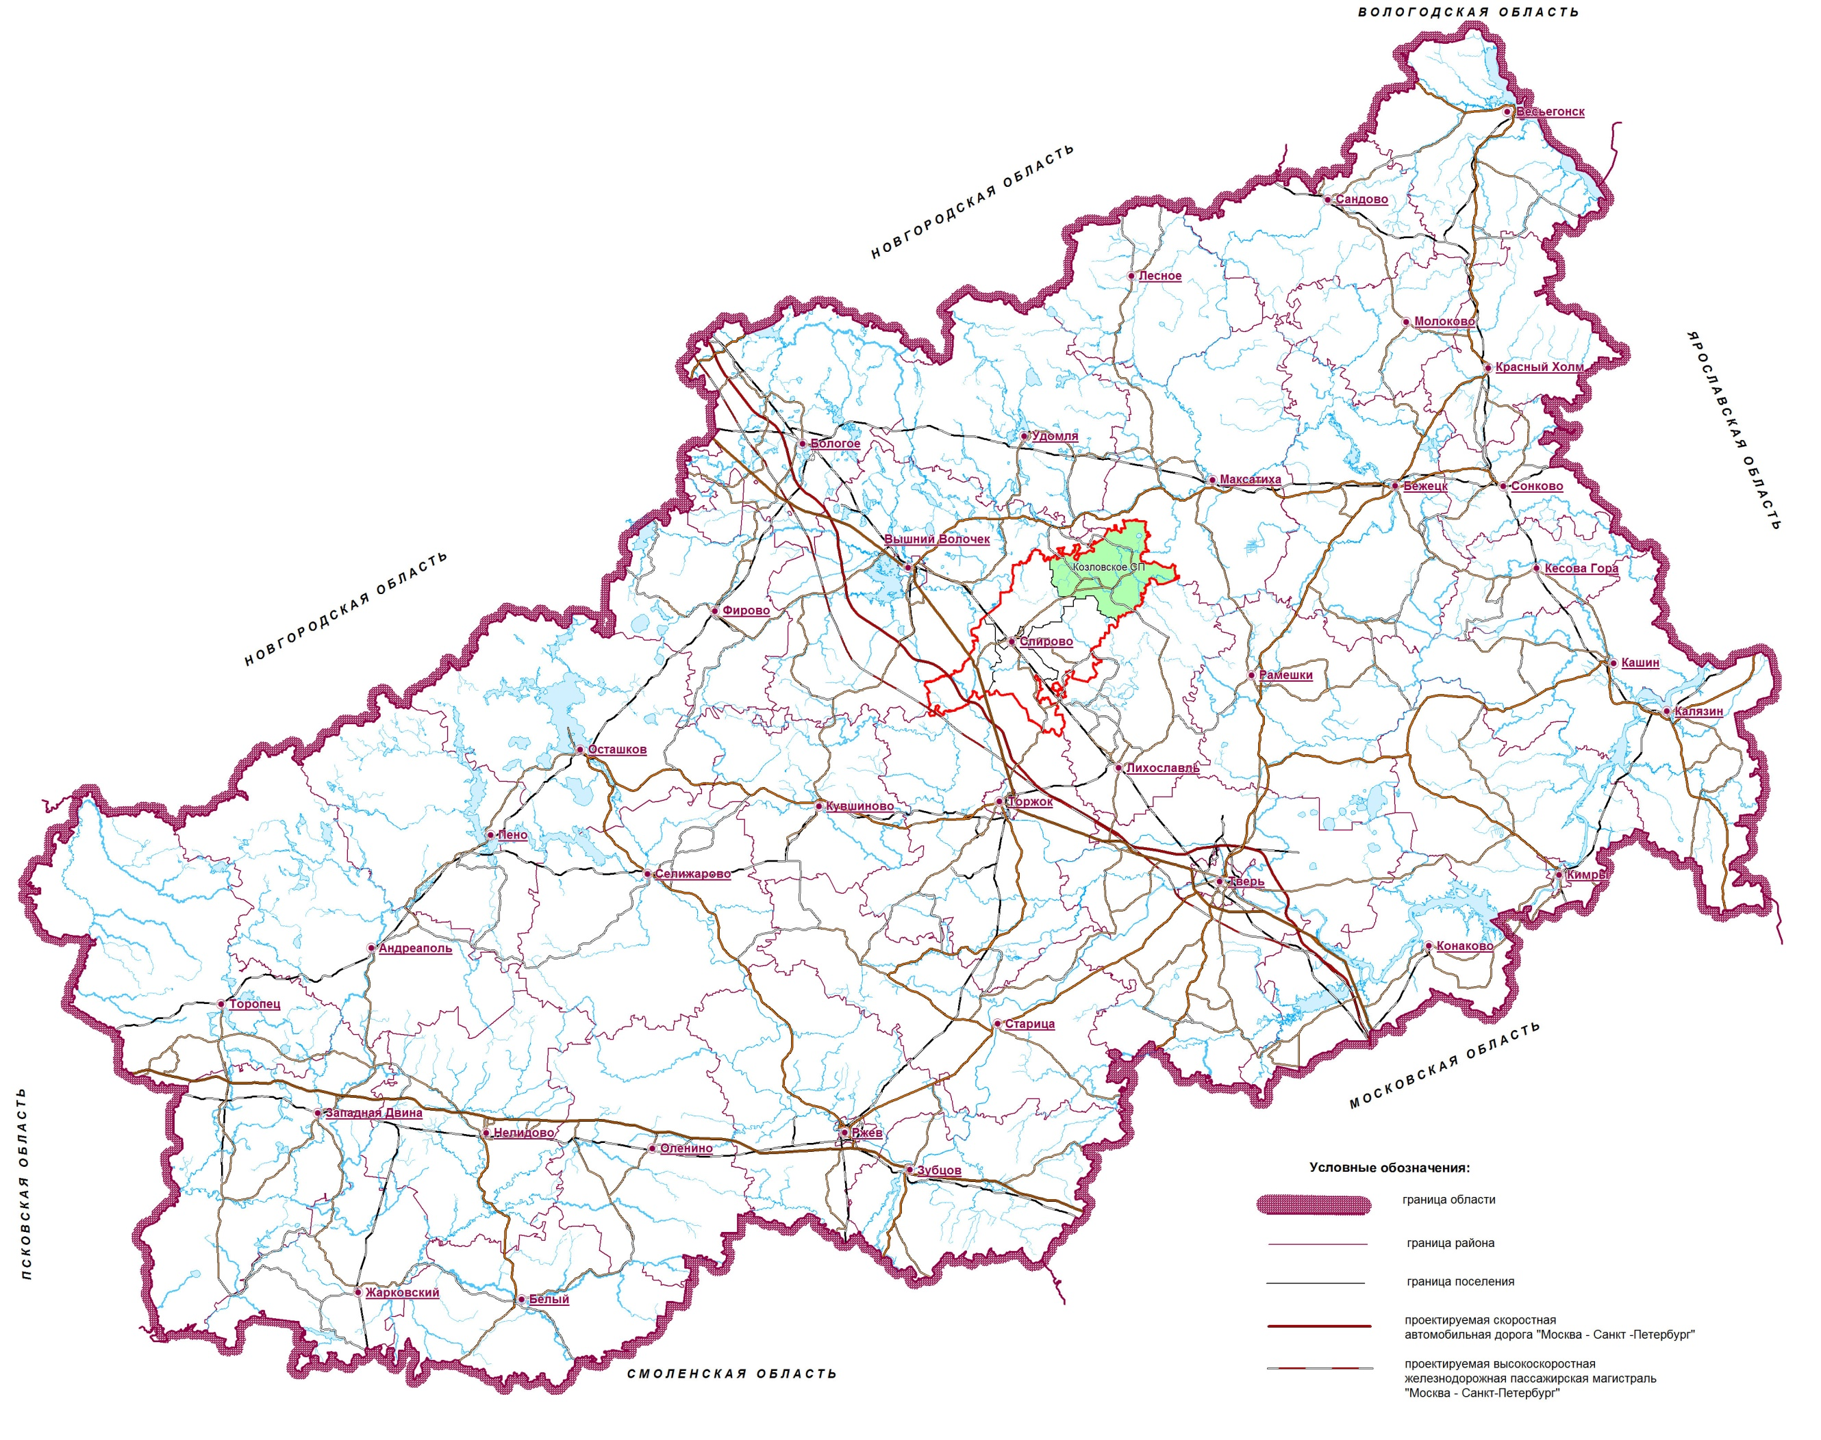
Рисунок 2.1.1 Экономико-географическое положение Козловского сельского поселения.

Планировочная характеристика существующей застройки
Главными планировочными осями Поселения выступают автомобильная дорога 2 класса «Спирово – Козлово – Ососье», соединяющая территорию Поселения с административным центром Района, автомобильная дорога 2 класса «Большое Плоское – Никулино», а также автодорога 3 класса «Ососье – Грязновец». Данные автодороги определяют основные внутренние и транзитные транспортные потоки Поселения.
Жилая застройка Поселения представлена преимущественно индивидуальным жилым фондом, многоквартирный жилой фонд имеется в населенных пунктах Козлово, Большое Плоское, Еремеевка, Крутово, Раменье, Цивилево, Никулино, Ососье, Грязновец, Костыгово, Лухново, Медведково, Пивоварово, Тарасово, Ямное.
Общественно деловая зона представлена в населенных пунктах село Козлово, деревнях Большое Плоское, Малое Козлово, Пасынки, Еремеевка, Крутово, Горня, Цивилево, Никулино, Тимошкино, Ососье, Лухново.
Объектами, накладывающими ограничение на развитие Поселения, являются сельские кладбища, имеющие санитарно-защитную зону (СЗЗ) в размере 50 м, в том числе проектируемое, расположенное в окрестностях с.Козлово; существующие и проектируемые промышленная и сельскохозяйственные площадки и объекты, имеющие СЗЗ от 50 м до 100 м; объекты культурного наследия с их защитными зонами (см. подробнее раздел 10); охранные зоны высоковольтных линий электропередач (35 и 750 кВ).

История освоения территории
Заселение территории Спировского района началось после отступления Валдайского ледника и существенного потепления климата. Первые поселения располагались по берегам водоемов и рек, люди в основном занимались охотой и рыболовством.
В середине I тысячелетия нашей эры на территорию района проникают отдельные славянские группы, смешение которых с местными племенами привело к образованию культуры длинных курганов.
В конце I тысячелетия нашей эры территория современного района входит в состав Новгородского государства.
Административный центр Спировского района – поселок Спирово впервые упоминается в Межевом атласе Тверской губернии Менде. Своим появлением и развитием поселок обязан строительству железной дороги между Москвой и Петербургом. Нужды построенной железной дороги способствовали развитию торговли дровами, лесом, булыжным камнем. Потребность железной дороги в осветительных лампах привела к строительству купцом Кругловым в 1880 году завода по изготовлению лампового стекла, а впоследствии и аптечной посуды.
Первые упоминания о поселении на территории современного села Козлово местные краеведы нашли в писцовых книгах, где упоминалось, что в 1545 году на речке Судомле поселилась семья Шаблыкина.
В XIII-XVI веках окрестные земли входили в состав Бежецкой пятины Новогордской земли и были заселены славянами.
В конце XVI – начале XVII веков в результате «мора и разорения» (Смутное время) эти земли опустели, и сюда началось переселение православных карел с Карельского перешейка (отходившего к Швеции по Столбовскому миру), организованное московским правительством.
В 1711 году Козлово относилось к Петербуржской губернии. В 1777 году село перевели в состав Вышневолоцкого уезда Тверской губернии.
В конце XIX-начале XX века село Козлово – центр Козловской волости Вышневолоцкого уезда Тверской губернии, в это время большинство сел Поселения относились к Лугининской, Козловской и Никулинской волостям.
В 1897 году в селе была открыта земская больница, в 1898 году – одноклассная школа.
После ликвидации губерний в 1929 году территория Поселения входила:
- в 1929 – 1935 гг. в Спировский район Тверского округа Московской области, здесь в 1931 году в селе Козлово был создан колхоз;
- в 1935 – 1937 гг. в Спировский район Калининской области, в 1936 г в с.Козлово создана машинно-тракторная станция, осуществлявшая обслуживание и ремонт тракторов, комбайнов и другой сельскохозяйственной техники;
- в 1937 – 1956 гг. в Козловский район Калининской области, в период с 1937 по 1939 годы Козловскийрайон входил в состав Карельского национального округа Калининской области наряду с Лихославльским, Максатихинским, Новокарельским и Рамешковским районами. На 1 января 1938 года в Козловском районе 65% населения составляли карелы, имелось 12 карельских школ. 7 февраля 1939 года был упразднен Карельский национальный округ с передачей его районов в непосредственное подчинение Калининскому облисполкому.
- в 1956 – 1963 г. в Спировский район Калининской области. 4 июля 1956 году Козловский район ликвидируется, село Козлово становится центром одноименного сельсовета Спировского района Калининской области.
- в 1963 –1965 гг. в Вышневолоцкий район Калининской области;
- в 1965 – 1990 гг. вновь в Спировский район Калининской области.
В 1960-80-х годах село Козлово отличается высоким уровнем социально-экономического развития: здесь располагались следующие организации – совхоз «Козловский», мастерские объединения «Сельхозтехника», молочный завод, сапоговаляльная мастерская, пекарня, пожарная часть, средняя школа, три интерната для проживания детей из отдаленных деревень, детский сад, больница, аптека с рецептурно-производственным отделом, баня, посадочная площадка для малой авиации, дом культуры, чайная, библиотека. В это же время в окрестностях Козлово разрабатывались месторождения белой и красной глины, работали 2 завода по переработке красной глины, из которой изготавливали кирпичи, посуду, игрушки.
- с 1990 г. в Спировский район Тверской области.
С 2005 года село Козлово является административным центром Козловского сельского поселения, образованного путем объединения территории Ососьенского, Козловского, Еремеевского и Никулинского сельских округов.
Административный центр Козловского сельского поселения – село Козлово часто называют Большое Козлово, Карельское Козлово. Большинство жителей поселения по происхождению – тверские карелы. Село Козлово является одним из основных культурных центров тверских карел области («Тверская Карелия»).

Природные ресурсы Поселения
Климат.
Спировский район согласно СНиП 23-01-99 "Строительная климатология", относится к II дорожно-климатической зоне и климатическому подрайону "В" климатического района II. Климат на территории Района и Поселения умеренно-континентальный.
Сведения о климатических условиях на территории Поселения взяты по средне взвешенным данным метеостанций «В.Волочек», «Торжок», «Толмачи». Климатические условия характеризуются следующими параметрами:
Средний максимум температуры воздуха +7,6^{о}С,
Средний минимум температуры воздуха –0,5^{о}С,
Абсолютная максимальная температура +36^{о}С,
Абсолютная минимальная температура –48^{о}С,
Средняя годовая температура воздуха +3,8^{о}С,
Средняя температура самого теплого месяца (июль) +17,3^{о}С,
Средняя температура самого холодного месяца (январь) –10,5^{о}С,
Средняя годовая скорость ветра 4,7 м/сек,
Количество осадков за год 612 мм,
Суточный минимум осадков 20 мм,
Высота снежного покрова 60 см,
Максимальная глубина промерзания 112 см.
Осадки на территории Района и Поселения преобладают над испарением, поэтому территория проектирования находится в зоне избыточного увлажнения. Избыток влаги приводит к промыванию и обеднению почв, а также способствует возникновению и развитию процесса заболачивания. Преобладают ветры западного направления, приносящие зимой оттепели, а летом дожди.
Времена года на территории Района и Поселения характеризуются следующими климатическими особенностями:
- зима, соответствующая календарному времени с конца ноября по середину марта, умеренно-мягкая с пасмурной погодой и частыми (до 5-9 дней в месяц) оттепелями. Глубина промерзания почвы зависит от высоты снежного покрова, грунты промерзхают в среднем на 60 см. Наибольшая глубина промерзания наблюдается в конце февраля, начале марта и достигает в среднем 60-90 см. В среднем до 15-19 дней в месяц с осадками, выпадающими, как правило, в виде снега. Устойчивый снежный покров образуется, как правило, в середине декабря. Высота снежного покрова колеблется от 33 до 47 см;
- весна, соответствующая календарному времени с середины марта по конец мая, затяжная, с прохладной, неустойчивой погодой. Ночные заморозки бывают даже в конце сезона. Снег сходит в конце марта – начале апреля. Осадки выпадают большей частью в виде моросящих дождей, в начале весны бывают и снегопады;
- лето, соответствующее календарному времени с конца мая по начало сентября, умеренно-теплое. Периоды ясной и сухой погоды чередуются с пасмурными дождливыми периодами, что особенно четко прослеживается в начале лета. Дневные температуры находятся в диапазоне 15-20^{о}С, ночные 10-15^{о}С. Количество осадков летом больше, чем в другие сезоны года, выпадают они преимущественно в виде ливневых дождей, иногда с грозами;
- осень, соответствующая календарному времени с начала сентября по конец ноября, характеризуется неустойчивой погодой, частыми затяжными дождями, идущими до 12-19 дней в месяц. Это время с наиболее высокой в году относительной влажностью воздуха (85-92%) и частыми туманами. Первые заморозки фиксируются уже в первых числах сентября. В середине ноября выпадает первый снег, который обычно тает.
Продолжительность вегетационного периода на территории Района составляет 171 день. Показатель теплообеспеченности сельскохозяйственных культур (продолжительность периода со средней суточной температурой выше +10^{о}С) – 125 дней. Сумма положительных температур за период с температурами выше +10^{о}С составляет 1830^{о}. Безморозный период для Района составляет 108 дней. Климатические условия Района благоприятны для произрастания основных сельскохозяйственных культур умеренного климата: зерновых и зернобобовых, льна, картофеля и др.
Геология и рельеф.
Невысокими холмами у д.Раменье Козловского сельского поселения начинается Лихославльская конечно-моренная гряда, которая идет на юг через д.Бирючево Спировского района и п.Калашниково Лихославльского района, где достигает максимальной абсолютной высоты – 258 метров, затем гряда поворачивает на север, ее высота постепенно снижается и увеличивается расстояние между холмами. Относительная высота холмов Лихославльской гряды от 12 до 80 метров, у большинства холмов склоны пологи, вершины округлы. Лихославльская гряда ледниково-аккумулятивного происхождения, ее холмы сложены песками, отдельные покрыты тонким слоем валунных суглинков. На вершинах некоторых моренных холмов встречаются скопления гравия. Ширина Лихославльской гряды превышает 2 километра, невысокие и плоские холмы соединяют ее с Вышневолоцкой грядой и поднятием Бежецкого Верха. Лихославльская гряда является водоразделом между бассейнами рек Медведица и Тверца.
Для большей части территории Поселения характерен плоский морено-равнинный рельеф с небольшими и редко встречающимися невысокими холмами и грядами. Сложены моренные равнины донной мореной, представленной преимущественно средними и тяжелыми суглинками. Водоразделы холмов и гряд – песками.
Средние абсолютные отметки равнинной части Поселения колеблются от 150 до 200 м, с общей тенденцией увеличения абсолютных отметок рельефа в сторону Лихославльской конечно-моренной гряды. Наивысшая отметка рельефа на территории Поселения 231,3 м – холм, расположенный юго-западнее д.Горма.
Долины рек Района представляют собой зандровые равнины, сложенные песками. Абсолютная высота зандровых равнин колеблется от 100 до 150 м.
Полезные ископаемые.
В соответствии с данными Министерства природных ресурсов и экологии Тверской области (письмо №2840-05 от 21.03.2016) в границах Поселения месторождения общераспространенных полезных ископаемых, находящихся в лицензионном пользовании и числящиеся на государственном балансе отсутствуют.
В границах Поселения в соответствии с данными СТП Района, предоставленными
ООО "Тверьгеолдобыча" и сформированными на основе фондовых геологических материалов Росгеолфонда, имеются месторождения общераспространенных полезных ископаемых: торфа и песчано-гравийных смесей (см. рис.2.4.1).

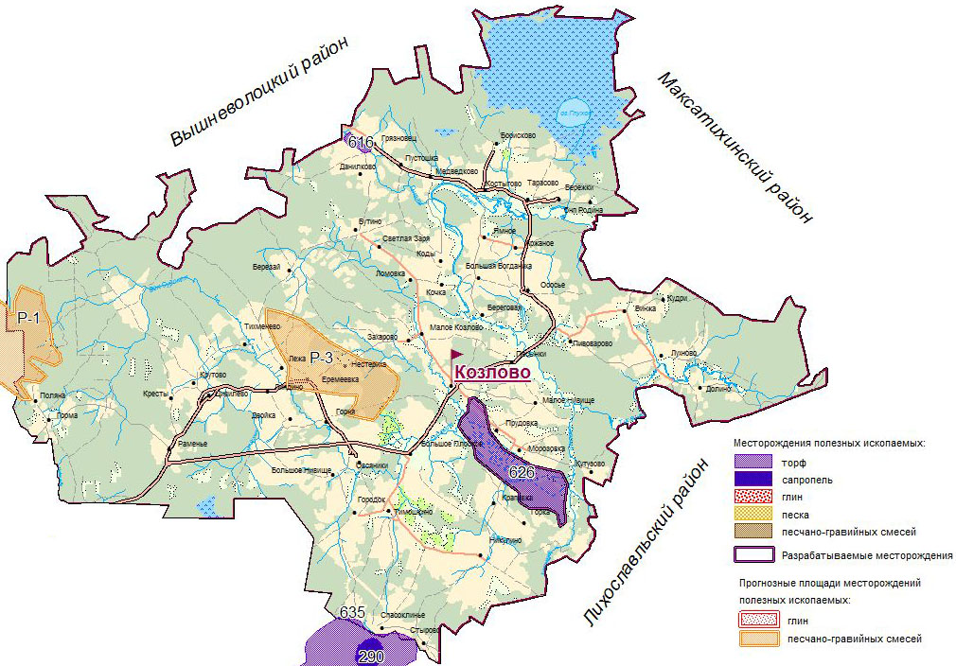
Рисунок 2.4.1 Месторождения полезных ископаемых Козловского сельского поселения.
Основные сведения о месторождениях полезных ископаемых Поселения представлены в таблицах 2.4.1, 2.4.2 согласно данным, предоставленным ООО "Тверьгеолдобыча" на начало 2007 г.

Таблица 2.4.1. Сведения о месторождениях полезных ископаемых Козловского сельского поселения Спировского района
Номера |  | Название объекта,  полезное ископаемое | Запасы и ресурсы по категориям при 40% влажности, тыс. т | Площадь месторождения, га | Мощность  полезной толщи, м | Сведения о разработке
п/п | объекта на карте
1 | 616 | Месторождение торфа «Прогон» | А+В - 120 | 117 | 1,01 | нераспределенный фонд подготовленных к разработке месторождений
2 | 626 | Месторождение торфа  «Большое Плосковское» | А - 1618 | 688 | 2,25 | разрабатывалось  в 90-е годы, в настоящее время разработка не ведется
3 | 635 | Месторождение торфа «Спасоклинское» (частично на территории Поселения) | А+В - 2882 | 1086 | 2,71 | нераспределенный фонд подготовленных к разработке месторождений

Таблица 2.4.2. Сведения о прогнозных ресурсах Козловского сельского поселения Спировского района
Номера |  | Полезное ископаемое  (вид природного ресурса) | Запасы и ресурсы по категориям, млн. м³ | Мощность, м
п/п | объекта на карте |  |  | вскрыши | полезной толщи
1. | Р-1 | песчано-гравийная смесь | 55,8 | 0,2 | 9,6
2. | Р-3 | песчано-гравийная смесь | 45,7 | 0,6 | 9,2

Помимо вышеперечисленных месторождений в соответствии с Инвестиционным паспортом муниципального образования Спировский район Тверской области, утвержденным Постановлением администрации Спировского района Тверской области №692-п от 31.12.2014, по результатам поисково-оценочных работ на территории Спировского района было выявлено три месторождения сапропеля, два из которых подходят для промышленного освоения. Одно из указанных сапропелевых месторождений расположено на территории Поселения – на озере Глухое (Поиск. 1989 г, ЦГРЭ). Площадь месторождения составляет 296 га, мощность полезной толщи – 0,82 м, глубина залегания – 1,68 м, запас Р₃ -1015 тыс.т. Наиболее вероятно применение сапропеля в качестве органического удобрения. Данное месторождение на балансе не числится, является перспективным для промышленного освоения. В связи с отсутствием графических данных по границам месторождения сапропеля Глухое на картографических материалах Генплана Поселения оно не отображено.
СТП Района месторождения торфа Большое Плосковское и Спасоклинское, а также два имеющихся на территории Поселения прогнозных месторождения песчано-гравийных материалов отмечены как перспективные для целей добычи полезных ископаемых.
Торф применяется в энергетике, сельском хозяйстве, медицине, строительстве. В соответствии с «Программой развития предприятий промышленности строительных материалов и индустриального домостроения Тверской области до 2020 года», утвержденной Постановлением Правительства Тверской области №265-пп от 23.12.2011г., месторождения торфа Большое Плосковское и Спасоклинское являются одними из самых значимых месторождений торфа Спировского района. В соответствии с выше названной программой направления использования торфов для строительных целей включают:
- производство теплоизоляционных строительных материалов (торфяные плиты применяются для ограждающих конструкций холодильников, изотермических вагонов, трубопроводов, междуэтажных и чердачных перекрытий, межстеновой изоляции) изготовления фильтров;
- производство легких бетонов; торфоволокнистых плит (мебель);
- совместное использование активированного торфа с синтетическими полимерными материалами, что позволяет получить новые виды тары-упаковки, плитные и погонажные строительные материалы.

Генеральным планом на расчетный срок предусмотрена возможность разработки месторождения торфа «Большое Плосковское». Месторождение торфа «Большое Плосковское» расположено преимущественно на землях сельскохозяйственного назначения и частично на землях лесного фонда. При организации добычи торфа потребуется внесение изменений в Генеральный план Поселения в части перевода земель категории «земли сельскохозяйственного назначения» в категорию «земли промышленности, энергетики, транспорта, связи, радиовещания, телевидения, информатики, земли для обеспечения космической деятельности, земли обороны, безопасности и земли иного специального назначения». На землях лесного фонда допускается разработка месторождений полезных ископаемых, которая регламентируется положениями статьи 43 Лесного кодекса РФ.
Разработка месторождения торфа «Прогон» нецелесообразна ввиду небольших запасов месторождения, а месторождения «Спасоклинское» по причине того, что преобладающая часть месторождения находится на территории Краснознаменского сельского поселения Спировского района.
Прогнозные месторождения песчано-гравийных смесей требуют проведения дополнительного геологического изучения для уточнения их границ и запасов, что делает их разработку на перспективу не целесообразной по экономическим причинам.
Гидрография и гидрогеология.
Плоский равнинный рельеф большей части территории Района, избыточное увлажнение, близкое залегание к поверхности плотных моренных суглинков способствует значительному распространению болот. Болотистый характер местности нашел свое отражение и в топонимике местности Поселения: река Судомля переводится как «болотная река», «су» - болото, «ля» – вода, река.
Спировский район характеризуется густой речной сетью, на территории Поселения наиболее крупными реками являются Судомля и Тифина. Все реки относятся к бассейну Верхней Волги. Характеристика основных рек Поселения предоставлена в табл. 2.4.3.

Таблица 2.4.3. Характеристика основных рек Поселения
№ п/п | Наименование | Общая протяженность, км | Площадь водосборного бассейна, км² | Впадает в
1 | река Судомля | 38 | 221 | Левый приток р.Тифины (Тихвинки)
2 | река Тифина (Тихвинка) | 128 | 1180 | Правый приток р.Волчины
3 | река Синька | 26 | 92 | Левый приток р.Тифины (Тихвинки)
4 | река Светча | 22 | 131 | Левый приток р.Тифины (Тихвинки
Помимо перечисленных рек на территории Поселения имеются небольшие ручьи – Исачихинский, Ермак, Барский, Веселков, Черный, Баранчинский, а на севере среди болота Пустопорожнего расположено оз.Глухое.
Реки Тифина и Судомля имеют слабо выраженные поймы, узкие и сильно заболоченные, поросшие кустарником.
Скорости течения воды в реках в пределах 5-6 л в секунду с 1 кв.м., так как уклоны русел рек небольшие. Колебание отметок рельефа от истока до устья у реки Тифины 160-130м над уровнем моря.
Минимальный расход воды для рек отмечается в июле-августе. Распределение стока воды в реках неравномерное в течение года: зима – 7 %, весна -64 %, лето – 9%, осень – 20%.
Основным источником питания рек являются талые снеговые воды, а также дождевые и грунтовые воды. Баланс источников питания рек выглядит следующим образом: снеговое питание -50%, грунтовое питание – до 38%, дождевое – 15-25%.
Вскрытие рек происходит чаще всего в первой половине апреля. Весеннее половодье длится 20-30 дней и заканчивается к концу апреля.
Замерзание рек чаще всего происходит во второй половине ноября. Продолжительность ледостава на реках в среднем 125 дней, толщина льда 40-60 см.
На водораздельных пространствах глубина воды в колодцах в среднем прослеживается на глубине 4-10 м, в ложбинах и низинах – 0,5-2,5 м. Местами грунтовые воды в понижениях выходят на поверхность.
По карте инженерно–геологического районирования территории Тверской области по сложности условий освоения (рисунок 2.4.2) видно, что большая часть территории Козловского сельского поселения характеризуется незначительной сложностью инженерно-геологического освоения, а имеющиеся на севере и юге Поселения участки с высокой сложностью инженерно-геологического освоения приурочены к болотным массивам – болоту Пустопорожнее и болоту у оз.Спасоклинское.
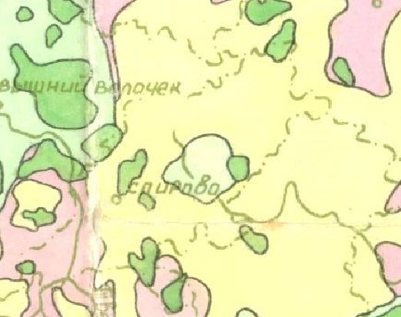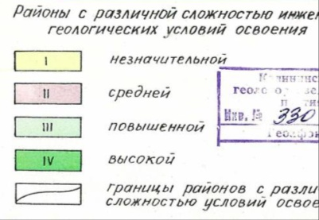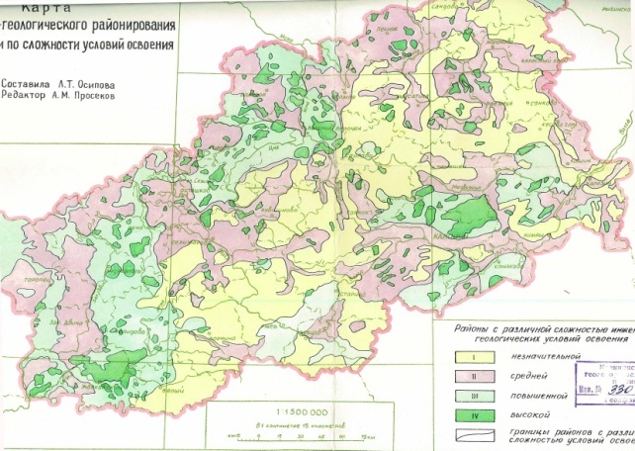
Увеличенный фрагмент
Рисунок 2.4.2 Источник: карта инженерно–геологического районирования территории Тверской области по сложности условий освоения.
Почвы.
На формирование почвенного покрова влияет множество факторов, к числу которых в том числе относятся и климатические характеристики территории. Особенностью климата на территории Поселения, является избыток влаги, что вызывает промывание почв, обедняя их, а застаивание влаги вызывает заболачивание.
Почвообразующие породы являются одним из основных факторов почвообразования. От механического состава и строения породы зависят физические свойства почвы (водный, воздушный, тепловой режимы, глубина залегания грунтовых вод), от минералогического состава – химический состав почвы, направленность протекающих в ней химических и биохимических процессов.
На территории Поселения представлены все 4 почвообразующие породы, характерные для Спировского района:
- карбонатная морена – в пределах холмистой территория в окрестностях населенных пунктов Линдино, Двойка, Цивилево, Кресты, Крутово, Раменье, Поляна, Горма;
- двучленные отложения (пески на валунных суглинках с глубины 80-90 см) – левобережье реки Тихвинка в окрестностях населенного пункта Долино;
- песчаные и аллювиальные отложений – долина реки Тифина в окрестностях населенных пунктов Костыгово, Тарасово, Бережки, Родина, Ямное;
- валунные суглинки (морена) характерна для большей части территории Поселения.
Валунные (моренные) суглинки, близко подходят к поверхности и отмечаются с глубины 35-40 см. Валунные суглинки представляют собой несортированную массу, неоднородную по механическому составу и содержащую в себе частицы различных размеров, от глинистых до валунов, представляющих обломки кристаллических пород и известняков. Цвет моренных суглинков колеблется в диапазоне от красно-бурого до желто-бурого, что обусловлено обилием окислов железа. Механический состав валунных суглинков различен, но в них наблюдается значительное содержание пылеватых и иловатых фракций, которые придают валунным суглинкам плотность и цементированность, благодаря чему валунные суглинки обладают слабой водопроницаемостью и плохой аэрацией. Эти отрицательные свойства почвообразующей породы резко проявляются в условиях слабодренированного рельефа, так как в понижениях плотная водоупорная морена способствует заболачиванию почв и развитию болот.
Карбонатная морена сходна с моренными суглинками по внешним и физическим признакам, механическому составу. Присутствие карбонатов (известковых обломков) обуславливает различие их химических свойств, так как кальций известковых включений насыщает почву и способствует снижению кислотности, закреплению в верхнем горизонте органических веществ – все это позволяет говорить о том, что почвы на карбонатной морене характеризуются более высоким естественным плодородием, чем на моренных суглинках.
Моренные суглинки или карбонатная морена, перекрытые сверху слоем песка или супеси мощностью 50-90 см, являющимися продуктом отложения ледниковых вод, представляют собой двучленные отложения. Двучленные породы по своим физико-химическим свойствам занимают промежуточное положение между песками и моренными суглинками, отличаясь от последних более ранним прогреванием весной, большей водопроницаемостью, отсутствием переувлажнения в слое наибольшего распространения корней.
Песчаные отложения, мощность которых достигает одного метра и более, в качестве почвообразующей породы в границах Поселения представлены преимущественно древнеаллювиальными отложениями вдоль реки Тифинки. Небольшие участки песков, встречающиеся по буграм среди моренных отложений, имеют водно-ледниковое происхождение. Пески характеризуются неблагоприятными физическими и химическими свойствами: высокой водопроницаемостью, бедностью легкоусвояемыми элементами, беспрепятственным вымыванием нисходящим током воды.
Также на территории Поселения представлены аллювиальные отложения – современные наносы в поймах рек, имеющие различный механический состав от песков до суглинков с включением мелкой гальки, но обладающие общей чертой – условия переувлажнения, что приводит к формированию преимущественно дерново-глеевых и болотных почв.
Наибольшее распространение на территории Поселения получили дерново-подзолистые почвы. Сравнительная однородность рельефа и почвообразующих пород способствовала формированию почв близких по механическому составу (супесчаных и легкосуглинистых), а большая плотность валунных суглинков, залегающих близко к поверхности, определила значительное распространение заболоченных почв. Все почвы Поселения обладают общей чертой – имеют каменистую поверхность и профиль. Почвы в Поселении нуждаются в известковании, так как большую часть территории занимают средне- и сильнокислые почвы.
На территории Поселения представлены все 5 почвенных районов, выделенных при проведении почвенных исследований в Спировском районе:
- дерново-среднеподзолистые супесчаные и легкосуглинистые на моренных суглинках, реже песчаных отложениях, в комплексе от 10 до 25% дерново-сильноподзолистых или дерново-подзолистых оглеенных почв;
- дерново-сильноподзолистые супесчаные и легкосуглинистые на моренных суглинках, реже песках, в комплексе от 10 до 25% дерново-среднеподзолистых или дерново-подзолистых оглеенных почв;
- дерново-подзолистые слабосмытые супесчаные и легкосуглинистые на моренных суглинках или карбонатной морене;
- дерново-подзолистые поверхностного и грунтового оглеения легкосуглинистые, реже супесчаные на моренных суглинках, в комплексе от 10 до 25% дерново-подзолистых почв;
- болотные почвы верховых и низинных болот, подзолисто-болотные почвы, в комплексе до 10% других почв.
Лучшими по плодородию на территории Района являются дерново-среднеподзолистые супесчаные и легкосуглинистые почвы на моренных суглинках, в том числе и на карбонатной морене (1 район), которые повсеместно распространены на территории Поселения. Дерново-сильноподзолистые почвы являются наиболее распространенными и приурочены, в основном, к залесенным территориям. Массивы переувлажненных почв (4 и 5 районы) приурочены к речным долинам, заболоченным территориям. Почвы 3 района приурочены к мелко-холмистому участку моренной равнины, прилегающей с востока к Лихославльской конечно-моренной гряде.
Флора и фауна.
Большая часть территории Поселения залесена. Чаще всего встречаются массивы смешанных лесов с преобладанием еловых пород. Среди других наиболее распространенных пород – осина, береза, ольха, черемуха. При условии увлажненности территории к перечисленным породам добавляются ива, бузина, малина. Обширные площади также заняты мелколиственными лесами, расположенными, главным образом, по ровным пониженным участкам. В лесах этого типа преобладают осины, березы, с незначительной примесью ели, в подлеске – ива, рябина, крушина, можжевельник. На избыточно увлажненных территориях формируются древостои представленные ольхой, березой.
Территория Поселения расположена в области смешения таежной фауны и фауны широколиственных лесов. Здесь представлены следующие животные и птицы: лось, медведь, рысь, лесная куница, лесной хорек, горностай, ласка, лисица, заяц-беляк и заяц-русак, белка, глухарь, рябчик, тетерев, белая куропатка. Из акклиматизированных видов – речной бобр, ондатра, енотовидная собака, кабан.
Природные ограничения.
На территории Поселения находится 6 особо охраняемых природных территорий регионального значения – памятник природы «Парк Козлово», государственный природный заказник «Болото Козловское», государственный природный заказник «Болото по реке Тихвинка», государственный природный заказник «Насаждение вокруг оз.Глухое», частично государственный природный заказник «Болото Спасоклинское», частично государственный природный заказник «Болото Ярвин Шуо».
Основные выводы.
а) в соответствии с инженерно-геологическими условиями большая часть территории Поселения имеет незначительные сложности инженерно-геологического освоения и благоприятна для целей гражданского строительства, имеются участки, сложенные слабыми грунтами, обводненными преимущественно в интервале 0,5 – 2,5 м от дневной поверхности, а местами и выше;
б) на территории Поселения фундаменты проектируемых зданий и сооружений следует заглублять ниже максимальной глубины промерзания грунтов dfn =1,2 м;
в) основные мелиоративные мероприятия должны быть направлены на урегулирование стока вод атмосферных осадков;
г) мероприятия по инженерной подготовке территории должны предшествовать строительным работам;
д) небольшая глубина залегания уровня грунтовых вод обуславливает нежелательность строительства зданий с подвальными помещениями и диктует необходимость устройства водонепроницаемых отмосток вокруг зданий.

Концепция социально-экономического развития Поселения на долгосрочную перспективу

Роль Поселения в территориальном планировании Области
В СТП Области на территории Тверской области выделены 6 планировочных районов и 4 подрайона с соответствующими планировочными социально-культурными центрами разного ранга. Ранг центра определяется численностью населения центра и накопленным социально-культурным потенциалом.
Спировский район входит в Вышневолоцкий функционально-планировочный район с центром II ранга в г.Вышний Волочек.
Высокий инвестиционный потенциал Вышневолоцкого функционально-планировочного района связан с его размещением в транспортном коридоре Москва – Санкт-Петербург, так как железная дорога Москва – Санкт-Петербург и федеральная автодорога М-10 «Россия» соединяют города Тверь, Торжок, Лихославль, Конаково, а также поселки городского типа и сельские населенные пункты в зоне влияния этих дорог в единую градостроительную систему. Магистральная железная дорога Москва – Санкт-Петербург и автодорога федерального значения М-10 «Россия» Москва – Тверь – Великий Новгород – Санкт-Петербург (участок панъевропейского транспортного коридора №9) в свою очередь являются частью международного транспортного коридора «Север – Юг», что обеспечивает реализацию транзитного потенциала Тверской области. В то же время, несмотря на прохождение через Спировский район международного транспортного коридора его территория характеризуется низким уровнем социального развития, низким уровнем благосостояния населения, высоким уровнем социальной напряженности.
В соответствии с СТП Области основной специализацией административного центра Спировского района – пгт Спирово на региональном уровне является стекольная промышленность. При реализации, предусмотренного СТП Области, расширения сети опорных дорог Тверской области, в частности реализации проектируемого направления Максатиха – Спирово – Кувшиново, пгт Спирово также получит возможность приобрести статус транспортного узла регионального значения. Перспективный транспортный коридор Максатиха – Спирово – Кувшиново пройдет через территорию Козловского сельского поселения, его составной частью является автомобильная дорога межмуниципального значения «Спирово – Козлово – Ососье», соединяющая территорию Поселения с административным центром Района. Формирование нового транспортного коридора связано с необходимостью реконструкции участка автомобильной дороги Орешки – Винжа, проходящей по Спировскому и Максатихинскому районам и частично расположенной в границах Поселения. Перспективный транспортный коридор помимо обеспечения новых межмуниципальных связей повысит связность территории и усилит транспортную обеспеченность Спировского района в целом.
СТП Области для территории Спировского района развитие туризма и рекреации отмечены как перспективное направление экономики, наряду с вовлечением в хозяйственный оборот имеющихся территорий со значительными запасами торфа. Особенностью развития туризма в Тверской области является возможность одновременного сочетания его различных видов в зависимости от природных, рекреационных и историко-культурных ресурсов (водный, рекреационный, агротуризм, этнотуризм, культурно-познавательный и пр.).
Спировский район входит в состав туристической зоны «Карельская тропа», где прежде всего, перспективно развитие промыслового туризма, водного туризма, этнотуризма, агротуризма. Комитет по туризму Тверской области предлагает развивать туристско-рекреационную зону на территории проживания тверских карел, создать Центр карело-финской культуры, ориентированный на туристов из Финляндии. Село Козлово – административный центр Поселения с имеющимися наработками, объектами, информационными связями (см. подробнее раздел 11.4 Туризм) может претендовать на роль этого центра.
Основной проблемой, препятствующей в настоящее время развитию туризма на территории Поселения и Района, является несоответствии инфраструктуры туризма богатому туристическому потенциалу (отсутствие или минимальное количество комфортабельных средств размещения, объектов общественного питания, развлекательной инфраструктуры, слабое информационное сопровождение туристических объектов или его полное отсутствие), что снижает конкурентоспособность данной отрасли экономики. В то же время развитие туризма может стать той отраслью, которая решит имеющиеся на территории Района вопросы: социальную напряженность, низкий уровень социального развития и благосостояния населения. Так в частности, развитие агротуризма содействует укреплению сельской системы расселения. Туризм – системная отрасль производства, которая будет способствовать развитию сельского хозяйства, пищевой промышленности, строительной отрасли, культурно-развлекательной сферы и позволит обеспечить значительную часть населения местами приложения труда. Необходимо отметить, что важным условием развития туристической и рекреационной составляющей является повышение качества среды проживания, в частности ее инженерной обустроенности.
Согласно СТП Области на территории Поселения находятся зоны с особыми условиями использованиями территории, связанные с расположением в его границах особо охраняемых природных территорий регионального значения.

Роль Поселения в территориальном планировании Района
На момент разработки генерального плана Козловского сельского поселения действует Схема территориального планирования Спировского района, утвержденная в 2011 году.
СТП Района разрабатывалась в 2010 года, соответственно, материалы по обоснованию СТП Района содержат исходные данные периода 2009-2010 гг., что обуславливает содержание в указанных материалах сведений частично не отвечающих современной ситуации в Спировском районе, в общем, и в Козловском сельском поселении, в частности.
Концепция социально-экономического развития Спировского района, принятая в СТП Района, заключается в развитии на его территории
- туризма и рекреации, что обусловлено богатым природным потенциалом (многочисленные водные объекты, лесные массивы), наличием памятников истории и культуры, транспортной доступностью;
- сельского хозяйства, что определено плодородием почвенного покрова, не уступающим по качеству почвам соседнего Торжокского района, так и сложившейся структуре экономики, где сельское хозяйство занимает значительную часть;
- промышленного производства (стекольная промышленность, лесная и деревообрабатывающая промышленность, пищевая промышленность, разработка полезных ископаемых), что связано, как и с исторически сложившейся ситуацией, так и с наличием природной базы (полезные ископаемые, лесные массивы);
- инфраструктурное обеспечение существующих и проектируемых федеральных трасс, что продиктовано прохождением через территорию Района транспортной полимагистрали Москва – Санкт-Петербург, состоящая из федеральной автомобильной дороги М-10 «Россия», железнодорожной магистрали «Санкт-Петербург – Москва» Октябрьской железной дороги, строящейся скоростной автомобильной дороги «Москва – Санкт-Петербург» и проектируемой высокоскоростной железнодорожной пассажирской магистрали «Москва – Санкт-Петербург». Полимагистраль Москва – Санкт-Петербург является участком международного транспортного коридора «Север - Юг» (участок панъевропейского транспортного коридора №9).
В качестве основных точек экономического роста в СТП Района определены
пгт Спирово и населенные пункты, в ближайшем окружении которых имеются территории под развитие промышленного производства, к таким можно отнести Красное Знамя (в самом населенном пункте и ближайшем окружении имеются перспективные производственные площадки и инвестиционные проекты) и Выдропужск (развитие промышленности в селе и его окрестностях прежде всего связано с функционированием и развитием транспортного коридора федерального значения «Москва – Санкт-Петербург»). На остальной территории Района, в том числе и в границах Козловского сельского поселения, предполагается развитие туризма и рекреации, сельского хозяйства.
В СТП Района отмечено, что Козловское сельское поселение наряду с
пгт Спирово и Выдропужским сельским поселением имеет наибольший рекреационный профиль, что обусловлено наличием на его территории объектов туризма и рекреации: памятников истории и архитектуры, археологии, ООПТ, имеющегося этнического наследия – это историческая территория проживания тверских карел и становления карельской культуры, кроме того в рекреационных и туристических целях возможно использование имеющегося лесного фонда и водных объектов. Перспективными направлениями являются охота и лесной промысел, агротуризм.
Административный центр Поселения – с.Козлово является основным пунктом концентрации учреждений социальной инфраструктуры на территории Поселения. Козловское сельское поселение относится к территориям Района, отличающимся низкой степенью освоенности, плотность населения на его территории в настоящее время составляет
2,83 чел/км². Для сохранения целостности системы расселения на территории Поселения требуется усиление опорных населенных пунктов системы расселения (Козлово, Крутово-Цивилево, Еремеевка, Никулино, Ососье, Лухново, Тарасово) за счет концентрации и наращивания административных, социально-культурных функций, а также совершенствование транспортного каркаса – ремонт и строительство дорог внутри Поселения, укрепление существующих и создание новых межрайонных связей, проведение мероприятий по благоустройству сельских населенных пунктов.
Согласно зонированию территории Района по потенциалу развития Поселение относится к территориям, где целесообразнее всего развитие сельского хозяйства, рекреации и туризма. Поселение также обладает высоким природным потенциалом, включающим территории, занятые месторождениями полезных ископаемых и лесными массивами, что позволяет говорить о возможности развития добывающей промышленности и деревообработки.
Развитие обозначенных направлений должно вестись в такой форме и соотношении, чтобы реализация имеющегося потенциала не влекла за собой конфликтных ситуаций и не угрожала устойчивому развитию соседних территорий. Развитие рекреации и туризма, а также сельского хозяйства, добычи полезных ископаемых и деревообработки на рассматриваемой территории позволяет прогнозировать не только рост количества объектов данных отраслей, а также их роли в экономике Поселения, но и перспективное развитие жилищного строительства в населенных пунктах, обусловленное созданием новых рабочих мест и повышением экономической привлекательности территории.

Анализ реализации ранее разработанного генерального плана Поселения
Ранее разработанный генеральный план на территорию Козловского сельского поселения для анализа не представлен по причине его отсутствия в администрации Поселения.

Приоритетные направления развития Поселения
В настоящее время Поселение характеризуется депрессивными демографическими и экономическими показателями. Для выхода из сложившейся ситуации необходимо использовать имеющийся потенциал территории Поселения для развития экономики, появление новых производств и развитие имеющихся, создание новых рабочих мест, что в свою очередь, послужит основанием для стабилизации численности населения на территории Поселения.
Основные направления развития территории Поселения, и факторы, их предопределяющие, следующие:
- использование потенциала географического расположения Поселения в зоне доступности транспортного коридора Москва – Санкт-Петербург;
- создание комфортных условий проживания населения Поселения за счет повышения качества жизни и уровня занятости населения;
- формирование новых территорий для жилищного строительства в с.Козлово за счет присоединяемых земель;
- развитие транспортного каркаса Поселения за счет повышения связности территории, строительство новых дорог в Поселении, объектов улично-дорожной сети в населенных пунктах, а также реконструкция имеющихся;
- качественное улучшение объектов социальной сферы: создание в Поселении полноценной среды жизнеобеспечения, включая объекты здравоохранения, культуры, дошкольного образования детей, обеспечения молодых семей жильем;
- развитие систем инженерных коммуникаций, 100%-е обеспечение жилого фонда водоснабжением, газоснабжением, водоотведением, совершенствование системы вывоза и утилизации отходов;
- предотвращение чрезвычайных ситуаций природного и техногенного характера, формирование и обустройство санитарно-защитных и охранных зон в окружении опасных объектов.

Административные границы Поселения и границы населенных пунктов
Граница муниципального образования Козловское сельское поселение установлена законом Тверской области №47-ЗО от 28.02.2005 г. «Об установлении границ муниципальных образований, входящих в состав территории муниципального образования Тверской области «Спировский район», и наделении их статусом городского, сельского поселения».
В состав Козловского сельского поселения в соответствии с законом Тверской области №47-ЗО от 28.02.2005 г. «Об установлении границ муниципальных образований, входящих в состав территории муниципального образования Тверской области «Спировский район», и наделении их статусом городского, сельского поселения» входит 56 населенных пунктов: село Козлово, деревня Большое Плоское, деревня Бутино, деревня Захарово, деревня Коды, деревня Кочка, деревня Кутузово, деревня Ломовка, деревня Малое Козлово, деревня Малое Нивище, деревня Морозовка, деревня Пасынки, деревня Прудовка, деревня Светлая Заря, деревня Березай, деревня Большое Нивище, деревня Горма, деревня Горня, деревня Двойка, деревня Еремеевка, деревня Кресты, деревня Крутово, деревня Лежа, деревня Линдино, деревня Нестериха, деревня Овсяники, деревня Поляна, деревня Раменье, деревня Тихменево, деревня Цивилево, деревня Горка, деревня Городок, деревня Крапивка, деревня Никулино, деревня Спасоклинье, деревня Стырово, деревня Тимошкино, деревня Аржаное, деревня Береговая, деревня Бережки, деревня Большая Богданиха, деревня Борисково, деревня Винжа, деревня Грязновец, деревня Данилково, деревня Долино, деревня Костыгово, деревня Кудри, деревня Лухново, деревня Медведково, деревня Ососье, деревня Пивоварово, деревня Пустошка, деревня Родина, деревня Тарасово, деревня Ямное.
В соответствии со ст.32 Федерального закона «О государственной регистрации недвижимости» №218-ФЗ от 13.07.2015 сведения о границах муниципальных образований и границах населенных пунктов должны быть внесены в Единый государственный реестр недвижимости. В отношении административных границ Козловского сельского поселения и входящих в него 56 населенных пунктов данное требование не выполнено.
Исходные данные об административных границах Поселения, приведенные в законе Тверской области №47-ЗО от 28.02.2005 г, указаны в государственной системе координат
СК-42. Для их отображения в генеральном плане Поселения, выполненном в системе координат МСК-69, был произведен перевод административных границ из государственной системы координат в местную систему координат, с использованием программного продукта КБ Панорама, ГИС "Карта 2011". Общий земельный фонд Поселения в этих границах составил 46007,26 га.
Описание границ Поселения при составлении текста закона «Об установлении границ…" №47-ЗО от 28.02.2005г. было составлено по картографическим материалам масштаба
1:100000, что при укрупнении масштаба до 1:10000 дало значительные погрешности, поскольку административная граница многократно пересекает земельные участки, стоящие на кадастровом учете, что противоречит законодательству. В соответствии с частью. 6.3 Приказа Министерства экономического развития Российской Федерации №267 от 03.06.2011 г. «Об утверждении порядка описания местоположения границ объектов землеустройства» административные границы не должны пересекать границы земельных участков в соответствии с внесенными в государственный кадастр недвижимости сведениями о таких земельных участках. Статьей 11.9 Земельного кодекса Российской Федерации также устанавливается запрет на пересечение границ земельного участка с границами муниципального образования и (или) населенного пункта.
В соответствии со статьей 18 Градостроительного Кодекса Российской Федерации № 190-ФЗ от 29.12.2004 Генеральным планом предложено изменение административной границы Поселения в части исключения пересечение с границами смежных муниципальных образований – Вышневолоцкого, Максатихинского, Лихославльского районов, сведения об административных границах которых внесены в государственный кадастр недвижимости. Общий земельный фонд Поселения в рекомендуемых границах составил 45666,6 га. Административная граница между Козловским, Пеньковским и Краснознаменским сельскими поселениями Спировского района приведена в соответствии с данными закона Тверской области №47-ЗО от 28.02.2005 г. «Об установлении границ муниципальных образований, входящих в состав территории муниципального образования Тверской области «Спировский район», и наделении их статусом городского, сельского поселения».
Необходимо отметить, что в дальнейшем требуется проведение работ по уточнению административной границы Козловского сельского поселения по смежеству с Краснознаменским и Пеньковским сельскими поселениями, поскольку имеются многократные пересечения с многоконтурными участками лесного фонда стоящими на кадастровом учете, пересечение территории авиационного полигона воинской части 62632-Ю, расположенного на землях Краснознаменского сельского поселения.
В соответствии со статьей 12 Федерального закона РФ №131-ФЗ от 6.10.2003 «Об общих принципах организации местного самоуправления в Российской Федерации» изменение границ муниципального образования осуществляется путем внесения изменений в закон Тверской области №47-ЗО от 28.02.2005 г. «Об установлении границ муниципальных образований, входящих в состав территории муниципального образования Тверской области «Спировский район», и наделении их статусом городского, сельского поселения» в том числе и по инициативе органов местного самоуправления. Инициатива органов местного самоуправления об изменении границ муниципального образования оформляется решениями соответствующих органов местного самоуправления.
Изменение границ поселений, не влекущее отнесения территорий отдельных входящих в их населенных пунктов соответственно к территориям других поселений, осуществляется с учетом мнения населения, выраженного представительными органами соответствующих муниципальных районов и поселений.
В генеральном плане Козловского сельского поселения применительно к 56 населенным пунктам установлены проектные границы населенных пунктов, подлежащие утверждению и последующему внесению в Единый государственный реестр недвижимости. Границы населенных пунктов установлены Генпланом Поселения в системе координат МСК-69. Общая площадь земель населенных пунктов составила 1017,3 га.
Формирование проектных границ 56 населенных пунктов Поселения проводилось с учетом:
- сведений о границах кадастровых кварталов населенных пунктов в МСК-69;
- сведений о границах поставленных на кадастровый учет земельных участков в МСК-69;
- сведений о земельных участках, имеющих категорию «земли населенных пунктов»;
- сведений о границах населенных пунктов, установленных Решением исполнительного комитета Ососенского сельского Совета народных депутатов Спировского района Тверской области №39 от 12.11.1991 (Материалы по передаче земель сельских населенных пунктов в ведение Ососьенского сельского Совета народных депутатов Спировского района, 1991г);
- о границах населенных пунктов, установленных Решением исполнительного комитета Козловского сельского Совета народных депутатов Спировского района Тверской области №22 от 30.10.1991 (Материалы по передаче земель сельских населенных пунктов в ведение Козловского сельского Совета народных депутатов Спировского района, 1991г);
- о границах населенных пунктов, установленных Решением исполнительного комитета Никулинского сельского Совета народных депутатов Спировского района Тверской области №33/1 от 13.12.1991 (Материалы по передаче земель сельских населенных пунктов в ведение Никулинского сельского Совета народных депутатов Спировского района, 1991г);
- о границах населенных пунктов, установленных Решением исполнительного комитета Еремеевского сельского Совета народных депутатов Спировского района Тверской области №28 от 28.11.1991 (Материалы по передаче земель сельских населенных пунктов в ведение Еремеевского сельского Совета народных депутатов Спировского района, 1991г);
- о границах населенных пунктов, установленных Проектом землеустройства (перераспределения земель) колхоза "Борец", Спировского района Тверской области;
- о границах населенных пунктов, установленных Проектом землеустройства (перераспределения земель) совхоза "Парижская коммуна" Спировского района Тверской области;
- о границах населенных пунктов, установленных Проектом землеустройства (перераспределения земель) совхоза "Никулинский" Спировского района Тверской области;
- решение №1 от 20 апреля 1992 года Никулинского сельского совета народных депутатов малый совет "О предоставлении земельных участков гражданам в собственность";
- решение №1 от 20.04.92 года Еремеевского сельского совета народных депутатов малый совет "Об утверждении списков на земельные участки";
- предложения Администрации Козловского сельского поселения об изменении границ населенного пункта Козлово (см. далее Раздел 5).

Картографические материалы, обосновывающие установление границ населенных пунктов, приведены в Приложении 1.

При формировании границы населенного пункта Козлово был выявлен земельный участок кад.№ 69:31:0000010:625 с категорией "земли населенных пунктов". На данном этапе включение участка в границы населенного пункта не возможно, т.к. данный участок имеет пересечение с лесными участками, отнесенные к государственному лесному фонду. После утверждения генерального плана, собственнику данного земельного участка необходимо обратиться в Министерство лесного хозяйства, затем инициировать процедуру изменения границы населенного пункта в случае положительного ответа от Министерства.

Изменение структуры земельного фонда Поселения

В настоящее время кадастровый учет прошло менее трети земельного фонда Поселения: согласно данным КПТ, полученным на территорию Поселения, на кадастровый учет (вне кадастровых кварталов населенных пунктов) поставлено (в том числе земельные участки, границы которых не установлены):
- 23743,84 га земель лесного фонда;
- 4930,12 га земель сельскохозяйственного назначения;
- 0,53 га земли промышленности и иного специального назначения;
Также в границах Поселения на кадастровом учете стоит 12 земельных участков категории земли запаса, границы которых не установлены (кадастровые номера 69:31:0000009:12, 69:31:0000009:13, 69:31:0000009:14, 69:31:0000009:53, 69:31:0000009:59, 69:31:0000009:60, 69:06:0000014:58, 69:31:0000011:15, 69:31:0000011:16, 69:31:0000010:11, 69:31:0000014:29, 69:31:0000014:30), общей площадью 4369,7 га. Генеральным планом было произведено уточнение местоположения земель запаса в границах Поселения на основании данных КПТ и информации, предоставленной Отделом по управлению имуществом и земельным отношениям администрации Спировского района Тверской области. По результатам проведенных работ площадь земель запаса в границах Поселения составила 2667,2 га.
Генеральным планом Поселения предусмотрено изменение структуры земельного фонда Поселения за счет перевода земельных участков категории «земли промышленности, энергетики, транспорта, связи, радиовещания, телевидения, информатики, земли для обеспечения космической деятельности, земли обороны, безопасности и земли иного специального назначения» в категорию «земли населенных пунктов», связанное с упорядочением сложившегося землепользования и размещением на данных территориях жилой застройки с.Козлово. Предполагаемые изменения приведены в табл. 5.1.1.

Таблица 5.1.1 Изменение структуры земельного фонда Козловского сельского поселения
№ п/п | Кадастровый номер земельного участка | Площадь участка, га | Существующая категория земель и разрешенное использование | Проектируемая категория земель и предполагаемое использование | Обоснование
1 | 69:31:0000010:10 | 24,6 | земли промышленности, энергетики, транспорта, связи, радиовещания, телевидения, информатики, земли для обеспечения космической деятельности, земли обороны, безопасности и земли иного специального назначения;  для строительства больницы | земли населенных пунктов; для индивидуального жилищного строительства и ведения личного подсобного хозяйства | Границы земельного участка установлены с учетом их фактического использования, совмещены с естественными и искусственными рубежами, при этом учитывались требования эколого-ландшафтной организации территории, а также не допускалась изломанность проектируемых границ. В пределах земельного участка расположены 7 жилых домов с хозяйственными постройками, в которых зарегистрированы в настоящее время 6 человек. Почтовый адрес жилых домов с.Козлово, ул.Бор-Больница д.1,2,3,4,5,6,7.  В связи с тем, что данный земельный участок ранее был предоставлен Козловской участковой больнице, входящей в состав МУЗ «Спировская ЦРБ», для строительства больницы, земли на участки не нарушены, не загрязнены и не застроены зданиями, строениями, сооружениями, подлежащими сносу (в том числе подземными), нарушений почвенного слоя деятельностью предприятия не проводилось. Рекультивация земельного участка не требуется.  В администрацию МО Козловское сельское поселение Спировского района Тверской области неоднократно поступали обращение граждан, собственников жилых домов, расположенных на данном участке, об урегулирование земельных отношений на данной территории.  В соответствии с Постановлением Главы Администрации Спировского района Тверской области № 313-п от 13.11.2008 г. на основании заявления Главного врача МУЗ «Спировская ЦРБ», в состав которой входит Козловская участковая больница, было прекращено право постоянного (бессрочного) пользования Козловской участковой больницы земельным участком с кадастровым номером 69:31:0000010:10 и указанный земельный участок был передан в свободные территории земель промышленности, энергетики, транспорта, связи, радиовещания, телевидения, информатики, космического обеспечения, обороны, безопасности и иного специального назначения для дальнейшего перераспределения.  Использование данного земельного участка по целевому назначению категории земель промышленности энергетики, транспорта, связи, радиовещания, телевидения, информатики, земли для обеспечения космической деятельности, земли обороны, безопасности и земли иного специального назначения не целесообразно, в связи с частичной застройкой территории объектами недвижимости – жилыми домами, нахождением земельного участка в непосредственной близости от р.Судомля и ООПТ регионального значения – памятником природы «Парк Козлово».
2 | 69:31:0000010:3 | 0,20 | земли промышленности, энергетики, транспорта, связи, радиовещания, телевидения, информатики, земли для обеспечения космической деятельности, земли обороны, безопасности и земли иного специального назначения;  для жилищного строительства | земли населенных пунктов; для жилищного строительства | Земельный участок не нарушен, не загрязнен, не застроен зданиями, строениями, сооружениями, подлежащими сносу (в том числе подземными). На земельном участке не осуществлялась деятельность, связанная с нарушением почвенного слоя. Рекультивация земельного участка не требуется. Земельный участок находится в частной собственности. На данном земельном участке расположен жилой дом с адресным хозяйством – с.Козлово, ул.Подстанция, д.4
3 | 69:31:0000010:91 | 0,13 | земли промышленности, энергетики, транспорта, связи, радиовещания, телевидения, информатики, земли для обеспечения космической деятельности, земли обороны, безопасности и земли иного специального назначения;  для ведения личного подсобного хозяйства и индивидуального жилищного строительства | земли населенных пунктов; для ведения личного подсобного хозяйства и индивидуального жилищного строительства | Земельный участок не нарушен, не загрязнен, не застроен зданиями, строениями, сооружениями, подлежащими сносу (в том числе подземными). На земельном участке не осуществлялась деятельность, связанная с нарушением почвенного слоя. Рекультивация земельного участка не требуется. Земельный участок находится в частной собственности. На данном земельном участке расположен жилой дом с адресным хозяйством – с.Козлово, ул.Подстанция, д.2
4 | 69:31:0000010:1 | 0,06 | земли промышленности, энергетики, транспорта, связи, радиовещания, телевидения, информатики, земли для обеспечения космической деятельности, земли обороны, безопасности и земли иного специального назначения;  для жилищного строительства | земли населенных пунктов; для жилищного строительства | Земельный участок не нарушен, не загрязнен, не застроен зданиями, строениями, сооружениями, подлежащими сносу (в том числе подземными). На земельном участке не осуществлялась деятельность, связанная с нарушением почвенного слоя. Рекультивация земельного участка не требуется. На данном земельном участке расположен жилой дом с адресным хозяйством – с.Козлово, ул.Подстанция, д.1
5 | 69:31:0000010:2 | 0,24 | земли промышленности, энергетики, транспорта, связи, радиовещания, телевидения, информатики, земли для обеспечения космической деятельности, земли обороны, безопасности и земли иного специального назначения;  для жилищного строительства | земли населенных пунктов; для жилищного строительства | Земельный участок не нарушен, не загрязнен, не застроен зданиями, строениями, сооружениями, подлежащими сносу (в том числе подземными). На земельном участке не осуществлялась деятельность, связанная с нарушением почвенного слоя. Рекультивация земельного участка не требуется. На данном земельном участке расположен жилой дом с адресным хозяйством – с.Козлово, ул.Подстанция, д.3
6 | 69:31:0000010:92 | 0,15 | земли промышленности, энергетики, транспорта, связи, радиовещания, телевидения, информатики, земли для обеспечения космической деятельности, земли обороны, безопасности и земли иного специального назначения;  для ведения личного подсобного хозяйства и индивидуального жилищного строительства | земли населенных пунктов; для ведения личного подсобного хозяйства и индивидуального жилищного строительства | Земельный участок не нарушен, не загрязнен, не застроен зданиями, строениями, сооружениями, подлежащими сносу (в том числе подземными). На земельном участке не осуществлялась деятельность, связанная с нарушением почвенного слоя. Рекультивация земельного участка не требуется. Адрес – с.Козлово, ул.Подстанция, д.5.

Демографические ресурсы Поселения
На 1 января 2016 года численность населения в Поселении по данным Тверьстата составила 1484 человека, что составляет 13% всего населения Района или 27% сельского населения Района. Поселение является вторым по численности населения из всех сельских поселений Спировского района.
Согласно таблице 6.1, где представлена динамика численности населения, для Поселения и Района в целом характерно сокращение численности населения, данный процесс начался в Тверской области еще в XX веке и господствует на ее территории и в настоящее время.

Таблица 6.1. Динамика численности населения Спировского района
Сегментирование населения | 2006г. | 2007г. | 2008г. | 2009г. | 2010г. | 2011г. | 2012г. | 2013г. | 2014г. | 2015г. | 2016
Спировский район
оценка численности населения  на 1 января текущего года,  в том числе сельское население | 13449 | 13333 | 13224 | 13005 | 12203 | 12144 | 12009 | 11831 | 11625 | 11488 | 11354
 | 6770 | 6701 | 6628 | 6500 | 5936 | 5905 | 5815 | 5727 | 5646 | 5545 | 5463
убыль (-) / прирост (+) населения за год,  в том числе сельского населения | -116 | -109 | -219 | -802 | -59 | -135 | -178 | -206 | -137 | -134 | -
 | -69 | -73 | -128 | -564 | -31 | -90 | -88 | -81 | -101 | -82 | -
Козловское сельское поселение
оценка численности населения  на 1 января текущего года | 1810 | 1651 | 1572 | 1511 | 1609 | 1601 | 1576 | 1549 | 1537 | 1505 | 1484
убыль (-) / прирост (+) населения за год | -159 | -79 | -61 | +98 | -8 | -25 | -27 | -12 | -32 | -21 | -
Выдропужское сельское поселение
оценка численности населения  на 1 января текущего года | 1020 | 1046 | 1104 | 1095 | 971 | 966 | 965 | 961 | 910 | 884 | 869
убыль (-) / прирост (+) населения за год | +26 | +58 | -9 | -124 | -5 | -1 | -4 | -51 | -26 | -15 | -
Краснознаменское сельское поселение
оценка численности населения  на 1 января текущего года | 1389 | 1435 | 1375 | 1376 | 1349 | 1342 | 1306 | 1256 | 1220 | 1211 | 1182
убыль (-) / прирост (+) населения за год | +46 | -60 | +1 | -27 | -7 | -36 | -50 | -36 | -9 | -29 | -
Пеньковское сельское поселение
оценка численности населения  на 1 января текущего года | 2551 | 2569 | 2577 | 2518 | 2007 | 1996 | 1968 | 1961 | 1979 | 1945 | 1928
убыль (-) / прирост (+) населения за год | +18 | +8 | -59 | -511 | -11 | -28 | -7 | +18 | -34 | -17 | -
В настоящее время демографическая ситуация в Поселении характеризуется продолжающимся процессом сокращения численности населения. За последние 10 лет население Поселения сократилось на 326 человек или 18%. По итогам сравнения численности населения в 2016 и 2006 годах можно сказать, что Поселение не досчитались каждого пятого человека. По сравнению с итогами Всероссийской переписи населения 2010 года численность жителей Поселения уменьшилась на 7,77%, или на 125 человек, что равнозначно условному выбытию населения в таких населенных пунктах как Еремеевка и Цивилево одновременно.
В первую очередь сокращение численности населения Спировского района происходит за счет сельского населения, снижение численности которого ведет к опустению сельских населенных пунктов и, как следствие, вымиранию удаленных «неперспективных» деревень. За последнее десятилетие доля убыли сельского населения в убыли населения всего Района находилась в диапазоне от 39 до 74%, в среднем составив 60 % в год. Таким образом, каждые три человека из пяти, умершие или выехавшие за пределы территории Спировского района, проживали в сельской местности. Миграционная составляющая в движении населения Поселения представлена как внутрирегиональной миграцией – в пределах Района, так и межрегиональной – другие районы Тверской области и прочие субъекты Российской Федерации, доля международной миграции в миграционном процессе незначительна. Переезд людей в города ведет к изменению образа жизни населения. Развитие процесса урбанизация населения ведет к изменению соотношения доли городских и сельских жителей в общей численности населения Района: за последнее десятилетие доля городских жителей выросла с 49,66% до 51,88%, а сельских соответственно сократилась с 50,34% до 48,12%.
Следствием сокращения численности населения Поселения является уменьшение показателя плотности заселения территории. Если по данным 2006 года на каждый км² приходилось 3,84 человека, то к 2010 году этот показатель составил 3,40, а по состоянию на
1 января 2016 года он снизился до 2,83.
Динамика численности населения по населенным пунктам Поселения за последнее десятилетие представлена в таблице 6.2. Анализируя данные таблицы, можно сделать основной вывод – за последнее десятилетие при неизменном числе населенных пунктов на территории Поселения, произошли существенные изменения в показателях людности населенных пунктов:
- произошло увеличение числа населенных пунктов без жителей с 8 до 13 деревень;
- произошло увеличение числа населенных пунктов с населением 5 и менее человек с 8 до 13 деревень;
- произошло уменьшение числа населенных пунктов с населением 6-10 человек
с 9 до 8 деревень;
- произошло уменьшение числа населенных пунктов с населением 11-25 человек
с 14 до 12 деревень;
- произошло уменьшение числа населенных пунктов с населением 26-50 человек
с 7 до 4 деревень;
- произошло уменьшение числа населенных пунктов с населением 51-100 человек
с 6 до 4 деревень;
- произошло уменьшение числа населенных пунктов с населением 101-200 человек
с 2 до 1 деревни;
- произошло уменьшение числа населенных пунктов с населением 201-500 человек
с 2 до 1.
По состоянию на 2016 год в Поселении доля деревень без постоянного населения составляет 23%, а с людностью до 10 человек – 37,5%, что говорит об измельчении сети населенных пунктов Поселения и о нарастающей угрозе разрушения значительной части сельской поселенческой сети. Мелкоселенность населенных пунктов, а также низкая плотность населения на обширной территории приводят к росту нагрузки на экономику Поселения в целом, поскольку требуют больших расходов на социальное обустройство.

Таблица 6.2. Динамика численности населения по населенным пунктам Козловского сельского поселения
№ п/п | Наименование населенного пункта | 2006 | 2007 | 2008 | 2009 | Всероссийская перепись населения 2010 года | 2011 | 2012 | 2013 | 2014 | 2015 | Рекреационное население 2015  (дачники) | 2016
1 | с.Козлово | 426 | 397 | 387 | 374 | 411 | 423 | 427 | 442 | 466 | 411 | 151 | 402
2 | д.Бутино | 11 | 9 | 6 | 7 | 5 | 4 | 6 | 5 | 5 | 3 | 0 | 3
3 | д.Большое Плоское | 51 | 43 | 36 | 32 | 33 | 35 | 36 | 34 | 29 | 20 | 34 | 22
4 | д.Захарово | 22 | 18 | 16 | 20 | 23 | 24 | 22 | 21 | 19 | 20 | 8 | 18
5 | д.Кочка | 11 | 10 | 10 | 10 | 8 | 10 | 9 | 10 | 10 | 11 | 12 | 10
6 | д.Коды | 3 | 0 | 0 | 0 | 0 | 0 | 0 | 0 | 0 | 0 | 0 | 0
7 | д.Кутузово | 0 | 0 | 0 | 0 | 0 | 0 | 0 | 0 | 0 | 0 | 0 | 0
8 | д.Ломовка | 3 | 2 | 2 | 3 | 2 | 2 | 2 | 2 | 2 | 5 | 4 | 5
9 | д.Малое Козлово | 50 | 58 | 53 | 52 | 52 | 51 | 51 | 61 | 62 | 55 | 23 | 53
10 | д.Морозовка | 7 | 4 | 4 | 3 | 5 | 3 | 1 | 1 | 1 | 1 | 0 | 1
11 | д.Малое Нивище | 7 | 7 | 7 | 7 | 8 | 7 | 7 | 6 | 6 | 4 | 10 | 4
12 | д.Прудовка | 6 | 4 | 4 | 3 | 2 | 2 | 3 | 3 | 2 | 2 | 0 | 2
13 | д.Пасынки | 35 | 36 | 33 | 28 | 22 | 22 | 23 | 27 | 26 | 22 | 28 | 18
14 | д.Светлая Заря | 0 | 0 | 0 | 0 | 0 | 0 | 0 | 0 | 0 | 0 | 0 | 0
15 | д.Еремеевка | 112 | 106 | 99 | 90 | 110 | 111 | 116 | 118 | 116 | 88 | 15 | 81
16 | д.Березай | 0 | 0 | 0 | 0 | 0 | 0 | 0 | 0 | 0 | 0 | 0 | 0
17 | д.Большое Нивище | 7 | 8 | 6 | 8 | 6 | 5 | 4 | 4 | 3 | 2 | 4 | 2
18 | д.Горня | 25 | 24 | 22 | 19 | 23 | 24 | 23 | 21 | 20 | 13 | 7 | 14
19 | д.Горма | 0 | 0 | 0 | 0 | 0 | 0 | 0 | 0 | 0 | 0 | 0 | 0
20 | д.Двойка | 15 | 12 | 9 | 14 | 12 | 13 | 13 | 14 | 13 | 13 | 3 | 8
21 | д.Кресты | 7 | 7 | 7 | 7 | 6 | 6 | 5 | 6 | 6 | 6 | 3 | 3
22 | д.Крутово | 66 | 58 | 51 | 45 | 64 | 68 | 64 | 67 | 61 | 47 | 10 | 47
23 | д.Линдино | 50 | 44 | 39 | 36 | 46 | 49 | 50 | 51 | 53 | 56 | 6 | 41
24 | д.Лежа | 15 | 14 | 14 | 13 | 11 | 11 | 11 | 11 | 10 | 8 | 4 | 10
25 | д.Нестериха | 5 | 5 | 5 | 4 | 4 | 4 | 4 | 4 | 4 | 4 | 4 | 3
26 | д.Овсяники | 26 | 23 | 21 | 22 | 21 | 21 | 22 | 22 | 24 | 22 | 11 | 22
27 | д.Поляна | 0 | 0 | 0 | 0 | 0 | 0 | 0 | 0 | 0 | 0 | 6 | 0
28 | д.Раменье | 23 | 17 | 18 | 16 | 11 | 13 | 11 | 13 | 9 | 8 | 6 | 7
29 | д.Тихменево | 30 | 27 | 27 | 28 | 23 | 26 | 23 | 21 | 19 | 19 | 8 | 19
30 | д.Цивилево | 63 | 59 | 58 | 64 | 58 | 58 | 57 | 61 | 62 | 60 | 17 | 43
31 | д.Никулино | 207 | 183 | 178 | 180 | 215 | 200 | 195 | 184 | 175 | 167 | 50 | 167
32 | д.Горка | 19 | 11 | 12 | 12 | 13 | 11 | 11 | 9 | 10 | 8 | 9 | 10
33 | д.Городок | 52 | 42 | 42 | 44 | 40 | 40 | 45 | 42 | 39 | 38 | 5 | 37
34 | д.Крапивка | 16 | 14 | 14 | 12 | 9 | 10 | 8 | 6 | 5 | 8 | 8 | 8
35 | д.Спасоклинье | 14 | 12 | 10 | 11 | 8 | 7 | 8 | 7 | 6 | 7 | 16 | 7
36 | д.Стырово | 0 | 0 | 0 | 0 | 0 | 0 | 0 | 0 | 0 | 0 | 0 | 0
37 | д.Тимошкино | 55 | 46 | 41 | 39 | 41 | 39 | 35 | 28 | 23 | 26 | 20 | 23
38 | д.Ососье | 131 | 125 | 123 | 107 | 113 | 142 | 142 | 134 | 150 | 104 | 32 | 91
39 | д.Аржаное | 23 | 21 | 20 | 23 | 25 | 29 | 27 | 26 | 22 | 14 | 28 | 12
40 | д.Борисково | 3 | 2 | 2 | 2 | 2 | 3 | 3 | 3 | 2 | 3 | 11 | 2
41 | д.Бережки | 6 | 4 | 3 | 4 | 3 | 4 | 4 | 4 | 4 | 4 | 17 | 3
42 | д.Большая Богданиха | 6 | 6 | 6 | 6 | 6 | 6 | 6 | 7 | 2 | 3 | 5 | 5
43 | д.Береговая | 2 | 2 | 2 | 1 | 0 | 0 | 0 | 0 | 0 | 0 | 5 | 0
44 | д.Винжа | 0 | 0 | 0 | 2 | 4 | 4 | 4 | 4 | 3 | 3 | 2 | 0
45 | д.Грязновец | 10 | 10 | 10 | 6 | 9 | 8 | 9 | 11 | 6 | 6 | 15 | 5
46 | д.Данилково | 16 | 15 | 19 | 12 | 4 | 5 | 11 | 10 | 10 | 4 | 7 | 9
47 | д.Долино | 4 | 3 | 3 | 3 | 0 | 3 | 2 | 0 | 0 | 0 | 5 | 0
48 | д.Костыгово | 2 | 1 | 0 | 0 | 0 | 0 | 0 | 0 | 0 | 0 | 9 | 0
49 | д.Кудри | 2 | 2 | 1 | 1 | 0 | 1 | 0 | 0 | 0 | 0 | 0 | 0
50 | д.Лухново | 68 | 65 | 64 | 58 | 63 | 56 | 57 | 61 | 57 | 56 | 54 | 51
51 | д.Медведково | 20 | 19 | 18 | 15 | 14 | 19 | 20 | 18 | 18 | 10 | 19 | 13
52 | д.Пустошка | 7 | 6 | 5 | 5 | 6 | 6 | 5 | 5 | 5 | 6 | 11 | 5
53 | д.Пивоварово | 15 | 15 | 15 | 17 | 18 | 16 | 17 | 17 | 15 | 16 | 34 | 16
54 | д.Родина | 0 | 0 | 0 | 0 | 0 | 0 | 0 | 0 | 0 | 0 | 0 | 0
55 | д.Тарасово | 29 | 29 | 25 | 23 | 26 | 26 | 25 | 23 | 19 | 15 | 58 | 16
56 | д.Ямное | 27 | 26 | 25 | 23 | 24 | 24 | 25 | 25 | 23 | 24 | 31 | 18
Итого: |  | 1810 | 1651 | 1572 | 1511 | 1609 | 1651 | 1649 | 1649 | 1622 | 1422 | 825 | 1336

Примечание:
Сравнивая данные таблицы 6.1. и 6.2, можно говорить, о противоречивости информации Тверьстата и Администрации Поселения. В соответствии с данными Тверьстата на территории Поселения с 2010 года происходило плавное снижение численности населения, в то же время, по данным Администрации Поселения снижение численности населения началось с 2013 года, а в период с 2010 по 2011 годы наблюдался небольшой рост с последующей стабилизацией численности населения до 2013 года. Кроме того по состоянию на 1 января 2016 года по данным Тверьстата на территории Поселения проживало на 148 жителей больше, чем по информации, предоставленной Администрацией Поселения. Перечисленные факты говорят о том, что в Тверской области отсутствует полноценная статистика численности населения, и нет статистических данных, которым можно было бы в полной мере доверять.
В дальнейшем при расчетах в Генплане за основу принята информация о численности населения по данным Администрации Поселения.

Необходимо заметить, что большое число мелких деревень – типичная черта системы расселения Тверской области, обусловленная расположением области в Нечерноземье и одновременно между двумя крупнейшими столичными агломерациями страны. Тверская область является классическим примером негативного влияния пристоличного положения: миграционные процессы здесь стали играть отрицательную роль в динамике населения значительно раньше, чем естественное движение, многие десятилетия область была зоной оттока населения. Для Спировского района и Козловского сельского поселения также характерна миграционная убыль населения (см. таблицу 6.4). Главными факторами, препятствующими стабилизации и росту численности населения Поселения и являющимися причинами оттока населения, выступают отсутствие работы и низкая заработная плата (подавляющая часть населения работает вахтовым методом за пределами Поселения), а также неудовлетворенность спектром и качеством предоставляемых социальных услуг.
Межстоличное положение определило не только повышенные потери населения, но и значительно ухудшило его качественный состав: столицы притягивают наиболее активных, квалифицированных, преимущественно молодых жителей области. В результате длительного миграционного оттока в Тверской области сложилась деформированная половозрастная структура населения. Уже несколько десятилетий область входит в группу регионов с самой старой возрастной структурой населения. Известно, что возрастная структура населения – это результат эволюции режима воспроизводства населения в прошлом и в то же время компонент будущего демографического развития. Возрастной состав населения зависит от различных факторов – величины рождаемости и продолжительности жизни населения, миграции населения и следов демографических кризисов, связанных с войнами. Чем выше рождаемость в регионе, тем больше в составе его населения детей, подростков, и, следовательно, выше их доля в общей численности, иначе говоря, тем «моложе» население. С другой стороны, чем больше доля людей старших возрастов, тем население «старше». Согласно международным критериям, население считается старым, если доля людей в возрасте 65 лет и более во всем населении превышает 7%. Согласно результатам переписи населения 2010 года данный показатель для Тверской области составил 16%, а для Спировского района – 24%, то есть каждый четвертый человек в Районе находился в вышеуказанном возрасте. По статистическим данным 2015 года доля людей в возрасте 65 лет и более во всем населении уменьшилась для Спировского района до уровня 16%, что стало равно среднему показателю Тверской области, сохранившемуся на прежнем уровне. В настоящее время каждый шестой житель Спировского района находится в возрасте 65 лет и более. Снижение доли людей в возрасте 65 лет и старше в общей численности населения Спировского района обусловлено как неблагоприятной динамикой естественного движения населения (высокими показателями смертности), так и миграционной составляющей (увеличением оттока населения).
Актуальная для нашей области в последние годы проблема демографического старения населения влияет на рост демографической нагрузки на трудоспособное население и увеличение среднего возраста жителей области. Демографическая нагрузка считается оптимальной, если доля трудоспособного населения в два раза выше доли нетрудоспособных и экономически предельной – если доля нетрудоспособных достигает 40%. Таким образом, на тысячу «кормильцев» не должно приходиться более 500–600 «иждивенцев», иначе сложно обеспечить достойное качество жизни всем поколениям. В таблице 5.3. представлены показатели демографической нагрузки для территории Козловского сельского поселения, Спировского района и Тверской области, рассчитанные по результатам Всероссийской переписи населения 2010 года и статистическим данным 2015 года. Для Спировского района и Козловского сельского поселения обобщенная выборка по использованным статистическим данным представлена в таблице 6.4.
Таблица 6.3. Коэффициенты демографической нагрузки для Козловского сельского поселения, Спировского района и Тверской области на 1000 лиц трудоспособного возраста
Регион | 2010 |  |  | 2015
 | всего | в том числе возраста: |  | всего | в том числе возраста:
 |  | моложе трудоспособного (дети) / % от общей нагрузки | старше трудоспособного (пенсионеры) / % от общей нагрузки |  | моложе трудоспособного (дети) / % от общей нагрузки | старше трудоспособного (пенсионеры) / % от общей нагрузки
Тверская область | 691 | 244 /35% | 447 / 65% | 785 | 282 / 36% | 503 / 64%
Спировский район | 729 | 280 / 38% | 449 / 62% | 855 | 340 / 40% | 515 / 60%
Козловское сельское поселение | 736 | 220 / 30% | 516 / 70% | 708 | 232 / 33% | 476 / 67%
Анализ представленных в таблице данных говорит о росте показателя общей демографической нагрузки, при этом при росте абсолютной величины нагрузки пожилыми людьми происходит перераспределения процентного соотношения между нагрузкой детьми и пенсионерами. Увеличение нагрузки по замещению (нагрузка детьми) обусловлено не увеличением рождаемости, а сложившейся в настоящее время общероссийской тенденцией – высоким уровнем смертности, что для территории Спировского района подтверждается снижением показателя доли людей в возрасте 65 лет и старше в общей численности населения. Старение населения меняет структуру демографической нагрузки. В настоящее время основная (64%) составляющая часть демографической нагрузки области определяется лицами пенсионного возраста, в Спировскойм районе этот показатель несколько ниже – 60%. Согласно статистическим прогнозам в Тверской области к 2031 году 70% демографической нагрузки будут составлять люди старше трудоспособного возраста, Козловское сельское поселение по состоянию на 2015 год досрочно «достигло» прогнозных показателей. Таким образом, территория Поселения характеризуется сильнейшим постарением населения и глубоко депрессивной демографической ситуацией. Согласно статистическим данным в ближайшей перспективе к 13 обезлюдившим населенным пунктам Поселения может присоединиться еще 5 населенных пунктов (деревни Морозовка, Нестериха, Горка, Борисково, Грязновец), поскольку в них проживает население только пенсионного возраста. Необходимо отметить, что еще 17 деревень находятся в зоне риска, поскольку доля людей пенсионного возраста в них составляет 50% и более при общей численности населения до 16 человек включительно – это населенные пункты Бутино, Малое Нивище, Прудовка, Большое Нивище, Кресты, Раменье, Спасоклинье, Бережки, Большая Богданиха, Данилково, Пустошка, Медведково, Кочка, Горня, Аржаное, Тарасово, Пивоварово.
Тенденцию старения населения Тверской области подтверждает и изменение показателей среднего возраста ее жителей. По данным последней переписи населения
2010 года в Тверской области средний возраст жителя составил 41,5 год, при этом средний возраст горожан составил 41 год, сельских жителей – 43 год. Для сравнения, по результатам переписи 2010 года в Российской Федерации средний возраст жителя – 39 лет, городского населения – 39,1 года, сельского населения – 38,8 года, в Центральном Федеральном Округе средний возраст жителя – 40,9 года, городского населения – 40,6 года, сельского населения – 42,1 года. Согласно статистическим данным 2015 года происходит дальнейшее увеличение среднего возраста жителя Тверской области: средний возраст населения области равен
41,8 года, городского – 41,2 года, сельского – 43,4 года. По сравнению с данными переписи 1959 года средний возраст населения области увеличился на 9,7 года, возраст городского населения вырос на 9,6 года, а сельского на 9,9 года.

Таблица 6.4. Демографические показатели Козловского сельского поселения и Спировского района Тверской области
Годы | Общая численность населения |  |  | в т.ч. по трем возрастным группам: |  |  |  |  |  |  |  |  | Изменение населения и его компоненты: |  |  |  |  | Общие коэффициенты  (на 1000):
 | оба пола | мужчины | женщины | оба пола |  |  | мужчины |  |  | женщины |  |  | Родившиеся | Умершие | Естественный прирост | Миграционный прирост | Общий прирост | Рождаемости | Смертности | Естественного прироста | Миграционного прироста | Общего прироста
 |  |  |  | 0-15 | 16-54/59 | 55+/60+ | 0-15 | 16-59 | 60+ | 0-15 | 16-54 | 55+
Спировский район
2010 | 12203 | 5609 | 6594 | 1977 | 7057 | 3169 | 1015 | 3757 | 837 | 962 | 3300 | 2332 | - | - | - | - | - | - | - | - | - | -
2011 | 12144 | 5585 | 6559 | 1992 | 6999 | 3153 | 1021 | 3729 | 835 | 971 | 3270 | 2318 | 163 | 248 | -85 | -50 | -135 | 13,5 | 20,5 | -7 | -4,1 | -11,1
2015 | 11488 | 5353 | 6135 | 2104 | 6192 | 3192 | 1060 | 3374 | 919 | 1044 | 2818 | 2273 | 127 | 206 | -79 | -55 | -134 | 11,1 | 18 | -6,9 | -4,8 | -11,7
Козловское сельское поселение
2010 | 1609 | 739 | 870 | 204 | 927 | 478 | 106 | 498 | 135 | 98 | 429 | 343 | - | - | - | - | - | - | - | - | - | -
2015 | 1422 | 671 | 751 | 232 | 714 | 476 | 118 | 381 | 172 | 114 | 333 | 304 | 14 | 35 | -21 | -1 | -22 | 9,8 | 24,6 | -14,8 | -0,7 | -15,5

Снижение численности населения Района и Поселения, а также его старение обусловлено неблагоприятной динамикой естественного движения населения. В сельской местности Тверской области превышение числа умерших над числом родившихся фиксируется с 1963 года. По статистическим данным 2015 года в Спировском районе смертность превышает рождаемость в 1,6 раза, что соответствует среднему показателю по области, а в Поселении смертность выше рождаемости в 2,5 раза. По прогнозам Росстата естественная убыль по области в дальнейшем будет расти, и к 2030 году число умерших будет превышать число родившихся в 2,5 раза. При сохранении существующего разрыва в соотношении смертности и рождаемости в Поселении текущей демографической ситуации, а также учитывая прогнозный рост смертности для области, можно говорить о возможном 4-х кратном превышении смертности над рождаемостью в Поселении к 2030 году.
Одним из важных факторов уменьшения естественной убыли населения является увеличение общего коэффициента рождаемости, но согласно прогнозам Росстата Тверскую область к 2030 году будет ждать дальнейшее снижение уровня рождаемости. За последние десять лет показатель суммарной рождаемости (среднее число детей, рожденных женщиной) был в пределах 1,31–1,65, что не обеспечивает даже простого воспроизводства населения, для которого необходим показатель 2,15. Таким образом, в Тверской области (как и в целом по России) уже несколько десятилетий происходит неполное замещение поколений, что и ведет к депопуляции населения.
Вторым важным фактором, влияющим на показатель естественной убыли населения, является смертность населения. Уровень смертности – это одна из характеристик экономического и социального здоровья населения. Сравнение общего коэффициента смертности для Спировского района в 2011 и 2015 годах показывает тенденцию снижения смертности населения. Тенденция снижения смертности населения Тверской области, согласно данным прогноза Росстата, будет иметь продолжение и в последующем
(до 2020 года), а начиная с 2021 года смертность снова будет расти и в 2030 году будет выше современного уровня на 5%. Таким образом, высокая смертность населения по-прежнему будет оказывать негативное влияние на демографическую ситуацию в области.
Общая динамика смертности населения области характеризуется сверхсмертностью населения в трудоспособном возрасте и особенно – мужчин. В настоящее время каждый третий из умерших взрослых мужчин не достиг пенсионного возраста. В структуре причин смерти населения Тверской области наибольший удельный вес имеют болезни системы кровообращения, новообразования и несчастные случаи, отравления и травмы.
Тверская область помимо высоких показателей демографической нагрузки, естественной убыли населения и миграционного оттока жителей также выделяется наиболее неблагоприятным соотношением мужчин и женщин, по данным переписи 2010 года на
1000 мужчин здесь приходилось 1215 женщин. Удельный вес мужского и женского населения в общей численности населения области составил 45,1% и 54,9% соответственно. По результатам последней переписи населения соотношение мужчин и женщин для Спировского района составляло 1176 женщин на 1000 мужчин, а удельный вес мужского и женского населения в общей численности населения составил 46% и 54% соответственно. В Поселении на 1000 мужчин приходилось 1177 женщин, а удельный вес мужского и женского населения в общей численности населения составил 45,9% и 54,1% соответственно. Таким образом, по результатам переписи для Поселения была характерна более высокая доля мужского населения, чем в среднем по области и соответственно более благоприятное соотношение полов по сравнению со среднеобластным показателем. В настоящее время (табл. 6.5) в Поселении происходит незначительное изменение процентного соотношения полов: на начало 2015 года согласно расчетам на 1000 мужчин приходилось 1119 женщин, а удельный вес мужчин и женщин в общей численности населения составил 47,2% и 52,8% соответственно.
В дальнейшем по прогнозам Росстата в Тверской области численность мужчин также будет меньше численности женщин.

Таблица 6.5 Половозрастная структура населенных пунктов Поселения, чел.
№ | Наименование сельского  населенного пункта | Численность населения на январь 2015 года  (по данным администрации СП) | дети дошкольного возраста |  |  | дети школьного возраста |  |  | люди среднего возраста |  |  | пенсионеры
 |  |  | всего | из них мужчин | из них женщин | всего | из них мужчин | из них женщин | всего | из них мужчин | из них женщин | всего | из них мужчин | из них женщин
1 | с.Козлово | 411 | 34 | 16 | 18 | 66 | 38 | 28 | 215 | 100 | 115 | 96 | 35 | 61
2 | д.Бутино | 3 | 0 | 0 | 0 | 0 | 0 | 0 | 1 | 1 | 0 | 2 | 1 | 1
3 | д.Большое Плоское | 20 | 0 | 0 | 0 | 0 | 0 | 0 | 6 | 4 | 2 | 14 | 5 | 9
4 | д.Захарово | 20 | 0 | 0 | 0 | 2 | 1 | 1 | 11 | 5 | 6 | 7 | 3 | 4
5 | д.Кочка | 11 | 0 | 0 | 0 | 0 | 0 | 0 | 3 | 2 | 1 | 8 | 4 | 4
6 | д.Коды | 0 | 0 | 0 | 0 | 0 | 0 | 0 | 0 | 0 | 0 | 0 | 0 | 0
7 | д.Кутузово | 0 | 0 | 0 | 0 | 0 | 0 | 0 | 0 | 0 | 0 | 0 | 0 | 0
8 | д.Ломовка | 5 | 0 | 0 | 0 | 1 | 0 | 1 | 2 | 1 | 1 | 2 | 1 | 1
9 | д.Малое Козлово | 55 | 5 | 2 | 3 | 7 | 3 | 4 | 21 | 13 | 8 | 22 | 9 | 13
10 | д.Морозовка | 1 | 0 | 0 | 0 | 0 | 0 | 0 | 0 | 0 | 0 | 1 | 1 | 0
11 | д.Малое Нивище | 4 | 0 | 0 | 0 | 0 | 0 | 0 | 1 | 1 | 0 | 3 | 2 | 1
12 | д.Прудовка | 2 | 0 | 0 | 0 | 0 | 0 | 0 | 1 | 1 | 0 | 1 | 0 | 1
13 | д.Пасынки | 22 | 0 | 0 | 0 | 1 | 1 | 0 | 7 | 5 | 2 | 14 | 5 | 9
14 | д.Светлая Заря | 0 | 0 | 0 | 0 | 0 | 0 | 0 | 0 | 0 | 0 | 0 | 0 | 0
15 | д.Еремеевка | 88 | 6 | 4 | 2 | 10 | 5 | 5 | 59 | 29 | 30 | 13 | 3 | 10
16 | д.Березай | 0 | 0 | 0 | 0 | 0 | 0 | 0 | 0 | 0 | 0 | 0 | 0 | 0
17 | д.Большое Нивище | 2 | 0 | 0 | 0 | 0 | 0 | 0 | 1 | 1 | 0 | 1 | 1 | 0
18 | д.Горня | 13 | 0 | 0 | 0 | 0 | 0 | 0 | 1 | 1 | 0 | 12 | 6 | 6
19 | д.Горма | 0 | 0 | 0 | 0 | 0 | 0 | 0 | 0 | 0 | 0 | 0 | 0 | 0
20 | д.Двойка | 13 | 1 | 1 | 0 | 1 | 0 | 1 | 7 | 4 | 3 | 4 | 3 | 1
21 | д.Кресты | 6 | 0 | 0 | 0 | 0 | 0 | 0 | 2 | 2 | 0 | 4 | 0 | 4
22 | д.Крутово | 47 | 4 | 2 | 2 | 3 | 2 | 1 | 28 | 16 | 12 | 12 | 2 | 10
23 | д.Линдино | 56 | 6 | 3 | 3 | 5 | 2 | 3 | 29 | 11 | 18 | 16 | 6 | 10
24 | д.Лежа | 8 | 0 | 0 | 0 | 0 | 0 | 0 | 5 | 3 | 2 | 3 | 1 | 2
25 | д.Нестериха | 4 | 0 | 0 | 0 | 0 | 0 | 0 | 0 | 0 | 0 | 4 | 2 | 2
26 | д.Овсяники | 22 | 1 | 1 | 0 | 0 | 0 | 0 | 4 | 3 | 1 | 17 | 7 | 10
27 | д.Поляна | 0 | 0 | 0 | 0 | 0 | 0 | 0 | 0 | 0 | 0 | 0 | 0 | 0
28 | д.Раменье | 8 | 0 | 0 | 0 | 0 | 0 | 0 | 2 | 2 | 0 | 6 | 1 | 5
29 | д.Тихменево | 19 | 1 | 1 | 0 | 0 | 0 | 0 | 9 | 6 | 3 | 9 | 2 | 7
30 | д.Цивилево | 60 | 2 | 2 | 0 | 5 | 2 | 3 | 31 | 17 | 14 | 22 | 9 | 13
31 | д.Никулино | 167 | 13 | 8 | 5 | 15 | 5 | 10 | 102 | 53 | 49 | 37 | 9 | 28
32 | д.Горка | 8 | 0 | 0 | 0 | 0 | 0 | 0 | 0 | 0 | 0 | 8 | 3 | 5
33 | д.Городок | 38 | 1 | 1 | 0 | 3 | 1 | 2 | 25 | 16 | 9 | 9 | 4 | 5
34 | д.Крапивка | 8 | 0 | 0 | 0 | 1 | 0 | 1 | 5 | 3 | 2 | 2 | 1 | 1
35 | д.Спасоклинье | 7 | 0 | 0 | 0 | 0 | 0 | 0 | 3 | 3 | 0 | 4 | 0 | 4
36 | д.Стырово | 0 | 0 | 0 | 0 | 0 | 0 | 0 | 0 | 0 | 0 | 0 | 0 | 0
37 | д.Тимошкино | 26 | 1 | 0 | 1 | 4 | 2 | 2 | 13 | 8 | 5 | 8 | 2 | 6
38 | д.Ососье | 104 | 7 | 2 | 5 | 13 | 6 | 7 | 65 | 35 | 30 | 19 | 8 | 11
39 | д.Аржаное | 14 | 0 | 0 | 0 | 0 | 0 | 0 | 4 | 3 | 1 | 10 | 5 | 5
40 | д.Борисково | 3 | 0 | 0 | 0 | 0 | 0 | 0 | 0 | 0 | 0 | 3 | 2 | 1
41 | д.Бережки | 4 | 0 | 0 | 0 | 0 | 0 | 0 | 2 | 2 | 0 | 2 | 1 | 1
42 | д.Большая Богданиха | 3 | 0 | 0 | 0 | 0 | 0 | 0 | 1 | 1 | 0 | 2 | 0 | 2
43 | д.Береговая | 0 | 0 | 0 | 0 | 0 | 0 | 0 | 0 | 0 | 0 | 0 | 0 | 0
44 | д.Винжа | 3 | 1 | 0 | 1 | 0 | 0 | 0 | 2 | 1 | 1 | 0 | 0 | 0
45 | д.Грязновец | 6 | 0 | 0 | 0 | 0 | 0 | 0 | 0 | 0 | 0 | 6 | 5 | 1
46 | д.Данилково | 4 | 0 | 0 | 0 | 0 | 0 | 0 | 2 | 1 | 1 | 2 | 2 | 0
47 | д.Долино | 0 | 0 | 0 | 0 | 0 | 0 | 0 | 0 | 0 | 0 | 0 | 0 | 0
48 | д.Костыгово | 0 | 0 | 0 | 0 | 0 | 0 | 0 | 0 | 0 | 0 | 0 | 0 | 0
49 | д.Кудри | 0 | 0 | 0 | 0 | 0 | 0 | 0 | 0 | 0 | 0 | 0 | 0 | 0
50 | д.Лухново | 56 | 5 | 3 | 2 | 4 | 2 | 2 | 21 | 12 | 9 | 26 | 12 | 14
51 | д.Медведково | 10 | 0 | 0 | 0 | 0 | 0 | 0 | 5 | 2 | 3 | 5 | 1 | 4
52 | д.Пустошка | 6 | 0 | 0 | 0 | 0 | 0 | 0 | 2 | 2 | 0 | 4 | 1 | 3
53 | д.Пивоварово | 16 | 0 | 0 | 0 | 1 | 0 | 1 | 2 | 2 | 0 | 13 | 5 | 8
54 | д.Родина | 0 | 0 | 0 | 0 | 0 | 0 | 0 | 0 | 0 | 0 | 0 | 0 | 0
55 | д.Тарасово | 15 | 0 | 0 | 0 | 0 | 0 | 0 | 6 | 4 | 2 | 9 | 0 | 9
56 | д.Ямное | 24 | 0 | 0 | 0 | 2 | 2 | 0 | 8 | 5 | 3 | 14 | 2 | 12
Поселение в целом |  | 1422 | 88 | 46 | 42 | 144 | 72 | 72 | 714 | 381 | 333 | 476 | 172 | 304

По прогнозам Росстата снижение численности населения в Тверской области продолжится и к началу 2031 года область по сравнению с 2015 годом не досчитается
159 тысяч человек или 12% населения.
В 2009 году специалистами кафедры демографии Института демографии Государственного университета "Высшая школа экономики", по заказу ООО "ТИТАН-ОЦЕНКА", был выполнен ковариантный прогноз демографической ситуации в муниципальных образованиях Тверской области, на базе следующих данных Территориального органа Федеральной службы государственной статистики и Управления Федеральной миграционной службы по Тверской области:
- численность населения с распределением по полу и возрасту по однолетним группам по итогам переписи 1989 г.;
- численность населения в период с 1990-2007 гг.;
- численность населения с распределением по полу и возрасту по пятилетним группам в период с 2002-2007 гг.;
- количество родившихся живыми в период с 1989-2007 гг.
- количество родившихся живыми по полу и возрасту матери в пятилетних возрастных группах в период с 2002-2007 гг.;
- число умерших в период с 1989-2007 гг.
- число умерших в возрасте до 1 года в период с 1989-2007 гг.;
- число умерших по полу, возрасту и причинам смерти по пятилетним группам в период с 2002-2007 гг.;
- численность прибывших во все муниципальные образования с распределением по потокам (из-за пределов России, из-за пределов Тверской области, из-за пределов муниципального образования) в период с 1989-2007 гг.;
- численность прибывших с распределением по полу и возрасту (по пятилетним возрастным группам) во все муниципальные образования с распределением по потокам (из-за пределов России, из-за пределов Тверской области, из-за пределов муниципального образования) в период с 2002-2007 гг.;
- численность выбывших из всех муниципальных образований с распределением по потокам (за пределы России, за пределы Тверской области, за пределы муниципального образования, городские - сельские поселения) в период с 1989-2007 гг.;
- численность выбывших из всех муниципальных образований с распределением по полу и возрасту (по пятилетним возрастным группам) с распределением по потокам (за пределы России, за пределы Тверской области, за пределы муниципального образования, городские - сельские поселения) в период с 2002-2007 гг.;
- число зарегистрированных мигрантов по данным ФМС (пол, возраст, выданные разрешения на временное проживание, видов на жительство, место происхождения мигрантов, цели приезда) по пятилетним возрастным группам в период с 2002-2007 гг.;
- число снятых с миграционного учета по данным ФМС (пол, возраст, выданные разрешения на временное проживание, видов на жительство, место происхождения мигрантов, цели приезда) по пятилетним возрастным группам в период с 2002-2007 гг.;
- численность граждан, приезжающих на работу в Тверскую область из других регионов России за период с 2002-2007 гг.;
- численность граждан, выезжающих на работу из Тверской области в другие регионы России за период с 2002-2007 гг.;
- численность иностранных работников, занятых в Тверской области за период с 2002-2007 гг.
Анализ перечисленных исходных данных позволил выявить три главные тенденции развития демографической ситуации Тверской области. Первая – депопуляция: численность населения области и большинства ее административно-территориальных единицах будет сокращаться. Вторая – демографическое старение: доля лиц в возрасте от 60 лет и старше в области увеличится к 2025 году с 22 до 26%. Третья – концентрация населения в столице области: численность населения в г.Твери продолжит увеличиваться, а ее доля во всем населении области к 2025 году возрастет с 29% до 36%.
Все эти процессы являются общими для всех регионов России, Тверская область не является здесь исключением. Вместе с тем, следует отметить, что в ближайшей перспективе нежелательные тенденции в демографическом развитии могут быть преодолены за счет активной политики, направленной на снижение смертности, миграционной политики, и внутриобластной политики, направленной на выравнивание жизненного уровня населения административно-территориальных единиц.
Результаты демографического прогноза относительно территории Спировского района следующие:
Таблица 6.6. Общие результаты прогноза населения в Спировском районе Тверской области (средний вариант прогноза)
 | 2007 | 2010 | 2015 | 2021 | 2025
Общая численность населения:
оба пола | 12 927 | 12 384 | 11498 | 10551 | 9 987
мужчины | 5 872 | 5 641 | 5217 | 4757 | 4 484
женщины | 7 055 | 6 742 | 6282 | 5794 | 5 502
общая убыль населения за период, в % к 2007 году |  | -4% | -11% | -18% | -23%
в т.ч. по трем возрастным группам:
оба пола
0 - 15 | 2 049 | 2 037 | 2034 | 1889 | 1 697
16 - 54/59 | 7 515 | 7 063 | 6207 | 5485 | 5 222
55+/60+ | 3 363 | 3 284 | 3257 | 3177 | 3 067
мужчины
0 - 15 | 1 077 | 1 083 | 1061 | 982 | 866
16 - 59 | 3 914 | 3 694 | 3276 | 2840 | 2 698
60+ | 881 | 865 | 879 | 934 | 920
женщины
0 - 15 | 972 | 954 | 973 | 907 | 830
16 - 54 | 3 601 | 3 369 | 2931 | 2645 | 2 525
55+ | 2 482 | 2 419 | 2378 | 2242 | 2 147
Изменение населения и его компоненты:
Родившиеся | 158 | 133 | 113 | 92 | 83
Умершие | 284 | 273 | 246 | 211 | 195
Естественный прирост | -126 | -140 | -133 | -119 | -112
Миграционный прирост | -33 | -44 | -35 | -27 | -22
Общий прирост | -159 | -184 | -168 | -145 | -134
Общие коэффициенты (на 1000):
Рождаемости | 12,3 | 10,8 | 9,9 | 8,8 | 8,4
Смертности | 22,1 | 22,2 | 21,6 | 20,1 | 19,7
Естественного прироста | -9,8 | -11,4 | -11,7 | -11,3 | -11,3
Миграционного прироста | -2,6 | -3,6 | -3,0 | -2,5 | -2,2
Общего прироста | -12,4 | -14,9 | -14,7 | -13,9 | -13,5

Сравнивая данные представленного прогноза (табл.6.6) и статистических данных (табл.6.1 и 6.4) можно говорить, что средний вариант прогноза для Спировского района оказался близким к реальности, но в тоже время необходимо отметить, что убыль населения Района с 2007 по 2015 год идет несколько меньшими темпами и демографические показатели отличаются в лучшую сторону, чем заявлено в прогнозе.
Одной из причин замедления темпов убыли населения на территории Района является его экономико-географическое положение.
Основным расселенческим каркасом Тверской области и одновременно наиболее освоенной и урбанизированной территорией, где сосредоточена основная часть экономического и демографического потенциала, а также расположен областной центр, является коридор, примыкающий к полимагистрали Москва – Санкт-Петербург. К центральному коридору примыкают периферийные сектора, представляющие собой большие по площади, но слабо освоенные территории.
Полимагистраль Москва – Санкт-Петербург, состоящая из федеральной автомобильной дороги М-10 «Россия», железнодорожной магистрали «Санкт-Петербург – Москва» Октябрьской железной дороги, строящейся скоростной автомобильной дороги «Москва – Санкт-Петербург» и проектируемой высокоскоростной железнодорожной пассажирской магистрали «Москва – Санкт-Петербург», пересекает территорию Района. Спировский район также расположен в зоне влияния сильного межрайонного центра полимагистрального коридора – города Вышний Волочек. Вышний Волочек, который, с одной стороны, «держит» окружающее пространство, обеспечивая более высокую социальную обустроенность территории и доступность услуг, а с другой стороны, является одним из центров притяжения для миграции жителей Спировского района.
Для административного центра Спировского района – поселка городского типа Спирово, в последнее время характерно ослабление его значения в маятниковой трудовой миграции жителей Района, что обусловлено сложившейся экономической ситуацией. Поселок является монопрофильным муниципальным образованием (городским поселением), специализирующимся на стекольной промышленности, представленной на его территории двумя предприятиями: ООО «Индустрия» и ООО «ВИПГласс». На стеклозаводе «Индустрия», являющимся градообразующим предприятием поселка, после аварии на стекловаренной печи в октябре 2013 года было полностью остановлено производство, которое не восстановлено до настоящего времени. В связи с произошедшими событиями пгт Спирово включен Распоряжением Правительства РФ от 29.07.2014 г. №1398-р «Об утверждении перечня моногородов» в категорию «Монопрофильные муниципальные образования Российской Федерации (моногорода) с наиболее сложным социально-экономическим положением (в том числе во взаимосвязи с проблемами функционирования градообразующих организаций».
Несмотря на сложную экономическую ситуацию в административном центре, прохождение через территорию Района полимагистрали Москва – Санкт-Петербург и близость города Вышний Волочек в большей мере все же играют стабилизирующую роль в сложившейся демографической ситуации. В то же время Козловское сельское поселение можно охарактеризовать как глубоко депрессивную территорию. Собственный демографический потенциал Поселения подорван, а возрастная структура населения сильно деформирована: удельный вес населения старше трудоспособного возраста достигает 33,5%, в то же время доля детей 16,3%. Территория Поселения удалена от границ городского поселения поселок Спирово на 15 км и находится за пределами зоны влияния полимагистрального коридора. Поселение, по административно-территориальному признаку относящееся к основному расселенческому каркасу Тверской области, по фактическим показателям является его периферией – по состоянию на 2016 год плотность населения на его территории составляет 2,83 человека на км², что является самым низким показателем из всех сельских поселений Района и в 5,5 раз ниже среднеобластного показателя.
Необходимо отметить, что в летний период численность населения Поселения заметно возрастает за счет рекреационного населения. Число домов сезонного проживания в Поселении составляет 604 (см. ниже табл.7.1.1 в разделе 7), а численность сезонных жителей – 825 человек (см. табл. 6.2). Наибольшим увеличением числа рекреационных жителей
(20 человек и более) отличаются населенные пункты: Козлово, Большое Плоское, Малое Козлово, Пасынки, Никулино, Тимошкино, Ососье, Аржаное, Лухново, Пивоварово, Тарасово, Ямное. Соответственно, общая численность "дачников" по экспертной оценке составляет 58% от численности постоянно зарегистрированного населения. Благодаря дачникам летом оживает 4 обезлюдевших населенных пункта, в 24 населенных пунктах благодаря рекреационному населению происходит увеличение населения в 2 раза и более.
Территория Поселения является достаточно привлекательной для рекреационного проживания, как своими природными характеристиками, так и возможностью прикоснуться к частичке самобытной карельской культуры и истории. Село Козлово является одним из основных (наряду с селом Толмачи Лихославльского района) культурных центров тверских карел области. Повышение качества социального обустройства территории наряду с развитием этнотуризма и экотуризма в границах Поселения могут послужить отправной точкой для стабилизации и последующего увеличения численности населения.
Анализируя в совокупности статистические данные вышеприведенных таблиц и сложившуюся социально-экономическую и демографическую ситуацию как в границах Спировского района, так и в целом по Тверской области, можно сделать вывод, что основной задачей Поселения на перспективу до 2036 года является сохранение численности постоянно зарегистрированного населения на существующем уровне (около 1350 – 1400 человек) за счет развития экономической базы Поселения (преимущественно за счет развития рекреационного сектора, сферы обслуживания, торговли и размещения небольших производственных объектов, сельского хозяйства) и повышения уровня социального обслуживания населения. В то же время можно говорить о сохранении на стабильном уровне численности рекреационного населения и даже его росте при условии развития социального обустройства территории Поселения.
В современных условиях осуществить более точный прогноз численности населения Поселения невозможно, поскольку отсутствует понимание о темпах роста экономики, нет сведений о планируемых инвестиционных проектах и параметрах их реализации, а кроме того, отсутствуют методики расчета, позволяющие учесть возможные социальные и экономические изменения для малонаселенных территорий.

Жилой фонд Поселения
Характеристика жилой застройки Поселения
Жилищный фонд Поселения включает 1520 жилых домов (индивидуально-определенных зданий) и составляет 79459 кв.м, в том числе многоквартирный жилой фонд 10588 кв.м. Жилой фонд в основном представлен 1-2 этажной неблагоустроенной жилой застройкой. Обеспеченность общей площадью жилых помещений в расчете на одного жителя составляет 35,36 кв.м (рассчитана с учетом временного населения ("дачников"), поскольку данные по площади индивидуального жилого фонда приведены с учетом домов сезонного проживания ("дачных" домов)), что выше среднерайонного показателя в 31,2 кв.м. Необходимо отметить, что 40% жилого фонда Поселения составляют индивидуальные дома сезонного проживания ("дачные") – 603 дома, а 25 % – пустующие дома, ветхий и аварийный жилой фонд (378 домов). Следует отметить, что во многих деревнях население не проживает, хотя и есть прописанные жители. Необходимо отметить, что по состоянию на 2014 год в Спировском районе был зарегистрирован наибольший удельный вес ветхого и аварийного жилья по Тверской области – 43,5%.
Структура жилого фонда Поселения представлена в таблице 7.1.1
Направления развития жилого фонда Поселения.
Потребность в новом строительстве в Поселении формируется за счет удовлетворения следующих нужд населения: расселение ветхого и аварийного жилья, предоставление жилья многодетным семьям, предоставление жилья нуждающимся и молодыми семьями.
В Поселении существуют следующие основные направления развития жилого фонда:
- обеспечение семей, состоящих на учете в качестве нуждающихся в жилых помещениях – 7 семей стоят в очереди на получение жилья и улучшение жилищных условий;
- в санитарно-защитных зонах расположенных на территории Поселения предприятий, сооружений и иных объектов находится часть жилой застройки. В качестве мероприятий по улучшению экологического состояния Поселения рекомендуется осуществить озеленение не менее 50% территорий СЗЗ, кроме того возможно рассмотрение выноса жилой застройки на безопасные территории.

Выделение новых земельных участков под планируемое жилищное строительство в Поселении наиболее целесообразно в границах земельного участка с кадастровым номером 69:31:0000010:10, включаемого в черту населенного пункта Козлово, поскольку в данном случае имеется возможность максимального обеспечения нового жилищного строительства объектами социального, культурного и бытового обслуживания, подключения к инженерным сетям. Село Козлово также отличается высокой привлекательностью для рекреационного жилищного строительства в силу удобства транспортной доступности, показателей высокой оснащенности инженерной инфраструктурой (водоснабжение, водоотведение, электроснабжение, связь) относительно большинства населенных пунктов Поселения, благоприятной экологической обстановкой (наличие в ближайшем окружении водоемов и рек, крупных лесных массивов), своего исторического значения в качестве одного из ведущих центров карельской культуры Тверской области.
С точки зрения экономической целесообразности для Поселения более выгодно индивидуальное жилищное строительство в границах населенных пунктов, так как предоставление земельных участков для жилищного строительства обеспечит высокий уровень поступлений в местный бюджет в виде налоговых и арендных платежей, что является основной составляющей экономики Поселения.

Таблица 7.1.1 Оценка состояния жилого фонда Поселения, наличия общественных и промышленных объектов.
№ | Название населенного пункта | Оценка состояния индивидуального жилого фонда |  |  |  |  |  |  |  |  |  |  |  | Оценка состояния многоквартирного жилого фонда |  |  |  |  |  |  |  |  |  | Объекты общественного назначения
 |  | Общее кол-во индивидуальных жилых домов в населенном пункте | Кол-во индивидуальных домов, в которых постоянно проживают | Кол-во индивидуальных домов сезонного проживания (дачники) | Кол-во индивидуальных домов, в которых не проживают жители (пустующие дома, ветхий и аварийный жилой фонд) | Общая площадь индивидуального жилого фонда  м кв. | Средний уровень износа, % | Строительство в населенном пункте и его окружении новых жилых домов |  |  | Наличие спроса на земельные участки и участки с домами |  |  | Кол-во многоквартирных жилых домов | Кол-во квартир в многоквартирных домах всего  по населенному пункту | Общая площадь жилого фонда в многоквартирных домах м кв | Наличие спроса на квартиры в домах |  |  | Средний уровень износа, % | Ориентировочная доля жителей многоквартирных домов, имеющих огороды (%) | Строительство новых многоквартирных жилых домов |  | Количество административных и торговых зданий  в населенном пункте | Количество объектов соцкультбыта  в населенном пункте | Количество промышленных объектов  в населенном пункте | Количество сельскохозяйственных объектов  в населенном пункте
 |  |  |  |  |  |  |  | нет | единично | активное | нет | средний | высокий |  |  |  | нет | средний | высокий |  |  | нет | есть (кол-во домов / квартир)
1 | с.Козлово | 168 | 92 | 30 | 46 | 7032 |  |  | + |  |  | + |  | 26 | 77 | 3172 | + |  |  | 30 | 100 | + |  | 10 | 6 | 2 | 1
2 | д.Бутино | 11 | 3 | 1 | 7 | 526
3 | д.Большое Плоское | 77 | 15 | 41 | 21 | 3998 |  |  |  |  |  |  |  | 1 | 2 | 72 | + |  |  | 50 | 100 | +
4 | д.Захарово | 31 | 7 | 12 | 12 | 1683
5 | д.Кочка | 14 | 6 | 5 | 3 | 736
6 | д.Коды | 0 | 0 | 0 | 0 | 0
7 | д.Кутузово | 0 | 0 | 0 | 0 | 0
8 | д.Ломовка | 6 | 1 | 4 | 1 | 316
9 | д.Малое Козлово | 54 | 19 | 26 | 9 | 2682 |  |  |  |  |  |  |  |  |  |  |  |  |  |  |  |  |  | 1
10 | д.Морозовка | 17 | 1 | 0 | 16 | 894
11 | д.Малое Нивище | 21 | 4 | 11 | 6 | 1105
12 | д.Прудовка | 15 | 2 | 1 | 12 | 789
13 | д.Пасынки | 43 | 10 | 27 | 6 | 2157 |  |  | + |  |  | + |  |  |  |  |  |  |  |  |  |  |  | 1
14 | д.Светлая Заря | 0 | 0 | 0 | 0 | 0
15 | д.Еремеевка | 39 | 15 | 8 | 16 | 840 |  |  |  |  |  |  |  | 11 | 21 | 1316 |  |  |  |  |  |  |  | 2 | 1
16 | д.Березай | 0 | 0 | 0 | 0 | 0
17 | д.Большое Нивище | 20 | 2 | 8 | 10 | 1052
18 | д.Горня | 29 | 10 | 10 | 9 | 1315
19 | д.Горма | 0 | 0 | 0 | 0 | 0
20 | д.Двойка | 19 | 4 | 5 | 10 | 999
21 | д.Кресты | 9 | 3 | 4 | 2 | 473
22 | д.Крутово | 14 | 7 | 7 | 0 | 563 |  |  |  |  |  |  |  | 8 | 16 | 1015
23 | д.Линдино | 29 | 14 | 9 | 6 | 1525
24 | д.Лежа | 19 | 4 | 9 | 6 | 999
25 | д.Нестериха | 12 | 2 | 6 | 4 | 631
26 | д.Овсяники | 33 | 12 | 11 | 10 | 1736 |  |  |  |  |  | +
27 | д.Поляна | 8 | 0 | 8 | 0 | 421 |  |  | + |  |  | +
28 | д.Раменье | 35 | 7 | 16 | 12 | 1893 |  |  |  |  |  |  |  | 1 | 2 | 72
29 | д.Тихменево | 37 | 11 | 15 | 11 | 1946
30 | д.Цивилево | 39 | 21 | 13 | 5 | 2051 |  |  |  |  |  |  |  | 1 | 2 | 106 |  |  |  |  |  |  |  | 2
31 | д.Никулино | 88 | 41 | 28 | 19 | 4120 |  |  |  |  |  | + |  | 12 | 23 | 1456 |  |  |  |  |  |  |  | 3 | 1 |  | 1
32 | д.Горка | 13 | 7 | 4 | 2 | 736
33 | д.Городок | 49 | 14 | 8 | 27 | 2735 |  |  |  |  |  |  |  |  |  |  |  |  |  |  |  |  |  |  |  |  | 1
34 | д.Крапивка | 16 | 5 | 7 | 4 | 842
35 | д.Спасоклинье | 26 | 4 | 18 | 4 | 1210 |  |  | + |  |  | +
36 | д.Стырово | 0 | 0 | 0 | 0 | 0
37 | д.Тимошкино | 38 | 10 | 21 | 7 | 2157 |  |  |  |  |  |  |  |  |  |  |  |  |  |  |  |  |  | 1
38 | д.Ососье | 61 | 26 | 20 | 15 | 1702 |  |  |  |  |  |  |  | 13 | 26 | 1769
39 | д.Аржаное | 35 | 8 | 18 | 9 | 1841 |  |  |  |  |  |  |  |  |  |  |  |  |  |  |  |  |  | 5 | 1
40 | д.Борисково | 8 | 1 | 7 | 0 | 315
41 | д.Бережки | 12 | 2 | 9 | 1 | 631
42 | д.Большая Богданиха | 11 | 3 | 6 | 2 | 579 |  |  |  |  |  | +
43 | д.Береговая | 4 | 0 | 2 | 2 | 210
44 | д.Винжа | 8 | 0 | 5 | 3 | 421
45 | д.Грязновец | 25 | 3 | 21 | 1 | 1530 |  |  |  |  |  |  |  | 1 | 1 | 48
46 | д.Данилково | 22 | 4 | 8 | 10 | 1157
47 | д.Долино | 13 | 0 | 6 | 7 | 684
48 | д.Костыгово | 20 | 0 | 18 | 2 | 956 |  |  |  |  |  |  |  | 1 | 2 | 96
49 | д.Кудри | 3 | 0 | 1 | 2 | 158
50 | д.Лухново | 48 | 20 | 21 | 7 | 2342 |  |  |  |  |  |  |  | 2 | 4 | 288
51 | д.Медведково | 20 | 4 | 13 | 3 | 915 |  |  |  |  |  |  |  | 2 | 5 | 242
52 | д.Пустошка | 7 | 4 | 3 | 0 | 368
53 | д.Пивоварово | 22 | 7 | 13 | 2 | 1037 |  |  |  |  |  |  |  | 1 | 2 | 120
54 | д.Родина | 1 | 0 | 0 | 1 | 50
55 | д.Тарасово | 51 | 8 | 38 | 5 | 2276 |  |  |  |  |  | + |  | 4 | 5 | 512
56 | д.Ямное | 33 | 9 | 21 | 3 | 1537 |  |  |  |  |  |  |  | 3 | 6 | 304

Инженерная инфраструктура Поселения

Таблица 8.1 Наличие объектов инженерной инфраструктуры в населенных пунктах Поселения
№ | Название населенного пункта | Оценка размещения узловых элементов |  |  |  |  |  |  | Оценка наличия инженерных сетей и коммуникаций
 |  | Узловые элементы инженерных сетей |  |  |  |  |  |  | Электроснабжение |  | Централизованное водоснабжение |  |  |  |  | Центральная канализация |  |  |  | Газоснабжение природным газом |  | Централизованное теплоснабжение |  | Телефонизация
 |  | Арт. скважины действующие / (недействующие) | Канализационные насосные станции | Очистные сооружения | Котельные мощностью до 20 гкал/час | Котельные мощностью 20-100 гкал/час | ГНС, ГРС и базы хранения сжижен.газа | АТС/УЭС | есть/нет | Обеспеченность, % | есть/нет | Обеспеченность, % | водопроводные вводы в дома (количество подключенных домов) | водоразборные колонки (наличие в населенном пункте) | колодцы (наличие в населенном пункте) | есть/нет | Обеспеченность, % | канализационная сеть (количество подключенных домов) | групповые автономные системы (количество подключенных домов) | есть/нет | Природный газ (количество подключенных домов)  + характеристика подключенных объектов | есть/нет | Количество домов  + характеристика подключенных объектов | есть/нет | Стационарные телефоны  (количество в населенном пункте) | сотовая связь есть/нет | интернет есть/нет
1 | с.Козлово | 2 д | - | - | 2 | - | - | 1 | + | 100 | + | 12 | 17 | - | + | - | - | - | - | - | - | - | - | + | 97 | неуст. | частично
2 | д.Бутино | - | - | - | - | - | - | - | + | 100 | - | - | - | - | + | - | - | - | - | - | - | - | - | + | 1 | неуст. | -
3 | д.Большое Плоское | - | - | - | - | - | - | - | + | 100 | - | - | - | - | + | - | - | - | - | - | - | - | - | + | 5 | неуст. | -
4 | д.Захарово | - | - | - | - | - | - | - | + | 100 | - | - | - | - | + | - | - | - | - | - | - | - | - | + | 2 | неуст. | -
5 | д.Кочка | - | - | - | - | - | - | - | + | 100 | - | - | - | - | + | - | - | - | - | - | - | - | - | + | 1 | неуст. | -
6 | д.Коды | - | - | - | - | - | - | - | - | 0 | - | - | - | - | + | - | - | - | - | - | - | - | - | - | - | неуст. | -
7 | д.Кутузово | - | - | - | - | - | - | - | - | 0 | - | - | - | - | + | - | - | - | - | - | - | - | - | - | - | неуст. | -
8 | д.Ломовка | - | - | - | - | - | - | - | + | 100 | - | - | - | - | + | - | - | - | - | - | - | - | - | + | 2 | неуст. | -
9 | д.Малое Козлово | - | - | - | - | - | - | - | + | 100 | - | - | - | - | + | - | - | - | - | - | - | - | - | + | 9 | неуст. | частично
10 | д.Морозовка | - | - | - | - | - | - | - | + | 100 | - | - | - | - | + | - | - | - | - | - | - | - | - | + | 1 | неуст. | -
11 | д.Малое Нивище | - | - | - | - | - | - | - | + | 100 | - | - | - | - | + | - | - | - | - | - | - | - | - | + | 2 | неуст. | -
12 | д.Прудовка | - | - | - | - | - | - | - | + | 100 | - | - | - | - | + | - | - | - | - | - | - | - | - | + | 1 | неуст. | -
13 | д.Пасынки | - | - | - | - | - | - | - | + | 100 | - | - | - | - | + | - | - | - | - | - | - | - | - | + | 2 | неуст. | -
14 | д.Светлая Заря | - | - | - | - | - | - | - | - | 0 | - | - | - | - | + | - | - | - | - | - | - | - | - | - | - | неуст. | -
15 | д.Еремеевка | 1 д | - | - | - | - | - | 1 | + | 100 | + | 63 | 15 | + | + | - | - | - | - | - | - | - | - | + | 20 | неуст. | частично
16 | д.Березай | - | - | - | - | - | - | - | - | 0 | - | - | - | - | + | - | - | - | - | - | - | - | - | - | - | неуст. | -
17 | д.Большое Нивище | - | - | - | - | - | - | - | + | 100 | - | - | - | - | + | - | - | - | - | - | - | - | - | + | 1 | неуст. | -
18 | д.Горня | - | - | - | - | - | - | - | + | 100 | - | - | - | - | + | - | - | - | - | - | - | - | - | + | 3 | неуст. | -
19 | д.Горма | - | - | - | - | - | - | - | - | 0 | - | - | - | - | + | - | - | - | - | - | - | - | - | - | - | неуст. | -
20 | д.Двойка | - | - | - | - | - | - | - | + | 100 | - | - | - | - | + | - | - | - | - | - | - | - | - | + | 1 | неуст. | -
21 | д.Кресты | - | - | - | - | - | - | - | + | 100 | - | - | - | - | + | - | - | - | - | - | - | - | - | + | 4 | неуст. | -
22 | д.Крутово | 1 д | - | - | - | - | - | 1 | + | 100 | + | 42 | - | + | + | - | - | - | - | - | - | - | - | + | 12 | неуст. | частично
23 | д.Линдино | 1 д | - | - | - | - | - | - | + | 100 | + | 55 | н/д | + | + | - | - | - | - | - | - | - | - | + | 3 | неуст. | частично
24 | д.Лежа | 1 д | - | - | - | - | - | - | + | 100 | + | 100 | 0 | - | + | - | - | - | - | - | - | - | - | + | н/д | неуст. | -
25 | д.Нестериха | - | - | - | - | - | - | - | + | 100 | - | - | - | - | + | - | - | - | - | - | - | - | - | + | 2 | неуст. | -
26 | д.Овсяники | 1 д | - | - | - | - | - | - | + | 100 | + | 36 | 8 | + | + | - | - | - | - | - | - | - | - | + | 3 | неуст. | -
27 | д.Поляна | - | - | - | - | - | - | - | + | 100 | - | - | - | - | + | - | - | - | - | - | - | - | - | - | - | неуст. | -
28 | д.Раменье | - | - | - | - | - | - | - | + | 100 | - | - | - | - | + | - | - | - | - | - | - | - | - | + | 6 | неуст. | -
29 | д.Тихменево | - | - | - | - | - | - | - | + | 100 | - | - | - | - | + | - | - | - | - | - | - | - | - | + | 1 | неуст. | -
30 | д.Цивилево | - | - | - | - | - | - | - | + | 100 | + | 35 | 4 | + | + | - | - | - | - | - | - | - | - | + | 13 | неуст. | частично
31 | д.Никулино | 1 д | - | - | - | - | - | 1 | + | 100 | + | 40 | 20 | + | + | - | - | - | - | - | - | - | - | + | 32 | неуст. | частично
32 | д.Горка | 1 нед. | - | - | - | - | - | - | + | 100 | - | - | - | - | + | - | - | - | - | - | - | - | - | + | 3 | неуст. | -
33 | д.Городок | 1 д | - | - | - | - | - | - | + | 100 | + | 18 | 5 | + | + | - | - | - | - | - | - | - | - | + | 1 | неуст. | -
34 | д.Крапивка | 1 нед. | - | - | - | - | - | - | + | 100 | - | - | - | - | + | - | - | - | - | - | - | - | - | + | 1 | неуст. | -
35 | д.Спасоклинье | - | - | - | - | - | - | - | + | 100 | - | - | - | - | + | - | - | - | - | - | - | - | - | + | 2 | неуст. | -
36 | д.Стырово | - | - | - | - | - | - | - | - | 0 | - | - | - | - | + | - | - | - | - | - | - | - | - | + | 1 | неуст. | -
37 | д.Тимошкино | 1 д | - | - | - | - | - | - | + | 100 | + | 32 | 1 | + | + | - | - | - | - | - | - | - | - | + | н/д | неуст. | -
38 | д.Ососье | 1 д,  1 нед | - | - | - | - | - | 1 | + | 100 | + | 22 | 6 | + | + | - | - | - | - | - | - | - | - | + | 9 | неуст. | частично
39 | д.Аржаное | - | - | - | - | - | - | - | + | 100 | - | - | - | - | + | - | - | - | - | - | - | - | - | + | 2 | неуст. | -
40 | д.Борисково | - | - | - | - | - | - | - | + | 100 | - | - | - | - | + | - | - | - | - | - | - | - | - | + | 1 | неуст. | -
41 | д.Бережки | - | - | - | - | - | - | - | + | 100 | - | - | - | - | + | - | - | - | - | - | - | - | - | + | 1 | неуст. | -
42 | д.Большая Богданиха | - | - | - | - | - | - | - | + | 100 | - | - | - | - | + | - | - | - | - | - | - | - | - | + | 1 | неуст. | -
43 | д.Береговая | - | - | - | - | - | - | - | + | 100 | - | - | - | - | + | - | - | - | - | - | - | - | - | + | 1 | неуст. | -
44 | д.Винжа | - | - | - | - | - | - | - | + | 100 | - | - | - | - | + | - | - | - | - | - | - | - | - | - | - | неуст. | -
45 | д.Грязновец | - | - | - | - | - | - | - | + | 100 | - | - | - | - | + | - | - | - | - | - | - | - | - | + | 1 | неуст. | -
46 | д.Данилково | - | - | - | - | - | - | - | + | 100 | - | - | - | - | + | - | - | - | - | - | - | - | - | + | 1 | неуст. | -
47 | д.Долино | - | - | - | - | - | - | - | + | 100 | - | - | - | - | + | - | - | - | - | - | - | - | - | - | - | неуст. | -
48 | д.Костыгово | - | - | - | - | - | - | - | + | 100 | - | - | - | - | + | - | - | - | - | - | - | - | - | + | 1 | неуст. | -
49 | д.Кудри | - | - | - | - | - | - | - | - | 0 | - | - | - | - | + | - | - | - | - | - | - | - | - | - | - | неуст. | -
50 | д.Лухново | - | - | - | - | - | - | - | + | 100 | - | - | - | - | + | - | - | - | - | - | - | - | - | + | 2 | неуст. | -
51 | д.Медведково | 1 д | - | - | - | - | - | - | + | 100 | + | 23 | 0 | - | + | - | - | - | - | - | - | - | - | + | 2 | неуст. | -
52 | д.Пустошка | - | - | - | - | - | - | - | + | 100 | - | - | - | - | + | - | - | - | - | - | - | - | - | + | 2 | неуст. | -
53 | д.Пивоварово | - | - | - | - | - | - | - | + | 100 | - | - | - | - | + | - | - | - | - | - | - | - | - | + | 1 | неуст. | -
54 | д.Родина | - | - | - | - | - | - | - | - | 0 | - | - | - | - | + | - | - | - | - | - | - | - | - | - | - | неуст. | -
55 | д.Тарасово | - | - | - | - | - | - | - | + | 100 | - | - | - | - | + | - | - | - | - | - | - | - | - | + | 2 | неуст. | -
56 | д.Ямное | - | - | - | - | - | - | - | + | 100 | - | - | - | - | + | - | - | - | - | - | - | - | - | + | 5 | неуст. | -

Электроснабжение
Энергоснабжение в Спировском районе осуществляется из ЕЭС России единственным гарантирующим поставщиком Спировские районные электрические сети филиала ПАО «МРСК Центра» – «Тверьэнерго».
У северной границы административного центра Поселения – села Козлово расположена электрическая подстанция ПС «Козлово» 35/10 кВ, которая обеспечивает электроснабжение населения и производственных объектов. ПС «Козлово» 35/10 кВ введена в эксплуатацию в 1972 году и имеет мощность 4МВА. От ПС «Козлово» 35/10 кВ отходят две высоковольтные линии электропередач ВЛ 35 кВ, введенные в эксплуатацию в 1965 году, «Красное Знамя – Козлово» протяженностью в одноцепном исчислении 20,8 км и «Козлово – Толмачи» протяженностью в одноцепном исчислении 21,46 км.
Если в отношении ВЛ 35 кВ «Красное Знамя – Козлово» в 2007 году была проведена реконструкция (замена провода с увеличением сечения, замена опор, мероприятия по расширению просеки), то в отношении ВЛ 35 кВ «Козлово – Толмачи» и электрической подстанции ПС «Козлово» 35/10 кВ на основании срока их эксплуатации можно говорить о значительном износе оборудования, в СТП Района в отношении данных объектов указано, что они относятся к перечню объектов ОАО «Тверьэнерго», отработавших нормативный срок службы.
Помимо перечисленных высоковольтных линий электропередач территорию Поселения также пересекают две высоковольтные линии электропередач ВЛ-750 кВ «Калининская АЭС – Конаковская ГРЭС», «Калининская АЭС – Грибово».
Источниками электроснабжения существующей жилой застройки, учреждений и предприятий обслуживания населения, сельскохозяйственных и промышленных объектов в Поселении являются подстанции 10/04 кВ.
По данным Администрации Поселения в населенных пунктах установлено 82 трансформаторные подстанции, из них напряжением
400 кВА – 2 единицы в населенном пункте Козлово;
250 кВА – 8 единиц в населенных пунктах Козлово, Еремеевка, Крутово (2 шт), Линдино, Цивилево, Городок, Лухново;
160 кВА – 20 единиц в населенных пунктах Козлово (12 шт), Еремеевка (2 шт), Горня, Никулино, Ососье (3 шт), Ямное;
100 кВА – 15 единиц в населенных пунктах Козлово (3 шт), Двойка, Лежа, Никулино
(5 шт), Горка, Городок (2 шт), Аржаное, Тарасово;
60 кВА – 28 единиц в населенных пунктах Козлово, Бутино, Большое Плоское, Малое Козлово, Морозовка, Малое Нивище, Пасынки, Большое Нивище, Крутово, Линдино (2 шт), Овсяники, Раменье, Тихменево, Цивилево (2 шт), Никулино, Крапивка, Спасоклинье, Тимошкино, Большая Богданиха, Грязновец, Данилково, Медведково (3 шт), Пустошка, Пивоварово;
30 кВА - 4 единицы в населенных пунктах Нестериха, Поляна, Борисково, Долино;
25кВА – 1единица в населенном пункте Кочка;
20 кВа – 2 единицы в населенных пунктах Винжа, Костыгово;
10 кВА – 2 единицы в населенных пунктах Ломовка, Береговая.

Внутреннее электроснабжение потребителей Поселения осуществляется по линиям ЛЭП 10(6) и 0,4 кВ. Линии электропередач представлены воздушными линиями на железобетонных и деревянных опорах с подвеской провода.
В настоящее время в соответствии с информацией от Администрации электроснабжение присутствует в 48 из 56 населенных пунктов Поселения. Не электрифицированы населенные пункты Березай, Горма, Коды, Кудри, Кутузово, Родина, Светлая Заря, Стырово. В большинстве населенных пунктов Поселения есть избыток электрических мощностей, связанный со снижением численности населения и приходом в упадок сельскохозяйственных объектов. Исключением являются населенные пункты с большим количеством рекреационного населения.
В настоящее время мощности энергосистемы Поселения достаточно для обеспечения электроэнергией существующих и проектируемых потребителей.
СТП Района строительство объектов электроснабжения на территории Поселения не предусмотрено.
В СТП Области к мероприятиям по развитию электроснабжения, затрагивающим территорию Поселения, относится строительство ВЛ 750 кВ «Калининская АЭС – Грибово», в настоящее время уже введенной в эксплуатацию.
Общая схема развития электроснабжения предполагает следующие основные положения и принципы, которых следует придерживаться в части развития электросетей Поселения:
- осуществление присоединения к сетям централизованного электроснабжения новых потребителей;
- обеспечение более полного использования существующих сетей;
- усиление пропускной способности сетей 35-10 кВ;
- ограничение расхода электроэнергии на ее транспортировку;
- реконструкция существующих электрических и трансформаторных подстанций.

В долгосрочной перспективе до 2036 года можно прогнозировать увеличение нагрузки на электрические сети Поселения, по итогам нового жилищно-гражданского, промышленного и сельского строительства, а также общего роста энергопотребления населением, общественными, сельскохозяйственными и промышленными объектами, связанного с улучшением социально-экономического положения Поселения.
Для энергоснабжения новых объектов потребуется прокладка линий электроснабжения 10/6 кВ, проектирование которых выполняется отдельным специализированным проектом.

Водоснабжение
Водоснабжение населенных пунктов Поселения организовано как от централизованных систем водоснабжения, так и от децентрализованных источников – одиночных скважин, водоразборных колонок, шахтных колодцев общего и частного пользования.
Системы централизованного водоснабжения с использованием подземных водоисточников (артезианских скважин) представлены в следующих населенных пунктах:
- с.Козлово
Артезианская скважина, расположенная в населенном пункте имеет глубину 60 м, оборудована насосами типа ЭЦВ-8 (18 кВт). Для выравнивания давления в водопроводной сети действует водонапорная башня объемом 25 м³. Оборудование, здания и сооружения объектов водоснабжения введены в эксплуатацию в 1987 г. Существующие водопроводные сети с.Козлово общей протяженностью 3,19 км проложены из чугунных трубопроводов диаметром от 100 мм. Водоснабжение осуществляется посредством организации водопроводных вводов в дома.
- д.Городок
Артезианская скважина, расположенная в населенном пункте имеет глубину 65 м, оборудована насосами типа ЭЦВ-6 (4,5 кВт). Для выравнивания давления в водопроводной сети действует водонапорная башня объемом 15 м³. Оборудование, здания и сооружения объектов водоснабжения введены в эксплуатацию в 1972 г. Существующие водопроводные сети д.Городок общей протяженностью 1 км проложены из чугунных трубопроводов диаметром от 100 мм. Водоснабжение осуществляется посредством организации водоразборных колонок и водопроводных вводов в дома.

- д.Еремеевка
Артезианская скважина, расположенная в населенном пункте имеет глубину 60 м, оборудована насосами типа ЭЦВ-6 (4,5 кВт). Для выравнивания давления в водопроводной сети действует водонапорная башня объемом 15 м³. Оборудование, здания и сооружения объектов водоснабжения введены в эксплуатацию в 1985 г. Существующие водопроводные сети д.Еремеевка общей протяженностью 1,15 км проложены из чугунных трубопроводов диаметром от 100 мм. Водоснабжение осуществляется посредством организации водоразборных колонок и водопроводных вводов в дома.
- д.Ососье
Артезианская скважина, расположенная в населенном пункте имеет глубину 60 м, оборудована насосами типа ЭЦВ-6 (4,5 кВт). Для выравнивания давления в водопроводной сети действует водонапорная башня объемом 15 м³. Оборудование, здания и сооружения объектов водоснабжения введены в эксплуатацию в 1986 г. Существующие водопроводные сети д.Ососье общей протяженностью 1,7 км проложены из чугунных трубопроводов диаметром от 100 мм. Водоснабжение осуществляется посредством организации водопроводных вводов в дома.
- д.Линдино
Артезианская скважина, расположенная в населенном пункте имеет глубину 60 м, оборудована насосами типа ЭЦВ-6 (4 кВт). Оборудование, здания и сооружения объектов водоснабжения введены в эксплуатацию в 1986 г. Существующие водопроводные сети д.Линдино общей протяженностью 0,57 км проложены из чугунных трубопроводов диаметром от 100 мм. Водоснабжение осуществляется посредством организации водоразборных колонок и водопроводных вводов в дома.
- д.Никулино
Артезианская скважина, расположенная в населенном пункте имеет глубину 6о м, оборудована насосами типа ЭЦВ-6 (4,5 кВт). Для выравнивания давления в водопроводной сети действует водонапорная башня объемом 15 м³. Оборудование, здания и сооружения объектов водоснабжения введены в эксплуатацию в 1978 г. Существующие водопроводные сети д.Никулино общей протяженностью 2,72 км проложены из чугунных трубопроводов диаметром от 100 мм. Водоснабжение осуществляется посредством организации водоразборных колонок и водопроводных вводов в дома.
- д.Овсяники
Артезианская скважина, расположенная в населенном пункте имеет глубину 65 м, оборудована насосами типа ЭЦВ-6 (2,5 кВт). Для выравнивания давления в водопроводной сети действует водонапорная башня объемом 12 м³. Оборудование, здания и сооружения объектов водоснабжения введены в эксплуатацию в 1976 г. Существующие водопроводные сети д.Овсяники общей протяженностью 0,93 км проложены из чугунных трубопроводов диаметром от 100 мм. Водоснабжение осуществляется посредством организации водоразборных колонок и водопроводных вводов в дома.
- д.Тимошкино
Артезианская скважина, расположенная в населенном пункте имеет глубину 55 м, оборудована насосами типа ЭЦВ-6 (2,5 кВт). Для выравнивания давления в водопроводной сети действует водонапорная башня объемом 15 м³. Оборудование, здания и сооружения объектов водоснабжения введены в эксплуатацию в 1969 г. Существующие водопроводные сети д.Тимошкино общей протяженностью 0,77 км проложены из чугунных трубопроводов диаметром от 100 мм. Водоснабжение осуществляется посредством организации водоразборных колонок.
- дд. Крутово и Цивилево
Артезианская скважина, расположенная в населенном пункте Крутово имеет глубину
60 м, оборудована насосами типа ЭЦВ-6 (4,5 кВт). Для выравнивания давления в водопроводной сети действует водонапорная башня объемом 15 м³, расположенная в д.Крутово. Оборудование, здания и сооружения объектов водоснабжения введены в эксплуатацию в 1976 г. Существующие водопроводные сети дд.Крутово и Цивилево общей протяженностью 1,86 км проложены из чугунных трубопроводов диаметром от 100 мм. Водоснабжение осуществляется посредством организации водопроводных вводов в дома и водоразборных колонок.
- д. Медведково
Данные по глубине артезианской скважины и по установленному в ней оборудованию, о времени введения в эксплуатацию оборудования, зданий и сооружений объектов водоснабжения не предоставлены. Для выравнивания давления в водопроводной сети населенного пункта действует водонапорная башня объемом 15 м³. Существующие водопроводные сети д.Медведково общей протяженностью 0,78 км проложены из чугунных трубопроводов диаметром от 100 мм. Водоснабжение осуществляется посредством организации водоразборных колонок только в летнее время.
- д.Лежа
Данные по глубине артезианской скважины и по установленному в ней оборудованию, о времени введения в эксплуатацию оборудования, зданий и сооружений объектов водоснабжения не предоставлены. Существующие водопроводные сети д.Лежа общей протяженностью 0,41 км проложены из чугунных трубопроводов диаметром от 100 мм. Водоснабжение осуществляется посредством организации водоразборных колонок.
Учитывая высокий срок службы оборудования существующих водозаборных скважин, износ оценивается в 70-90%. Водозаборные сооружения находятся в рабочем состоянии, но учитывая высокий срок службы действующего оборудования более 30 лет, требуют реконструкции. Перед подачей потребителям вода на водозаборных сооружениях не подвергается очистке и обеззараживанию до норм воды питьевого качества. Существующие в населенных пунктах водопроводные сети проложены в период
1970-1980 гг. Учитывая высокий срок службы водопроводных сетей, износ сетей оценивается в 70-90%. Водопроводные сети систем водоснабжения находятся в рабочем состоянии, но учитывая их эксплуатацию на протяжении более 30 лет, требуют реконструкции.
В настоящее время в Поселении при организации водоснабжения существуют две основные проблемы:
- износ водопроводов, обусловленный превышением нормативных (расчетных) сроков их эксплуатации, а также их преждевременным разрушением или зарастанием из-за нестандартных условий эксплуатации;
- заиливание скважин, вызванное засорением фильтра скважины и водозаборной части мелким илом.

Учет фактических потерь воды при ее подаче и транспортировке не ведется, что обусловлено отсутствием приборов учета воды на всех циклах подачи, транспортировки и потребления воды, но учитывая срок службы сетей, ориентировочно потери воды при ее производстве и транспортировке составляют 25-40%. Основную долю потерь составляет утечка воды при транспортировке, вызванная высоким уровнем износа водопроводных сетей.
Система централизованного водоснабжения обеспечивает хозяйственно-питьевой водой около 30% населения Поселения. Остальная часть населения Поселения (70%) использует водоразборные колонки, а также индивидуальные трубчатые или шахтные колодцы. Реализация воды осуществляется населению и бюджетным организациям. В таблице 8.2.1 представлена характеристика обеспеченности централизованным водоснабжением населения и объем водопотребления в населенных пунктах, обеспеченных центральным водопроводом, в том числе с учетом перспектив развития централизованного водоснабжения.

Таблица 8.2.1. Обеспеченность централизованным водоснабжением и объем водопотребления
№ п/п | Зона действия системы водоснабжения | Население, чел (2014 г) |  |  | Водопотребление (2014 г) |  | Водопотребление (2025 г)
 |  | всего | в зданиях с централизованным  водоснабжением | ИЖС без централизованного водопровода | Годовой объем реализации воды потребителям, м³ | Объем реализации воды в сутки максимального водопотребления, м³/сут. | Годовой объем реализации воды потребителям, м³ | Объем реализации воды в сутки максимального водопотребления, м³/сут.
1 | с.Козлово | 490 | 35 | 376 | 6417 | 21,1 | 32194 | 105,8
2 | д.Городок | 38 | 22 | 16 | 1621 | 5,3 | 2497 | 8,2
3 | д.Еремеевка | 88 | 47 | 41 | 3537 | 11,6 | 5782 | 19,0
4 | д.Ососье | 104 | 16 | 88 | 2015 | 6,6 | 6833 | 22,5
5 | д.Линдино | 56 | 27 | 29 | 2091 | 6,9 | 3679 | 12,1
6 | д.Никулино | 167 | 52 | 115 | 4676 | 15,4 | 10972 | 36,1
7 | д.Овсяники | 22 | 11 | 11 | 843 | 2,8 | 1446 | 4,8
8 | д.Тимошкино | 26 | 0 | 26 | 285 | 0,9 | 1709 | 5,6
9 | д.Крутово | 47 | 22 | 25 | 1719 | 5,7 | 3088 | 10,2
10 | д.Цивилево | 60 | 27 | 33 | 2135 | 7,0 | 3942 | 13,0
11 | д.Медведково | 18 | 0 | 18 | 50 | 0,9 | 1205 | 3,9
12 | д.Лежа | 10 | 0 | 10 | 110 | 0,9 | 657 | 2,2
Итого: |  | 1126 | 259 | 788 | 25499 | 85,1 | 74004 | 243,4

По состоянию на 01.01.2015 г. водозаборные сооружения обладают резервами производственных мощностей. В таблице 8.2.2 представлен расчетный баланс водозабора и реализации воды по состоянию на 2014 год и на перспективу (2025 год).

Таблица 7.2.2. Баланс водозабора и реализации воды на 2014 и 2025 годы
Расчетный период | Наименование параметра | Единицы измерения | с.Козлово | д.Городок | д.Еремеевка | д.Ососье | д.Линдино | д.Никулино | д.Овсяники | д.Тимошкино | д.Крутово | д.Цивилево | д.Медведково | д.Лежа | Всего
2014 | Забор воды из источника | м³/сут | 27,2 | 6,9 | 15,0 | 8,5 | 8,9 | 19,8 | 3,6 | 1,2 | 7,3 | 9,0 | 0,63 | 0,35 | 108,38
 | Собственные нужды предприятия | м³/сут | 0,8 | 0,2 | 0,4 | 0,3 | 0,3 | 0,6 | 0,1 | 0,0 | 0,2 | 0,3 | 0,0 | 0,0 | 3,2
 | Отпуск воды в водопроводную сеть | м³/сут | 26,4 | 6,7 | 14,5 | 8,3 | 8,6 | 19,2 | 3,5 | 1,2 | 7,1 | 8,8 | 0,63 | 0,35 | 105,28
 | Потери воды при транспортировке | м³/сут | 5,3 | 1,3 | 2,9 | 1,7 | 1,7 | 3,8 | 0,7 | 0,2 | 1,4 | 1,8 | 0,09 | 0,05 | 20,94
 | Отпуск воды потребителям | м³/сут | 21,1 | 5,3 | 11,6 | 6,6 | 6,9 | 15,4 | 2,8 | 0,9 | 5,7 | 7,0 | 0,54 | 0,3 | 84,14
2025 | Забор воды из источника | м³/сут | 114 | 9 | 20 | 24 | 13 | 39 | 5 | 6 | 11 | 14 | 3,3 | 1,8 | 260,1
 | Собственные нужды предприятия | м³/сут | 2,3 | 0,2 | 0,4 | 0,5 | 0,3 | 0,8 | 0,1 | 0,1 | 0,2 | 0,3 | 0,1 | 0,1 | 5,4
 | Отпуск воды в водопроводную сеть | м³/сут | 111,7 | 8,8 | 19,6 | 23,5 | 12,7 | 38,2 | 4,9 | 5,9 | 10,8 | 13,7 | 3,2 | 1,7 | 254,7
 | Потери воды при транспортировке | м³/сут | 5,6 | 0,4 | 1,0 | 1,2 | 0,6 | 1,9 | 0,3 | 0,3 | 0,5 | 0,7 | 0,2 | 0,1 | 12,8
 | Отпуск воды потребителям | м³/сут | 106,1 | 8,4 | 18,6 | 22,3 | 12,1 | 36,3 | 4,6 | 5,6 | 10,3 | 13 | 3,0 | 1,6 | 241,9

В соответствии со Схемой водоснабжения и водоотведения муниципального образования Козловского сельского поселения Спировского района Тверской области на период до 2025 года основные направления развития системы централизованного водоснабжения Поселения можно условно разделить на три группы:
- повышение эффективности и надежности предоставления услуг водоснабжения, в том числе за счет реконструкции водопроводных сетей и сооружений;
- повышение качества предоставляемых услуг водоснабжения (повышение качества питьевой воды);
- освоение существующих территорий, неохваченных системами централизованного водоснабжения и организация централизованного водоснабжения в зонах перспективной жилой и общественной застройки;
Освоение существующих территорий, неохваченных системами централизованного водоснабжения, подразумевает строительство водопровода на территориях населенных пунктов Козлово, Городок, Еремеевка, Ососье, Линдино, Никулино, Овсяники, Тимошкино, Крутово, Цивилево, в настоящее время не обеспеченных централизованным водоснабжением посредством организации водопроводных вводов в дома.
Сведения о существующем и ожидаемом (перспективном) потреблении воды (годовое, среднесуточное, максимальное суточное) представлены в таблице 8.2.3. Рост потребления воды на перспективу принят на основании прогнозных значений развития централизованного водоснабжения. На существующих территориях, неохваченных системами централизованного водоснабжения в населенных пунктах Козлово, Городок, Еремеевка, Ососье, Линдино, Никулино, Овсяники, Тимошкино, Крутово, Цивилево все жилые дома подключаются к центральному водопроводу путем организации водопроводных вводов в дома. В населенных пунктах Медведково, Лежа сохраняется имеющаяся схема централизованного водоснабжения путем организации водоразборных колонок, при этом в населенном пункте Медведково на перспективу организуется круглогодичное водоснабжение, в остальных населенных пунктах организуется децентрализованное водоснабжение. Расход воды определен по удельным среднесуточным нормам водопотребления в соответствии с СП 31.13330.2012 Свод правил Водоснабжение. Наружные сети и сооружения. Актуализированная редакция
СНиП 2.04.02-84*. В нормы водопотребления включены все расходы воды на хозяйственно-питьевые нужды в жилых и общественных зданиях. Коэффициент суточной неравномерности принимается равным 1,2.
Неучтенные расходы воды представлены как полезными расходами (расходы на собственные (технологические) нужды, расходы воды на противопожарные нужды, организационно-учетные (погрешность средств измерения)), так и потерями воды (утеки воды из водопроводной сети и сооружений, естественная убыль, самовольные подключения, неоплачиваемое пользование водой через водоразборные колонки).
На расчетный срок предусмотрено снижение потерь воды, в том числе за счет перекладки сетей (замена на полиэтилен), своевременного определения утечек и отключения аварийных участков и т.п.
Среднесуточные (за год) поливочные расходы определяются исходя из продолжительности поливочного периода с устойчивой температурой воздуха более +10^{о}С, что составляет около 129 дней. Расходы воды на поливку улиц, проездов и зеленых насаждений определены по норме 50л в сут./чел. Расходы воды на полив составят 1987 м³ в год.
Использование подземных вод питьевого качества для нужд, не связанных с хозяйственно-питьевым водоснабжением, как правило, не допускается. Забор воды на поливку улиц, проездов и зеленых насаждений осуществляется из поверхностных водоисточников. Для нужд противопожарного водоснабжения также предполагается использование поверхностных искусственных и естественных водоисточников (резервуары, водоемы).

Объекты системы водоснабжения на территории Поселения эксплуатируются:
- с.Козлово, д.Еремеевка – МУП «Коммунальные системы Спировского района»;
- д.Никулино – СПК «Агротехкомплекс»;
- д.Городок – СПК «Тимогор»;
- д.Тимошкино, д.Овсяники – Администрация Козловского сельского поселения Спировского района.

На территории Поселения в населенных пунктах Цивилево, Крутово, Ососье, Линдино, Медведково, Лежа находятся выявленные бесхозяйственные объекты централизованных систем водоснабжения: артезианские скважины, водонапорные башни, павильоны насосных станций, водопроводные сети. На перспективу предусмотрена передача выявленных бесхозяйственных объектов централизованного водоснабжения в 6-ти указанных населенных пунктах на баланс Администрации Поселения, поскольку все имеющиеся объекты систем централизованного водоснабжения населенных пунктов Козлово, Еремеевка, Никулино, Городок, Тимошкино, Овсяники являются муниципальной собственностью Поселения.
Необходимо отметить, что в соответствии с Распоряжением Администрации Тверской области №697-ра от 12.12.2008 г. в муниципальной собственности Поселения также находятся объекты централизованных систем водоснабжения в населенных пунктах Горка (водопроводные сети и павильон насосной станции) и Крапивка (водонапорная башня, водопроводные сети, павильон насосной станции). Перечисленные объекты централизованных систем водоснабжения являются недействующими, их восстановление нецелесообразно в силу экономических и демографических причин (малая численность постоянно проживающего населения – 10 человек в д. Горка и 8 человек в д. Крапивка). Подземные источники водоснабжения в населенных пунктах Горка и Крапивка тампонированы надлежащим образом.

Таблица 8.2.3. Сведения о существующем и прогнозном потреблении воды
№ п/п | Населенный пункт | Существующее положение (2014) |  |  |  |  |  |  |  |  |  | Прогноз (2025)
 |  | Население и хозяйственно-питьевые и  бытовые нужды в общественных зданиях с централизованным водоснабжением |  |  | ИЖС без централизованного водопровода |  |  | Неучтенные расходы |  |  | Всего, м³/год | Население и хозяйственно-питьевые и  бытовые нужды в общественных зданиях с централизованным водоснабжением |  |  | ИЖС без централизованного водопровода |  |  | Неучтенные расходы |  |  | Всего, м³/год
 |  | Среднесуточное водопотребление м³/сут | Максимальное суточное водопотребление м³/сут | Годовое водопотребление м³/год | Среднесуточное водопотребление м³/сут | Максимальное суточное водопотребление м³/сут | Годовое водопотребление м³/год | Среднесуточное водопотребление м³/сут | Максимальное суточное водопотребление м³/сут | Годовое водопотребление м³/год |  | Среднесуточное водопотребление м³/сут | Максимальное суточное водопотребление м³/сут | Годовое водопотребление м³/год | Среднесуточное водопотребление м³/сут | Максимальное суточное водопотребление м³/сут | Годовое водопотребление м³/год | Среднесуточное водопотребление м³/сут | Максимальное суточное водопотребление м³/сут | Годовое водопотребление м³/год
1 | с. Козлово | 5,3 | 6,3 | 1917 | 11,3 | 13,5 | 4117 | 1,1 | 1,3 | 383 | 6417 | 73,5 | 88,2 | 26828 | 0,0 | 0,0 | 0,0 | 14,7 | 17,6 | 5366 | 32194
2 | д. Городок | 3,3 | 4,0 | 1205 | 0,5 | 0,6 | 175 | 0,7 | 0,8 | 241 | 1621 | 5,7 | 6,8 | 2081 | 0,0 | 0,0 | 0,0 | 1,1 | 1,4 | 416 | 2497
3 | д. Еремеевка | 7,1 | 8,5 | 2573 | 1,2 | 1,5 | 449 | 1,4 | 1,7 | 515 | 3537 | 13,2 | 15,8 | 4818 | 0,0 | 0,0 | 0,0 | 2,6 | 3,2 | 964 | 5782
4 | д. Ососье | 2,4 | 2,9 | 876 | 2,6 | 3,2 | 964 | 0,5 | 0,6 | 175 | 2015 | 15,6 | 18,7 | 5694 | 0,0 | 0,0 | 0,0 | 3,1 | 3,7 | 1139 | 6833
5 | д. Линдино | 4,1 | 4,9 | 1477 | 0,9 | 1,0 | 318 | 0,8 | 1,0 | 296 | 2091 | 8,4 | 10,1 | 3066 | 0,0 | 0,0 | 0,0 | 1,7 | 2,0 | 613 | 3679
6 | д. Никулино | 7,8 | 9,4 | 2848 | 3,5 | 4,1 | 1259 | 1,6 | 1,9 | 569 | 4676 | 25,1 | 30,1 | 9143 | 0,0 | 0,0 | 0,0 | 5,0 | 6,0 | 1829 | 10972
7 | д. Овсяники | 1,7 | 2,0 | 603 | 0,3 | 0,4 | 120 | 0,3 | 0,4 | 120 | 843 | 3,3 | 4,0 | 1205 | 0,0 | 0,0 | 0,0 | 0,7 | 0,8 | 241 | 1446
8 | д.Тимошкино | 0,0 | 0,0 | 0 | 0,8 | 0,9 | 285 | 0,0 | 0,0 | 0 | 285 | 3,9 | 4,7 | 1424 | 0,0 | 0,0 | 0,0 | 0,8 | 0,9 | 285 | 1709
9 | д. Крутово | 3,3 | 4,0 | 1204 | 0,8 | 0,9 | 274 | 0,7 | 0,8 | 241 | 1719 | 7,1 | 8,5 | 2573 | 0,0 | 0,0 | 0,0 | 1,4 | 1,7 | 515 | 3088
10 | д. Цивилево | 4,1 | 4,9 | 1478 | 1,0 | 1,2 | 361 | 0,8 | 1,0 | 296 | 2135 | 9,0 | 10,8 | 3285 | 0,0 | 0,0 | 0,0 | 1,8 | 2,2 | 657 | 3942
11 | д.Медведково | 0,0 | 0,0 | 0 | 0,54 | 0,9 | 50 | 0,0 | 0,0 | 0 | 50 | 0,0 | 0,0 | 0 | 3,0 | 3,9 | 1095 | 0,3 | 0,7 | 110 | 1205
12 | д.Лежа | 0,0 | 0,0 | 0 | 0,30 | 0,9 | 110 | 0,0 | 0,0 | 0 | 110 | 0,0 | 0,0 | 0 | 1,6 | 2,2 | 584 | 0,2 | 0,5 | 73 | 657
Всего  (без учета расхода воды на полив) |  | 39,1 | 46,9 | 14181 | 23,74 | 29,1 | 8482 | 7,9 | 9,5 | 2836 | 25499 | 164,8 | 197,7 | 60117 | 4,6 | 6,1 | 1679 | 33,4 | 40,7 | 12208 | 74004

Основная задача по развитию системы водоснабжения заключается в 100% обеспечении качественной питьевой водой жилых домов и объектов социальной сферы, расположенных на территории Поселения с учетом перспективного строительства. Для этого должны проводиться следующие общие мероприятия:
- реконструкция существующих подземных водозаборов;
- организация в соответствии с существующими нормами зон санитарной охраны артезианских скважин;
- реконструкция существующих и строительство новых сетей водоснабжения;
- строительство (при необходимости) станций химводоочистки воды с целью обеспечения соответствия качества питьевой воды нормам СанПиН;
- инвентаризация водного хозяйства, обеспечение полноценного учета водопотребления, ликвидации утечек, осуществление мер по оплате услуг водоснабжения всеми водопользователями и в полном объеме.

Генеральным планом Поселения предусмотрены следующие мероприятия по развитию систем водоснабжения на весь срок его реализации:
- реализация мероприятий, предусмотренных Схемой водоснабжения и водоотведения муниципального образования Козловского сельского поселения Спировского района Тверской области на период до 2025 года:
- реконструкция водопроводных сетей – поэтапная перекладка изношенных участков действующей водопроводной сети воды в населенных пунктах Козлово, Городок, Еремеевка, Ососье, Линдино, Никулино, Овсяники, Тимошкино, Крутово, Цивилево, Медведково, Лежа;
- реконструкция артезианских скважин – замена технологического оборудования водозаборных скважин, исчерпавшего свой технологический и временной ресурс, установка энергосберегающего оборудования – частотных приводов, приборов учета воды, т.е. фактическое внедрение современных автоматизированных систем оперативного диспетчерского управления (АСОДУ) воды в населенных пунктах Козлово, Городок, Еремеевка, Ососье, Линдино, Никулино, Овсяники, Тимошкино, Крутово, Цивилево, Медведково, Лежа. Необходимо отметить, что в первую очередь проводится реконструкция существующих насосных станций, потребность в строительстве новых насосных станций определяется на этапе проектировании новых участков водопровода;
- строительство комплекса очистки и обеззараживания воды в населенных пунктах Козлово, Городок, Еремеевка, Ососье, Линдино, Никулино, Овсяники, Тимошкино, Крутово, Цивилево, Медведково, Лежа;
- строительство новых водопроводных сетей в населенных пунктах Козлово, Городок, Еремеевка, Ососье, Линдино, Никулино, Овсяники, Тимошкино, Крутово, Цивилево – маршруты прохождения водопровода определяются на этапе проектирования, при наличии централизованного водоснабжения в населенных пунктах в виде водоразборных колонок – организация водопроводных вводов в дома;
- сохранение в населенных пунктах Медведково и Лежа централизованного водоснабжения в виде водоразборных колонок по причине низкой численности населения, организация круглогодичного водоснабжения в д.Медведково;
- реконструкция водонапорных башен в населенных пунктах Козлово, Городок, Еремеевка, Ососье, Линдино, Никулино, Овсяники, Тимошкино, Крутово, Цивилево, Медведково, Лежа, исчерпавших свой технологический ресурс;
- в остальных населенных пунктах Поселения, из-за малой численности населения, предусмотреть оснащение жилых домов автономными системами водоснабжения (индивидуальные шахтные или трубчатые колодцы, оборудованные насосными станциями).

В качестве источников финансирования капитальных вложений по строительству, реконструкции и модернизации объектов централизованных систем водоснабжения приняты:
- собственные средства организаций водопроводного хозяйства (амортизация ОПФ);
- бюджетные средства;
- государственные инвестиции в форме софинансирования региональных программ (Распоряжение Правительства РФ от 27.08.2009 №1235-р (ред. от 17.04.2012) «Об утверждении Водной стратегии Российской Федерации на период до 2020 года»;
- привлечение средств собственников земельных участков и объектов – в границах вновь проектируемых жилых зон.
- передача выявленных бесхозяйственных объектов централизованного водоснабжения в населенных пунктах Цивилево, Крутово, Ососье, Линдино, Медведково, Лежа в муниципальную собственность Поселения.

Водоотведение
В настоящее время на территории Поселения централизованная система водоотведения отсутствует. Индивидуальная застройка не канализована, большая часть оборудована выгребами и надворными уборными, которые в ряде случаев имеют недостаточную степень гидроизоляции, что приводит к загрязнению территории. Имеющаяся система водоотведения от многоквартирных жилых домов, предприятий и организаций Поселения также представлена выгребными ямами.
Выгребная яма – самое простое сооружение канализации с минимальным расходом воды, состоящее из герметичной емкости, куда сливаются стоки для пополнения и хранения, откачивающиеся по мере наполнения с помощью спецмашин. Размеры ямы произвольны, но не глубже 3-х метров, зависят от количества воды и периодичности откачки. Наполнение выгреба нечистотами выше чем 0,35 м не допускается. Выгребные ямы располагают как можно дальше от питьевых колодцев, и ниже по рельефу, дно делают наклонным в сторону приямка для более полного опорожнения. В качестве материала при изготовлении выгребных ям используют железобетон, металл, кирпич (оштукатуренный). Запрещено использование выгребов без дна с фильтрацией в грунт неочищенных стоков.
Более современным видом локальных очистных сооружений, используемых на территории жилой застройки, являются автономные системы канализации, в большинстве случаев – однокамерные септики. Применение септиков помимо более эффективных показателей в работе и безопасности для окружающей среды способствует удешевлению обслуживания локальных очистных сооружений, поскольку позволяет сократить число ежегодных очисток (вызовов ассенизаторской машины).
В соответствии с Генеральной схемой очистки территорий населенных пунктов муниципального образования Козловское сельское поселение на 2015-2019 годы, утвержденной Постановлением Администрации Поселения №61-пп от 22.10.2015, удельное среднесуточное (за год) накопление жидких бытовых отходов на одного жителя составляет 125 л.
Планово-регулярного и централизованного вывоза жидких бытовых отходов не предусмотрено, вывоз осуществляется лишь по частным заявкам жителей Поселения.
Система канализации объектов животноводства предусматривает удаление навоза на прифермерские навозохранилища и вывозом на поля запахивания.
СТП Района в части развития системы водоотведения запроектировано строительство сетей водоотведения в населенных пунктах Козлово, Никулино, Ососье.
В соответствии со Схемой водоснабжения и водоотведения муниципального образования Козловского сельского поселения Спировского района Тверской области на период до 2025 года по мере развития системы централизованного водоснабжения на перспективу необходима организация водоотведения для 72142 м³ сточных вод в год. Централизованная система водоотведения на перспективу развивается в населенных пунктах, в которых предусмотрена организация централизованного водоснабжения – с.Козлово, д.Городок, д.Еремеевка, д.Ососье, д.Линдино, д.Никулино, д.Овсяники, д.Тимошкино, д.Крутово, д.Цивилево.
В таблице 8.3.1 представлен баланс мощности и приема стоков канализационных очистных сооружений (далее КОС) в населенных пунктах, где предполагается развитие централизованного водоотведения.

Таблица 8.3.1. Баланс мощности и приема стоков КОС на 2025 г.
Наименование параметра | Единицы измерения | с.Козлово | д.Городок | д.Еремеевка | д.Ососье | д.Линдино | д.Никулино | д.Овсяники | д.Тимошкино | д.Крутово | д.Цивилево | Всего
Установленная мощность КОС | м³/сут | 110 | 10 | 20 | 30 | 20 | 40 | 10 | 10 | 20 | 20 | 290
Поступление сточных вод на КОС | м³/сут | 106,1 | 8,4 | 18,6 | 22,3 | 12,1 | 36,3 | 4,6 | 5,6 | 10,3 | 13 | 237,3
Резерв «+» / Дефицит «-» КОС | м³/сут | 3,9 | 1,6 | 1,4 | 7,7 | 7,9 | 3,7 | 5,4 | 4,4 | 9,7 | 7,0 | 52,7
Резерв «+» / Дефицит «-» КОС | % | 3,5 | 16 | 7 | 25,7 | 39,5 | 9,3 | 54 | 44 | 48,5 | 35 | 18,2

В указанных населенных пунктах предусматривается строительство КОС полной биологической очистки стоков, состоящей из усреднительной буферной емкости, канализационной распределительной насосной станции, 3-х локальных очистных сооружений, блока доочистки и обеззараживания, а также технического помещения контейнерного типа. Трассировка сетей и места размещение объектов водоотведения определяются на этапе проектирования с соблюдением санитарных зон и разрывов. Расположение и протяженность вновь сооружаемых сетей водоотведения должна быть определена по факту поступления заявок на подключение от собственников индивидуального жилого фонда (основная масса жилой застройки).
В Генеральном плане предложена схема прохождения канализационных коммуникаций в населенных пунктах с.Козлово, д.Городок, д.Еремеевка, д.Ососье, д.Линдино, д.Никулино, д.Овсяники, д.Тимошкино, д.Крутово, д.Цивилево, общая протяженность сетей водоотведения составляет 11,3 км.
В перспективе предлагается строительство компактных модульных очистных установок биологической очистки стоков полной заводской готовности модульной поставки разной мощности на предприятиях, для индивидуальных застроек в прочих развиваемых населенных пунктах, а также на всех объектах рекреации. Установка обеспечивает очистку стоков до требований, предъявляемых к выпускам очищенной воды в водоемы рыбохозяйственного и культурно-бытового водопользования.
Общие задачи по развитию системы водоотведения на территории Поселения направлены на 100% обеспечение экологической защиты поверхностных и подземных вод от канализационных стоков. Для этого должны проводиться следующие мероприятия:
- строительство канализационных очистных сооружений и канализационных сетей на территории населенных пунктов Поселения, обеспеченных системой централизованного водоснабжения;
- строительство уличных сетей канализации в кварталах индивидуальной жилой застройки населенных пунктов, в которых Генпланом предусмотрено строительство централизованной канализации;
- обеспечение всех зданий социальной сферы сетями водоотведения с подключением к централизованной системе водоотведения;
- строительство новых комплектных групповых автономных сооружений биологической очистки канализационных стоков от индивидуальной жилой застройки в населенных пунктах, где Генпланом не предусмотрена организация системы централизованного водоотведения;
- контроль за состоянием имеющихся выгребных ям, их своевременной очисткой (особенно от учреждений социальной сферы) со стороны Администрации Поселения до момента строительства и введения в эксплуатацию централизованной системы водоотведения;
- контроль за размещением новых выгребных ям в соответствии с санитарными нормами и правилами в населенных пунктах, обеспечение которых централизованной канализацией Генпланом не предусмотрено, со стороны Администрации Поселения.

Генеральным планом Поселения предусмотрены следующие мероприятия по развитию систем водоотведения на весь срок его реализации:
    - разработка проектной документации на устройство канализационных очистных сооружений и канализационных сетей в населенных пунктах Поселения, обеспеченных централизованным водоснабжением: Козлово, Городок, Еремеевка, Ососье, Линдино, Никулино, Овсяники, Тимошкино, Крутово, Цивилево. Проектирование инженерных сетей канализации выполняется отдельными специализированными проектами в соответствии с СП 32.13330.2012 "Актуализированная редакция СНиП 2.04.03-85* "Канализация. Наружные сети и сооружения";
    - строительство канализационных очистных сооружений и канализационных сетей на территории населенных пунктов Поселения, обеспеченных системой централизованного водоснабжения;
    - для существующих и вновь проектируемых жилых зон ИЖС в населенных пунктах, не обеспеченных централизованной канализацией, целесообразно предусмотреть площадки под размещение комплектных групповых автономных сооружений биологической очистки канализационных стоков со степенью очистки сточных вод до уровня, пригодного для полива растений.
    - административный контроль соответствия имеющихся, а также проектируемых выгребных ям санитарным нормам;
    - административная работа с предприятиями и организациями Поселения по выявлению несанкционированного сброса неочищенных канализационных стоков, принуждение собственников объектов к строительству новых и реконструкции имеющихся очистных сооружений канализации с целью обеспечения нормативной очистки канализационных стоков;
    - подключение новых абонентов;
    - внедрение систем автоматизации и диспетчеризации на объектах водоотведения позволит полностью автоматизировать процесс транспортировки сточных вод по напорным коллекторам на очистные сооружения.

Газоснабжение
В настоящее время газоснабжение Спировского района осуществляется от газораспределительной станции Спирово, расположенной на магистральном газопроводе Серпухов – Торжок – Санкт-Петербург вблизи с. Выдропужск. Несмотря на это, уровень газификации населенных пунктов Района очень низкий.
На территории Козловского сельского поселения сети газоснабжения отсутствуют, кроме того муниципальной программой «Газификация населенных пунктов Спировского района Тверской области на 2014-2019 годы» его газификация не предусмотрена.
В настоящее время жилая застройка Поселения, а также социальные объекты отапливаются печами на твердом топливе (дрова), электрокотлами, для нужд пищеприготовления используется баллонный газ.
Природный газ является не только наиболее экономически выгодным топливом, но еще и более удобным в использовании и экологически чистым. Наличие газового топлива позволяет:
- создать условия для более интенсивного развития экономики Поселения;
- значительно улучшить качество жизни сельского населения;
- улучшить теплоснабжение жилых помещений.
СТП Района предусмотрена газификация 7 населенных пунктов на территории Поселения: села Козлово, деревень Цивилево, Еремеевка, Никулино, Малое Козлово, Ососье, Лухново. В указанных населенных пунктах проживает 888 человек или 66,5% населения Поселения, а также находится 562 дома (28876 м²), что составляет 37 % жилищного фонда Поселения.
В связи с тяжелой экономической ситуацией на территории Района и Поселения, газоснабжение Поселения возможно только в расчетном горизонте планирования, при этом работы по газификации Поселения можно условно разделить на следующие временные периоды:
- строительство межпоселкового газопровода Спирово – Козлово, организация газораспределительной сети в с.Козлово;
- строительство отводов от межпоселкового газопровода Спирово – Козлово на населенные пункты Цивилево, Еремеевка, Никулино и организация газораспределительной сети в этих населенных пунктах;
- строительство межпоселковых газопроводов Козлово – Малое Козлово и Козлово – Ососье – Лухново, а также организация газораспределительных сетей в населенных пунктах Малое Козлово, Ососье, Лухново.
Объемы строительства сетей газоснабжения будут определены на основе обоснования инвестиций, а технические решения по объектам газификации – по результатам проектно-изыскательских работ.
На карте генерального плана Поселения предложено ориентировочное прохождение газопроводов по территории Поселения. Точную трассировку газопроводов по территории Поселения необходимо уточнить проектом газораспределительной сети.
На весь период реализации Генплана Поселения предусмотрено 100% обеспечение природным газом жилого фонда, объектов ЖКХ, общественных зданий, промышленных объектов (с привлечением средств собственников газифицируемых объектов) газифицируемых населенных пунктов.

Теплоснабжение
Система централизованного теплоснабжения в Поселении отсутствует.
Модульные котельные, работающие на твердом топливе, имеются при МОУ СОШ с.Козлово и ГБУЗ «Спировская ЦРБ паллиативное отделение с. Козлово». Технические характеристики используемого оборудования на модульных котельных не предоставлены.
Жилая застройка, а также прочие социальные объекты отапливаются печами на твердом топливе (дрова), электрокотлами, для нужд пищеприготовления используется баллонный газ.
Система централизованного горячего водоснабжения в Поселении отсутствует. Горячее водоснабжение обеспечивается от местных водонагревателей – электрических водонагревателей, либо отсутствует.
Генеральным планом не предусмотрено строительство групповых котельных. Решение вопросов теплоснабжения Поселения предполагается посредством газификации населенных пунктов. Газификация Поселения дает возможность обеспечения теплом от индивидуальных газовых котлов жилого сектора, устройства децентрализованного теплоснабжения от автономных источников теплоснабжения на газовом топливе объектов общественного и социального назначения. При этом улучшатся условия проживания населения в жилых домах, изменится к лучшему экологическая обстановка Поселения.
В населенных пунктах, где газоснабжение предполагается в отдаленной перспективе или не планируется вообще, следует внедрять современные виды топлива из торфа и отходов деревообработки.

Связь
На территории Поселения услуги по предоставлению стационарной телефонной связи предоставляет ПАО «Ростелеком», автоматические телефонные станции расположены в пяти населенных пунктах – Козлово, Еремеевка, Крутово, Никулино, Ососье. Согласно таблице 7.1 в 45 из 56 населенных пунктов Поселения установлено 264 стационарных телефона, в большинстве населенных пунктов установлены таксофоны. Кроме того населенные пункты Козлово, Малое Козлово, Еремеевка, Крутово, Линдино, Цивилево, Никулино, Ососье частично имеют доступ в интернет.
Территория Поселения частично охвачена зонами действия операторов мобильной связи «МТС», «БиЛайн», «Мегафон», но сотовая связь имеет неустойчивый характер.
На территории Поселения расположены 6 почтовых отделений ФГУП «Почта России»:
- почтовое отделение 171182, с. Козлово;
- почтовое отделение 171185, д. Ососье;
- почтовое отделение 171186, д. Никулино;
- почтовое отделение 171187, д. Еремеевка;
- почтовое отделение 171181, д. Крутово;
- почтовое отделение 171183, д. Лухново;
Развитие связи целесообразно сконцентрировать на обеспечении стабильного доступа населения к сети Интернет, приоритетом здесь является прокладка выделенных оптоволоконных линий связи в первую очередь в населенные пункты, являющиеся центрами развития Поселения.
В соответствии с информацией, предоставленной ПАО «Ростелеком» Администрации Козловского сельского поселения (письмо №01/05/3115-17 от 20.02.2017), в рамках реализации проекта «Проектирование и строительство инженерной инфраструктуры ЦОД РТК на Калининской АЭС» в границах Козловского сельского поселения планируется строительство линейно-кабельных сооружений на участке «ЦОД Удомля – МСС-261 Тверь». Целью строительства данного объекта связи является строительство ВОЛС для организации внешних независимых привязок Опорного Центра обработки и хранения данных г.Удомля к магистральной сети ПАО «Ростелеком» с использованием волоконно-оптического кабеля.
Общая протяженность проектируемого объекта «Проектирование и строительство инженерной инфраструктуры ЦОД РТК на Калининской АЭС (Строительство линейно-кабельных сооружений на участке ЦОД Удомля – МСС-261 Тверь)» составит 167 км, в том числе в границах Спировского района (Козловское сельское поселение) – 30 км. Глубина прокладки ВОЛС в грунте составит 1,2 м. Прокладка кабеля на сельскохозяйственных угодьях будет производиться с помощью ножевого кабелеукладчика, что согласно п. 5.54 «Руководства по строительству линейных сооружений магистральных и внутризоновых кабельных линий связи», утвержденного Приказом Министерства связи СССР № 424 от 30.11.84г. не предусматривает проведение работ по рекультивации земель. Пересечение естественных (водные объекты, овраги) и искусственных преград (автомобильные дороги) будет производиться методом горизонтального направленного бурения. Комплекс работ по проектированию и строительству объекта выполняется за счет собственных средств ПАО «Ростелеком». Проектирование и строительство выполняет ПАО «ГИПРОСВЯЗЬ». Сроки проектирования объекта 2016-2017 гг, строительства – 2017-2018 гг.
В материалах генплана Поселения, в том числе картографических, учтено местоположение объекта связи «Проектирование и строительство инженерной инфраструктуры ЦОД РТК на Калининской АЭС (Строительство линейно-кабельных сооружений на участке ЦОД Удомля – МСС-261 Тверь)» в соответствии с предоставленной информацией.

Санитарная очистка территории и утилизация отходов
На сегодняшний день в Спировском районе сфера обращения с отходами не развита. Сложившаяся ситуация в области обращения с отходами приводит к загрязнению окружающей среды, нерациональному использованию природных ресурсов, захламлению земель и уже сегодня представляет реальную угрозу здоровью населения, проживающему на территории района. Проблема накопления отходов обостряется в Спировском районе с каждым годом, при этом наиболее острой остается проблема накопления твердых коммунальных отходов (далее - ТКО). Территория Поселения не является исключением в сложившейся ситуации. Очистка территорий населенных пунктов – одно из важнейших мероприятий, направленных на обеспечение экологического и санитарно-эпидемиологического благополучия населения и охраны окружающей среды Поселения.
Образующиеся на территории Поселения отходы производства и потребления – это вещества или предметы, которые образованы в процессе производства, выполнения работ, оказания услуг или в процессе потребления, которые удаляются, предназначены для удаления или подлежат удалению в соответствии с ФЗ РФ №89-ФЗ от 24.06.1998 г. «Об отходах производства и потребления».
Большую часть в объеме отходов производства и потребления, образующихся на территории Поселения занимают твердые коммунальные отходы (ТКО) – отходы, образующиеся в жилых помещениях в процессе потребления физическими лицами, а также товары, утратившие свои потребительские свойства в процессе их использования физическими лицами в жилых помещениях в целях удовлетворения личных и бытовых нужд. К ТКО также относятся отходы, образующиеся в процессе деятельности юридических лиц, индивидуальных предпринимателей и подобные по составу отходам, образующимся в жилых помещениях в процессе потребления физическими лицами.
На территории Поселения могут быть образованы не только ТКО или отходы, являющиеся ВМР (отходы, которые могут стать сырьем для получения других продуктов), но и отходы, хранение которых требует особых условий, например, отходы 1 класса опасности (отработанные ртутьсодержащие лампы и приборы), которые следует передавать для обезвреживания. С целью недопущения загрязнения отходами 1 класса окружающей среды администрация Поселения разработала Постановление №30-п от 23.06.2014г. «Об организации сбора и определении места первичного сбора и размещения отработанных ртутьсодержащих ламп».
На территории Козловского СП действует «Генеральная схема очистки территорий населенных пунктов муниципального образования Козловского сельского поселения на
2015-2019 годы», утвержденная Постановлением Администрации Козловского сельского поселения Спировского района Тверской области №61-п от 22.10.2015г. Генеральная схема очистки определяет мероприятия, объемы работ по всем видам очистки и уборки территорий населенных пунктов, системы и методы сбора, удаления, обезвреживания и переработки отходов, целесообразность проектирования, строительства, реконструкции или расширения объектов системы санитарной очистки в границах муниципального образования.
В задачу санитарной очистки территории населенных пунктов Козловского СП входит сбор, удаление и обезвреживание ТКО от всех административных зданий, объектов социальной сферы, домовладений, а также выполнение работ по летней и зимней уборке улиц в целях обеспечения чистоты проездов и безопасности движения.
Проблема сбора и вывоза ТКО имеет особую актуальность для Козловского СП, поскольку на территории Поселения существует несанкционированная свалка, расположенная на расстоянии в 1 км от с.Козлово на территории бывшей взлетно-посадочной полосы авиахимработ. Ликвидация указанной свалки включена в план благоустройства Поселения.
Поселение также испытывает определённые трудности в части организации вывоза мусора, особенно это касается отдаленных населенных пунктов, малонаселенных деревень и мест массового отдыха неорганизованных туристов.
Очисткой территории Козловского СП от мусора, ТКО и жидких бытовых отходов (ЖБО) занимается предприятие ООО «Ритм» и Администрация Козловского сельского поселения.
В настоящее время норма накопления отходов по Поселению составляет 2,0 м³/год /чел. Учитывая рост объемов ТКО в летнее время (за счет притока туристов, дачников и отдыхающих) на первую очередь реализации генплана принимается норма накопления ТКО, включая утиль и уличный смет, в размере 2,21 м³/год на постоянного жителя. Согласно статистическим данным объем вывезенных ТКО с территории Поселения за 2015 год составил 600 м³ в год. На расчетный срок принимается увеличение нормы накопления ТБО до показателя 2,388 м³/год на человека, принятого в соответствии с Решением Совета депутатов Козловского сельского поселения Спировского района №88 от 24.05.2012 «Об утверждении правил благоустройства территории Козловского сельского поселения».
Система сбора и удаление ТКО с территории Поселения предусматривает централизованный планово-регулярный сбор. Сбор и вывоз отходов от предприятий и населения производится спецмашинами ООО «Ритм» – мусоровозами КамАЗ МК-18,
КамАЗ 43255, Маз5337, Газ 3309. Сбор осуществляется по двум схемам очистки «несменяемых контейнеров» и «сбор мешков в мусоровоз». В системе «несменяемых контейнеров» заполненные отходами контейнеры разгружаются в мусоровоз, после чего их возвращают на место. На территории населенных пунктов Козлово, Еремеевка, Ососье, Никулино, Цивилево, Крутово, Малое Козлово, Линдино, Аржаное, Ямное, Пустошка, Бережки, Горня, Горка, Овсяники сбор мусора осуществляется в стандартные контейнеры емкостью 0,75 м³. В Поселении содержание контейнерных площадок и расположенных на них контейнеров ТБО осуществляет Администрация Козловского сельского поселения.
Вывоз крупногабаритного мусора осуществляется тракторами и самосвалами по заявкам жителей техникой ООО «Ритм».
Мусор вывозится согласно разработанным маршрутам и установленному графику – зимой еженедельно, летом 2 раза в неделю. В связи с установленным графиком вывоза мусора сроки хранения отходов в частных домовладениях составляет от 3 до 7 дней, что не исключает возможность загнивания и разложения отходов в теплое время года. Вывоз мусора каждый день затруднен ввиду высоких экономических затрат.
Согласно установленной норме накопления твердых коммунальных отходов для населения общее количество требуемых контейнеров ТБО вместимостью 0,75 м³ для установки в Козловском сельском поселении в соответствии с Генеральной схемой санитарной очистки территории Спировского района Тверской области составляет 19 единиц. С учетом санитарных норм расстановки контейнерных площадок согласно
СанПин 42-128-4690-88 «Санитарные правила содержания территории населенных мест», коэффициента неравномерности и резерва, а также учитывая предложения Администрации Поселения, требуемое количество контейнеров ТБО вместимостью 0,75 м³ для Поселения составит – 51 единица, для установки которых потребуется оборудование 44 контейнерных площадок (таблица 8.7.1). При оборудовании контейнерных площадок необходимо соблюдение ряда обязательных требований – наличие твердого водонепроницаемого покрытия, ограждения с трех сторон высотой не менее 1,5 м, также желательно обустройство ограждения зелеными насаждениями.
Необходимо отметить, что в настоящее время в 8 населенных пунктах установлено 54 контейнера, что превышает требуемое количество контейнеров ТБО для всего Поселения, рассчитанное в Генеральной схеме санитарной очистки территории Спировского района Тверской области. Данная ситуация обусловлена стремлением Администрации Поселения к повышению уровня благоустройства территории населенных мест с целью создания комфортных условий для населения.

Таблица 8.7.1. Требуемое количество контейнеров ТБО вместимостью 0,75 м³ для Поселения.
№ п/п | Населенные пункты | Численность населения | Количество существующих контейнеров ТБО | Требуемое количество контейнеров ТБО | Требуемое количество контейнерных площадок
1 | с.Козлово | 402 | 19 | 6 | 2
2 | д.Бутино | 3 | 0 | 1 | 1
3 | д.Большое Плоское | 22 | 0 | 1 | 1
4 | д.Захарово | 18 | 0 | 1 | 1
5 | д.Кочка | 10 | 0 | 1 | 1
6 | д.Коды | 0 | 0 | 0 | 0
7 | д.Кутузово | 0 | 0 | 0 | 0
8 | д.Ломовка | 5 | 0 | 1 | 1
9 | д.Малое Козлово | 53 | 5 | 1 | 1
10 | д.Морозовка | 1 | 0 | 1 | 1
11 | д.Малое Нивище | 4 | 0 | 1 | 1
12 | д.Прудовка | 2 | 0 | 1 | 1
13 | д.Пасынки | 18 | 0 | 1 | 1
14 | д.Светлая Заря | 0 | 0 | 0 | 0
15 | д.Еремеевка | 81 | 4 | 2 | 1
16 | д.Березай | 0 | 0 | 0 | 0
17 | д.Большое Нивище | 2 | 0 | 1 | 1
18 | д.Горня | 14 | 2 | 1 | 1
19 | д.Горма | 0 | 0 | 0 | 0
20 | д.Двойка | 8 | 0 | 1 | 1
21 | д.Кресты | 3 | 0 | 1 | 1
22 | д.Крутово | 47 | 3 | 1 | 1
23 | д.Линдино | 41 | 4 | 1 | 1
24 | д.Лежа | 10 | 0 | 1 | 1
25 | д.Нестериха | 3 | 0 | 1 | 1
26 | д.Овсяники | 22 | 3 | 1 | 1
27 | д.Поляна | 0 | 0 | 0 | 0
28 | д.Раменье | 7 | 0 | 1 | 1
29 | д.Тихменево | 19 | 0 | 1 | 1
30 | д.Цивилёво | 43 | 5 | 1 | 1
31 | д.Никулино | 167 | 9 | 2 | 1
32 | д.Горка | 10 | 2 | 1 | 1
33 | д.Городок | 37 | 0 | 1 | 1
34 | д.Крапивка | 8 | 0 | 1 | 1
35 | д.Спасоклинье | 7 | 0 | 1 | 1
36 | д.Стырово | 0 | 0 | 0 | 0
37 | д.Тимошкино | 23 | 0 | 1 | 1
38 | д.Ососье | 91 | 5 | 2 | 1
39 | д.Аржаное | 12 | 2 | 1 | 1
40 | д.Борисково | 2 | 0 | 1 | 1
41 | д.Бережки | 3 | 1 | 1 | 1
42 | д.Большая Богданиха | 5 | 0 | 1 | 1
43 | д.Береговая | 0 | 0 | 0 | 0
44 | д.Винжа | 0 | 0 | 0 | 0
45 | д.Грязновец | 5 | 0 | 1 | 1
46 | д.Данилково | 9 | 0 | 1 | 1
47 | д.Долино | 0 | 0 | 0 | 0
48 | д.Костыгово | 0 | 0 | 0 | 0
49 | д.Кудри | 0 | 0 | 0 | 0
50 | д.Лухново | 51 | 0 | 1 | 1
51 | д.Медведково | 13 | 0 | 1 | 1
52 | д.Пустошка | 5 | 2 | 1 | 1
53 | д.Пивоварово | 16 | 0 | 1 | 1
54 | д.Родина | 0 | 0 | 0 | 0
55 | д.Тарасово | 16 | 0 | 1 | 1
56 | д.Ямное | 18 | 3 | 1 | 1
Всего: |  | 1336 | 69 | 51 | 44

Важным моментом санитарной очистки территории населенных пунктов Поселения является установка в достаточном количестве урн на остановках общественного транспорта, в пределах озелененных территорий общего пользования, рядом с объектами образования, здравоохранения, социального обеспечения и других местах общего пользования. Очистка урн должна проводиться систематически по мере их наполнения. За содержание урн в чистоте несут ответственность организации, предприятия и учреждения, осуществляющие уборку закрепленных за ними территорий.
Необходимой частью поддержания надлежащего санитарного состояния населенных мест является проведение мероприятий по благоустройству предусмотренных Генпланом поселения рекреационных зон: систематический уход за существующими насаждениями (вырезка поросли, уборка аварийных и старых деревьев, декоративная обрезка, покос травы, посадка саженцев, разбивка клумб), проведение работ по общему повышению уровня защитного озеленения улично-дорожной сети населенных пунктов Поселения, в первую очередь, магистральных и главных улиц.
В Поселении отсутствует система централизованного водоотведения. В неканализированной части частного сектора сбор ЖБО осуществляется в изолированные выгреба (сливные ямы). Существующее состояние выгребных ям – удовлетворительное. Вывоз ЖБО производится специализированным ассенизационным вакуумным транспортом по мере заполнения выгребов (сливных ям) по заявке, но не реже одного раза в полгода с дальнейшей передачей ЖБО на очистные сооружения пгт Спирово. Удельное среднесуточное (за год) накопления жидких бытовых отходов на одного жителя составляет 125л.
Улицы населенных пунктов Поселения не оборудованы ливневой канализацией и подземными водостоками. Вдоль дорог прорыты канавы, по которым проводится пропуск вод в водоемы.
Навоз, образующийся в результате содержания КРС на приусадебных участках, вывозятся собственниками или арендаторами земельных участков два раза в год (весна, осень) на поля и огороды и используется как органическое удобрение.
На территории Поселения дорожная организация ОАО «ДРСУ» осуществляет чистку дорог от снега зимой. На балансе организации используется следующая техника – грейдер, бульдозер, КДМ, ЮМЗ. Также на основании договора с Администрацией Поселения к уборке магистральных улиц от смета и снега в зимний период привлекается частная техника. Уличный смет от территории проезжей части Поселения вывозится на свалку ТБО. В зимний период уборка заключается в сгребании снега по обочинам дорог, вывоз снега не производится, в связи с тем, что отсутствует разрешенное место складирования.
Полигона для хранения и утилизации отходов на территории Поселения нет. Отходы вывозятся специализированной техникой ООО «Ритм» на площадку для хранения ТБО, расположенную в Лихославльском районе вблизи д.Петрушкино, где происходит утилизация ТБО организацией МУП «Благоустройство» г.Лихославль на основании контракта № 5 от 30.06.2014 с возможностью продолжения эксплуатации свалки ТБО до 2020г.
СТП Области не предусмотрена организация на территории Поселения полигона для хранения и утилизации отходов.
В СТП Района на территории Спировского района было предложено два варианта размещения полигона ТБО, один из которых расположен в Козловском сельском поселении – в лесном массиве между населенными пунктами Березай и Захарово (рис.8.7.1)

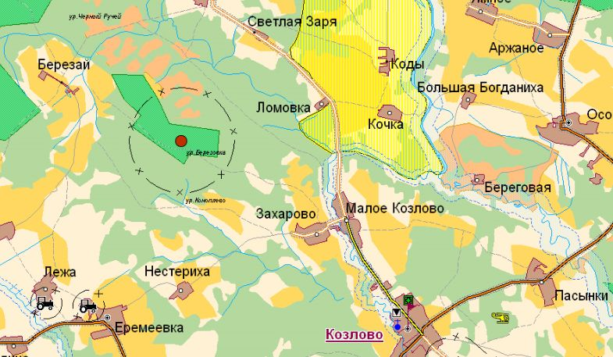
Рисунок 8.7.1 Вариант размещения полигона ТБО на территории Козловского сельского поселения (фрагмент Основного чертежа Схемы территориального планирования Спировского района)

В Генплане Поселения данное предложение по размещению полигона ТБО на его территории не учтено, так как в Генеральной схеме санитарной очистки территории Спировского района и Генеральном плане городского поселения поселок Спирово предусмотрено создание нового полигона ТБО на земельном участке с кадастровым номером 69:31:0070310:4, расположенном в границах городского поселения поселок Спирово напротив действующей неусовершенствованной свалки ТБО. Размещение нового полигона ТБО в границах городского поселения поселок Спирово является оптимальным расположением относительно транспортных путей и источников образования отходов.
Учитывая необходимость рационального использования ресурсов и сокращения объема обезвреживания ТБО, необходимо внедрение селективного сбора отходов от населения, что потребует установки рядом с существующими контейнерами ТБО одного дополнительного контейнера для отходов категории вторичного сырья (пластика, макулатуры и прочего).
На весь период реализации Генплана Поселения в части совершенствования системы санитарной очистки территории и утилизации отходов предусмотрены следующие общие мероприятия:
- регулярное выявление несанкционированных свалок и проведение оперативных работ по очистке территории Поселения от несанкционированных свалок, рекультивация территорий, занятых несанкционированными свалками;
- увеличение количества контейнеров (бункеров) и оборудованных контейнерных площадок на территории Поселения;
- оборудование дополнительных мест сбора мусора с учетом выявленных мест несанкционированных свалок, в первую очередь, в населенных пунктах со значительной долей сезонного населения (дачников), сложившихся традиционных местах отдыха населения на природе;
- оборудование всех организаций, учреждений и объектов культурно-бытового назначения мусорными урнами;
- профилактическая работа с населением, организациями и учреждениями по вопросу недопустимости образования стихийных свалок мусора, о необходимости содержания в надлежащем состоянии своих территорий;
- распространение среди населения экологических знаний, используя СМИ;
- поддержание санитарного состояния рекреационных зон.

Дорожно-транспортная инфраструктура

Транспортный каркас Поселения
Развитие основных отраслей экономики Поселения – сельского хозяйства, туризма промышленности, торговли, – ориентированных на обслуживание автотранспортом, во многом зависит от состояния сети автомобильных дорог. В связи с этим особое значение приобретает осуществление мероприятий, направленных на сохранение и развитие сети автомобильных дорог общего пользования, улучшения транспортно-эксплуатационных качеств дорожной сети и повышение безопасности движения.
Территория Поселения находится в стороне от основной транспортной артерии Тверской области, пересекающей Спировский район – полимагистрали Москва – Санкт-Петербург, состоящей из федеральной автомобильной дороги М-10 «Россия», железнодорожной магистрали «Санкт-Петербург – Москва» Октябрьской железной дороги, строящейся скоростной автомобильной дороги «Москва – Санкт-Петербург» и проектируемой высокоскоростной железнодорожной пассажирской магистрали «Москва – Санкт-Петербург». В то же время Поселение имеет выход на эту транспортную полимагистраль посредством автодороги межмуниципального значения Спирово – Козлово – Ососье.
Анализ СТП Области показывает, что территорию Поселения затронет перспективное изменение транспортного каркаса Тверской области. Данное изменение связано с совершенствованием транспортного каркаса Тверской области, предлагающим включение в систему основных дорог регионального значения, дополнительно к существующей опорной сети, в первую очередь дорог, обеспечивающих межмуниципальные связи, повышающих связность территории и усиливающих транспортную обеспеченность отдельных районов. К таким дорогам, в частности, относится и формирование нового направления Максатиха – Спирово – Кувшиново. Реализация направления Максатиха – Спирово – Кувшиново на территории Поселения представлена реконструкцией участка Орешки – Винжа, затрагивающего Спировский и Максатихинский районы (рис. 9.1.1).
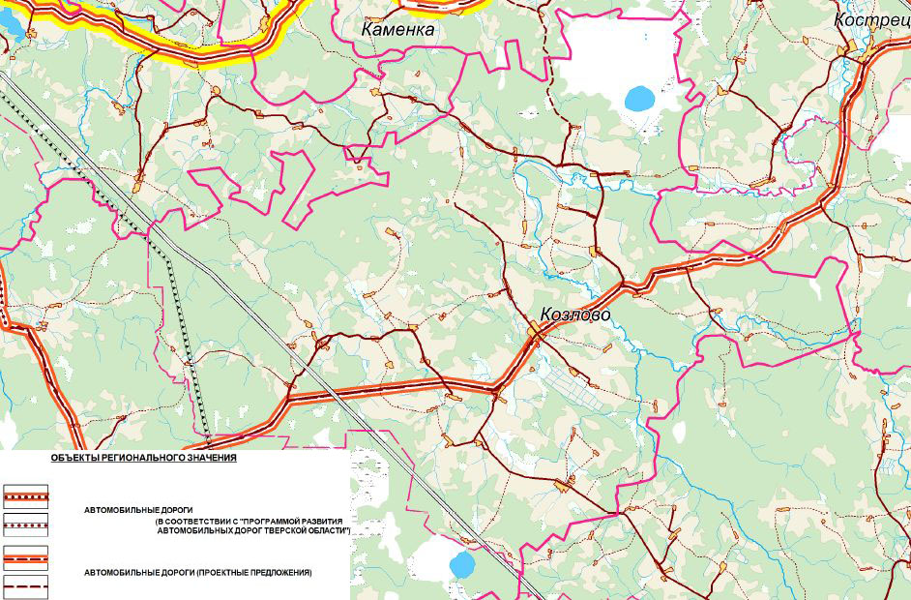

Рисунок 9.1.1 Прохождение по территории Поселения проектируемой дороги регионального значения Максатиха – Спирово – Кувшиново (Фрагмент Карты планируемого размещения объектов регионального значения. Транспорт (железнодорожный, водный, воздушный транспорт), автомобильные дороги регионального и межмуниципального значения Схемы территориального планирования Тверской области)

В настоящее время основная дорожная сеть, формирующая транспортный каркас Поселения, представлена дорогами межмуниципального значения и отражена в таблице 9.1.1.

Таблица 9.1.1. Характеристика автомобильных дорог межмуниципального значения на территории Поселения
№ пп | Наименование автомобильной дороги | Идентификационный номер дороги | Класс дороги | Категория дороги | Протяженность, км | в том числе
 |  |  |  |  |  | цементобетонные | асфальтобетонные | из щебня и гравия, обработан. вяжущими материалами | гравийные | грунтовые
1 | Спирово – Козлово - Ососье | 28 ОП МЗ 28Н-1551 | 2 | IVб | 37,3 | - | 37,3 | - | - | -
2 | Козлово - Морозовка | 28 ОП МЗ 28Н-1553 | 3 | IVв | 4,2 | - | - | - | 4,2 | -
3 | «Спирово – Козлово – Ососье» - Лухново | 28 ОП МЗ 28Н-1554 | 3 | IVб | 8,8 | - | - | - | 8,8 | -
4 | Ососье - Грязновец | 28 ОП МЗ 28Н-1555 | 3 | IVб | 12,2 | - | 10,9 | - | 1,3 | -
5 | Подъезд к д.Ямное | 28 ОП МЗ 28Н-1556 | 3 | IVб | 1,7 | - | 1,7 | - | - | -
6 | Тарасово - Бережки | 28 ОП МЗ 28Н-1557 | 3 | IVб | 1,5 | - | 1,5 | - | - | -
7 | Подъезд к д.Борисково | 28 ОП МЗ 28Н-1558 | 3 | IVв | 1,7 | - | 1,7 | - | - | -
8 | Подъезд к д.Медведково | 28 ОП МЗ 28Н-1559 | 3 | Vа | 0,7 | - | 0,7 | - | - | -
9 | Козлово - Бутино | 28 ОП МЗ 28Н-1560 | 3 | IVб | 7,9 | - | - | - | 7,9 | -
10 | Малое Козлово - Захарово | 28 ОП МЗ 28Н-1561 | 3 | IVб | 1,1 | - | - | - | 1,1 | -
11 | Раменье – Еремеевка - Овсянники | 28 ОП МЗ 28Н-1562 | 3 | IVб | 11,6 | - | 9,8 | - | 1,8 | -
12 | Раменье - Горма | 28 ОП МЗ 28Н-1563 | 3 | Vа | 6,8 | - | - | - | - | 6,8
13 | Большое Плоское - Никулино | 28 ОП МЗ 28Н-1564 | 2 | IVб | 7,4 | - | - | - | 7,4 | -
14 | Тимошкино - Городок | 28 ОП МЗ 28Н-1565 | 3 | IVб | 2,2 | - | - | - | 2,2 | -

Таблица 9.1.2. Автомобильные дороги вне границ населенных пунктов в собственности Поселения
№ пп | Наименование автомобильной дороги | Протяженность, км
1 | Автомобильная дорога общего пользования «Крутово - Кресты» | 1,011
2 | Автомобильная дорога общего пользования «Линдино - Двойка» | 1,011
3 | Автомобильная дорога общего пользования «Еремеевка -Тихменево» | 1,635
4 | Автомобильная дорога общего пользования «Цивилево - Курганы» | 4,143
5 | Автомобильная дорога общего пользования «Никулино-Горка» | 1,76
6 | Автомобильная дорога общего пользования «Никулино-Крапивка» | 1,8
7 | Автомобильная дорога общего пользования «Никулино-граница Лихославльский район» | 2,3
8 | Автомобильная дорога общего пользования «Ерзовка-Спасоклинье» | 3,93
9 | Автомобильная дорога общего пользования «Ломовка-Кочка» | 0,9
10 | Автомобильная дорога общего пользования «Ососье-Б.Богданиха» | 1,7
11 | Автомобильная дорога общего пользования «Пасынки-М.Нивище» | 1,4
12 | Автомобильная дорога общего пользования «Грязновец-Данилково» | 1,2
13 | Автомобильная дорога общего пользования «Грязновец - граница Вышневолоцкий район» | 1,3
14 | Автомобильная дорога общего пользования «Еремеевка-Нестериха» | 1,28
15 | Автомобильная дорога общего пользования «Горма-Горма-Поляна-Поляна» | 1,27
16 | Автомобильная дорога общего пользования «Спирово-Ососье»- Б-Нивище | 2,65
17 | Автомобильная дорога общего пользования «Горка-Крапивка» | 1,2
18 | Автомобильная дорога общего пользования «Лухново-Долино» | 2,31
19 | Автомобильнпя дорога общего пользования «Бережки- Родина» | 1,2

Развитие территории Поселения, размещение жилых, рекреационных и производственных зон тесно связано с обеспечением транспортной доступности. Все населенные пункты Поселения имеют круглогодичную транспортную доступность. Местные автомобильные дороги с твердым, в основном грунтовым покрытием, имеют IV, V техническую категорию и обеспечивают транспортную связь между населенными пунктами внутри поселения.
Передвижение пассажиров и грузов по территории Поселения и выезд за его пределы осуществляется автомобильным транспортом.
Деятельность общественного транспорта на территории Района определена спецификой демографичекой ситуации, географическим положением населенных пунктов и уровнем развития экономики. Основным видом транспотной доступности для населения Поселения является автобусное сообщение. Основными видами перевозок, осуществляемых автобусами, являются:
- перевозка пассажиров от места жительства к месту работы и учебы;
- перевозка граждан от места жительства к местам предоставления социальных услуг, в первую очередь медицинской помощи и образования.
Так как большая часть населения Поселения (и Района в целом) составляют люди среднего возраста и пенсионеры, вопрос о транспортной доступности населения до мест приложения труда и предоставления социальных услуг имеет первостепенное значение. Поэтому, сохранение социально-значимых маршрутов является главной задачей для Администрации Спировского района.
В Поселении нет ни одного действующего автотранспортного предприятия, перевозкой пассажиров по пригородным маршрутам занимается МУП Спировскоого района Тверской области по оказанию автотранспортных услуг (МУП ОАУ). В настоящее время МУП ОАУ осуществляет пассажирские перевозки по 7 социальным маршрутам Спировского района, в том числе 3 из них проходят по территории Поселения: Спирово – Лухново – Ососье – Грязновец, Спирово – Никулино, Спирово – Ососье – Никулино. В поселке Спирово для отправления автобусов имеется автостанция, на маршрутах и на остановочных пунктах имеются павильоны. Автобусные остановки на территории Поселения расположены в населенных пунктах Козлово, Большое Плоское, Пасынки, Еремеевка, Горня, Линдино, Овсяники, Раменье, Цивилево, Никулино, Тимошкино, Ососье, Аржаное, Грязновец, Костыгово, Лухново, Медведково, Пустошка, Пивоварово, Тарасово.
Большинство автомобильных дорог местного значения нуждается в капитальном ремонте и реконструкции с целью повышения их технико-эксплуатационных характеристик.
Согласно СТП Района основополагающие изменения опорного транспортного каркаса района связаны как с усилением и усложнением существующей дорожной структуры, так и с формированием новых линейных коридоров. В первую очередь планируются мероприятия по модернизации покрытия, поскольку многие населенные пункты соединены грунтовыми автодорогами, что затрудняет развитие социальной, бытовой и коммунальной инфраструктуры, исключает полноценный доступ населения к социально-культурным услугам, увеличивает время поездок. Планируемые мероприятия по развитию автомобильных дорог можно разделить по уровню значимости для района на две группы: внутрирайонного и межрайонного (регионального) значения. Мероприятия внутрирайонного значения по реконструкции автодорожной сети способствуют усилению связей между населенными пунктами, являющими основными центрами развития Района, сокращают время поездок, улучшают доступ населения к социальным службам, служат основой для продления, изменения, открытия новых маршрутов общественного транспорта, повышают инвестиционную привлекательность территории. Мероприятия межрайонного значения по строительству и реконструкции автодорожной сети способствуют формированию опорной транспортной сети, как Тверской области, так и Российской Федерации. К мероприятиям межрайонного значения, реализуемым на территории Поселения, относится формирование нового направления на Лихославль, через населенные пункты Никулино и Толмачи.
В СТП Района в части совершенствования транспортного каркаса Поселения на расчетный срок предусмотрены следующие мероприятия:
- капитальный ремонт автомобильной дороги Спирово – Козлово – Ососье, необходимость данного мероприятия обусловлена неудовлетворительным состоянием дорожного полотна и тем фактом, что данная дорога является главной транспортной артерией Поселения и единственным путем, соединяющим восточную и западную часть Спировского района, поэтому ее бесперебойное функционирование необходимо;
- капитальный ремонт автомобильной дороги Раменье – Еремеевка – Овсянники с целью улучшения транспортной доступности населенных пунктов;
- реконструкция автомобильной дороги «Спирово – Козлово – Ососье» – Лухново (усовершенствование дорожного покрытия с гравийного до асфальтобетонного) с целью обеспечения качественными подъездными путями населенного пункта Лухново;
- реконструкция автомобильной дороги Большое Плоское – Никулино (усовершенствование дорожного покрытия с гравийного до асфальтобетонного) с целью создания предпосылок для развития населенного пункта Никулино;
- реконструкция автомобильной дороги Никулино – граница Лихославльского района (усовершенствование дорожного покрытия с гравийного до асфальтобетонного) с целью усиления межмуниципальных связей Спировского и Лихославльского районов, а также улучшения транспортной доступности населенных пунктов Поселения;
- реконструкция участка от с.Козлово до д.Малое Козлово автомобильной дороги Козлово – Бутино (усовершенствование дорожного покрытия с гравийного до асфальтобетонного) с целью улучшения подъезда к д.Малое Козлово;

На территории Поселения отсутствуют предприятия обслуживания автотранспорта. Ближайшая автозаправочная станция и станция технического обслуживания автотранспорта расположены в административном центре района пгт. Спирово. В условиях рыночной экономики потребность населения в этом секторе определяет рынок и только рыночными методами происходит удовлетворение этих потребностей.
Рациональность размещения предприятий обслуживания автотранспорта рассматривается в СТП Района с учетом численности, автомобилезации населения и не предполагает размещения в границах Поселения автозаправочных станций и станций технического обслуживания автомобилей.

Улично-дорожная сеть
Улично-дорожная сеть населенных пунктов Поселения представлена улицами местного значения, которые связывают селитебную территорию с внешними автомобильными дорогами, обеспечивают пешеходные и транспортные связи на территории населенных пунктов. Населенные пункты Поселения имеют исторически сложившуюся улично-дорожную сеть. Среди мелкой сетки улиц выделяются главные, улицы жилых территорий и второстепенные проезды и переулки.
Улицы с усовершенствованным (твердым) покрытием в границах населенных пунктов практически отсутствуют – их суммарная протяженность составляет всего 2,330 км или 9,6% от общей протяженности уличной сети, большая часть улично-дорожной сети имеет грунтовое покрытие. В таблице 9.2.1 приведены данные по основной уличной сети населенных пунктов в соответствии с информацией, предоставленной Администрацией Поселения.
Ширина проезжей части основных улиц населенных пунктов Поселения обусловлена исторически сложившейся застройкой и колеблется в пределах 3,0 – 9,0 м. Элементы благоустройства улично-дорожной сети в части населенных пунктов Поселения представлены уличным освещением.

Таблица 9.2.1. Характеристика автомобильных дорог (основной улично-дорожной сети) внутри населенных пунктов Поселения
№ пп | Номер автомобильной дороги | Наименование населенного пункта, автомобильной дороги | Протяженность автомобильной дороги, км | В том числе:
 |  |  |  | с твердым покрытием, км | с грунтовым покрытием, км
с.Козлово
1 | 001 | Автомобильная дорога с.Козлово, подъезд к д. №16 ул.Советская | 0,077 | 0,077 | -
2 | 002 | Автомобильная дорога с.Козлово,  ул.Культурная | 0,450 | 0,050 | 0,400
3 | 003 | Автомобильная дорога с.Козлово, ул.Новая – ул.Набережная | 0,481 | - | 0,481
4 | 004 | Автомобильная дорога с.Козлово, ул.Лесная | 0,296 | - | 0,296
5 | 005 | Автомобильная дорога с.Козлово, ул.Комсомольская | 0,431 | - | 0,431
6 | 006 | Автомобильная дорога с.Козлово, ул.Почтовая | 0,310 | - | 0,310
7 | 007 | Автомобильная дорога с.Козлово, ул.Школьная | 0,430 | - | 0,430
8 | 008 | Автомобильная дорога с.Козлово, переулок Школьный | 0,133 | - | 0,133
9 | 009 | Автомобильная дорога с.Козлово, ул.Набережная Судомли | 0,514 | - | 0,514
10 | 010 | Автомобильная дорога с.Козлово, подъезд к ПЧ 16 с.Козлово | 0,252 | 0,140 | 0,112
11 | 011 | Автомобильная дорога с.Козлово, ул.Октябрьская | 0,480 | 0,480 | -
д.Никулино
12 | 012 | Автомобильная дорога д.Никулино, ул.Школьная | 0,434 | 0,372 | 0,062
13 | 013 | Автомобильная дорога д.Никулино, ул.Южная | 0,341 | - | 0,341
14 | 014 | Автомобильная дорога д.Никулино, ул.Северная | 0,714 | - | 0,714
15 | 015 | Автомобильная дорога д.Никулино, ул.Молодежная | 0,295 | - | 0,295
16 | 016 | Автомобильная дорога д.Никулино, ул.Набережная | 0,589 | - | 0,589
17 | 017 | Автомобильная дорога д.Никулино, ул.Зеленая | 0,340 | - | 0,340
18 | 018 | Автомобильная дорога д.Никулино, ул.Центральная | 0,225 | - | 0,225
д.Городок
19 | 019 | Автомобильная дорога д.Городок, пер.Дачный | 0,285 | - | 0,285
д.Тимошкино
20 | 020 | Автомобильная дорога д.Тимошкино | 0,903 | - | 0,903
д.Горка
21 | 021 | Автомобильная дорога д.Горка | 0,307 | - | 0,307
д.Крапивка
22 | 022 | Автомобильная дорога д.Крапивка | 0,690 | - | 0,690
д.Спасоклинье
23 | 023 | Автомобильная дорога д.Спасоклинье | 0,816 | - | 0,816
д.Крутово
24 | 024 | Автомобильная дорога д.Крутово | 1,390 | 0,385 | 1,005
д.Цивилево
25 | 025 | Автомобильная дорога д.Цивилево | 0,848 | 0,380 | 0,468
д.Двойка
26 | 026 | Автомобильная дорога д.Двойка | 0,381 | - | 0,381
д.Линдино
27 | 027 | Автомобильная дорога д.Линдино | 0,191 | - | 0,191
д.Лежа
28 | 028 | Автомобильная дорога д.Лежа | 0,699 | - | 0,699
д.Тихменево
29 | 029 | Автомобильная дорога д.Тихменево | 0,726 | - | 0,726
д.Еремеевка
30 | 030 | Автомобильная дорога д.Еремеевка | 1,137 | 0,231 | 0,906
д.Горня
31 | 031 | Автомобильная дорога д.Горня | 0,634 | - | 0,634
д.Овсяники
32 | 032 | Автомобильная дорога д.Овсяники | 0,750 | - | 0,750
д.Большое Плоское
33 | 033 | Автомобильная дорога д.Большое Плоское | 1,245 | - | 1,245
д.Кочка
34 | 034 | Автомобильная дорога д.Кочка | 0,450 | - | 0,450
д.Пасынки
35 | 035 | Автомобильная дорога д.Пасынки | 0,850 | - | 0,850
д.Ососье
36 | 036 | Автомобильная дорога д.Ососье | 1,203 | 0,215 | 0,988
д.Большая Богданиха
37 | 037 | Автомобильная дорога д.Большая Богданиха | 0,207 | - | 0,207
д.Тарасово
38 | 038 | Автомобильная дорога д.Тарасово | 0,355 | - | 0,355
д.Бережки
39 | 039 | Автомобильная дорога д.Бережки | 0,272 | - | 0,272
д.Данилково
40 | 040 | Автомобильная дорога д.Данилково | 0,461 | - | 0,461
д.Борисково
41 | 041 | Автомобильная дорога д.Борисково | 0,417 | - | 0,417
д.Пивоварово
42 | 042 | Автомобильная дорога д.Пивоварово | 0,684 | - | 0,684
д.Лухново
43 | 043 | Автомобильная дорога д.Лухново | 1,213 | - | 1,213
д.Бутино
44 | 044 | Автомобильная дорога д.Бутино | 0,276 | - | 0,276
д.Прудовка
45 | 045 | Автомобильная дорога д.Прудовка | 0,446 | - | 0,446
д.Малое Нивище
46 | 046 | Автомобильная дорога д.Малое Нивище | 0,485 | - | 0,485
д.Большое Нивище
47 | 047 | Автомобильная дорога д.Большое Нивище | 0,528 | - | 0,528
д.Кресты
48 | 048 | Автомобильная дорога д.Кресты | 0,558 | - | 0,558
д.Нестериха
49 | 049 | Автомобильная дорога д.Нестериха | 0,458 | - | 0,458
Итого: |  |  | 26,657 | 2,330 | 24,327

По мере развития жилых зон в Поселении необходимо строительство улиц и проездов внутри проектируемых жилых кварталов. Целесообразно осуществлять развитие инфраструктуры новых жилых зон с привлечением средств инвесторов-застройщиков.
Упор в развитии улично-дорожной сети населенных пунктов Поселения на перспективу делается как на реконструкцию существующих улиц с улучшением качества дорожного покрытия и увеличением пропускной способности, так и на строительство новых улиц с учетом площадок нового жилищного строительства. Предложения по развитию улиц жилой застройки, которые организуют связь внутри жилых территорий, должны разрабатываться при выполнении проектов застройки отдельных территорий населенных пунктов. Параметры улиц принимаются в соответствии с их категорией. При проектировании улично-дорожной сети населенных пунктов расчетные параметры их следует принимать согласно СП 42.13330.2011 «Градостроительство. Планировка и застройка городских и сельских поселений. Актуализированная редакция СНиП 2.07.01-89», табл.9.
Генпланом Поселения рекомендуется разработать и принять программу по усовершенствованию улично-дорожной сети Поселения. Учитывая, что в настоящее время улицы и дороги большей части населенных пунктов не имеют твердого покрытия, то на перспективу необходимо предусмотреть благоустройство не менее 75% от общей протяженности улично-дорожной сети.

Железнодорожный транспорт
На территории Поселения железных дорог нет. Развитие железнодорожного транспорта в Поселении не предусмотрено, в том числе СТП Района и СТП Области.
Ближайшая к территории Поселения ж/д станция – "Спирово", расположена в
пгт Спирово, где проходит участок Октябрьской железной дороги – филиала ОАО "РЖД" Москва — Санкт-Петербург, входящей в международный транспортный коридор "Север – Юг".

Водный транспорт
Реки Поселения не судоходны. Водный транспорт в Поселении не развит, предпосылки для его развития отсутствуют. Развитие водного транспорта также не предусмотрено СТП Района и СТП Области.

Воздушный транспорт
Инфраструктура воздушного транспорта на территории Поселения представлена бывшей взлетно-посадочной полосой авиахимработ, расположенной восточнее с.Козлово, в настоящее время частично используемой под несанкционированную свалку. Кроме того южнее д.Раменье находится часть авиационного полигона в/ч. 62632-Ю.
Развитие воздушного транспорта СТП Тверской области на территории Поселения не предусмотрено.
СТП Спировского района предусмотрена организация вертолетной площадки на территории бывшей взлетно-посадочной полосы авиахимработ.
Генеральным планом в части развития воздушного транспорта на территории Поселения на первую очередь предусмотрена ликвидация несанкционированной свалки на территории бывшей взлетно-посадочной полосы авиахимработ, а на расчетный срок – организацией в ее пределах вертолетной площадки.

Трубопроводный транспорт
Генпланом не предусмотрено размещение на территории Поселения объектов инфраструктуры магистрального трубопроводного транспорта.
Трубопроводный транспорт на территории Поселения на перспективу будет представлен проектируемыми межпоселковыми и распределительными газопроводами, данные о которых приведены в разделе 7.4. Газоснабжение.

Социальная инфраструктура Поселения

Социальная инфраструктура Поселения представляет собой совокупность образовательных и медицинских учреждений, объектов бытового обслуживания, торговли, культуры и отдыха, спортивные сооружения и сооружения культа.
В настоящем проекте принята ступенчатая система культурно-бытового обслуживания, которая позволяет создать экономически целесообразную схему размещения объектов социальной инфраструктуры в населенных пунктах Поселения. Разработки проекта опираются на следующую сложившуюся систему обслуживания населения в Тверской области:
региональный уровень – областной центр с полным спектром объектов периодического, эпизодического и уникального обслуживания (г.Тверь),
районный уровень – районный центр с полным комплексом объектов ежедневного периодического и частично эпизодического обслуживания (пгт Спирово),
местный уровень – административный центр Поселения (с.Козлово) с полным составом культурно-бытовых учреждений повседневного посещения и отдельными учреждениями массового периодического посещения. Центр обслуживания включает в зону своего влияния более мелкие сельские населенные пункты, расположенные в пределах 30 минут пешеходной или транспортной доступности. Здесь расположены учреждения периодического обслуживания, такие как: отделение ЦРБ, ОВОП, СОШ и дошкольное отделение при ней, дом культуры, библиотека, спортзал и открытые плоскостные спортивные сооружения, магазины, почтовое отделение.
локальный уровень – по выполняемым функциям являются местными подцентрами обслуживания, как правило, сформированными на базе бывших центральных усадеб сельскохозяйственных организаций, и имеющими набор элементарных учреждений: ФАП, клуб, библиотека, магазин (д.Еремеевка, д.Никулино, д.Ососье, дд. Крутово-Цивилево (рассматриваются вместе благодаря тесной социально-экономической взаимосвязи и географическому положению).

Перечень объектов, образующих собой в совокупности социальную инфраструктуру Поселения, по населенным пунктам представлен в таблице 10.1. Как видно из таблицы10.1 в настоящее время только в административном центре Поселения – селе Козлово расположены все основные объекты соцкультбыта.

Все учреждения обслуживания населения, как расположенные в Поселении, так и оказывающие услуги на его территории, можно разделить на 2 группы:
    - социально – значимые учреждения, в развитии которых по-прежнему определяющим является государственное регулирование, обеспечивающее социальный минимум, установленный законодательными нормами (культурно-образовательная сфера, медицинское обслуживание, сфера физической культуры и спорта);
    - виды обслуживания преимущественно переходящие или перешедшие на рыночные отношения по принципу сбалансированности спроса и предложения (торговля, коммунальное хозяйство).

Таблица 10.1. Характеристика объектов социальной инфраструктуры Поселения
№ п.п. | Название населенного пункта | Объекты образования |  | Объекты медицинского обслуживания | Объекты торговли |  | Объекты бытового обслуживания | Почтовые отделения | Объекты культуры и отдыха |  |  | Спортивные объекты | Церкви
 |  | Детские сады | Школы |  | Магазины, торговые палатки | Автолавки |  |  | Дома культуры | Музеи | Библиотеки
1 | с.Козлово | + | СОШ | ОВОП, отделение ЦРБ, аптечный пункт | 4 | - | - | + | + | + | + | 3 | 2
2 | д.Бутино | - | - | - | - | - | - | - | - | - | - | - | -
3 | д.Большое Плоское | - | - | - | - | + | - | - | - | - | - | - | 1
4 | д.Захарово | - |  | - | - | - | - | - | - | - | - | - | -
5 | д.Кочка | - | - | - | - | - | - | - | - | - | - | - | -
6 | д.Коды | - | - | - | - | - | - | - | - | - | - | - | -
7 | д.Кутузово | - | - | - | - | - | - | - | - | - | - | - | -
8 | д.Ломовка | - | - | - | - | - | - | - | - | - | - | - | -
9 | д.Малое Козлово | - | - | - | 1 | - | - | - | - | - | - | - | -
10 | д.Морозовка | - | - | - | - | - | - | - | - | - | - | - | -
11 | д.Малое Нивище | - | - | - | - | - | - | - | - | - | - | - | -
12 | д.Прудовка | - | - | - | - | - | - | - | - | - | - | - | -
13 | д.Пасынки | - | - | - | 1 | - | - | - | - | - | - | - | -
14 | д.Светлая Заря | - | - | - | - | - | - | - | - | - | - | - | -
15 | д.Еремеевка | - | - | ФАП | 1 | - | - | + | + | + | + | - | -
16 | д.Березай | - | - | - | - | - | - | - | - | - | - | - | -
17 | д.Большое Нивище | - | - | - | - | + | - | - | - | - | - | - | -
18 | д.Горня | - | - | - | - | + | - | - | - | - | - | - | 1
19 | д.Горма | - | - | - | - | - | - | - | - | - | - | - | -
20 | д.Двойка | - | - | - | - | + | - | - | - | - | - | - | -
21 | д.Кресты | - | - | - | - | + | - | - | - | - | - | - | -
22 | д.Крутово | - | - | ФАП | - | - | - | + | - | - | - | - | -
23 | д.Линдино | - | - | - | - | + | - | - | - | - | - | - | -
24 | д.Лежа | - | - | - | - | + | - | - | - | - | - | - | -
25 | д.Нестериха | - | - | - | - | - | - | - | - | - | - | - | -
26 | д.Овсяники | - | - | - | - | + | - | - | - | - | - | - | -
27 | д.Поляна | - | - | - | - | - | - | - | - | - | - | - | -
28 | д.Раменье | - | - | - | - | + | - | - | - | - | - | - | -
29 | д.Тихменево | - | - | - | - | + | - | - | - | - | - | - | -
30 | д.Цивилево | - | - | - | 1 | - | - | - | - | - | - | - | -
31 | д.Никулино | - | - | ФАП | 2 | - | - | + | + | + | + | - | 1
32 | д.Горка | - | - | - | - | + | - | - | - | - | - | - | -
33 | д.Городок | - | - | - | - | + | - | - | - | - | - | - | -
34 | д.Крапивка | - | - | - | - | + | - | - | - | - | - | - | -
35 | д.Спасоклинье | - | - | - | - | + | - | - | - | - | - | - | -
36 | д.Стырово | - | - | - | - | - | - | - | - | - | - | - | -
37 | д.Тимошкино | - | - | - | 1 | - | - | - | - | - | - | - | -
38 | д.Ососье | - | - | ФАП | 2 | - | - | + | + | - | + | - | -
39 | д.Аржаное | - | - | - | - | + | - | - | - | - | - | - | -
40 | д.Борисково | - | - | - | - | - | - | - | - | - | - | - | -
41 | д.Бережки | - | - | - | - | - | - | - | - | - | - | - | -
42 | д.Большая Богданиха | - | - | - | - | - | - | - | - | - | - | - | -
43 | д.Береговая | - | - | - | - | - | - | - | - | - | - | - | -
44 | д.Винжа | - | - | - | - | - | - | - | - | - | - | - | -
45 | д.Грязновец | - | - | - | - | + | - | - | - | - | - | - | -
46 | д.Данилково | - | - | - | - | + | - | - | - | - | - | - | -
47 | д.Долино | - | - | - | - | - | - | - | - | - | - | - | -
48 | д.Костыгово | - | - | - | - | - | - | - | - | - | - | - | -
49 | д.Кудри | - | - | - | - | - | - | - | - | - | - | - | -
50 | д.Лухново | - | - | - | 1 | + | - | + | - | - | - | - | 1
51 | д.Медведково | - | - | - | - | + | - | - | - | - | - | - | -
52 | д.Пустошка | - | - | - | - | + | - | - | - | - | - | - | -
53 | д.Пивоварово | - | - | - | - | + | - | - | - | - | - | - | -
54 | д.Родина | - | - | - | - | - | - | - | - | - | - | - | -
55 | д.Тарасово | - | - | - | - | + | - | - | - | - | - | - | -
56 | д.Ямное | - | - | - | - | + | - | - | - | - | - | - | -
Итого: |  | 1 | 1 | 7 | 14 | 23 | 0 | 6 | 4 | 3 | 4 | 3 | 6

Образование, культура, спорт
На территории Поселения находится одна средняя общеобразовательная школа, расположенная в с. Козлово – МОУ «СОШ с.Козлово». Дошкольной образование представлено дошкольной группой при МОУ «СОШ с.Козлово».
Сведения о количестве учащихся в учреждениях образования Поселения представлены в таблице 10.1.1
Таблица 10.1.1. Характеристика учреждений системы образования Поселения
№ | Наименование объекта | Адрес | Кол-во мест | Кол-во учащихся | Техническое состояние
 | МОУ СОШ с.Козлово | с.Козлово,  ул.Культурная, д.2 | 192 | 99 | норм
 | Дошкольная группа  МОУ СОШ с.Козлово | с.Козлово,  ул.Культурная, д.2 | 24 | 24 | норм
Для всех учащихся, проживающих от школы на расстоянии свыше 1 км, организован подвоз в школу 2 школьными автобусами ПАЗ, район подвоза составляет порядка 25 км с четырех направлений.
Капитальный ремонт зданий дошкольных и иных образовательных учреждений, развитие вариативных форм организации дошкольного образования (в том числе семейных, малозатратных форм организации дошкольного образования) – основные мероприятия стратегии развития образования в Спировском районе, отраженной в МП «Развитие образования Спировского района Тверской области на 2014-2019 годы».
В таблице 10.1.2. приведен расчет нормативной обеспеченности населения Поселения объектами образования.
Таблица 10.1.2. Расчет нормативной обеспеченности населения объектами образования
Вид учреждения | Единица измерения | Мощность действующих объектов, мест | Норматив обеспеченности | Нормативная мощность объектов
дошкольное образование | место | 24 | 70-85% от численности детей дошкольного возраста (13-15 мест на 1000 человек) | 18-21
общеобразовательные школы | место | 192 | 100% от численности детей школьного возраста  (65 мест на 1000 человек) | 91
школы-интернаты | место | нет | - | -
профессионального образования | место | нет | - | -
дополнительного образования детей | место | нет | 10% от общего числа школьников | -
Согласно п. 2.3.45 Региональных нормативов градостроительного проектирования Тверской области на 1000 жителей необходимо проектировать 15 мест в дошкольном образовательном учреждении и 65 мест в общеобразовательном. Таким образом, на территории Поселения должно быть следующее количество мест: в дошкольных образовательных учреждениях – 21 место и в общеобразовательных учреждениях – 91 место.
Как видно из таблицы 10.1.2. мощности действующих объектов достаточно для существующего количества жителей, а так же имеется запас на случай увеличения численности населения.
СТП Области мероприятия в части строительства новых объектов образования на территории Поселения не предусмотрены. Развития системы образования в границах Поселения в СТП Области отражено в части организации подвоза детей из д.Ососье в образовательные учреждения с.Козлово.
Необходимо отметить, что в настоящее время относительно учреждений образования на территории Поселения выполнены практически все мероприятия, предусмотренные
СТП Района: сохранена средняя школа в с.Козлово, реорганизован МДОУ детский сад с.Козлово путем присоединения к МОУ «СОШ с.Козлово» в формате дошкольной группы. Единственным мероприятием, предусмотренным СТП Района, но не воплощенным в жизнь является организация предшкольной подготовки при СОШ с.Козлово на базе группы кратковременного пребывания детей в д.Ососье.
Несмотря на то, что в сельской местности, как правило, дефицита мест в учреждениях дошкольного образования нет, что объясняется высоким уровнем безработицы среди населения и низким уровнем доходов, в Поселении наблюдается 100% заполнение дошкольной группы при СОШ с.Козлово. Данный факт объясняется тем, что организован подвоз не только школьников в СОШ с.Козлово, но и детей дошкольного возраста в дошкольную группу при СОШ с.Козлово. Данный сложившийся вариант организации дошкольного образования на территории Поселения наиболее целесообразен по экономическим причинам, так как в настоящее время и на перспективу нет источников финансирования для строительства новых объектов образования. Кроме того строительство учреждений сферы образования не предусмотрено муниципальными и региональными программами, также мощности действующих объектов достаточно для существующего числа жителей и принятого прогнозного показателя. Важным фактором развития доступности учреждений образования является ремонт дорожной сети (раздел 9.1), обеспечивающий сокращение времени доставки детей в образовательные учреждения Поселения.
Учреждения дополнительного образования детей в Поселении отсутствуют. Дополнительное образование детей представлено кружками при СОШ с.Козлово. В школе работает 20 кружков следующих направлений: художественно-эстетическое, спортивно-оздоровительное, научно-познавательное, военно-патриотическое, общественно-полезная деятельность, проектная деятельность. МОУ СОШ с. Козлово являясь одной из базовых школ Района, помимо образовательных функций, также выполняет функции социокультурного центра Козловского сельского поселения. На протяжении ряда лет в своей образовательной и культурной деятельности СОШ с.Козлово работает в тесном взаимодействии с библиотекой имени М.Орлова – центром сбора и хранения карельского культурного наследия, домами культуры Поселения, ПЧ-16, ОВОП, православным приходом и администрацией сельского поселения. Генпланом в части развития системы дополнительного образования детей предусмотрено сохранение действующей модели – развитие кружковой работы на базе действующей в Поселении школы, домов культуры, библиотек.
В настоящее время на территории Спировского района нет учреждений профессионального образования. Профессиональное образование население получает в городах Лихославль, Вышний Волочек, Торжок, Тверь, Москва. Развитие системы профессионального образования в Поселении не целесообразно.
В современном мире культура играет важнейшую роль, обеспечивая духовное развитие общества, активно влияя на экономический рост, социальную стабильность, национальную безопасность и развитие институтов гражданского общества. Организация досуга является одним из факторов, определяющих качество жизни населения Поселения. Наличие в полном объеме услуг данной сферы может быть дополнительным стимулом для закрепления населения на территории, в первую очередь, молодежи.
На территории Спировского района расположена сеть общедоступных организаций культуры и искусства: 18 общедоступных библиотек, 13 учреждений культурно-досугового типа, 1 учреждение дополнительного образования в сфере культуры и искусства.

Сеть учреждений культуры Поселения представлена в таблицах 10.1.2 и 10.1.3.

Таблица 10.1.2. Характеристика объектов Поселения, относящихся к библиотечной системе
№ п/п | Наименование | Адрес | Библиотечный фонд  (тысяч томов) | Уровень износа сооружения | Норматив обеспеченности | Нормативная мощность объектов
1 | Библиотека им. М.М. Орлова с.Козлово | с. Козлово,  ул. Октябрьская д.4 | 12,8 | н/д
2 | Библиотека д.Ососье | д. Ососье, д.17 | 6,9 | н/д
3 | Библиотека д.Еремеевка | д. Еремеевка, д.40 | 7,5 | н/д
4 | Библиотека д.Никулино | д. Никулино,  ул. Центральная д.29 | 6,3 | н/д
Всего: |  |  | 33,5 тыс. томов |  | 6-7,5 тыс.томов на 1000 чел. | 8,4-10,5 тыс. томов

Библиотеки являются основным социальным институтом, гарантирующим сохранение и развитие культурного и информационного пространства на селе. Необходимо отметить, что в библиотечной сфере активно развиваются интернет-технологии, библиотеки Поселения принимают участие в проекте «Тверская региональная электронная библиотека», реализуемым Комитетом по делам культуры Тверской области.
При библиотеках в населенных пунктах Козлово, Еремеевка, Никулино действуют краеведческие музеи. Кроме того Козловской зональной библиотеке имени М.М. Орлова присвоен статус «Центра возрождения, сбора и хранения карельского культурного наследия Спировского района». Библиотека названа в честь местного жителя Михаила Михайловича Орлова, автора букваря карельского языка. На базе учреждения культуры действует постоянная музейная экспозиция «Карельская изба 20-х годов», также библиотека выступила инициатором ставших ежегодными Дней карельской культуры в селе.
В настоящее время в библиотечной сфере, особенно на селе, существует проблема обновления библиотечных фондов, вследствие чего снижается выдача читателям печатных изданий, количество посещений библиотеки.
Для развития библиотечной сферы на территории Поселения первостепенное значение принимает решение следующих задач:
- комплектование библиотечных фондов;
- дальнейшее развитие информационных технологий в библиотечном деле;
- расширение форм библиотечного обслуживания, спектра услуг библиотек как составляющих социокультурных центров.

Таблица 10.1.3. Характеристика объектов Поселения, относящихся к сфере культуры
№ п/п | Наименование объекта | Адрес | Проектная мощность действующих объектов, мест | Норматив обеспеченности
1 | Клуб с.Козлово | с. Козлово ул. Советская, д.3 | 100
2 | Клуб д.Ососье | д. Ососье, д.17 | 50
3 | Клуб д.Еремеевка | д. Еремеевка, д.40 | 150
4 | Клуб д.Никулино | д. Никулино, ул. Центральная д.29 | 100
Всего: |  |  | 400 | 230-300
Задача сохранения и развития культурных традиций в Поселении решается культурно-досуговыми учреждениями путем организации и проведения культурно-массовых мероприятий, сохранения и развития традиционных форм народного творчества.
В целях обеспечения равного доступа к услугам в сфере культуры перспективным является развитие нестационарных форм обслуживания сельского населения. Использование современных передвижных форм культурного обслуживания населения позволит обеспечить культурное обслуживание, кинопоказ сельским жителям удаленных деревень, где нет стационарных учреждений культуры; исключит неэффективные расходы по ремонту аварийных или требующих капитального ремонта сельских домов культуры в малонаселенных пунктах.
Общей задачей для развития сферы культуры в Поселении является укрепление кадрового потенциала, поскольку в настоящее время в отрасли наблюдается старение кадров и приведение в соответствие материально-технической базы культурно-досуговых учреждений современному модельному стандарту деятельности учреждений культурно-досугового типа.
Согласно приведенным данным емкость имеющихся объектов культуры на территории Поселения превышает требования Региональных нормативов градостроительного проектирования Тверской области.
СТП Области и Района строительство учреждений сферы культуры на территории Поселения не планируется.
Таким образом, Генпланом появление новых учреждений культуры на территории Поселения не предусмотрено, в части мероприятий по развитию данных учреждений принимается совершенствование их материально-технической базы.
Согласно данным, предоставленным Администрацией Поселения, на его территории расположено 3 спортивных сооружения, из них – 2 плоскостных спортивных сооружения и 1 спортивный зал (табл. 10.1.4).

Таблица 10.1.4. Спортивные сооружения Поселения
Наименование сооружения | Спортивные  залы и т.п. |  | Открытые плоскостные  сооружения |  | Единовременная  пропускная способность, человек
 | Адрес | м² площади пола | Адрес | м²
Спортивный зал (школа) | с.Козлово,  ул.Культурная, д.2 | 178 |  |  | 100
Хоккейный корт (школьный) |  |  | с.Козлово,  ул.Культурная, д.2 | н/д | н/д
Стадион (школьный) |  |  | с.Козлово,  ул.Культурная, д.2 | н/д | н/д

В части проведения работы по физическому воспитанию школьников работают спортивные секции при действующей школе.
Генеральным планом Поселения на расчетный срок предусмотрено сохранение имеющихся на территории Поселения объектов образования, культуры и спорта, а также совершенствование их материально-технической базы.

Здравоохранение, социальное обеспечение
Система здравоохранения на территории Поселения имеет достаточно развитую сеть, медицинские услуги оказывают 6 учреждений здравоохранения, расположенных в 5 населенных пунктах. Характеристика объектов здравоохранения Поселения представлена в таблице 10.2.1.
Таблица 10.2.1. Характеристика объектов здравоохранения на территории Козловского сельского поселения
№ п/п | Наименование объекта | Адрес | Проектная мощность, коек/ посещений в смену | Обеспеченность врачами | Техническое состояние | Сведения о проведенных и планируемых капитальных ремонтах
1 | ГБУЗ «Спировская ЦРБ – паллиативное отделение с.Козлово» | с. Козлово ул. Советская д.12 | 20 коек | 100% | удовл. | н/д
2 | ОВОП в с.Козлово | с. Козлово ул. Советская д.12 | 5 коек | 100% | удовл. | н/д
3 | ФАП в д.Крутово | д. Крутово д. 25 кв.1 | н/д | н/д | удовл. | н/д
4 | ФАП в д.Еремеевка | д. Еремеевка д.14 кв.1 | н/д | н/д | удовл. | н/д
5 | ФАП в д.Никулино | д. Никулино  ул. Центральная д.23 | н/д | н/д | удовл. | н/д
6 | ФАП в д.Ососье | д. Ососье д.36 | н/д | н/д | удовл. | н/д

Кроме выше названных объектов здравоохранения в с.Козлово на ул.Советской, д.12 располагается действующий филиал МУП «Центральная районная аптека №125» – аптечный пункт, оказывающий услуги по лекарственному обеспечению населения и лечебно-профилактических учреждений. Аптечный пункт имеет удовлетворительное техническое состояния, в 2012 году здесь была проведена реконструкция.
Стационарное лечение населения Поселения осуществляется в учреждениях здравоохранения пгт Спирово – ГБУЗ ТО «Спировская ЦРБ». В структуру ГБУЗ
ТО «Спировская ЦРБ» входят все объекты здравоохранения, расположенные на территории Района:
- стационар на 103 койки,
- поликлиника на 150 посещений,
- станция скорой помощи,
- 3 офиса врачей общей практики (ОВОП),
- 13 ФАП,
- хирургическое отделение,
- женская консультация,
- детская консультация,
- стоматология.

СТП Области в части развития здравоохранения предусмотрен следующий состав медицинских учреждений на территории Поселения: участковая больница и ОВОП в с.Козлово, ФАП в населенных пунктах Крутово, Никулино, Ососье, Еремеевка.
СТП Района были предусмотрены следующие мероприятия в части развития сферы здравоохранения на территории Поселения:
- сохранение участковой больницы в с.Козлово;
- открытие ОВОП в с.Козлово при участковой больнице;
- сохранение и развитие существующих ФАП в населенных пунктах Еремеевка, Ососье, Крутово, Никулино.
Необходимо отметить, что в настоящее время в отношении медицинских учреждений на территории Поселения выполнены практически все мероприятия, предусмотренные документами территориального планирования: создан ОВОП в с.Козлово, сохранены ФАП в населенных пунктах Еремеевка, Ососье, Крутово, Никулино.
Деятельность по социальной защите населения на территории Поселения осуществляет Территориальный отдел социальной защиты Спировского района Тверской области, оказывая следующие услуги:
- организация реализации федеральных, областных целевых программ социальной поддержки населения;
- назначение и выплата пособий, компенсаций, субсидий и других социальных выплат;
- организация социального обслуживания граждан пожилого возраста, инвалидов, в том числе детей-инвалидов, семей с несовершеннолетними детьми и других категорий граждан, нуждающихся в социальной поддержке, в соответствии с утвержденными государственными стандартами социального обслуживания;
- организация приема граждан, информационно-консультативной работы по вопросам социальной поддержки населения.
При организации социальной защиты населения ведется тесное взаимодействие с органами местного самоуправления Поселения.

Таблица 10.2.2. Расчет нормативной обеспеченности населения объектами здравоохранения и социального обеспечения
Вид учреждения | Единица измерения | Мощность действующих объектов, мест | Норматив обеспеченности | Нормативная мощность объектов
стационары всех типов | коек | 25 | По заданию на проектирование но не менее 13,47 мест на 1000 жителей | 19
поликлиники, диспансеры без стационаров | посещений в смену | н/д | По заданию на проектирование но не менее 18,15 мест на 1000 жителей | 26
станции (подстанции) скорой помощи | автомобилей | - | 0,1 на 1000 жителей | -
аптека | объектов | 1 | 1 на 10 000 жителей | 1

Сопоставление характеристик действующих объектов здравоохранения и нормативов обеспеченности соответствующими учреждениями показывает, что сложившееся состояние сферы здравоохранения в целом удовлетворяет потребности населения Поселения.
Генеральным планом Поселения на весь период его реализации предусмотрены следующие мероприятия:
- сохранение всех имеющихся объектов здравоохранения на территории Поселения;
- укрепление материально-технической базы действующих объектов здравоохранения.

Объекты торговли, бытового обслуживания и общественного питания
Объекты бытового обслуживания на территории Поселения отсутствуют. За необходимыми парикмахерскими услугами, услугами по ремонту бытовой техники, обуви, химчистки население Поселения обращается в административный центр Района –
пгт Спирово. Деятельность таких объектов на территории Поселения в современных условиях не рентабельна. Регулярное транспортное сообщение с административным центром Района, малая численность постоянного проживающего населения делает экономически неэффективным размещение объектов бытового обслуживания в Поселении.
Объекты общественного питания представлены столовой СОШ с.Козлово. Площадь зала обслуживания посетителей в столовой учебного заведения составляет 42,5 м², а число мест в ней – 48.
Торговля на территории Поселения осуществляется в стационарных магазинах и объектах нестационарной торговли – автолавках, обслуживающих на рассматриваемой территории 23 населенных пункта. Расположение торговых точек на территории Поселения неравномерно – наибольшее число объектов розничной торговли находится в селе Козлово. По показателю величины обеспеченности торговыми площадями Козловское сельское поселение занимает второе место среди всех муниципальных образований Района, уступая только городскому поселению пгт Спирово.
В соответствии с данными Федеральной службы государственной статистики по Тверской области по состоянию за 2015 год на территории Поселения располагались следующие объекты розничной торговли: 12 магазинов (минимаркетов), 1 торговый павильон. Площадь торгового зала объектов розничной торговли составила: магазины – 443,3 м², павильоны – 9 м².
Согласно данным Администрации Поселения по состоянию на 2016 год на его территории сеть объектов розничной торговли представлена 14 объектами, принадлежащими собственникам, ведущим свою деятельность в различных организационно-правовых формах. Среди объектов торговли имеются частные предприятия и предприятия потребительской кооперации, которые, как правило, осуществляют смешанную торговлю продовольственной и промышленной группами товаров. Состояние материально-технической базы предприятий торговли удовлетворительное. В торговых точках постоянно ведется модернизация, реконструкция и обновление оборудования, витрин и вывесок. Общая площадь торгового зала по состоянию на 2016 год составляет 488,3 м².
В соответствии с Региональными нормативами градостроительного проектирования Тверской области относительно объектов торговли норматив проектирования на 1000 жителей сельского поселения составляет – магазин продовольственных товаров торговой площадью
100 м² и магазин непродовольственных товаров торговой площадью 200 м² или торговый центр торговой площадью 300 м². Учитывая смешанный характер торговли на объектах Поселения за расчетный норматив для проектирования принят показатель 300 м² торговой площади на 1000 жителей. На расчетный срок потребность Поселения в объектах торговли составляет – 420 м². Таким образом, имеющаяся мощность объектов торговли на территории Поселения превышает требуемые показатели торговой площади согласно Региональным нормативам градостроительного проектирования Тверской области, строительство новых объектов торговли на территории проектирования не требуется.

Объекты культа, кладбища
В настоящее время на территории Поселения расположено 10 культовых сооружений в населенных пунктах Большое Плоское, Винжа, Горня, Козлово, Линдино, Лухново, Никулино, Тарасово. Все культовые сооружения являются православными, большая часть из них в настоящее время не действует. Культовые сооружения других конфессий в Поселении отсутствуют.
Георгиевская часовня в д.Большое Плоское – интересный памятник сельской церковной архитектуры, пример часовни в центре деревни, отмечающей как ее центр (вокруг часовни хорошо сохранилась большая торговая площадь правильной четырехугольной формы), так и перекресток дорог. Часовня построена в XIX веке в честь великомученика Георгия Победоносца. Восьмигранное здание часовни возвышалось над селом практически на
10 метров, благодаря своему шатровому верху. В годы советской власти здание часовни было перенесено с одной стороны дороги на другую, использовалось под магазин. В 1980-х годах во время переделки под магазин здание лишилось своей главной архитектурной детали – шатрового верха с небольшой колоколенкой внутри. В настоящее время часовня вновь передана приходу села Козлово, ведутся реставрационные работы. В списках памятников историко-культурного наследия часовня не значится.

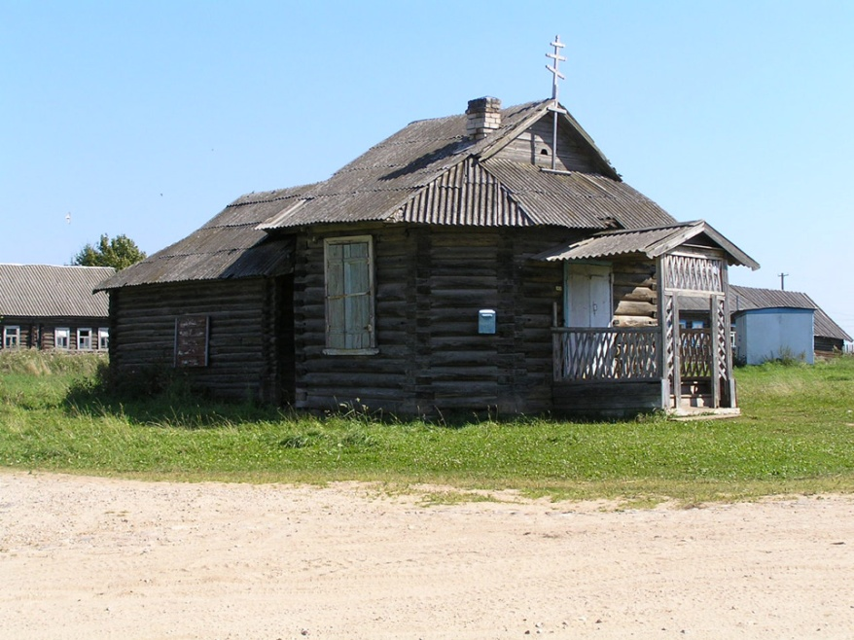
Рис. 9.3.1 Георгиевская часовня в д.Большое Плоское
(http://hram-tver.ru/spirovorn/ploskoespirovo.html)

Четырехгранная часовня в д.Винжа – одна из малоизвестных достопримечательностей Спировского района. Особенностью часовни является нарядный резной карниз, позволяющий датировать ее началом XX века. В советское время часовня после снятия купола с крестом использовалась под магазин. В настоящее время здание не используется, реставрационные работы не ведутся. В списках памятников историко-культурного наследия часовня не значится.

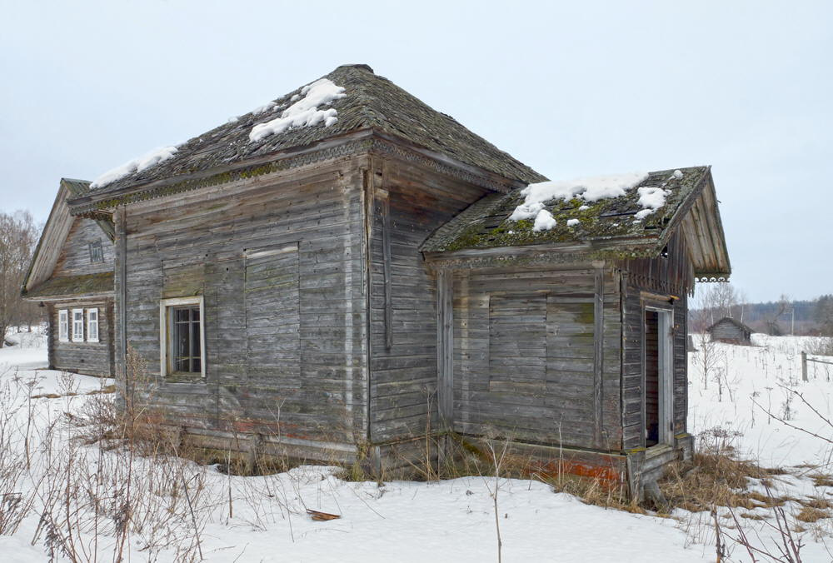
Рис. 9.3.2 Воздвиженская часовня в д.Винжа
(http://hram-tver.ru/spirovorn/vinjaspirovo2.jpg)

Деревянная часовня Вознесения Господня в д.Горня издавна относится к приходу Введенского храма с.Козлово. В настоящее время проводятся богослужения по субботам с мая по октябрь. В списках памятников историко-культурного наследия часовня не значится.

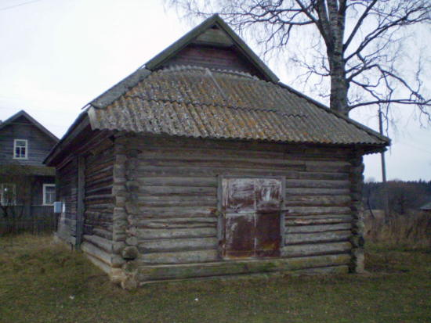
Рис. 9.3.3 Вознесенская часовня в д.Горня
(http://hram-tver.ru/spirovorn/gornyapirovo.html)

В селе Козлово расположено три православных храма: Алексия Сибирского пресвитера Козловского церковь, Введенский собор, Введенская домовая церковь.
Деревянная церковь Алексия Сибирского пресвитера Козловского построена в
2006-2010 годах по проекту и на средства фонда «Наследие» в результате проведения Фестиваля плотницкого мастерства с участием учащихся колледжей и студентов Москвы и Санкт-Петербурга. Церковь возведена в память мученика и исповедника Православной церкви, благочинного храмов Козловского благочиния священника Алексия Сибирского, расстрелянного 13 ноября 1937 года по постановлению Тройки НКВД. Часовня действующая, в списках памятников историко-культурного наследия не значится.

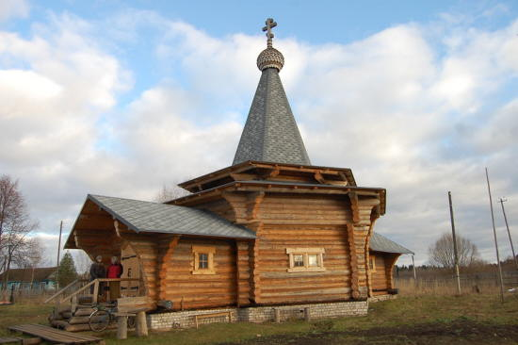
Рис. 9.3.4 Алексия Сибирского пресвитера Козловского церковь в с.Козлово
(http://hram-tver.ru/spirovorn/kozlovoaleksspirovo.html)

Строительство Введенского собора в с.Козлово велось в несколько этапов: сначала летний пятикупольный собор (1803, 1828-1835 гг.), затем величественная трехярусная колокольня (1851 г.), которая была воздвигнута с восточной стороны собора, а уже потом зимний храм (1870-1871 гг.) с тремя приделами между ними. Инициатором строительства каменного собора на месте одноименной деревянной церкви был генерал-майор Иван Терентьевич Сназин, скончавшийся в год освещения летнего храма собора – 1834.
Собор таит в себе множество загадок, одна из основных – кому принадлежало авторство проекта. Существует мнение, что автором проекта храма является знаменитый архитектор Карл Иванович Росси, который в период закладки и строительства Введенского собора составил несколько проектов зданий для Твери и губернии. Был ли причастен архитектор к строительству собора в Козлове, сказать трудно. Однозначно лишь то, что собор в Козлове построен по типовому проекту Новоторжского Спасо-Преображенского собора или Христорождественского собора в Твери, построенных по проектам К.И. Росси. Козловский собор был закрыт в 1937 г. с арестом его настоятеля – священника Алексия Сибирского. Долгое время здание использовалось как клуб и кинозал, с куполов собора были сняты кресты, сброшен шпиль с колокольни, разобрана ограда, а могилы священнослужителей и окрестных помещиков сравняли с землей.
В настоящее время храм получил шанс на возрождение – студентами Санкт-Петербургского колледжа Строительной Индустрии и Городского Хозяйства А.Силкиной, А. Стрелковой и А.Юдиным подготовлен проект реставрации Введенского собора. В 2011 г. начались работы по консервации кровли собора. В 2012 г. на главном куполе собора был установлен крест. Ежегодно поэтапно проводятся работы по реставрации собора. Введенская собор является памятником историко-культурного наследия регионального значения.
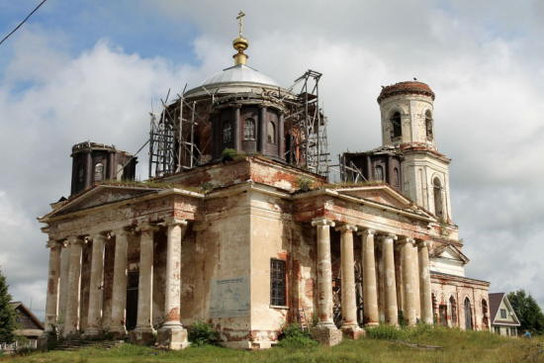
Рис. 9.3.5 Введенский собор в с.Козлово
(http://hram-tver.ru/spirovorn/kozlovospirovo.html)

Козловская домовая церковь в честь Введения Пресвятой Богородицы была устроена в начале 2000-х гг. местными прихожанами из дома, который был передан приходу. В настоящее время богослужения не ведутся, помещение приспособлено под Музей новомучеников и исповедников Вышневолоцкого уезда. В списках памятников историко-культурного наследия часовня не значится.

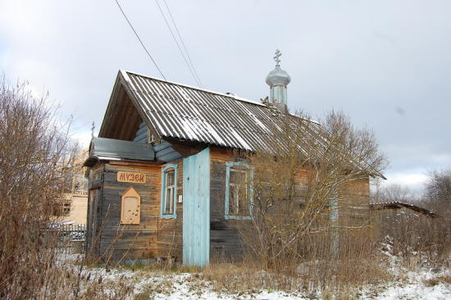
Рис. 9.3.6 Введенская домовая церковь в с.Козлово
(http://hram-tver.ru/spirovorn/kozlovodomovspirovo.html)

Деревянная Никольская часовня, дошедшая до наших дней практически без потерь во внешнем архитектурном убранстве, располагается в центре д.Линдино. Службы не ведутся. В списках памятников историко-культурного наследия часовня не значится.

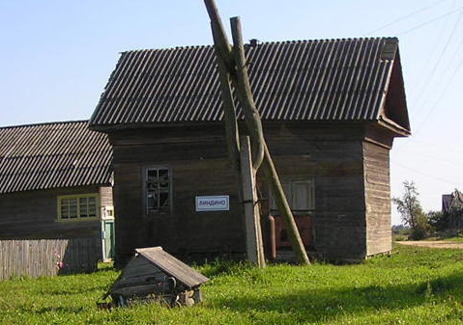
Рис. 9.3.7 Никольская часовня в д.Линдино
(http://hram-tver.ru/spirovorn/kozlovodomovspirovo.html)

В центре д.Лухново стоит деревянная часовня в честь святого великомученика Георгия, построенная на месте более ранней в 1891г. Внешне она напоминает небольшую церковь: восьмигранный купол, декоративная восьмигранная колоколенка. В настоящее время здание часовни законсервировано. В списках памятников историко-культурного наследия часовня не значится.
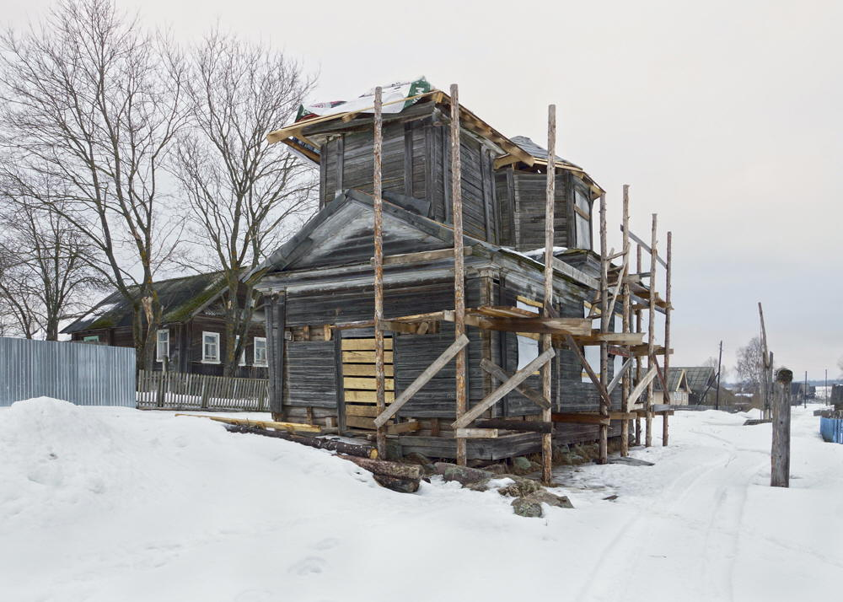
Рис. 9.3.8 Георгиевская часовня в д.Лухново
(http://hram-tver.ru/spirovorn/luhnovospirovo10.jpg)

В 2011г. в с.Никулино построена новая часовня в память мучеников Петра Жукова и Прохора Михайлова, выступивших в 1918 году в числе прочих прихожан против закрытия церквей и разграбление церковного имущества, арестованных и скончавшихся от жестоких побоев в процессе конвоирования по дороге в райцентр. Действующая часовня возведена на месте ранее существовавшей в центре деревни часовни. В списках памятников историко-культурного наследия часовня не значится.

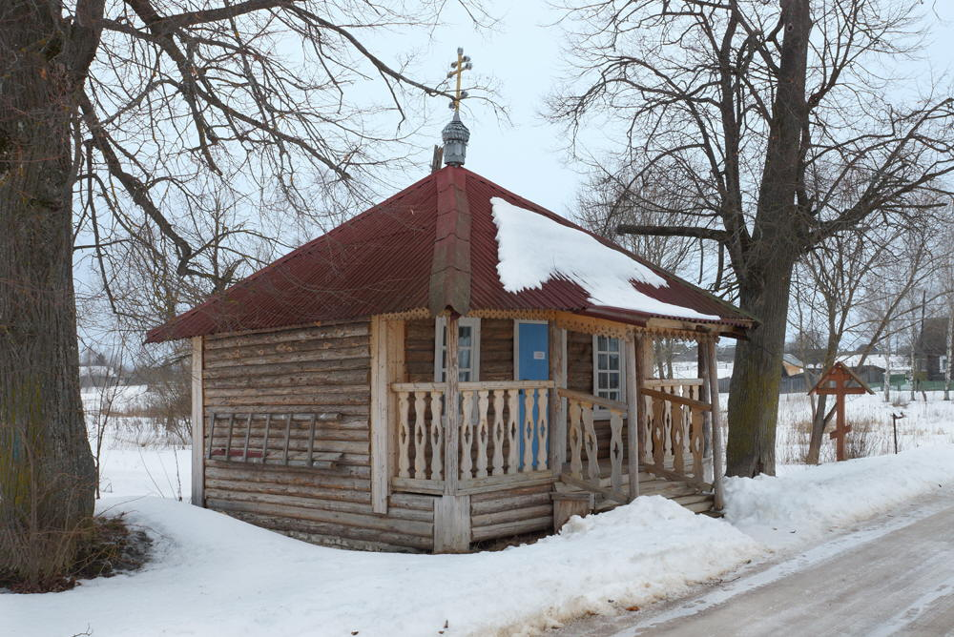
Рис. 9.3.9 Часовня святителя Николая Чудотворца в д.Никулино
(http://hram-tver.ru/spirovorn/luhnovospirovo10.jpg)

Церковь Петра и Павла в д.Тарасово построена в период времени между 1861 и 1879 годами с использованием мотивов барокко и псевдорусского стиля. Храм был закрыт в 1941г, после чего так и не был открыт для служб. Церковь Петра и Павла является выявленным памятников историко-культурного наследия. В 2017 году начались работы по консервации кровли собора.

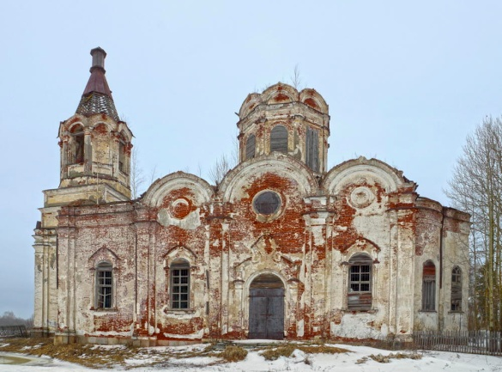
Рис. 9.3.10 Церковь Петра и Павла в д.Тарасово
(http://hram-tver.ru/spirovorn/tarasovospirovo7.jpg)

Помимо вышеперечисленных культовых сооружений на территории Поселения также имелись и другие церкви и часовни, утраченные в настоящее время:
- деревянная двухэтажная Преображенская церковь в урочище Ерзовка, сгоревшая в 1940г. от удара молнии;
- Троицкая часовня в д.Ососье;
- деревянная Никольская церковь в д.Раменье, разобранная в 1980-х гг. по причине ветхости;
- Никольская (Петропавловская) церковь в д.Тарасово, перевезенная в 1953-1954 гг в Спирово и приспособленная под РАЙПО;
- Никольская часовня в д.Спасоклинье, построенная на рубеже XVIII-XIX вв. на месте древнего монастыря Спасо-Клинцы на Святом (в настоящее время Спасоклинском) озере;
- в д.Ямное находится практически полностью утраченная часовня Николы Можайского, построенная в 1901 г., имеющая черты характерные для карельской деревни начала XX века. Объект восстановлению не подлежит, максимум возможно сохранение остатков сооружения (резных элементов, утвари, кованых изделий, элементов росписи) для музейной экспозиции.
- в д.Аржаное и д.Данилково ранее располагались часовни.

На территории Поселения расположено 4 сельских кладбища общей площадью 3,71 га. В настоящее время все кладбища открыты для захоронений. В таблице 9.3.1 представлена характеристика имеющихся мест погребения.
Необходимо отметить, что кладбище в с.Козлово практически исчерпало ресурс свободных земель для захоронений, в связи с этим необходима организация нового кладбища в окрестностях населенного пункта. Потребность в территории кладбища для муниципального образования по проектным периодам должна составить:

Кладбища | Норматив на 1 тыс. чел. | 2021 г. | 2036 г.
Традиционного захоронения | 0,24 га | 0,34 га | 0,34га

Таким образом, площадь нового кладбища в пределах минимума должна составлять 0,68 га. В соответствии с информацией, предоставленной Администрацией Козловского сельского поселения, для размещения проектируемого кладбища выделена территория общей площадью 6,82 га, расположенная в 900 м северо-восточнее границ с.Козлово. Участок для размещения проектируемого кладбища с запада, юга и востока ограничен землями лесного фонда (земельный участок с кадастровым номером 69:31:0000010:593), с севера – автомобильной дорогой межмуниципального значения 2 класса «Спирово – Козлово – Ососье». Необходимо отметить, что устройство кладбища должно осуществляться в соответствии с разработанным и утвержденным в установленном порядке проектом, в котором обязательно предусматривается озеленение территории, составляющее не менее 20%.
В соответствии с законом №8-ФЗ от 12.01.1996 г. «О погребении и похоронном деле», СанПиН 2.1.2882-11 «Гигиенические требования к размещению, устройству и содержанию кладбищ, зданий и сооружений похоронного назначения», СанПиН 2.2.1/2.1.1.1200-03 «Санитарно-защитные зоны и санитарная классификация предприятий, сооружений и иных объектов», СП 42.13330.2011 «Градостроительство. Планировка и застройка городских и сельских поселений. Актуализированная редакция СНиП 2.07.01-89*», Региональными нормативами градостроительного проектирования Тверской области к территории, выделяемой для создания нового кладбища, предъявляется ряд требований:
- новые кладбища проектируются за пределами населенных пунктов, при этом расстояние до стен жилых домов, зданий общеобразовательных школ, детских дошкольных и лечебных учреждений должно составлять 300 метров – удаленность территории проектируемого кладбища от границ ближайших населенных пунктов Козлово и Пасынки составляет 700 и 950 метров соответственно;
- проектируемое кладбище размещается за пределами первого и второго поясов зон санитарной охраны источников централизованного водоснабжения и минеральных источников, а учитывая отсутствие курортов на территории Поселения также и за пределами первой зоны санитарной охраны курортов;
- не разрешается размещать кладбища на территориях с выходом на поверхность закарстованных, сильнотрещиноватых пород и в местах выкливания водоносных горизонтов (на территории проектируемого кладбища согласно Карте глубин залегания известняков Калининской области глубина залегания известняков составляет более 30м, карстовые процессы не наблюдаются);
- земельный участок, выделяемый для размещения проектируемого кладбища, не затапливается паводками, не подвержен оползням и обвалам, заболачиванию, уровень стояния грунтовых вод на данной территории составляет более двух метров от поверхности земли при наиболее высоком их стоянии;
- участок под проектируемое кладбище не находится на берегах озер, рек и других открытых водоемов, используемых населением для хозяйственно-бытовых нужд, купания и культурно-оздоровительных целей;
- участок, отводимый под кладбище, расположен на приподнятой равнине и имеет уклон в сторону, противоположную населенным пунктам;
- участок, отводимый под кладбище должен иметь сухую, пористую почву (супесчаную, песчаную) на глубине 1,5м и ниже с влажностью почвы в пределах 6-18%. В соответствии с Картой инженерно-геологических условий Калининской области на территории участка проектирования кладбища представлен Московский флювиогляциальный стратиграфо-генетический комплекс пород, где первыми от поверхности залегают пески, супеси, реже гравийно-галечный материал, мощность слоя при этом достигает 20м. В соответствии с Почвенной картой Спировского района Калининской области почвы на данном участке имеют супесчаный механический состав.
Генеральным планом в соответствии с СанПиН 2.2.1/2.1.1.1200-03 «Санитарно-защитные зоны и санитарная классификация предприятий, сооружений и иных объектов» установлены санитарно-защитные зоны, как для действующих сельских кладбищ, так и для проектируемого кладбища. Размер СЗЗ составляет 50 м, что соответствует пятому классу сооружений санитарно-технической, транспортной инфраструктуры, объектам коммунального назначения, спорта, торговли и оказания услуг.

Таблица 9.3.1. Характеристика мест погребения на территории Поселения
№ пп | Наименование кладбища | Место расположения кладбища | Площадь кладбищ, га | Статус кладбища (сельское, закрытое или открытое для захоронени) | Наличие документации на землеотвод, строительство | Наличие инженерной инфраструктуры (туалетов, мусорных контейнеров и площадок под них, ограждений мест погребения, хозяйственных построек), | Количество захоронений в год,  а также наличие архива захоронений | Наличие подъездов и подходов,  а также транспортного сообщения | Ограничения на использования
1. | Тарасово | граничит с д.Тарасово | 0,9 | сельское, открытое | нет | кладбище огорожено, оборудованы площадки для сбора смета и мусора, вывоз которых осуществляется по необходимости | 4,  с 2006 г. ведется архив захоронений | подъезд имеется, проходящий рейсовый автобус  2 раза в месяц | нет
2. | Раменье | граничит с д.Раменье | 0,34 | сельское, открытое | нет | кладбище огорожено, оборудованы площадки для сбора смета и мусора, вывоз которых осуществляется по необходимости | 4,  с 2006 г. ведется архив захоронений | подъезд имеется, проходящий рейсовый автобус ежедневно | нет
3. | Козлово | с.Козлово | 0,87 | сельское, открытое | нет | кладбище огорожено, оборудованы площадки для сбора смета и мусора, вывоз которых осуществляется по необходимости | 26,  с 2006 г. ведется архив захоронений | подъезд имеется, проходящий рейсовый автобус ежедневно | кладбище практически исчерпало ресурс свободных земель для захоронений
4. | Ерзовка | урочище Ерзовка | 1,6 | сельское, открытое | нет | кладбище огорожено, оборудованы площадки для сбора смета и мусора, вывоз которых осуществляется по необходимости | 6,  с 2006 г. ведется архив захоронений | подъезд имеется, проходящий рейсовый автобус ежедневно | нет

Экономика Поселения

Промышленность
Производственная структура территории Поселения включает в себя Козловское отделение филиала ПАО «МРСК-Центра», Козловский филиал ПАО «Ростелеком», небольшие частные пилорамами в населенных пунктах Козлово и Пасынки, а также пилораму СПК «Тимогор» в деревне Городок.
Промышленное производство в Поселении складывалось под влиянием двух факторов: наличия инженерных и транспортных коммуникаций и природных ресурсов.
Развитие новых направлений в промышленном секторе Поселения возможно на основе разработки имеющихся полезных ископаемых, прежде всего месторождения торфа «Большое Плосковское» в окрестностях населенных пунктов Прудовка и Морозовка.
В соответствии со ст.6 Закона Тверской области от 06.06.2006 г. №57-ЗО «О порядке пользования недрами в Тверской области», принятым Законодательным Собранием Тверской области 25.05.2006 г., пользование участками недр местного значения осуществляется на землях промышленности, энергетики, транспорта, связи, радиовещания, телевидения, информатики, землях для обеспечения космической деятельности, землях обороны, безопасности и землях иного специального назначения, а также на землях лесного фонда, землях водного фонда, на которых в соответствии с федеральными законами допускается пользование недрами, в границах выделенных для этих целей земельных участков или акватории, указание на которые содержится в лицензии.
Генеральным планом Поселения на расчетный срок при появлении заинтересованного инвестора предусмотрена возможность разработки данного месторождения торфа. Реализация данного инвестиционного проекта потребует внесения изменений в Генеральный план Поселения в части перевода земель из категории «земли сельскохозяйственного назначения», на которых преимущественно находится месторождение торфа, в категорию «земли промышленности, энергетики, транспорта, связи, радиовещания, телевидения, информатики, земли для обеспечения космической деятельности, земли обороны, безопасности и земли иного специального назначения».
СТП Спировского района помимо месторождения торфа «Большое Плосковское» к числу перспективных месторождений полезных ископаемых на территории Поселения также отнесены прогнозные площади песчано-гравийной смеси в окрестностях населенных пунктов Еремеевка, Нестериха.

Сельское хозяйство
В соответствии с СТП Района приоритетным направлением развития сельского хозяйства на территории Спировского района являются молочно-мясное скотоводство (молочное животноводство с выращиванием сверхремонтного молодняка на мясо) и кормовое растениеводство. Свиноводством и овцеводством занимаются крестьянско-фермерские хозяйства и личные подсобные хозяйства.
Сельское хозяйство является одним из важных составляющих секторов экономики Поселения. Сельское хозяйство Поселения по состоянию на 2016 представлено 3 сельскохозяйственными организациями (СПК «Агротехкомплекс», СПК «Тимогор») и одним агропитомником.
СПК «Агротехкомплекс» расположен в д. Никулино, специализацией сельскохозяйственной организации является молочно-мясное скотоводство, площадь сельскохозяйственных угодий составляет 1126 га. В организации имеется животноводческий комплекс площадью 10000 м², поголовье КРС насчитывает 221 голову, в т.ч. 144 коровы. На предприятии производится 2898 ц молока (1637 тыс. руб.) и 149 ц мяса (1212 тыс.руб.) в год. Производимая продукция поставляется в соседние районы. Среднесписочная численность работников организации – 17 человек.
Сельскохозяйственные объекты СПК «Тимогор» расположены в д.Тимошкино и д.Городок, специализацией сельскохозяйственной организации является молочно-мясное скотоводство, площадь сельскохозяйственных угодий составляет 825 га. В организации имеется животноводческий комплекс площадью 4600 м², поголовье КРС насчитывает 295 голов, в т.ч. 255 коров. На предприятии производится 3063 ц молока (3685 тыс. руб.) и 216 ц мяса (2315 тыс. руб.) в год. Производимая продукция поставляется в соседние районы. Среднесписочная численность работников организации – 11 человек.
В деревне Горка работает агропитомник «Лето», специализирующийся на выращивании посадочного материала декоративных деревьев и кустарников, цветочных луковичных культур. Саженцы используются для озеленения города Москвы, местное население также может закупить желаемый посадочный материал. Жители Поселения привлекаются в агропитомник на сезонные работы в летний период.
Перспектива расширения сети сельхозпроизводителей на территории Района связана с появлением новых агропромышленных комплексов и образованием крестьянско-фермерских хозяйств. В соответствии с СТП Района практически вся территория Спировского района относится к зоне, планируемой к дальнейшему усилению существующих сельхозпроизводителей и развитию фермерских хозяйств (в том числе агротуризма). В соответствии с СТП Района на территории Поселения наиболее перспективные территории для создания крестьянско-фермерских хозяйств – окрестности с.Козлово, д.Крутово, д.Ососье, д.Медведково, д.Лухново, д.Горка, д.Еремеевка.

Лесное хозяйство
Леса на территории Поселения относятся к Раменскому и Козловскому участковым лесничествам Торжокского лесничества Тверской области. В соответствии с Перечнем лесорастительных зон и лесных районов Российской Федерации все леса Торжокского лесничества отнесены к зоне хвойно-широколиственных лесов, району хвойно-широколиственных (смешанных) лесов европейской части Российской Федерации.
Согласно Лесному плану Тверской области, учитывая определенные различия в геоморфологии, почвах, составе и производительности лесов, а также климатических особенностях в пределах каждого лесного района, в дополнение к официально утвержденному лесному районированию, в пределах области можно выделить пять лесорастительных подрайонов:
- Северный подрайон сосновых лесов зандровой равнины;
- Подрайон хвойных лесов Валдайской возвышенности;
- Центральный подрайон смешанных лесов;
- Юго-восточный подрайон сосновых лесов Приволжской низменности;
- Юго-западный подрайон хвойных лесов.
Спировский район по лесорастительному районированию относится к Центральному подрайону смешанных лесов. Для данного лесорастительного подрайона характерны смешанные леса с преобладанием лиственных пород. Из типов леса широкое распространение имеют ельники черничники, кисличники, сосняки с елью майниково-брусничные, сосняки брусничники, а также березняки и осинники, производные от коренных лесов.
Территория Тверской области разделена на три лесохозяйственных района, два из которых имеют эксплуатационное значение. Поселение относится к Волжскому району лесов водоохранного значения, который охватывает 19 районов области с территорией 46,3 тыс. км². Лесорастительные условия района неодинаковые. На западе Волжского района преобладают хвойные леса Валдайской возвышенности, на востоке – сосновые и смешанные леса. Через весь Волжский район протекает река Волга с многочисленными притоками, много крупных озер и водохранилищ. Лесистость района 51 % с колебаниями в пределах административных районов от 27 % (Кашинский) до 73 % (Пеновский). Расположение лесов на водоразделе р.Волги и ее притоков определяет их важное значение в регулировании водного режима бассейна. Вся территория района включена в состав I-II и III пояса зоны санитарной охраны источников водоснабжения, выделенной Постановлением СН РСФСР от 29 августа 1967 г.
№ 651 (О выделении источника водоснабжения г. Москвы в составе трех поясов). Основной задачей лесного хозяйства Волжского района является сохранение и усиление водоохранных и водорегулирующих свойств источников водоснабжения.
На рисунке 10.3.1 представлено распределения лесов на территории Поселения по целевому назначению и категориям защитных лесов. Преобладающая часть лесов Поселения относится к эксплуатационным лесам, защитные леса в Поселении занимают небольшие территории и представлены следующими категориями защитных лесов:
- леса, расположенные в водоохранных зонах;
- леса, выполняющие функции защиты природных и иных объектов (лесопарковые зоны, зеленые зоны);
- ценные леса (запретные полосы лесов, расположенные вдоль водных объектов).
При ведении хозяйственной деятельности на территории защитных лесов обязательны к соблюдению положения статей 102-107 Лесного кодекса РФ.
В настоящее время в составе лесов Поселения доминируют мягколиственные древесные породы, что является характерной картиной для всего лесного фонда Тверской области. Большой удельный вес мягколиственных в породном составе лесов, как правило, свидетельствует о несоответствии размещения древесных пород условиям произрастания, что в свою очередь вызвано интенсивным процессом смены ценных древесных насаждений березово-осиновым древостоем в ходе хозяйственной деятельности. Возрастная структура лесов характеризуется преобладанием средневозрастных, спелых и перестойных насаждений.
Анализ возрастной структуры лесного фонда Поселения также показывает, что если в ближайшее время не будет налажено полное использование расчетной лесосеки по мягколиственному хозяйству, в возрастной структуре лесов произойдет абсолютное доминирование спелых и перестойных насаждений.
В рамках развития лесопромышленного комплекса на территории Тверской области выделено пять экономико-географических лесопромышленных кластеров (зон), границы которых сформировались вокруг сложившихся ранее на территории области в силу тех или иных причин центров лесозаготовок и деревопереработки. Территория Поселения относится к кластеру с центром деревопереработки в п.Максатиха. Деревопереработка в Поселении представлена небольшими частными пилорамами в населенных пунктах Козлово и Пасынки, а также пилорамой СПК «Тимогор» в деревне Городок.
Леса Поселения представляют значительный интерес не только с точки зрения заготовки древесины, но также и следующих видов их использования: заготовка живицы; заготовка и сбор недревесных лесных ресурсов; заготовка пищевых лесных ресурсов и сбор лекарственных растений; ведение охотничьего хозяйства и осуществление охоты; ведение сельского хозяйства; осуществление научно–исследовательской, образовательной и рекреационной деятельности; создание лесных плантаций и их эксплуатация; выращивание лесных плодовых, ягодных, декоративных растений, лекарственных растений; выполнение работ по геологическому изучению недр; разработка месторождений полезных ископаемых; строительство, реконструкция, эксплуатация линий электропередачи, линий связи, дорог, трубопроводов и других линейных объектов; переработка древесины и иных лесных ресурсов; осуществление религиозной деятельности; иные виды, определенные в соответствии с частью 2 статьи 6 Лесного Кодекса.
В соответствии с Лесным планом Тверской области Спировский район относится к Максатихинской зоне рекреационного использования лесов, в границах которой предусматривается строительство, реконструкция и эксплуатация объектов для осуществления рекреационной деятельности. На территории Максатихинской зоны рекреационного использования лесов планируется развитие экологического, спортивно-оздоровительного, промыслового туризма. В соответствии с частью 2 статьи 41 Лесного кодекса Российской Федерации при осуществлении рекреационной деятельности в лесах допускается возведение временных построек на лесных участках (беседок, пунктов хранения инвентаря и др.) и осуществление благоустройства лесных участков (размещение дорожно-тропиночной сети, информационных стендов и аншлагов по природоохранной тематике, скамей, навесов от солнечной инсоляции и дождя, указателей направления движения, контейнеров для сбора и хранения мусора и др).

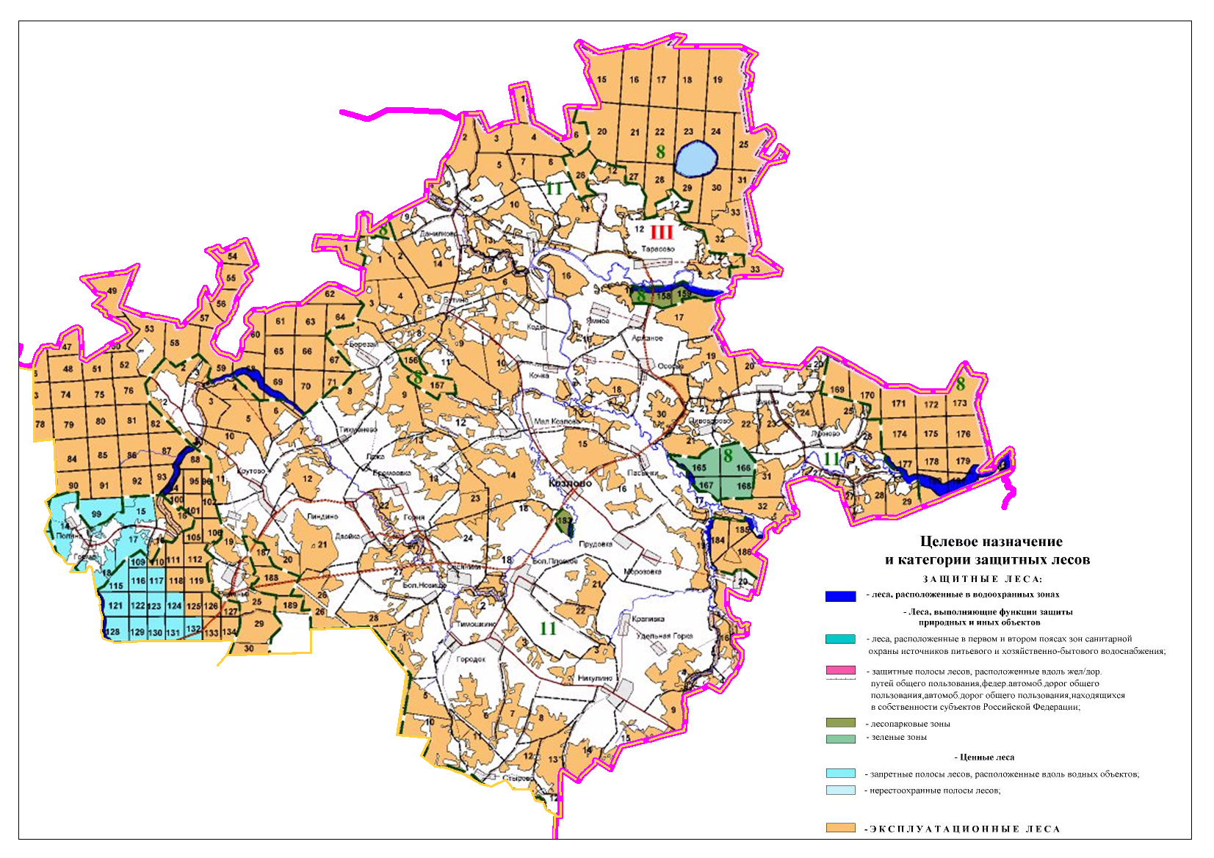
Рисунок 10.3.1 Фрагмент Карты-схемы распределения лесов по целевому назначению и категориям защитных лесов Торжокского лесничества применительно к территории Козловского сельского поселения.

Туризм и рекреация
Спировский район входит в группу районов, на территории которых сохранилось компактное расселение тверских карел. Комитетом по туризму Тверской области эта группа районов была выделена в качестве туристской зоны под названием "Карельская тропа". В эту зону, кроме Спировского района, входят Лихославльский, Рамешковский и Максатихинский районы. Потенциалом зоны является автономная культурная область жизнедеятельности тверских карел, зона сохранившихся традиционных промыслов, развитие зимних и летних видов спорта российского и международного уровня, отдых выходного дня и агротуризм. Уникальность территории состоит в том, что это редчайшая зона финно-угорской культуры. Кроме того, расположенные на территории зоны Петровские озера (Рамешковский район), являются крупнейшим озерно-болотным массивом близ Твери и Москвы, привлекающим любителей отдыха на воде и экстремального туризма. На территории рассматриваемой группы районов расположены также многочисленные историко-культурные и археологические объекты.
Развитие "Карельской тропы" как зоны системного освоения территории будет определять социально-экономическое развитие группы районов и районных центров, в том числе и Спировского района. Для дальнейшего развития туристской зоны "Карельская тропа" ее необходимо позиционировать как пространство общения финно-угорских районов и возрождения национальной идентичности тверских карел, а реализация туристических проектов может основываться на этнокультурной составляющей. Формирование туристской зоны "Карельская тропа" позволяет создать уникальный этнографический туристический продукт, основанный на карельской культуре, ориентированный на въездной поток российских и иностранных туристов в форме культурно-познавательного и сельского туризма.
В Спировском районе находится 21 памятник археологии (объект истории и культуры) разных эпох, которые имеют различную сохранность. Среди них выделяются 3 массива – «куста» – земель, в которых памятники археологии имеют особое научное и культурного значение для сохранения исторического наследия и использования туристического потенциала края, один из них Медведковский, расположен на территории Поселения.
На территории Спировского района находится небольшое число памятников истории и культуры, в основном это памятники архитектуры, отнесенные к региональной (областной) категории охраны, а также выявленные памятники, еще не поставленные на государственную охрану. Перечень всех имеющихся памятников истории и культуры, археологии, расположенных на территории Поселения, приведен в разделе 13 Генплана.
Территория Поселения обладает множеством факторов, способствующих развитию туризма и рекреации:
- богатое историко-культурное наследие (карельская культура, памятники истории и культуры, археологии);
- выгодное географическое положение – доступ к полимагистрали Москва – Санкт-Петербург;
- наличие на территории множества рек, ручьев и озер;
- большой показатель залесенности территории;
- разнообразие пейзажей;
- богатство флоры и фауны.
В соответствии с СТП Района развитие туризма и рекреации является приоритетным направлением развития Спировского района и может быть основано на базе водных объектов в совокупности с рекреационным использованием лесного фонда и вовлечением в туристическую деятельность памятников истории и культуры. Перспективным направлением является охота и лесной промысел, агротуризм.
Территория Поселения, в свою очередь, перспективна для развития познавательного, аграрного, религиозного, экологического и рекреационного туризма.
В соответствии с СТП Района село Козлово, наряду с пгт Спирово и с.Выдропужск, является уже сложившимся туристическим центром на территории Района. Село Козлово – один из центров карельской культуры Тверской области. В с.Козлово в 1932 г родился Михаил Михайлович Орлов – председатель Общества культуры тверских карел, автор (при содействии академика, профессора Хельсинского университета Пертти Виртаранта) букваря карельского языка тверского диалекта и поэтического сборника "Откровение". Издание букваря и поэтического сборника "Откровение" послужило началом процесса возрождения культуры малочисленной народности тверских карел. Букварь Орлова в настоящее время используется в школах, где обучаются тверские карелы, в том числе в СОШ с. Козлово, где в качестве меры по сохранению карельского наследия введено обязательное изучение языка тверских карел.
В апреле 1994 г. решением Спировской районной администрации библиотеке в с.Козлово было присвоено имя М.М.Орлова и дан статус "Центра сбора и хранения карельского культурного наследия". С этого времени возрождение и сохранение карельской национальной культуры, просветительская деятельность заняли приоритетное направление в работе Козловской библиотеки. Сотрудники библиотеки продолжили сбор документов о Михаиле Михайловиче Орлове, начали поиск свидетельств истории карел. В последующем в библиотеке благодаря принесенным людьми предметам быта и одежды карельской культуры была создана экспозиция "Карельская изба 20-х годов", где воссоздан настоящий уголок карельской избы, в котором бытовые предметы размещены, как в настоящем жилье. В экспозиции собрано около 200 экспонатов карельского быта, все они уникальны, многим из них более ста лет, а, например, сумочке из соснового корня около 200. Материалы, собранные в фондах библиотеки, стали основой многих научных работ, статей, диссертаций, причем не только в России, но и за рубежом, в частности, в Финляндии.
Коренные карелы составляют примерно половину жителей с.Козлово, а также преобладают среди населения соседних деревень Никулино, Еремеевка, Лухново.
В с.Козлово ежегодно проходят Дни карельской культуры, куда съезжаются многие представители финно-угорских народов, также здесь проводится фестиваль традиционных ремесел и социальных предпринимательских проектов «Наследие». В последние годы на территории Поселения при поддержке проекта «Наследие» производится реставрации Введенского собора в с.Козлово, автором проекта которого по одной из версий является Карл Иванович Росси, а также строительство, реставрация и консервация деревянных часовен и церквей.
В соответствии с СТП Района на территории Поселения также расположен один из «центров притяжения» – наиболее интересное место для размещения объектов туризма и рекреации: деревня Спасоклинье на берегу озера Спасоклинского. Помимо природной привлекательности данное место имеет и историческое значение, здесь проходил волок между бассейнами рек Медведицы и Мологи, впоследствии на берегах озера Спасоклинское располагался небольшой монастырь, который запустел в Смутное время и был утрачен, а затем на его месте возникла д. Спасоклинье.
В части развития рекреационной и туристической деятельности на территории Поселения следует проводить направленное формирование центров туризма и отдыха, сопутствующей инфраструктуры, уделяя внимание проектам по развитию всесезонных видов отдыха.
В Поселении необходимо создание условий для привлечения потока туристов и успешного развития индустрии отдыха, к которым относится:
- сохранение и рациональное использование историко-культурного и природного наследия;
- улучшение качества предоставляемых туристических услуг;
- привлечение инвестиционных вложений в инфраструктуру туризма;
- проведение праздников, ярмарок и других мероприятий, направленных на привлечение туристов;
- разработка новых туристических продуктов и маршрутов.

Реализация данных направлений способствует улучшению качества среды проживания, работает не только на туристов, но и на местное население, поскольку туристическая отрасль обладает системообразующим характером. Развитие туризма и рекреации влечет за собой развитие ряда сопутствующих отраслей – торговли, общественного питания, производства сельскохозяйственной продукции, в том числе экологически чистой, дорожно-транспортного строительства, культурно-развлекательной сферы, сувенирного производства. Местное население получает возможность активного участия в развитии туризма не только путем работы на предприятиях туристической отрасли и сопутствующих отраслей, но и с помощью активного развития частного, семейного бизнеса – частные гостиницы, сувенирное производство и пр.
На основании анализа существующей ситуации можно сделать вывод, что Козловское сельское поселения имеет благоприятные условия для организации рекреации и туризма: этнографического туризма, летней рекреации, религиозного туризма, аграрного и экологического туризма.
В связи с обозначенными перспективами развития Поселение достаточно интересно для инвестиционных вложений в организацию эффективного, функционирующего и конкурентоспособного комплекса оказания и предоставления рекреационных услуг и организации туристических баз.

Инвестиции
Администрацией Поселения информация по планируемым инвестиционным проектам не предоставлена.
Территория Поселения, обладая соответствующими ресурсами, привлекательна для развития инвестиционных проектов в сфере сельского хозяйства, добычи полезных ископаемых, туризма и рекреации.

Функциональное зонирование территории Поселения

Основной целью функционального зонирования является определение механизмов, норм и правил эффективного освоения территорий с разными типами землепользования.
В задачи функционального зонирования входит:
- определение состава, границ и структуры зон с разными типами использования территории;
- разработка регламентов, норм и правил, позволяющих эффективно использовать функциональные зоны в рамках ограничений землепользования и градостроительного освоения территории.
Механизм выделения функциональных зон позволяет определять их границы на основании следующих основных параметров:
- особенностей истории освоения территории;
- характера современного использования территории;
- положения территории в планировочной структуре района и области;
- градостроительной ценности территории;
- предложений по пространственному развитию территории;
- градостроительных ограничений использования территории, которые определяются:
- историческими ограничениями, связанными с особенностями историко-культурного освоения территории;
- географическими ограничениями, связанными с особенностями географического положения и характера развития инженерно-транспортной инфраструктуры территории и ее окружения;
- природными ограничениями, связанными с особенностями инженерно-геологических условий, биологической продуктивности и ландшафтной ценности территории;
- социальными ограничениями, связанными с особенностями проживания людей на территории;
- экономическими ограничениями, связанными с особенностями развития экономики на территории;
- экологическими ограничениями, связанными с уровнем загрязнения и необходимостью сохранения окружающей среды.
Результатом функционального зонирования является определение границ функциональных зон и разработка для них норм и правил, которые обеспечивают:
- эффективное и сбалансированное социально-экономическое развитие территории;
- разумное сохранение историко-культурных объектов и природных ландшафтов;
- благоприятный и экологически безопасный режим проживания населения.

Градостроительный кодекс РФ (далее также ГрадК) предусматривает определенную последовательность действий при планировании развития Поселения.
На первом этапе, на стадии разработки проекта Генерального плана Поселения, проводится процедура функционального зонирования.
Порядок разработки и утверждения Генеральных планов Поселения регламентируется ст.23-25 ГрадК. При этом ГрадК не нормирует состав, критерии выделения и регламент использования функциональных зон, оставляя решение данного вопроса на откуп разработчикам документов территориального планирования. Поэтому, при разработке Генерального плана, сначала устанавливаются критерии, определяющие границы, характер использования и назначение функциональных зон, а затем проводится функциональное зонирование территории в масштабе всего Поселения.
На втором этапе, в рамках разработки Правил землепользования и застройки, проводится процедура градостроительного зонирования территории Поселения, в ходе которой определяются территориальные зоны и устанавливаются градостроительные регламенты.
Порядок градостроительного зонирования регламентирован гл.4 ГрадК. В том числе, ст.34-35 ГрадК устанавливает виды и состав территориальных зон.

Порядок установления функциональных зон сформирован на базе положений Градостроительного и Земельного кодексов с учетом последующей процедуры градостроительного зонирования.

Границы функциональных зон устанавливаются с учетом:
- возможности сочетания в пределах одной функциональной зоны различных видов существующего и планируемого использования земельных участков;
- определенных видов функциональных зон и параметров их планируемого развития, определенных генеральным планом Поселения и схемой территориального планирования муниципального района;
- сложившейся планировки территории и существующего землепользования;
- планируемых изменений границ земель различных категорий в соответствии с документами территориального планирования и документацией по планировке территории;
- предотвращения возможности причинения вреда объектам капитального строительства, расположенным на смежных земельных участках.

Границы функциональных зон могут устанавливаться по:
- линиям магистралей, улиц, проездов, разделяющим транспортные потоки противоположных направлений;
- красным линиям;
- границам земельных участков;
- границам населенных пунктов в пределах муниципальных образований;
- границам муниципальных образований;
- естественным границам природных объектов;
- линейным объектам, сформированным трассами инженерных коммуникаций, проходящих по территории Поселения;
- иным границам, имеющим идентификацию на местности.

Функциональные зоны Поселения
Функциональное зонирование территории Козловского сельского поселения выполнено по итогам анализа следующих материалов:
- анализа современного функционального использования территории Поселения;
- комплексной оценки территории Поселения;
- данных о природно-климатических условиях территории, ландшафте и природных элементах;
- ранее разработанной и утверждённой документации по территориальному планированию.

Генеральным планом на территории Козловского сельского поселения установлены следующие функциональные зоны:
- жилая;
- общественно-деловая;
- производственного использования;
- инженерной и транспортной инфраструктуры;
- сельскохозяйственного использования;
- рекреационного назначения;
- специального назначения;
- территории объектов культурного наследия;
- режимных территорий;
- резервных территорий.

Жилая зона
Жилые зоны предназначены для преимущественного размещения объектов жилого фонда.
Параметры функциональных жилых зон:
Площадь функциональной зоны:
Общая площадь функциональных зон, предназначенных для жилищного строительства, составляет 886,14 га, из них проектные 58,41 га.
Основные типы застройки территории функциональной зоны:
В составе жилых зон допускается размещение индивидуальных и многоквартирных жилых домов, ведение личного подсобного хозяйства, отдельно стоящих, встроенных или пристроенных объектов социального и коммунально-бытового назначения, административных и торговых объектов, объектов дошкольного, начального общего и среднего (полного) образования, стоянок автомобильного транспорта, гаражей, приквартирных земельных участков (огородов).
На территории Поселения жилая зона представлена индивидуальной и малоэтажной многоквартирной жилой застройкой.
Требования к этажности объектов капитального строительства (рекомендуемые):
В границах жилых функциональных зон допускается строительство зданий следующей этажности:
- малоэтажные многоквартирные жилые дома – не выше 4-х этажей включая мансарду;
- индивидуальные жилые дома и жилые дома личных подсобных хозяйств – не выше 3-х этажей, включая мансарду;
- прочие объекты капитального строительства – не выше 2-х этажей.
Показатели интенсивности использования территории функциональной зоны (рекомендуемые):
Коэффициент застройки – отношение площади, занятой под зданиями и сооружениями, к площади функциональной зоны:
- малоэтажная многоквартирная жилая застройка – 0,3;
- индивидуальная жилая застройка – 0,2.
Коэффициент плотности застройки – отношение площади всех этажей зданий и сооружений, к площади функциональной зоны:
- малоэтажная многоквартирная жилая застройка – 0,6;
- индивидуальная жилая застройка – 0,4.
Дополнительные параметры:
Генеральным планом предполагается сохранение сложившейся жилой застройки Поселения с учетом возможности обновления жилищного фонда – сноса ветхих домов и строительства новых на незастроенной территории.

Общественно-деловая зона
Генеральным планом предусмотрено сохранение всех объектов общественно-делового назначения с формированием на их базе существующих общественно-деловых зон. Как правило, общественно-деловые зоны формируются на базе нескольких объектов; отдельные объекты общественного назначения могут размещаться в границах жилых зон.
Параметры функциональных общественно-деловых зон:
Площадь функциональной зоны:
Общая площадь общественно-деловых функциональных зон, выделенных на базе существующих объектов, составляет 8,43 га.
Основные типы застройки территории функциональной зоны:
- общественно-деловые зоны предназначены для размещения объектов здравоохранения, культуры, торговли, общественного питания, бытового обслуживания, коммерческой деятельности, образовательных учреждений, административных, культовых зданий, строений и сооружений, стоянок автомобильного транспорта и других объектов, связанных с обеспечением жизнедеятельности граждан.
- дополнительно в перечень объектов недвижимости, разрешенных к размещению в зонах общественно-делового назначения, входят жилые дома, гостиницы, служебные гаражи, объекты социального и коммунально-бытового назначения, объекты, необходимые для осуществления предпринимательской деятельности.
Требования к этажности объектов капитального строительства (рекомендуемые):
- не выше 4 этажей включая мансарду.
Показатели интенсивности использования территории функциональной зоны (рекомендуемые):
Коэффициент плотности застройки – отношение площади всех этажей зданий и сооружений, к площади функциональной зоны:
- объекты общественно-делового назначения – 0,5.
Дополнительные параметры:
На территории Козловского поселения общественно-деловые зоны выделены под участки, на которых расположены учебно-образовательные, культурно-досуговые учреждения, объекты здравоохранения, торговли, административные здания, отделения почты.

Зона производственного использования
Генеральным планом предусмотрено сохранение существующих производственных зон.
Параметры функциональных зон производственного использования:
Площадь функциональной зоны:
Общая площадь зоны производственного использования составляет 2,39 га.
Основные типы застройки территории функциональной зоны:
- предназначены для размещения промышленных, коммунальных и складских объектов, а также для установления санитарно-защитных зон таких объектов.
Требования к этажности объектов капитального строительства (рекомендуемые):
- не выше 2 этажей.
Показатели интенсивности использования территории функциональной зоны (рекомендуемые):
Коэффициент плотности застройки – отношение площади всех этажей зданий и сооружений, к площади функциональной зоны:
- объекты производственного использования – 0,3.
Дополнительные параметры:
Функциональные зоны в Поселении выделены под промышленные объекты, которые накладывают санитарно-защитную зону (нормативную) не более 300 метров.

Зона инженерной и транспортной инфраструктуры
Генеральным планом предусмотрено сохранение существующих зон транспортной и инженерной инфраструктуры.
Параметры функциональных зон инженерной и транспортной инфраструктуры:
Площадь функциональной зоны:
Общая площадь данных зон составляет 245,58 га.
Основные типы застройки территории функциональной зоны:
Зоны инженерной и транспортной инфраструктуры предназначены для размещения и функционирования:
- сооружений и коммуникаций энергообеспечения, водоснабжения и очистки стоков, связи, а также включают в себя территории, необходимые для их технического обслуживания и охраны;
- сооружений и коммуникаций автомобильного, воздушного и трубопроводного транспорта, а также включают территории, подлежащие благоустройству с учетом технических и эксплуатационных характеристик таких сооружений и коммуникаций.
Показатели интенсивности использования территории функциональной зоны определяются в соответствии с требованиями по установлению зон охраны инженерных коммуникаций и транспортной инфраструктуры.
Дополнительные параметры:
Зоны инженерной и транспортной инфраструктуры в Генеральном плане сформированы следующими территориями:
- зоны транспортной инфраструктуры автомобильных дорог;
- зоны размещения объектов инженерной инфраструктуры – выделены под артезианские скважины, опоры ЛЭП, ПС 35/10 кВ.

Зона сельскохозяйственного использования
Генеральным планом предусмотрено сохранение существующих сельскохозяйственных зон.
Параметры функциональных зон сельскохозяйственного использования:
Площадь функциональной зоны:
Общая площадь зоны сельскохозяйственного использования – 14998,03 га.
Основные типы застройки территории функциональной зоны:
- объекты сельскохозяйственного назначения, предназначенные для ведения сельского хозяйства.
Показатели интенсивности использования территории функциональной зоны (рекомендуемые):
Коэффициент плотности застройки – отношение площади всех этажей зданий и сооружений, к площади функциональной зоны:
- объекты сельскохозяйственного использования – 0,3.
Дополнительные параметры:
Зоны сельскохозяйственного использования включают в себя территории ферм, пастбищ, полей и прочих сельскохозяйственных объектов.

Зоны рекреационного назначения
Генеральным планом предусмотрено максимальное сохранение существующих зеленых зон на территории Поселения за счет отнесения их к рекреационным (и охранным) зонам.
Параметры функциональных зон рекреационного назначения:
Площадь функциональной зоны:
Общая площадь территорий, отнесенных к рекреационным зонам составляет 45,66 га., из них проектные 23,96 га.
Основные типы застройки территории функциональной зоны и требования к этажности объектов капитального строительства:
- размещение объектов капитального строительства в границах зоны не предусмотрено.
Показатели интенсивности использования территории функциональной зоны (рекомендуемые):
- в зоне озелененных территорий общего пользования возможно строительство некапитальных зданий и сооружений, необходимых для обслуживания территории и создания инфраструктуры отдыха населения. При этом коэффициент застройки – отношение площади, занятой под некапитальными зданиями и сооружениями, к площади зоны, - не должен превышать 0,05. Разрешенный коэффициент плотности застройки – отношение площади всех этажей некапитальных зданий и сооружений к площади зоны, - не должен превышать 0,07.
Дополнительные параметры:
Зона рекреационного назначения включают в себя зоны, занятые береговой полосой крупных рек и ручьев, а так же зеленые зоны общего пользования, предназначенные для отдыха, туризма, занятий физической культурой и спортом.

Зона специального назначения
Генеральным планом предусмотрено сохранение существующей зоны специального назначения.
Параметры функциональных зон специального назначения:
Площадь функциональной зоны:
Общая площадь территории, отнесенной к зоне специального назначения составляет 10,55 га, из них проектные 6,8 га.
Показатели интенсивности использования территории функциональной зоны (рекомендуемые):
Использование территории функциональной зоны под размещение объектов:
- кладбище - 100%.
Дополнительные параметры:
- на территориях зон специального назначения недопустимо размещение объектов, относящихся к основным видам разрешенного использования для других территориальных зон.

Зона территорий объектов культурного наследия
Зона размещения объектов истории и культуры выделена в месте размещения объекта истории и культуры.
Площадь функциональной зоны:
Общая площадь зоны составляет 0,36 га.
Показатели интенсивности использования территории функциональной зоны устанавливаются в соответствии с утверждённым проектом зон охраны объекта культурного наследия.
Дополнительные параметры:
Данная зона выделена для размещения объектов культурного наследия, являющихся памятниками градостроительства и архитектуры: Введенская церковь в с.Козлово 0,28 га и Церковь Петра и Павла в д.Тарасово 0,08 га.

Зона режимных территорий
Параметры функциональной зоны режимных территорий:
Площадь функциональной зоны:
Общая площадь данных зон составляет 185 га.
Основные типы застройки территории функциональной зоны:
- зона режимных территорий включает в себя участки территории сельского поселения, предназначенные для размещения объектов обороны, безопасности и космической деятельности, режимных объектов УФСИН (мест содержания под стражей подозреваемых и обвиняемых, учреждений и органов, исполняющих наказание) для установления санитарно-защитных и охранных зон указанных объектов, а также размещения иных объектов, связанных с обслуживанием объектов, расположенных в зоне режимных территорий.
Показатели интенсивности использования территории функциональной зоны (рекомендуемые):
Использование территории функциональной зоны под размещение объектов:
- объект обороны – 100%.
Дополнительные параметры:
- размещение объектов в зоне режимных территорий и регулирование их деятельности осуществляется с учетом специальных нормативных требований исключительно уполномоченными органами государственной власти.
- на территории Поселения данная зона выделена для полигона военной части.

Зона резервных территорий
Резервные зоны в Поселении представлены:
- зонами резервных территорий – 6,55 га, предназначенные для регулирования застройки Поселения. К зонам резервных территорий отнесены территории не пригодные (не рекомендуемые) для строительства и (или) рекреационного использования. Как правило, такие территории отделяют жилую застройку от производственной и от объектов, являющихся источниками загрязнения окружающей природной среды. Зоны резервных территорий частично можно использовать для ведения сельского хозяйства с учетом границ установленных СЗЗ предприятий, а также осуществлять в них прокладку инженерных и транспортных коммуникаций и строительство объектов инженерно-технического обеспечения Поселения.
На территории резервных зон дополнительно требуется разработка проектов планировки и межевания территории.
Отнесение данных территорий к резервным зонам связано с необходимостью вложения значительных средств в их освоение, в первую очередь подведение инженерно-транспортной инфраструктуры и сокращение размеров СЗЗ различных объектов.

Ограничения использования земельного фонда Поселения

Зоны охраны объектов культурного наследия
В соответствии с Законами №73-ФЗ "Об объектах культурного наследия (памятниках истории и культуры) народов Российской Федерации" и №112-ЗО от 23.12.2009 г. "Об объектах культурного наследия (памятниках истории и культуры) в Тверской области" в целях обеспечения сохранности объекта культурного наследия в его исторической среде на сопряженной с ним территории устанавливаются зоны охраны объекта культурного наследия:
  - охранная зона;
  - зона регулирования застройки и хозяйственной деятельности;
  - зона охраняемого природного ландшафта.
Необходимый состав зон охраны объекта культурного наследия определяется проектом зон охраны объекта культурного наследия. В целях одновременного обеспечения сохранности нескольких объектов культурного наследия в их исторической среде допускается установление для данных объектов культурного наследия единой охранной зоны, единой зоны регулирования застройки и хозяйственной деятельности и единой зоны охраняемого природного ландшафта (далее – объединенная зона охраны объектов культурного наследия). Состав объединенной зоны охраны объектов культурного наследия определяется проектом объединенной зоны охраны объектов культурного наследия.
Требование об установлении зон охраны объекта культурного наследия к выявленному объекту культурного наследия не предъявляется.
Использование территорий зон охраны объектов культурного наследия осуществляется в соответствии с Проектами зон охраны объектов культурного наследия, Схемами территориального планирования муниципальных образований, Генеральными планами населенных пунктов.
В соответствии с информацией Главного управления по государственной охране объектов культурного наследия Тверской области (письмо №1283/02 от 11.04.2016) на территории Поселения находится 8 объектов культурного наследия, представленных 2 памятниками градостроительства и архитектуры (табл. 13.1) и 6 памятниками археологии (табл. 13.2).

Таблица 13.1. Список объектов культурного наследия (памятники градостроительства и архитектуры), расположенных на территории Поселения
№ п/п | Категория охраны | Нормативный правовой акт |  |  | Общая видовая принадлежность объекта | Наименование объекта в соответствии с нормативным правовым актом | Адрес в соответствии с нормативным правовым актом
 |  | Наименование | Дата | №
1. | Р | Решение облисполкома | 20.08.1973 | 310 | Памятник градостроительства и архитектуры | Введенская церковь, 1834г. | с. Козлово
2. | В | Приказ комитета по охране историко-культурного наследия | 30.12.1999 | 68 | Памятник градостроительства и архитектуры | Церковь Петра и Павла, 1787 г. | с. Петровское  ( в настоящее время д.Тарасово)
Р – объекты культурного наследия регионального значения
В – выявленные объекты культурного наследия

По данным СТП Спировского района в Спировском районе Тверской области находится 21 памятник археологии (объект истории и культуры) разных эпох, которые имеют различную сохранность. На территории Поселения расположен Медведковский массив памятников археологии. Археологические памятники массива, относящиеся к средневековью, расположены вдоль левого берега реки Тифина на относительно небольшом расстоянии друг от друга, что и обусловило выделение данной территории в виде единого массива памятников. Часть памятников массива была известна с XIX – нач. XX вв., большая же часть открыта в ходе обследований 1981г. Поверхность ряда памятников затронута хозяйственной деятельностью человека (ямы, дороги, опоры линии электропередач, распашка). Всего на территории массива расположено 6 памятников археологии.

Таблица 13.2. Список объектов культурного наследия (памятники археологии), расположенных на территории Поселения
№ п/п | Категория охраны | Нормативный правовой акт |  |  | Общая видовая принадлежность объекта | Наименование объекта в соответствии с нормативным правовым актом | Адрес в соответствии с нормативным правовым актом
 |  | Наименование | Дата | №
1. | В | Приказ комитета по охране историко-культурного наследия Тверской области | 26.04.2001 | 20 | Памятник археологии | Группа сопок и курганов  Медведково I (сопочно-курганный могильник Медведково I),  кон.I – нач.II тыс. н.э. | Левый берег р.Тифины,  0,35 км Ю-Ю-З д.Медведково, близ селища Медведково I
2. | В | Приказ комитета по охране историко-культурного наследия Тверской области | 26.04.2001 | 20 | Памятник археологии | Группа сопок Медведково 2  (группа курганов у д.Медведково) | Левый берег р.Тифины,  1,3-1,35 км  Ю-Ю-З д.Медведково
3. | Ф | Постановление Законодательного собрания Тверской области | 27.11.1997 | 647 | Памятник археологии | Селище Костениково I, первая пол. I тыс. н.э. | Левый берег р.Тифины,  в 0,25 км  к ЮЗ от д.Костыгово
4. | Ф | Постановление Законодательного собрания Тверской области | 27.11.1997 | 647 | Памятник археологии | Селище Кочка 1,  XI-XIII вв. н.э. | Левый берег р.Тифины,  в 0,3 км к В от д.Кочка
5. | Ф | Постановление Законодательного собрания Тверской области | 27.11.1997 | 647 | Памятник археологии | Группа сопок Медведково 3  (у д.Медведково), конец I тыс. н.э. | Левый берег р.Тифины,  в 1,35 км к ЮЮЗ от д.Медведково
6. | Ф | Постановление Законодательного собрания Тверской области | 27.11.1997 | 647 | Памятник археологии | Группа сопок Медведково 2, (3 насыпи), VIII-X вв.н.э. | Левый берег р.Тифины,  в 1,25 км к ВЮВ от д.Медведково, к Ю от дороги д.Медведково – д.Костениково
Ф – объекты культурного наследия федерального значения
В – выявленные объекты культурного наследия

В соответствии с информацией Главного управления по государственной охране объектов культурного наследия Тверской области в настоящее время границы территорий указанных объектов культурного наследия не установлены, зоны охраны данных объектов культурного наследия не утверждены. На картах Генерального плана памятники археологии нанесены ориентировочно, согласно описанию каждого объекта.
В Генеральном плане выделены функциональные зоны территорий объектов культурного наследия. Площадь земельного участка, занятого объектом культурного наследия "Введенская церковь, 1834г." определена по картографической основе и составляет 2849 кв.м. Площадь земельного участка, занятого объектом культурного наследия "Церковь Петра и Павла, 1787 г." определена по картографической основе и составляет 712 кв.м.
С 3 октября 2016 вступила в силу статья 34.1 «Защитные зоны объектов культурного наследия закона №73-ФЗ "Об объектах культурного наследия (памятниках истории и культуры) народов Российской Федерации". В соответствии с положениями данной статьи защитные зоны устанавливаются для объектов культурного наследия (памятников градостроительства и архитектуры, памятников истории) регионального и федерального значения за исключением некрополей, захоронений, расположенных в границах некрополей, произведений монументального искусства при отсутствии утвержденных проектов зон охраны.
Защитными зонами объектов культурного наследия являются территории, которые прилегают к включенным в реестр памятникам и ансамблям (за исключением объектов археологического наследия, некрополей, захоронений, расположенных в границах некрополей, произведений монументального искусства, а также памятников и ансамблей, расположенных в границах достопримечательного места, в которых соответствующим органом охраны объектов культурного наследия установлены предусмотренные ст. 56.4 закона №73-ФЗ "Об объектах культурного наследия (памятниках истории и культуры) народов Российской Федерации" требования и ограничения) и в границах которых в целях обеспечения сохранности объектов культурного наследия и композиционно-видовых связей (панорам) запрещаются строительство объектов капитального строительства и их реконструкция, связанная с изменением их параметров (высоты, количества этажей, площади), за исключением строительства и реконструкции линейных объектов.
В соответствии с Федеральным законом от 05.04.2016 N 95-ФЗ «О внесении изменений в Федеральный закон «Об объектах культурного наследия (памятниках истории и культуры) народов Российской Федерации» и статью 15 Федерального закона «О государственном кадастре недвижимости»» положение, предусматривающее запрет строительства объектов капитального строительства и их реконструкции, связанной с изменением их параметров (высоты, количества этажей, площади) в границах защитной зоны объекта культурного наследия, не применяется к правоотношениям, связанным со строительством и реконструкцией объектов капитального строительства, возникшим на основании разрешений на строительство, которые выданы в установленном порядке до 3 октября 2016 года, в том числе в случаях продления сроков их действия или изменения застройщика.
В случае отсутствия утвержденных границ территории объекта культурного наследия, расположенного в границах населенного пункта, границы защитной зоны такого объекта устанавливаются на расстоянии 200 метров от линии внешней стены памятника либо от линии общего контура ансамбля, образуемого соединением внешних точек наиболее удаленных элементов ансамбля, включая парковую территорию. В случае отсутствия утвержденных границ территории объекта культурного наследия, расположенного вне границ населенного пункта, границы защитной зоны такого объекта устанавливаются на расстоянии 300 метров от линии внешней стены памятника либо от линии общего контура ансамбля, образуемого соединением внешних точек наиболее удаленных элементов ансамбля, включая парковую территорию.
Применительно к территории Козловского сельского поселения защитные зоны устанавливаются для объекта культурного наследия Введенская церковь, 1834г.", расположенного в с.Козлово – на расстоянии 200 м от линии внешних стен памятника (от границ функциональной зоны территории объекта культурного наследия). В данной зоне запрещаются строительство объектов капитального строительства и их реконструкция, связанная с изменением их параметров (высоты, количества этажей, площади), за исключением строительства и реконструкции линейных объектов.
Защитная зона объекта культурного наследия прекращает существование со дня утверждения в порядке, установленном ст.34 Федерального закона от 25.06.2002 №73-ФЗ "Об объектах культурного наследия (памятниках истории и культуры) народов Российской Федерации", проекта зон охраны такого объекта культурного наследия, что должно быть обязательно учтено при внесении изменений в генеральный план Поселения.
В соответствии со статьей 45 закона №73-ФЗ "Об объектах культурного наследия (памятниках истории и культуры) народов Российской Федерации" все работы по сохранению объектов культурного наследия проводятся на основании задания и разрешения на проведение указанных работ, выданных органом охраны объектов культурного наследия, проектной документации на проведение работ по сохранению объектов культурного наследия, согласованной соответствующим органом охраны объектов культурного наследия, а также при условии осуществления технического, авторского надзора и государственного надзора в области охраны объектов культурного наследия за их проведением. В случае, если при проведении работ по сохранению объекта культурного наследия, включенного в реестр, или выявленного объекта культурного наследия затрагиваются конструктивные и другие характеристики надежности и безопасности объекта, указанные работы проводятся также при наличии положительного заключения государственной экспертизы проектной документации, предоставляемого в соответствии с требованиями Градостроительного кодекса РФ, и при условии осуществления государственного строительного надзора за указанными работами и государственного надзора в области охраны объектов культурного наследия.

Земли особо охраняемых природных территорий
Хозяйственная деятельность в границах особо охраняемых природных территорий (далее ООПТ) регламентируются Федеральным законом "Об особо охраняемых природных территориях" от 14.03.95 № 33-ФЗ и соответствующими Положениями и Паспортами на ООПТ.
В соответствии с данными Министерства природных ресурсов и экологии Тверской области (письмо №2840-05 от 21.03.2016) по данным государственных кадастров ООПТ регионального и местного значений, ведение которых осуществляется Министерством, в границах Поселения расположены следующие ООПТ регионального значения:
- памятник природы «Парк Козлово». Площадь заказника согласно документам составляет 32 га. ООПТ находится у с.Козлово. Основные насаждения составляют сосны, возраст которых достигает 80-100 лет. Встречаются ели и можжевельники. На почвенном покрове произрастают брусничник, мхи, черника. Местность ровная, с небольшим уклоном к р.Судомля. Лесопарковая зона имеет санитарно-гигиеническое значение, является местом отдыха населения. ООПТ образованна Решением исполнительного комитета Калининского областного совета народных депутатов от 30.07.1986 №273 «О признании природных объектов государственными памятниками природы местного значения и усилении их охраны».
- государственный природный заказник «Болото Козловское». Площадь ООПТ согласно документам составляет 290 га. ООПТ занимает кварталы 60-63, 65, 68, 69 Раменского лесничества Калашниковского лесхоза. ООПТ образованна Распоряжением Администрации Тверской области от 20.07.1994 №402-р «О расширении площади особо охраняемых природных территорий области». ООПТ представляет собой комплексный гидрологический (болотный) и ландшафтный заказник.
- часть государственного природного заказника «Болото Ярвин Шуо». Площадь ООПТ согласно документам составляет 2071 га. ООПТ занимает кварталы 145-147, 152-154, 164, 191, 194-196, 198-199, 201-204, 211 Раменского лесничества Калашниковского лесхоза. ООПТ образованна Распоряжением Администрации Тверской области от 20.07.1994 №402-р «О расширении площади особо охраняемых природных территорий области». ООПТ представляет собой комплексный гидрологический (болотный) и ландшафтный заказник.
- часть государственного природного заказника «Болото Спасоклинское». Площадь ООПТ согласно документам составляет 1000 га. ООПТ занимает кварталы 200, 205-209, 214 Раменского лесничества Калашниковского лесхоза. ООПТ образованна Распоряжением Администрации Тверской области от 20.07.1994 №402-р «О расширении площади особо охраняемых природных территорий области». ООПТ представляет собой комплексный гидрологический (болотный) и ландшафтный заказник.
- государственный природный заказник «Болото по реке Тихвинка». Площадь ООПТ согласно документам составляет 34 га. ООПТ занимает кварталы 184-186 Раменского лесничества Калашниковского лесхоза. ООПТ образованна Распоряжением Администрации Тверской области от 20.07.1994 №402-р «О расширении площади особо охраняемых природных территорий области». ООПТ представляет собой комплексный гидрологический (болотный) и ландшафтный заказник.
- государственный природный заказник «Насаждение вокруг оз.Глухое». Площадь ООПТ согласно документам составляет 3003 га. ООПТ занимает кварталы 15-31 Раменского лесничества Калашниковского лесхоза. ООПТ образованна Распоряжением Администрации Тверской области от 20.07.1994 №402-р «О расширении площади особо охраняемых природных территорий области». ООПТ представляет собой комплексный ландшафтный заказник.
В генеральном плане Поселения границы ООПТ приведены ориентировочно, т.к. точные сведения о границах ООПТ отсутствуют. В генеральном плане Поселения к ООПТ отнесены территории общей площадью 4438,70га.
Требуется уточнение границ ООПТ и их утверждение в установленном законом порядке (в т.ч. постановка на кадастровый учет).
Целесообразно осуществить перевод земельных участков занятых ООПТ в категорию земель особо охраняемых территорий и объектов. Данные мероприятия выходят за рамки полномочий Поселения и находятся в ведении Министерства природных ресурсов и экологии Тверской области и Рослесхоза РФ.

СЗЗ от предприятий и объектов
Нормативные санитарно-защитные зоны предприятий и объектов, основные требования по организации и режимы использования территорий санитарно-защитных зон определены в СанПиН 2.2.1/2.1.1.1200-03 "Санитарно-защитные зоны и санитарная классификация предприятий, сооружений и иных объектов".
Для объектов, являющихся источниками воздействия на среду обитания, разрабатываются проекты обоснования размеров санитарно-защитных зон.
Санитарно-защитные зоны промышленных производств и объектов разрабатываются последовательно: расчетная (предварительная) СЗЗ, выполненная на основании проекта с расчетами рассеивания загрязнения атмосферного воздуха и физического воздействия на атмосферный воздух (шум, вибрация, ЭМП и др.); установленная (окончательная) СЗЗ – на основании результатов натурных наблюдений и измерений для подтверждения расчетных параметров.
Выполнение мероприятий по организации СЗЗ (в том числе: разработка проектов санитарно-защитных зон и отселение жителей) обеспечивают должностные лица соответствующих промышленных объектов и производств.
Установление, изменение размеров установленных санитарно-защитных зон осуществляется в соответствии с разделом IV СанПиН 2.2.1/2.1.1.1200-03 "Санитарно-защитные зоны и санитарная классификация предприятий, сооружений и иных объектов":
для промышленных объектов и производств I и II классов опасности – Постановлением Главного государственного санитарного врача РФ;
для промышленных объектов и производств III, IV, V классов опасности – на основании решения и санитарно-эпидемиологического заключения Главного государственного санитарного врача субъекта РФ.
В соответствии со статьей 56 Земельного кодекса РФ установление санитарно-защитных зон является ограничением прав на землю и подлежит государственной регистрации в порядке, установленном федеральными законами.
Санитарно-защитные зоны не могут рассматриваться как резервные территории предприятий, либо как перспективные территории для развития жилых зон.
Не менее 50% санитарно-защитных зон должны быть озеленены.
В отношении территории Поселения не выявлены установленные санитарно-защитные зоны. В материалах генплана размеры санитарно-защитных зон приняты в соответствии с СанПиН 2.2.1/2.1.1.1200-03 "Санитарно-защитные зоны и санитарная классификация предприятий, сооружений и иных объектов".
Необходимо на расчетный срок в рамках реализации мероприятий генерального плана Поселения провести работу по принуждению собственников предприятий и объектов, оказывающих влияние на окружающую среду, обеспечить разработку проектов санитарно-защитных зон, экспертизу таких проектов, проведение натурных исследований и измерений уровня загрязнения, с последующим установлением размеров СЗЗ, проведением мероприятий по организации СЗЗ. Возникающие по итогам установления размеров СЗЗ соответствующие ограничения (обременения) прав на землю подлежат государственной регистрации и внесению сведений о таких ограничениях (обременениях) в кадастр объектов недвижимости.
На жилые объекты, расположенные в границах установленных СЗЗ, накладывается ограничение на новое строительство.

Таблица 13.3. Санитарно-защитные зоны предприятий и объектов, расположенных и планируемых к расположению в границах Поселения
№ пп | Наименование объекта | Местоположение объекта | Статус объекта | размер СЗЗ, м
1 | Сельское кладбище | рядом с д.Тарасово | сущ. | 50
2 | Сельское кладбище | рядом с д.Раменье | сущ. | 50
3 | Сельское кладбище | с.Козлово | сущ. | 50
4 | Сельское кладбище | урочище Ерзовка | сущ. | 50
5 | Сельское кладбище | между населенными пунктами Козлово и Пасынки | проект | 50
6 | Площадка для сельскохозяйственного использования | д.Медведково | проект | по границе участка
7 | Площадка для сельскохозяйственного использования | д.Данилково | проект | по границе участка
8 | Зернохранилище | д.Еремеевка | сущ. | 50
9 | Ферма | д.Еремеевка | ликвидируется | 100
10 | Телятник | рядом с д.Городок | сущ. | 100
11 | Ферма КРС | рядом с д.Городок | сущ. | 300
12 | Ферма КРС | рядом с д.Никулино | сущ. | 300
13 | Склад сельскохозяйственный (2 шт) | д.Ососье | сущ. | 50
14 | Склад сельскохозяйственный | рядом с д.Ососье | сущ. | 50
15 | Пилорама | д.Пасынки | сущ. | 100
16 | Склад | рядом с с.Козлово | сущ. | 50
17 | Склад (3 шт) | с.Козлово | сущ. | 50
18 | Деревообрабатывающий цех | с.Козлово | сущ. | 50
19 | Пилорама | с.Козлово | сущ. | 50
20 | Склад | д.Горка | сущ. | 50
21 | Склад ГСМ | д.Никулино | сущ. | 100
22 | Сушилка | рядом с д.Никулино | сущ. | 50
23 | Зернохранилище | рядом с д.Никулино | сущ. | 50
24 | Склад (2 шт) | рядом с д.Тимошкино | сущ. | 50
25 | Сенной склад | рядом с д.Городок | сущ. | 50
26 | Склад | рядом с д.Городок | сущ. | 50
27 | Склад ГСМ | рядом с д.Городок | сущ. | 100
28 | Пилорама | рядом с д.Городок | сущ. | 100
29 | Склад | д.Еремеевка | сущ. | 50
30 | Цех производства комбикорма | рядом с д.Линдино | сущ. | 300
31 | Склад (2 шт) | рядом с д.Тихменево | сущ. | 50

Водоохранные зоны и прибрежные защитные полосы
Водоохранными зонами являются территории, которые примыкают к береговой линии морей, рек, ручьев, каналов, озер, водохранилищ и на которых устанавливается специальный режим осуществления хозяйственной и иной деятельности в целях предотвращения загрязнения, засорения, заиления указанных водных объектов и истощения их вод, а также сохранения среды обитания водных биологических ресурсов и других объектов животного и растительного мира.
В границах водоохранных зон устанавливаются прибрежные защитные полосы, на территориях которых вводятся дополнительные ограничения хозяйственной и иной деятельности.
Использование территорий водоохранных зон осуществляется в соответствии с Водным кодексом РФ от 03.06.06 № 74-ФЗ.

В границах водоохранных зон запрещаются:
  - использование сточных вод в целях регулирования плодородия почв;
  - размещение кладбищ, скотомогильников, мест захоронения отходов производства и потребления, химических, взрывчатых, токсичных, отравляющих и ядовитых веществ, пунктов захоронения радиоактивных отходов;
  - осуществление авиационных мер по борьбе с вредными организмами;
  - движение и стоянка транспортных средств (кроме специальных транспортных средств), за исключением их движения по дорогам и стоянки на дорогах и в специально оборудованных местах, имеющих твердое покрытие;
  - размещение автозаправочных станций, складов горюче-смазочных материалов, станций технического обслуживания, используемых для технического осмотра и ремонта транспортных средств, осуществление мойки транспортных средств;
  - размещение специализированных хранилищ пестицидов и агрохимикатов, применение пестицидов и агрохимикатов;
  - сброс сточных, в том числе дренажных, вод;
  - разведка и добыча общераспространенных полезных ископаемых (за исключением случаев, если разведка и добыча общераспространенных полезных ископаемых осуществляются пользователями недр, осуществляющими разведку и добычу иных видов полезных ископаемых, в границах предоставленных им в соответствии с законодательством Российской Федерации о недрах горных отводов и (или) геологических отводов на основании утвержденного технического проекта в соответствии со статьей 19.1 Закона Российской Федерации от 21 февраля 1992 года N 2395-1 "О недрах").

В границах водоохранных зон допускаются проектирование, строительство, реконструкция, ввод в эксплуатацию, эксплуатация хозяйственных и иных объектов при условии оборудования таких объектов сооружениями, обеспечивающими охрану водных объектов от загрязнения, засорения и истощения вод в соответствии с водным законодательством и законодательством в области охраны окружающей среды. Выбор типа сооружения, обеспечивающего охрану водного объекта от загрязнения, засорения, заиления и истощения вод, осуществляется с учетом необходимости соблюдения установленных в соответствии с законодательством в области охраны окружающей среды нормативов допустимых сбросов загрязняющих веществ, иных веществ и микроорганизмов. Под сооружениями, обеспечивающими охрану водных объектов от загрязнения, засорения, заиления и истощения вод, понимаются:
  - централизованные системы водоотведения (канализации), централизованные ливневые системы водоотведения;
  - сооружения и системы для отведения (сброса) сточных вод в централизованные системы водоотведения (в том числе дождевых, талых, инфильтрационных, поливомоечных и дренажных вод), если они предназначены для приема таких вод;
  - локальные очистные сооружения для очистки сточных вод (в том числе дождевых, талых, инфильтрационных, поливомоечных и дренажных вод), обеспечивающие их очистку исходя из нормативов, установленных в соответствии с требованиями законодательства в области охраны окружающей среды и Водного кодекса РФ;
  - сооружения для сбора отходов производства и потребления, а также сооружения и системы для отведения (сброса) сточных вод (в том числе дождевых, талых, инфильтрационных, поливомоечных и дренажных вод) в приемники, изготовленные из водонепроницаемых материалов.

В границах прибрежных защитных полос наряду с установленными для водоохранных зон ограничениями запрещаются:
1) распашка земель;
2) размещение отвалов размываемых грунтов;
3) выпас сельскохозяйственных животных и организация для них летних лагерей, ванн.

Границы водоохранных зон и границы прибрежных защитных полос водотоков, расположенных в Поселении, устанавливаются органами государственной власти Субъекта РФ в соответствии с "Правилами установления на местности границ водоохранных зон и границ прибрежных защитных полос водных объектов" (утв. Постановлением Правительства РФ от 10.01.2009 N 17).
Границы водоохранных зон и границы прибрежных защитных полос должны быть установлены на местности, сведения о границах подлежат отражению в государственном водном реестре и ЕГРН.
В отношении водотоков Поселения границы водоохранных зон и границы прибрежных защитных полос в установленном законом порядке не установлены. Границы водных объектов Поселения (в т.ч. полосы отвода каналов) в ЕГРН отсутствуют.
В Генеральном плане Поселения отражены нормативные границы водоохранных зон в соответствии с частью 4 статьи 65 Водного кодекса РФ от 03.06.06 № 74-ФЗ, согласно которой ширина водоохраной зоны рек и ручьев устанавливается от их истока для рек и ручьев протяженностью:
    - до 10 километров – в размере 50 метров;
    - от 10 до 50 километров – в размере 100 метров;
    - от 50 километров и более – в размере 200 м.
Сведения о нормативных границах водоохранных зон основных водных объектов Поселения:
    - река Тифина – 200 м;
    - река Синька – 100 м;
    - река Судомля – 200 м;
Часть территории Поселения характеризуется высоким уровнем подземных вод и, как следствие, большим количеством водоотводных каналов и мелких ручьев.
Для реки, ручья протяженностью менее десяти километров от истока до устья водоохранная зона совпадает с прибрежной защитной полосой. Радиус водоохранной зоны для истока ручья устанавливается в размере пятидесяти метров.
Ширина водоохраной зоны озера, водохранилища, за исключением озера, расположенного внутри болота, или озера, водохранилища с акваторией менее 0,5 квадратного километра, устанавливается в размере пятидесяти метров. Ширина водоохраной зоны водохранилища, расположенного на водотоке, устанавливается равной ширине водоохраной зоны этого водотока.
Водоохранные зоны магистральных или межхозяйственных каналов совпадают по ширине с полосами отводов таких каналов.
Ширина прибрежной защитной полосы устанавливается в зависимости от уклона берега водного объекта и составляет тридцать метров для обратного или нулевого уклона, сорок метров для уклона до трех градусов и пятьдесят метров для уклона три и более градуса.
Для расположенных в границах болот проточных и сточных озер и соответствующих водотоков ширина прибрежной защитной полосы устанавливается в размере пятидесяти метров.
Ширина прибрежной защитной полосы реки, озера, водохранилища, имеющих особо ценное рыбохозяйственное значение (места нереста, нагула, зимовки рыб и других водных биологических ресурсов), устанавливается в размере двухсот метров независимо от уклона прилегающих земель
Границы прибрежных защитных полос в материалах Генплана не показаны в связи с отсутствием исходной информации.

Береговые полосы
Полоса земли вдоль береговой линии водного объекта общего пользования (береговая полоса) предназначается для общего пользования. Ширина береговой полосы водных объектов общего пользования составляет двадцать метров, за исключением береговой полосы каналов, а также рек и ручьев, протяженность которых от истока до устья не более чем десять километров. Ширина береговой полосы каналов, а также рек и ручьев, протяженность которых от истока до устья не более чем десять километров, составляет пять метров.
Береговая полоса рек Тифина, Синька и Судомля составляет 20 метров.
Использование береговых полос осуществляется в соответствии с Водным кодексом РФ от 03.06.06 № 74-ФЗ.
На картах генерального плана Козловского сельского поселения указаны ориентировочные границы береговых полос, т.к. ЕГРН не содержит сведений о границах водных объектов Поселения.

Зоны затопления, подтопления.
В соответствии со ст. 67.1. Водного кодекса РФ границы зон затопления, подтопления определяются уполномоченным Правительством Российской Федерации федеральным органом исполнительной власти с участием заинтересованных органов исполнительной власти субъектов Российской Федерации и органов местного самоуправления в порядке, установленном Правительством Российской Федерации.
В целях предотвращения негативного воздействия вод (затопления, подтопления, разрушения берегов водных объектов, заболачивания) и ликвидации его последствий проводятся специальные защитные мероприятия в соответствии с Водным кодексом РФ и другими федеральными законами. Размещение новых населенных пунктов и строительство объектов капитального строительства без проведения специальных защитных мероприятий по предотвращению негативного воздействия вод в границах зон затопления, подтопления запрещаются.
3. В границах зон затопления, подтопления запрещаются:
1) использование сточных вод в целях регулирования плодородия почв;
2) размещение кладбищ, скотомогильников, объектов размещения отходов производства и потребления, химических, взрывчатых, токсичных, отравляющих и ядовитых веществ, пунктов хранения и захоронения радиоактивных отходов;
3) осуществление авиационных мер по борьбе с вредными организмами.
Границы зон затопления, подтопления определяются Федеральным агентством водных ресурсов на основании предложений органа исполнительной власти субъекта Российской Федерации, подготовленных совместно с органами местного самоуправления, об определении границ зон затопления, подтопления и карты (плана) объекта землеустройства, составленной в соответствии с требованиями Федерального закона «О землеустройстве» (далее - карта (план).
Порядок установления зон затопления, подтопления:
1) подготовка органами исполнительной власти субъекта РФ совместно с органами местного самоуправления предложений об определении границ зон затопления, подтопления и составление карты (плана) объекта землеустройства;
2) согласование соответствующего заявления с приложением предложений и карты (плана):
- с Министерством РФ по делам гражданской обороны, чрезвычайным ситуациям и ликвидации последствий стихийных бедствий и Росприроднадзором - при определении границы зон затопления, подтопления;
- с Федеральной службой по гидрометеорологии и мониторингу окружающей среды - при определении границы зон затопления;
- с Федеральным агентством по недропользованию - при определении границы зон подтопления.
3) после согласования заявления орган исполнительной власти субъекта РФ направляет его в Федеральное агентство водных ресурсов;
4) определение границ затопления, подтопления оформляется путем проставления отметки об утверждении карты (плана), которая заверяется печатью и подписью уполномоченного должностного лица Федерального агентства водных ресурсов.
После определения границ зон затопления, подтопления Федеральное агентство водных ресурсов:
- направляет в Федеральную службу государственной регистрации, кадастра и картографии документы, необходимые для внесения сведений о границах зон затопления, подтопления в государственный кадастр недвижимости;
- вносит сведения о зонах затопления, подтопления в государственный водный реестр;
- представляет сведения о зонах затопления, подтопления в Министерство РФ по делам гражданской обороны, чрезвычайным ситуациям и ликвидации последствий стихийных бедствий;
Зоны затопления, подтоплений считаются определенными с даты внесения в государственный кадастр недвижимости сведений об их границах.
Границы зон затопления, подтопления отображаются в документах территориального планирования, градостроительного зонирования и документации по планировке территорий в соответствии с законодательством о градостроительной деятельности.
Границы зон затопления, подтопления определяются Постановлением Правительства РФ от 18.04.2014 г. N 360.
Собственник водного объекта обязан осуществлять меры по предотвращению негативного воздействия вод и ликвидации его последствий. Меры по предотвращению негативного воздействия вод и ликвидации его последствий в отношении водных объектов, находящихся в федеральной собственности, собственности субъектов РФ, собственности муниципальных образований, осуществляются исполнительными органами государственной власти или органами местного самоуправления в пределах их полномочий.
По данным полученным из Отдела водных ресурсов по Тверской области границы зон затопления и подтопления в отношении территории Козловского сельского поселения в настоящий момент не установлены.
По информации, полученной от Главного управления МЧС России по Тверской области, территория Поселения расположена вне зоны катастрофического затопления.

Зоны санитарной охраны источников водоснабжения
Использование территорий в соответствии с СанПиН 2.1.4.1110-02 "Зоны санитарной охраны источников водоснабжения и водопроводов питьевого назначения", СП 31.13330.2012 "Водоснабжение. Наружные сети и сооружения. Актуализированная редакция
СНиП 2.04.02-84*".
Целью создания и обеспечения режима в зонах санитарной охраны (далее ЗСО) является санитарная охрана от загрязнения источников водоснабжения и водопроводных сооружений, а также территорий, на которых они расположены. ЗСО организуется в составе трех поясов: первый пояс (строгого режима) включает территорию расположения водозаборов, площадок, водопроводных сооружений и водопроводящего канала. Назначение первого пояса – защита места водозабора и водозаборных сооружений от случайного или умышленного загрязнения и повреждения. Второй и третий пояса (пояса ограничений) включают территорию, предназначенную для предупреждения загрязнения воды источников водоснабжения. В каждом из трех поясов, соответственно их назначению, устанавливается специальный режим и определяется комплекс мероприятий, направленных на предупреждение ухудшения качества воды. Организация ЗСО проводится в соответствии с Проектом ЗСО, который включает в себя определение границ зоны и составляющих ее поясов, план мероприятий по улучшению санитарного состояния территории ЗСО и предупреждению загрязнения источника водоснабжения, правила и режим хозяйственного использования территорий трех поясов ЗСО.
На территории Поселения расположены 15 подземных источников водоснабжения (артезианских скважин), из которых в настоящее время используются 12; 3 артезианские скважины выведены из эксплуатации и тампонированы надлежащим образом, возобновление их эксплуатации Генпланом не предусмотрено.
Генпланом для каждой действующей артезианской скважины установлены зоны санитарной охраны строгого режима, размеры которых в соответствии с предоставленными данными Администрацией Поселения составляют 30 метров, что означает использование для водоснабжения защищенных подземных вод.
Так как проекты ЗСО для действующих артезианских скважин на территории Поселения не разработаны, то границы второго и третьего поясов ЗСО источников питьевого водоснабжения не определены. В соответствии с СанПиН 2.1.4.1110-02 отсутствие утвержденного проекта ЗСО не является основанием для освобождения владельцев водопровода, владельцев объектов, расположенных в границах ЗСО, организаций, индивидуальных предпринимателей, а также граждан от выполнения требований, предъявляемых указанным СанПиН. В связи с этим в материалах Генплана в соответствии с СТП Спировского района использованы условные границы 2 и 3 поясов ЗСО водозаборов, которые составляют 100 и 600 метров соответственно. Генпланом на расчетный срок предусмотрено лицензирование действующих артезианских скважин, в ходе которого будет произведен расчет радиусов 2 и 3 поясов ЗСО подземных водозаборов. Корректировка данных по 2 и 3 поясу ЗСО потребует соответствующего внесения изменений в Генплан Поселения.
В соответствии с СанПиН 2.1.4.1110-02 целью мероприятий на территории ЗСО подземных источников водоснабжения является сохранение постоянства природного состава воды в водозаборе путем устранения и предупреждения возможности ее загрязнения.
1. Мероприятия по первому поясу:
1.1. Территория первого пояса ЗСО должна быть спланирована для отвода поверхностного стока за ее пределы, озеленена, ограждена и обеспечена охраной. Дорожки к сооружениям должны иметь твердое покрытие.
1.2. Не допускается посадка высокоствольных деревьев, все виды строительства, не имеющие непосредственного отношения к эксплуатации, реконструкции и расширению водопроводных сооружений, в том числе прокладка трубопроводов различного назначения, размещение жилых и хозяйственно-бытовых зданий, проживание людей, применение ядохимикатов и удобрений.
1.3. Здания должны быть оборудованы канализацией с отведением сточных вод в ближайшую систему бытовой или производственной канализации или на местные станции очистных сооружений, расположенные за пределами первого пояса ЗСО с учетом санитарного режима на территории второго пояса.
В исключительных случаях при отсутствии канализации должны устраиваться водонепроницаемые приемники нечистот и бытовых отходов, расположенные в местах, исключающих загрязнение территории первого пояса ЗСО при их вывозе.
1.4. Водопроводные сооружения, расположенные в первом поясе зоны санитарной охраны, должны быть оборудованы с учетом предотвращения возможности загрязнения питьевой воды через оголовки и устья скважин, люки и переливные трубы резервуаров и устройства заливки насосов.
1.5. Все водозаборы должны быть оборудованы аппаратурой для систематического контроля соответствия фактического дебита при эксплуатации водопровода проектной производительности, предусмотренной при его проектировании и обосновании границ ЗСО.
2. Мероприятия по второму и третьему поясам:
2.1. Выявление, тампонирование или восстановление всех старых, бездействующих, дефектных или неправильно эксплуатируемых скважин, представляющих опасность в части возможности загрязнения водоносных горизонтов.
2.2. Бурение новых скважин и новое строительство, связанное с нарушением почвенного покрова, производится при обязательном согласовании с центром государственного санитарно-эпидемиологического надзора.
2.3. Запрещение закачки отработанных вод в подземные горизонты, подземного складирования твердых отходов и разработки недр земли.
2.4. Запрещение размещения складов горюче-смазочных материалов, ядохимикатов и минеральных удобрений, накопителей промстоков, шламохранилищ и других объектов, обусловливающих опасность химического загрязнения подземных вод.
Размещение таких объектов допускается в пределах третьего пояса ЗСО только при использовании защищенных подземных вод, при условии выполнения специальных мероприятий по защите водоносного горизонта от загрязнения при наличии санитарно-эпидемиологического заключения центра государственного санитарно-эпидемиологического надзора, выданного с учетом заключения органов геологического контроля.
2.5. Своевременное выполнение необходимых мероприятий по санитарной охране поверхностных вод, имеющих непосредственную гидрологическую связь с используемым водоносным горизонтом, в соответствии с гигиеническими требованиями к охране поверхностных вод.
3. Мероприятия по второму поясу:
Кроме мероприятий, указанных в разделе 2, в пределах второго пояса ЗСО подземных источников водоснабжения подлежат выполнению следующие дополнительные мероприятия.
3.1. Не допускается:
размещение кладбищ, скотомогильников, полей ассенизации, полей фильтрации, навозохранилищ, силосных траншей, животноводческих и птицеводческих предприятий и других объектов, обусловливающих опасность микробного загрязнения подземных вод;
применение удобрений и ядохимикатов;
рубка леса главного пользования и реконструкции.
3.2. Выполнение мероприятий по санитарному благоустройству территории населенных пунктов и других объектов (оборудование канализацией, устройство водонепроницаемых выгребов, организация отвода поверхностного стока и др.).
Анализ имеющихся картографических материалов показал, что имеются нарушения в части соблюдения регламента для 1 пояса ЗСО артскважины в д.Городок – в пределах 30 м ЗСО находятся загоны для сельскохозяйственных животных.
Анализ имеющихся картографических материалов показал, что также имеются нарушения в части соблюдения регламента для 2 пояса ЗСО артскважин в населенных пунктах Линдино (размещение силосной траншеи), Городок (размещение животноводческого предприятия, силосной траншеи).
В границах второго и третьего пояса ЗСО водозаборов расположена жилая и общественно-деловая застройка. Это не противоречит нормам СанПиН 2.1.4.1110-02, но накладывает ряд ограничений, связанных с защитой водоносного горизонта от загрязнения, в том числе: своевременное выполнение необходимых мероприятий по санитарной охране поверхностных вод, имеющих непосредственную гидрологическую связь с используемым водоносным горизонтом, в соответствии с гигиеническими требованиями к охране поверхностных вод.
Генеральным планом Поселения на весь период реализации Генплана рекомендовано:
- лицензирование артезианских скважин и разработка проектов зон санитарной охраны артезианских скважин;
- организация Администрацией Поселения контроля над соблюдением режима первого, второго и третьего поясов зон санитарной охраны водозаборов. По результатам соответствующего обследования необходимо принять меры по исправлению выявленных нарушений (исправление производится за счет средств собственников нарушающих объектов).

Охранные зоны инженерной и транспортной инфраструктур:
Охранные зоны (в т.ч. санитарные разрывы) инженерных коммуникаций предназначены для обеспечения эксплуатации и обслуживания инженерно-технического объекта. Использование территорий в соответствии с СанПиН 2.2.1/2.1.11031-01, ПУЭ, СНиП 2.05.06-85 "Магистральные трубопроводы", СП 42.13330.2011 "Актуальная редакция СНиП 2.07.01-89* "Градостроительство. Планировка и застройка городских и сельских поселений" и др.
Как правило, размещение зданий и сооружений, не связанных с целевым использованием объекта в таких зонах запрещается.
Сведения о нормативных границах охранных (санитарно-защитных) зон инженерной и транспортной инфраструктуры Поселения:
- автомобильные дороги общей сети IV категории – санитарный разрыв 50 м от бровки земляного полотна до жилой застройки – п.8.21. СП 42.13330.2011;
- охранная зона воздушных линий электропередач высокого напряжения устанавливается в зависимости от напряжения ВЛ и составляет: ВЛ -750 кВ – 40 м,
ВЛ-35 кВ – 15 м; ВЛ-6/10 кВ – 10 м по обе стороны от проекции на землю крайних проводов;
- межпоселковый газопровод – охранная зона 2 м от оси трубопровода с каждой стороны;
- ГРП – охранная зона 10 м.

Зоны месторождений полезных ископаемых
Использование территорий в соответствии с Законом РФ «О недрах» и СП 42.13330.2011 «Актуальная редакция СНиП 2.07.01-89* «Градостроительство. Планировка и застройка городских и сельских поселений» – застройка площадей залегания полезных ископаемых, а также размещение в местах их залегания подземных сооружений допускаются с разрешения федерального органа управления государственным фондом недр или его территориальных органов и органов государственного горного надзора только при условии обеспечения возможности извлечения полезных ископаемых или доказанности экономической целесообразности застройки.
При использовании лесов для выполнения работ по геологическому изучению недр и разработки месторождений полезных ископаемых на землях лесного фонда допускается строительство, реконструкция и эксплуатация объектов, не связанных с созданием лесной инфраструктуры, в соответствии со статьей 21 Лесного кодекса Российской Федерации.
В целях строительства, реконструкции и эксплуатация объектов, не связанных с созданием лесной инфраструктуры, при выполнении работ по геологическому изучению недр и разработке месторождений полезных ископаемых допускается проведение выборочных и сплошных рубок лесных насаждений.
В соответствии с п.2 ст. 43 Лесного кодекса РФ для выполнения работ по геологическому изучению недр и разработки месторождений полезных ископаемых лесные участки, находящиеся в государственной или муниципальной собственности, предоставляются в аренду, за исключением случаев выполнения работ по геологическому изучению недр без проведения рубок лесных насаждений.
Договор аренды лесного участка для выполнения работ по геологическому изучению недр заключается без проведения лесного аукциона на срок от 10 до 49 лет. Порядок подготовки и заключения договора аренды лесного участка, а также форма примерного договора аренды лесного участка утверждены приказом Федерального агентства лесного хозяйства от 26 июля 2011 года № 319.

Придорожные полосы
В соответствии с ФЗ от 8 ноября 2007 года № 257-ФЗ «Об автомобильных дорогах и дорожной деятельности в Российской Федерации и о внесении изменений в отдельные законодательные акты Российской Федерации» для автомобильных дорог, за исключением автомобильных дорог, расположенных в границах населенных пунктов, устанавливаются придорожные полосы. В границах Поселения придорожные полосы установлены для дорог межмуниципального значения.
В зависимости от класса и (или) категории автомобильных дорог с учетом перспектив их развития ширина каждой придорожной полосы устанавливается в размере:
- 75 м – для автомобильных дорог первой и второй категорий;
- 50 м – для автомобильных дорог третьей и четвертой категорий;
- 25 м – для автомобильных дорог пятой категории;
- 100 м – для подъездных дорог, соединяющих административные центры (столицы). субъектов Российской Федерации, города федерального значения с другими населенными пунктами, а также для участков автомобильных дорог общего пользования федерального значения, построенных для объездов городов с численностью населения до двухсот пятидесяти тысяч человек.
В Постановлении Администрации Тверской области от 9 февраля 2009 г. N 25-па «Об утверждении порядка установления и использования придорожных полос автомобильных дорог регионального и межмуниципального значения» говорится о том, что размещение в пределах придорожных полос объектов разрешается при соблюдении следующих условий:
- объекты не должны ухудшать видимость на автомобильной дороге и другие условия безопасности дорожного движения и эксплуатации этой автомобильной дороги и расположенных на ней сооружений, а также создавать угрозу безопасности населения;
- выбор места размещения объектов должен осуществляться с учетом планируемой или предполагаемой реконструкции автомобильной дороги;
- размещение, проектирование и строительство объектов должны производиться с учетом требований стандартов и технических норм безопасности дорожного движения, экологической безопасности, строительства и эксплуатации автомобильных дорог.
Размещение инженерных коммуникаций и линейных сооружений в пределах придорожных полос допускается только по согласованию с департаментом транспорта и связи Тверской области.

Экологическая характеристика территории
В соответствии с Государственным докладом «О состоянии санитарно-эпидемиологического благополучия населения в Тверской области в 2015 году» по результатам мониторинга за 2013-2015 годы были выделены приоритетные группы факторов среды обитания, которые могут оказать негативное влияние на здоровье населения области:
- загрязнение питьевой воды (железо, фтор, марганец, обобщенные и органолептические показатели);
- загрязнение атмосферного воздуха (оксид углерода, бенз(а)пирен, взвешенные вещества);
- загрязнение почвы (микробиологические и паразитологические показатели).
Охрана поверхностных и подземных вод.
Одной из наиболее значимых проблем состояния среды обитания населения Тверской области остаётся качество питьевой воды. В соответствии с Государственным докладом «О состоянии санитарно-эпидемиологического благополучия населения в Тверской области в 2015 году» Спировский район по удельному весу неудовлетворительных проб питьевой воды по санитарно-химическим показателям характеризуется показателями выше среднеобластного значения, а по удельному весу неудовлетворительных проб питьевой воды по микробиологическим показателям – ниже среднеобластного значения.
Основные причины несоответствия качества питьевой воды связаны с органолептическими признаками, обобщёнными показателями: общая жёсткость, железо, цветность, мутность, а также такими химическими веществами как марганец и фтор. К числу приоритетных веществ, загрязняющих питьевую воду систем централизованного хозяйственно-питьевого водоснабжения, относится железо. Железо поступает в распределительную сеть из источника, а также в процессе транспортировки воды. На территории Спировского района зарегистрирована концентрация железа в воде систем централизованного хозяйственно-питьевого водоснабжения составляющая от 2 до 5 значений ПДК. Также в Районе наблюдается значительный удельный вес проб питьевой воды, не соответствующий требованиям по мутности (более 40%). Высокий удельный вес проб питьевой воды в водопроводной сети, не отвечающих санитарным нормам, связан как с высокой изношенностью водопроводных сетей, так и с повышенной концентрацией железа в подземных водах.
В настоящее время в Поселении все существующие источники водоснабжения и водозаборные сооружения, а также водопроводные сети находятся в рабочем состоянии, но учитывая срок их эксплуатации более 30 лет, требуют замены и реконструкции. Для приведения качества питьевой воды к требованиям СанПин 2.1.4.1074-01 "Питьевая вода. Гигиенические требования к качеству воды централизованных систем питьевого водоснабжения. Контроль качества" в Поселении помимо реконструкции и замены оборудования систем централизованного водоснабжения населенных пунктов необходима также установка станций водоподготовки и обеззараживания воды.
В Поселении также необходимо в кратчайшие сроки привести все артезианские скважины в соответствие с требованиями СанПин 2.1.4.1110-02 "Зоны санитарной охраны источников водоснабжения и водопроводов питьевого назначения" и разработать проекты зон санитарной охраны источников централизованного водоснабжения Поселения (см. также раздел 13). В дальнейшем необходимо осуществлять контроль за соблюдением режимов зон санитарной охраны (ЗСО) источников питьевого водоснабжения. При строительстве новых водозаборов следует выделять земельные участки с учетом необходимости обустройства 1-го пояса ЗСО и соблюдения режимов 2-го и 3-го поясов ЗСО.
По итогам 2015 года по данным ФГВУ "Центррегионводхоз" (письмо №84 от 11.03.2016) на территории Поселения по форме №2-ТП (Водхоз) отчитывается только МУ Администрация Козловского сельского поселения Спировского района, осуществляющее водозабор из подземных источников, относящихся к бассейну реки Волги в размере 20,00 тыс.м³ в год. Данные по водоотведению не представлены, поскольку на территории Поселения отсутствует система централизованного водоотведения.
Первоочередной задачей Поселения, требующей безотлагательного решения, является необходимость развития системы очистки сточных вод. Необходимо строительство сетей водоотведения и очистных сооружений в населенных пунктах, обеспеченных централизованным водоснабжением: Козлово, Городок, Еремеевка, Ососье, Линдино, Никулино, Овсяники, Тимошкино, Крутово, Цивилево (см. Раздел 8.3). Хозяйственно-бытовые сточные воды должны поступать на очистные сооружения в полном объеме. Промышленные сточные воды должны подвергаться обработке на локальных очистных сооружениях предприятий и использоваться в оборотных системах промводоснабжения. Качество очистки сточных вод, сбрасываемых в водные объекты, должно отвечать требованиям СанПиН 2.1.5.980-00 "Гигиенические требования к охране поверхностных вод", Водного кодекса РФ и категории водопользования водоема.
Необходимо установить в определенном законом порядке границы водоохранных зон и прибрежных защитных полос (решение вопроса находится в компетенции Субъекта РФ) и контролировать соблюдение режимов установленных зон.
Летний период характеризуется повышенным тяготением населения к водоемам и прибрежным лесам. Отдыхающие, оставляющие после себя бытовой мусор, являются опаснейшим источником биологического загрязнения водоемов. Необходимо производить систематическую уборку береговой зоны водоемов в местах традиционного массового отдыха населения, провести мероприятия по благоустройству таких территорий, с целью организовать условия для населения по сбору и утилизации отходов.
Охрана воздушного бассейна.
В соответствии с Государственным докладом «О состоянии санитарно-эпидемиологического благополучия населения в Тверской области в 2015 году» уровень загрязнения атмосферного воздуха на территории области остается стабильно низким. Кроме того анализ данных состояния загрязнения атмосферного воздуха показывает, что в сравнении с 2014 годом на автомагистралях в зоне жилой застройки и в зоне влияния промышленных предприятий уменьшилось количество проб атмосферного воздуха, не соответствующих гигиеническим нормативам.
Автомобильный транспорт, число которого постоянно увеличивается, является основным источником загрязнения атмосферы, так как на его долю приходится более половины всех выбросов загрязняющих веществ. Выбросы автотранспорта характеризуются более высокой токсичностью в сравнении с выбросами от производственных стационарных источников. Среди производственных объектов основной вклад в загрязнение атмосферы вносят предприятия электроэнергетики и жилищно-коммунального хозяйства, химической и деревообрабатывающей промышленности, машиностроения.
Выбросы вредных веществ в атмосферу на территории Поселения поступают от производственных объектов, автотранспорта, сгорания твердого топлива, используемого для теплоснабжения.
По метеорологическим условиям рассеивания вредных примесей в атмосфере территория Района относится к зоне умеренного потенциала загрязнения: условия, способствующие накоплению примесей в атмосфере (слабые ветры, инверсии, туманы), уравновешиваются факторами, способствующими их рассеиванию (активный ветровой режим, значительные осадки).
По данным Тверьоблстата (письмо №ЕИ-71-06/113-МС от 17.03.2016) на территории Поселения отсутствуют субъекты, представившие статическую информацию по форме №2-ТП (воздух) за 2015 год. Соответственно не представляется возможным проанализировать выбросы предприятий по объему, составу и соответствию ПДК.
Основным мероприятием по снижению вредоносного эффекта от использования твердого топлива является повсеместная газификация, но это очень длительный и дорогостоящий процесс, поэтому необходимо предусмотреть комплекс мероприятий по уменьшению отрицательного воздействия вредных выбросов в атмосферу. Такими мероприятиями будут являться:
- соблюдение норм и правил застройки санитарно-защитных зон;
- совершенствование существующих и строительство новых высокоэффективных газопылеочистных установок;
- устройство высоких труб;
- применение альтернативных видов топлива на основе торфа и отходов деревопереработки.
Заметным фактором загрязнения воздушного бассейна Поселения являются автомобильные дороги без асфальтового покрытия, на которых наблюдается повышенное загрязнение механическими взвешенными веществами (пыль). Для борьбы с загрязнением воздуха пылью необходимо осуществить следующие мероприятия:
  - асфальтирование улиц и проездов Поселения в границах жилых зон;
  - обустройство защитных полос автодорог соответствующими зелеными насаждениями.
Потенциальную опасность загрязнения атмосферного воздуха представляют пожароопасные территории. В пределах Поселения к таким территориям относятся близлежащие лесные массивы, особенно их участки, имеющие высокий класс пожарной опасности (рис. 14.1.1), и болотные массивы с торфяными месторождениями (см. раздел 2.4). В случае возгорания пожароопасных территорий атмосферный воздух Поселения загрязняется продуктами горения на длительное время и на большие расстояния. В этой связи необходимо предусмотреть оперативную возможность тушения пожаров.
Предупреждением тяжелых последствий природных пожаров является соблюдение нормативных отступов при строительстве от границ лесного массива, устройство минерализованных полос, наблюдение за состоянием лесных массивов в пожароопасный период, планирование и проведение комплекса необходимых мероприятий по предотвращению возможности возникновения природных пожаров.
Охрана почв и санитарная очистка территории.
В соответствии с Государственным докладом «О состоянии санитарно-эпидемиологического благополучия населения в Тверской области в 2015 году» по удельному весу неудовлетворительных проб почвы по микробиологическим и паразитологическим показателям Спировский район характеризуется данными ниже среднеобластных значений. Причинами микробного загрязнения почвы является несовершенство, а в ряде случаев и отсутствие, системы централизованной очистки территории населенных мест (вывоз отходов), отсутствие в населенных пунктах централизованной системы канализации, образование несанкционированных свалок.
Для решения проблемы микробного загрязнения почвы в Поселении первоочередной необходимостью является строительство сетей водоотведения и очистных сооружений в населенных пунктах, обеспеченных централизованным водоснабжением: Козлово, Городок, Еремеевка, Ососье, Линдино, Никулино, Овсяники, Тимошкино, Крутово, Цивилево (см. Раздел 8.3)
Кроме того требуется приведение системы санитарной очистки территории населенных пунктов Поселения в соответствие требованиям «Генеральной схемы очистки территорий населенных пунктов муниципального образования Козловского сельского поселения на 2015-2019 годы» и «Генеральной схемы санитарной очистки территории Спировского района Тверской области», СанПин 42-128-4690-88 «Санитарные правила содержания территории населенных мест».
Для борьбы с несанкционированными свалками необходима систематическая рекультивация территорий выявляемых несанкционированных свалок, которая должна проводиться в рамках всего периода реализации генерального плана Поселения.

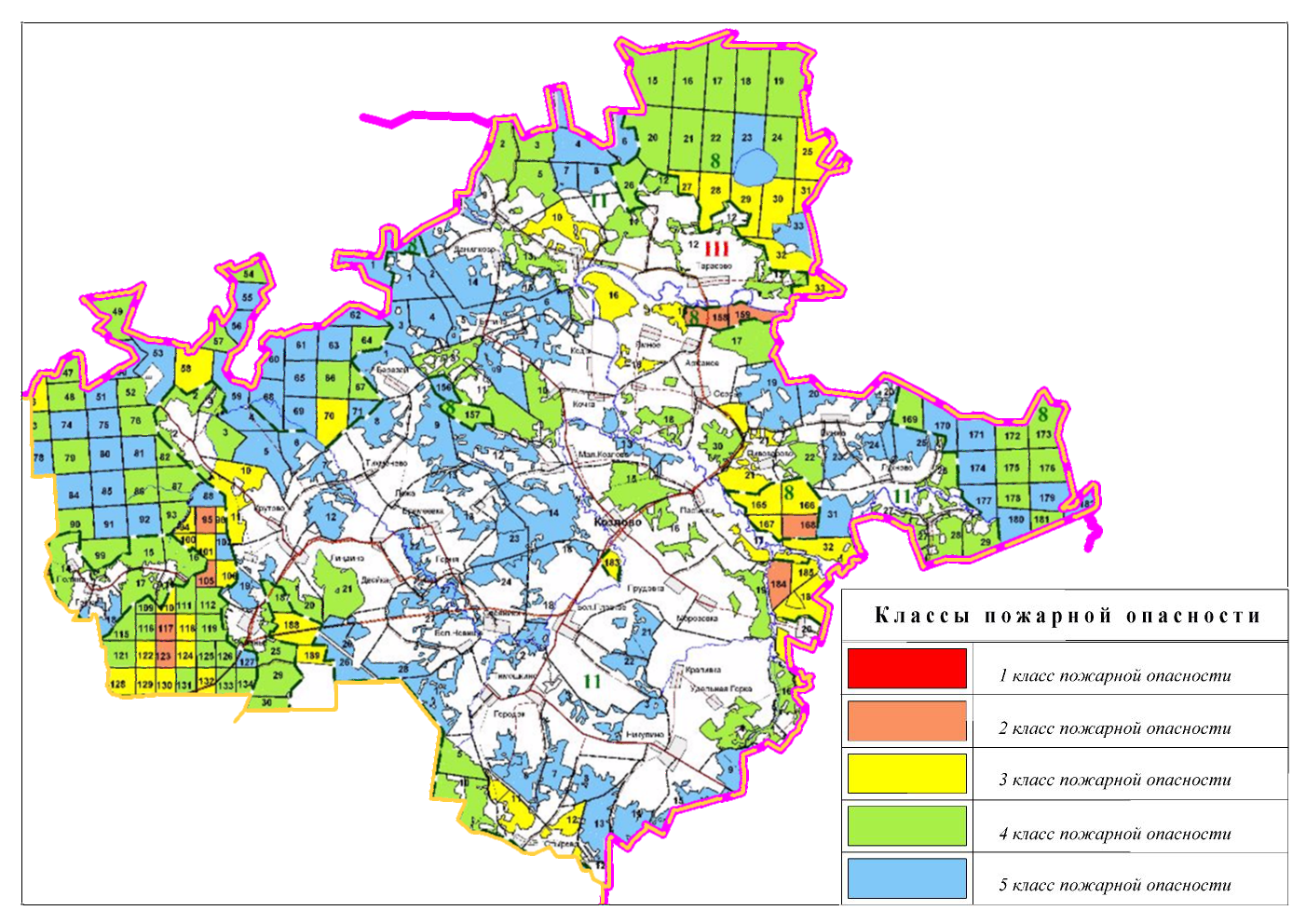
Рисунок 14.1.1 Фрагмент Карты-схемы классов пожарной опасности лесов Торжокского лесничества
применительно к территории Козловского сельского поселения.

Планировочные мероприятия.
Комплекс планировочных мероприятий заключается в упорядочивании территорий жилых, общественных, производственных и транспортных зон Поселения.
К числу эколого-градостроительных мероприятий по снижению загрязнения от стационарных источников относится организация и озеленение буферных зон (санитарно-защитных зон) между жилыми, общественными территориями и промышленными объектами. Организуются санитарно-защитные зоны вокруг действующих и проектируемых объектов, являющихся источниками воздействия на среду обитания и здоровье человека. Не менее 50% территорий санитарно-защитных зон должны быть озеленены. Необходимо вести работу с собственниками промышленных объектов в части обеспечения последними нормативной плотности озеленения в СЗЗ принадлежащих им объектов.
Снижение транспортного шума.
Источниками транспортного шума в Поселении является автомобильный транспорт. При этом транспортный шум не является значимой проблемой для Поселения.
При необходимости снижения уровня шума от автомобильного транспорта рекомендовано:
- устройство шумозащитных полос озеленения с посадкой в них деревьев и кустарников;
- применение усовершенствованного покрытия на проезжих частях улиц и дорог;
- строительство шумопоглощающих ограждений и тройное остекление окон жилых домов при невозможности решения проблемы шума вышеперечисленными методами.

Перечень основных факторов риска возникновения чрезвычайных ситуаций природного и техногенного характера. Обеспечение пожарной безопасности территории

Чрезвычайная ситуация (ЧС) – обстановка на определенной территории или акватории, сложившаяся в результате аварии, опасного природного явления, катастрофы, стихийного или иного бедствия, которые могут повлечь или повлекли за собой человеческие жертвы, ущерб здоровью или окружающей природной среде, значительные материальные потери и нарушение условий жизнедеятельности людей.
ЧС различают по характеру источника (природные, техногенные, биолого-социальные, военные).
Источники чрезвычайной ситуации – опасное природное явление, авария или опасное техногенное происшествие, широко распространенная инфекционная болезнь людей, сельскохозяйственных животных и растений, а также применение современных средств поражения, в результате чего произошла или может возникнуть ЧС.
В разделе использованы материалы раздела ИТМ ГО и ЧС проекта "Разработка схем территориального планирования Спировского района Тверской области", разработанного ООО ИКЦ «Промтехзащита» в составе СТП Района, а также «Перечень исходных данных и требований для разработки раздела, включаемых в задание на разработку градостроительной документации», полученный от Главного управления МЧС России по Тверской области (№3180-3-2-3 от 13.04.2016).

Перечень возможных источников чрезвычайных ситуаций природного характера
Согласно СНиП 22-01-95 "Геофизика опасных природных воздействий" по оценке сложности природных условий Спировский район относится к категории простых.
Территория расположена в зоне приёмлемого риска. Требуется проведение неотложных мероприятий по снижению риска возникновения лесных пожаров и снижения риска возникновения ущерба от града и заморозков. По отношению к иным источникам ЧС природного характера (штормовые ветра, весенние паводки, смерчи и т.д) часть территории (населённые пункты) попадает в зону жёсткого контроля, где требуется оценка целесообразности мер по снижению риска возникновения ущерба от указанных источников ЧС.

Опасные геологические процессы.
Территория Района не находится в зоне опасных сейсмических воздействий. На территории Поселения опасность представляют следующие геологические процессы:
- карст – умеренно опасные;
- пучение – опасные процессы;
- оползни – умеренно опасные;
- суффозия – умеренно опасные процессы;
- просадки лессовых пород – умеренно опасные;
- эрозия плоскостная и овражная – умеренно опасные.
При проектировании строительства на территориях, подверженных опасным геологическим процессам, необходимо проведение дополнительных инженерно-геологических изысканий.

Опасные гидрологические явления и процессы.
По гидрогеологическим условиям Спировский район следует считать потенциально подтопляемым. За прогнозный уровень, с учетом верховодки, следует принять дневную поверхность.
В Поселении в границах проектирования такое явление ЧС природного характера, как подтопление территории, носит умеренно опасный характер.
Для снижения риска возникновения природных ЧС вследствие подтопления и затопления территории при весеннем половодье, резком таянии снега и проливных дождях, требуется проектирование мероприятий по инженерной защите территории Поселения с учётом СНиП 2.06.15-85 "Инженерная защита территорий от затопления и подтопления".

Опасные метеорологические явления и процессы:
Причиной возникновения ЧС на территории Поселения может послужить отклонение климатических условий от ординарных.
На территории Козловского сельского поселения возможны следующие наиболее опасные явления погоды, характерные для Тверской области и Спировского района в частности:
- сильные ветры (шквал) со скоростью 25 м/сек и более. Характерны ураганы со скоростями ветра 23 м/с - один раз в пять лет, 27 м/с - один раз в двадцать пять лет и 31 м/с - один раз в пятьдесят лет;
- смерч – наличие явления;
- грозы (40-60 часов в год);
- град с диаметром частиц 20 мм;
- сильные ливни с интенсивностью 30 мм в час и более;
- сильные снег с дождем - 50 мм в час;
- продолжительные дожди - 120 часов и более;
- сильные продолжительные морозы (около -40^{о}С и ниже);
- снегопады, превышающие 20 мм за 24 часа;
- сильная низовая метель при преобладающей скорости ветра более 15 м/сек;
- вес снежного покрова - более 240 кг/м²;
- гололед с диаметром отложений 20 мм;
- сложные отложения и налипания мокрого снега - 35 мм и более;
- наибольшая глубина промерзания грунтов на открытой оголенной от снега площадке - 168 см.
- сильные продолжительные туманы с видимостью менее 100 м;
- сильная и продолжительная жара - температура воздуха +35^{о}С и более.

В соответствии с требованиями СНиП 2.01.07-85* "Нагрузки и воздействия" объекты капитального строительства должны быть рассчитаны на восприятие нормативных ветровых (при скорости ветра 23,6 м/с) и снеговых (240 кг/м²) нагрузок.
Ограждающие конструкции зданий и сооружений должны соответствовать нормам СНиП 23-01-99 "Строительная климатология" для климатического пояса, соответствующего условиям Тверской области
С целью защиты объектов капитального строительства от прямых ударов молнии и вторичных ее проявлений следует предусмотреть их молниезащиту согласно требованиям РД 34.21.122-87 "Инструкция по устройству молниезащиты зданий и сооружений", СО-153-34.21.122-2003 "Инструкция по устройству молниезащиты зданий, сооружений и промышленных коммуникаций".

Природные пожары.
Природные пожары – неконтролируемый процесс горения, стихийно возникающий и распространяющийся в природной среде.
Учитывая, что значительные площади Спировского района и Поселения в частности занимают леса и торфяные болота, в летний жаркий и засушливый период велика вероятность возникновения лесных и торфяных пожаров, из-за чего может возникнуть реальная угроза возгорания отдельных населенных пунктов, расположенных в зоне торфяных болот. При проектировании дальнейшей застройки в этих территорий требуется выполнение п.п. 4, 5, 6 Приложения №1 к СНиП 2.07.01-89.
Опасность природных пожаров для населения Поселения проявляется в угрозе задымления значительных территорий, прилегающих к лесным массивам, что может привести к нарушениям движения автомобильного транспорта по территории Поселения, ухудшению состояния здоровья людей, а так же к непосредственному воздействию поражающих факторов на здания и сооружения, расположенные в непосредственной близости от лесных массивов.
Предупреждением тяжелых последствий природных пожаров является соблюдение нормативных отступов при строительстве от границ лесного массива, устройство минерализованных полос, наблюдение за состоянием лесных массивов в пожароопасный период, планирование и проведение комплекса необходимых мероприятий по предотвращению возможности возникновения природных пожаров.

Перечень возможных источников чрезвычайных ситуаций техногенного характера
В соответствии с "Требованиями по предупреждению ЧС на потенциально опасных объектах и объектах жизнеобеспечения", утвержденными Приказом МЧС №105 от 28.02.2003г. Опасность чрезвычайных ситуаций (ЧС) техногенного характера в мирное время для населения и территорий может возникнуть в случае аварий:
- на потенциально-опасных объектах (ПОО), на которых используются, производятся, перерабатываются, хранятся и транспортируются, пожаро-взрывоопасные, опасные химические и биологические вещества;
- на установках, складах, хранилищах, инженерных сооружениях и коммуникациях, разрушение (повреждение) которых может привести к нарушению нормальной жизнедеятельности людей (прекращению обеспечения газом, водой, теплом, электроэнергией, затоплению жилых массивом, выходу из строя канализации и очистки сточных вод).

Аварии на потенциально-опасных объектах (ПОО).
Согласно СНиП 2.01.51-90 "Инженерно-технические мероприятия гражданской обороны" проектируемые и реконструируемые объекты Поселения в зависимости от их места расположения могут находиться:
- в зоне возможных поражающих факторов ПОО;
- в зоне возможных опасностей категорированных городов и объектов (из перечня, приведенного в СНиП 2.01.51-90);
- вне зон возможного катастрофического затопления;
- в зоне возможных поражающих факторов при авариях на железных и автомобильных магистралях, по которым перевозятся в т.ч. аварийно-химически опасные вещества (АХОВ), ГСМ, СУГ при разливе (выбросе, взрыве) которых возможно образование зон заражения (загрязнения), зон разрушения и пожаров.

Аварии на химически-опасных объектах.
Потенциально-опасных объектов, на которых аварии, связанные с разгерметизацией емкостей с АХОВ, могут привести к образованию зон ЧС на территории Козловского сельского поселения нет. Размещение таких объектов не предполагается.

Аварии на пожаровзрывоопасных объектах.
Пожаровзрывоопасные объекты на территории Поселения отсутствуют.

Аварии на категорированных объектах.
По сведениям ГУ МЧС России по Тверской области территория Поселения расположена в 31 км от г.Вышний Волочек, отнесенного к 3 группе по ГО, в 50,5 км от г.Удомля, на территории которого расположен категорированный объект "ОВ" по ГО.
Размещение объектов категорированных по ГО в границах Козловского сельского поселения генеральным планом Поселения не предусмотрено.
В "особый период" территория Поселения может подвергнуться воздействию поражающих факторов массовых средств поражения, применяемых по категорированным городам и категорированным объектам.
Козловское сельское поселение расположено вне зоны возможных разрушений категорированных городов и объектов. В зоне возможного сильного радиоактивного заражения (загрязнения) категорированных городов и объектов. Территория Поселения входит в зону светомаскировки.
В связи с расположением территории в зоне возможного сильного радиоактивного заражения, следует предусмотреть защиту рабочих и служащих предприятий, учреждений и организаций в соответствии с п.2 СНиП 2.01.51-90 "Инженерно-технические мероприятия гражданской обороны". При планировании размещения на территории района объектов капитального строительства необходимо учитывать требования п.п.3.1, 3.14, 3.15 СНиП 2.01.51-90.

Аварии на радиационно-опасных объектах. Авария на Калининской АЭС.
Калининская АЭС расположена в 45 км северо-западнее с.Козлово. При возникновении аварийной ситуации на Калининской АЭС (реакторы ВВЭР-1000 - 3 шт.) - территория объекта может оказаться в зоне радиоактивного заражения.
Самые тяжелые аварии связаны с нарушением критичности и самопроизвольном разгоном реактора. В подобных авариях в наибольшей степени разрушается активная зона реактора и наибольшее количество радиоактивности (радиоактивных элементов) попадает во внешнее пространство.
В основу оценок положено, что при разрушении реактора АЭС даже неядерными средствами произойдет "максимальная гипотетическая авария", при которой в окружающую среду будет выброшена 1/3 накопившихся в реакторе радиоактивных веществ; для реактора мощностью 1 ГВт активность выбросов составит 10⁹ Ки.
Для определения мощности дозы радиоактивного загрязнения территории Поселения при аварии на КАЭС учитывалось:
- количество аварийных реакторов ВВЭР-1000 - 1 шт.;
- время кампании - 3 года;
- доля выхода активности - 30 %;
- категория устойчивости атмосферы - Д-нейтральная (изотермия);
- скорость ветра на высоте 10 м - 4-4,5 м/с (29 км/ч);
- температура воздуха - 20 ^{о}С;
- время подхода радиоактивного облака - 1,2 -2,6 часа;
- скорость гравитационного оседания частиц - 0,01 м/с;
- размеры зоны "А":
длина - 75 км;
ширина - 3,92 км;
площадь - 231 км².
Таким образом, при возникновении аварийной ситуации на Калининской АЭС территория района может оказаться в зоне "умеренного загрязнения" (зона "А") при этом мощность дозы радиоактивного загрязнения территории на 1-й час после радиоактивного заражения может составлять:
- на ближней границе Поселения (35,4 км от АЭС) - до 0,93 рад/ч;
- на дальней границе Поселения (55 км от АЭС) - до 0,52 рад/ч;
доза за первый год после аварии:
- на ближней границе Поселения - до 235,8 рад;
- на дальней границе Поселения - до 50,0 рад

Способ защиты: укрытие в ближайших защитных сооружениях с последующей эвакуацией из зоны наибольшего заражения, пострадавшим оказать первую доврачебную помощь, отправить людей из очага поражения на медицинское обследование.

Аварии на гидродинамически опасных объектах.
В Поселении нет гидротехнических сооружений, которые могут быть источниками гидродинамической опасности.

Аварии на транспортных коммуникациях.
Причинами возникновения аварийных ситуаций могут служить:
- технические неполадки, в результате которых происходит отклонение технологических параметров от регламентных значений, вплоть до разрушения оборудования;
- неосторожное обращение с огнем при производстве ремонтных работ;
- события, связанные с человеческим фактором: неправильные действия персонала, неверные организационные или проектные решения, постороннее вмешательство (диверсии) и т.п.;
- внешнее воздействие техногенного или природного характера: аварии на соседних объектах, ураганы, землетрясения, наводнения, пожары.
Поражающие факторы:
- воздушная ударная волна;
- тепловое излучение огневых шаров и горящих разлитий.

Наиболее вероятными аварийными ситуациями на транспортных магистралях, которые могут привести к возникновению поражающих факторов, являются:
- разлив (утечка) из цистерны ГСМ, СУГ;
- образование зоны разлива ГСМ, СУГ (последующая зона пожара);
- образование зоны взрывоопасных концентраций с последующим взрывом ТВС (зона мгновенного поражения от пожара вспышки);
- образование зоны избыточного давления от воздушной ударной волны;
- образование зоны опасных тепловых нагрузок при горении ГСМ на площади разлива.
Учитывая тот факт, что полностью исключить возможность возникновения пожара на объектах транспорта невозможно, спасательные службы и специалисты по чрезвычайным ситуациям должны быть осведомлены о возможных чрезвычайных ситуациях и готовы к реальным действиям при возникновении аварий.

Аварии на автомобильном транспорте при перевозке опасных грузов. Аварии с ГСМ и СУГ.
Зоны действия основных поражающих факторов при авариях на транспортных коммуникациях (разгерметизация цистерн) определены для следующих условий:
тип ГСМ (бензин), СУГ (3 класс);
емкость автомобильной цистерны с - СУГ - 8 м3, 10 м3, 11 м3, 14.5 м3, 20 м3;
- ГСМ - 16,3 м3, 20 м3;
давление в емкостях с СУГ - 1.6 МПа;
разлитие на подстилающую поверхность (асфальт) - свободное;
толщина слоя разлития - 0.05 м;
территория - слабо загроможденная;
температура воздуха и почвы - плюс 20^{о}С;
скорость приземного ветра - 1 м/сек;
возможный дрейф облака ТВС - 15-100 м;
класс пожара - В1, С.
15.2.2. Характеристики зон поражения при авариях с СУГ
Параметры | СУГ
Объем резервуара, м³ | 8 | 10 | 11 | 14,5 | 20
Разрушение емкости с уровнем заполнения, % | 85 | 85 | 85 | 85 | 85
Масса топлива в разлитии, т | 4,6 | 5,9 | 6,5 | 8,6 | 11,9
Эквивалентный радиус разлития, м | 6,6 | 7,4 | 7,7 | 8,9 | 10,4
Площадь разлития, м² | 136 | 170 | 187 | 246,5 | 340
Масса топлива участвующая в образовании ГВС | 0,7 | 0,7 | 0,7 | 0,7 | 0,7
Масса топлива в ГВС, т | 3,3 | 4,1 | 4,6 | 6 | 8,3
Зоны воздействия ударной волны на промышленные объекты и людей
Зона полных разрушений, м | 24,0 | 25,9 | 26,7 | 29,3 | 32,7
Зона сильных разрушений, м | 60,0 | 64,7 | 66,8 | 73,3 | 81,7
Зона средних разрушений, м | 135,0 | 145,5 | 150,2 | 164,9 | 183,7
Зона слабых разрушений, м | 344,9 | 371,8 | 384,0 | 421,4 | 469,6
Зона расстекления (50%), м | 569,9 | 614,3 | 634,4 | 696,2 | 775,8
Порог поражения 99% людей, м | 42 | 45,3 | 46,7 | 51,3 | 57,2
Порог поражения людей (контузия), м | 66 | 71,1 | 73,5 | 80,6 | 89,8
Зоны воздействия ударной волны на жилые здания
Зона полных разрушений, м | 42,0 | 45,3 | 46,7 | 51,3 | 57,2
Зона сильных разрушений, м | 84,0 | 90,5 | 93,5 | 102,6 | 114,3
Зона средних разрушений, м | 195,0 | 210,2 | 217,0 | 238,2 | 265,4
Зона слабых разрушений, м | 479,9 | 517,3 | 534,2 | 586,3 | 653,3
Параметры огневого шара (ОШ)
Радиус ОШ, м | 37,8 | 40,7 | 42 | 45,9 | 51
Время существования ОШ, с | 6,1 | 6,5 | 6,7 | 7,2 | 7,8
Скорость распространения пламени, м/с | 53 | 55 | 55 | 58 | 61
Величина воздействия теплового потока на здания и сооружения на кромке ОШ, кВт/м² | 220 | 220 | 220 | 220 | 220
Индекс теплового излучения на кромке ОШ | 8144,6 | 8631,1 | 8847,7 | 9506,6 | 10336
Доля людей, поражаемых на кромке ОШ, % | 1 | 1 | 1 | 2 | 2
Параметры горения разлития
Ориентировочное время выгорания, мин : сек | 30:21 | 30:21 | 30:21 | 30:21 | 30:21
Величина воздействия теплового потока на здания, сооружения и людей на кромке разлития, кВт/м² | 176 | 176 | 176 | 176 | 176
Индекс теплового излучения на кромке горящего разлития | 59179 | 59179 | 59179 | 59179 | 59179
Доля людей, поражаемых на кромке горения разлития, % | 100 | 100 | 100 | 100 | 100

15.2.3. Характеристики зон поражения при авариях с ГСМ
Параметры | ГСМ
Объем резервуара, м³ | 16,3 | 20
Разрушение емкости с уровнем заполнения, % | 95 | 95
Масса топлива в разлитии, т | 11,9 | 14,6
Эквивалентный радиус разлития, м | 9,9 | 11,0
Площадь разлития, м² | 309,7 | 380
Масса топлива участвующая в образовании ГВС | 0,02 | 0,02
Масса топлива в ГВС, кг | 238,5 | 292,6
Зоны воздействия ударной волны на промышленные объекты и людей
Зона полных разрушений, м | 9,9 | 10,6
Зона сильных разрушений, м | 24,7 | 26,4
Зона средних разрушений, м | 55,5 | 59,5
Зона слабых разрушений, м | 141,9 | 152,1
Зона расстекления (50%), м | 234,5 | 251,2
Порог поражения 99% людей, м | 17,3 | 18,5
Порог поражения людей (контузия), м | 27,2 | 29,1
Зоны воздействия ударной волны на жилые здания
Зона полных разрушений, м | 17,3 | 18,5
Зона сильных разрушений, м | 34,6 | 37,0
Зона средних разрушений, м | 80,2 | 85,9
Зона слабых разрушений, м | 197,5 | 211,6
Параметры огневого шара (пламени вспышки)
Радиус огневого шара (пламени вспышки) ОШ(ПВ), м | 16,1 | 17,2
Время существования ОШ(ПВ), с | 3,1 | 3,3
Скорость распространения пламени, м/с | 34 | 35
Величина воздействия теплового потока на здания и сооружения на кромке ОШ(ПВ), кВт/м² | 130 | 130
Индекс теплового излучения на кромке ОШ(ПВ) | 2034,5 | 2145,7
Доля людей, поражаемых на кромке ОШ(ПВ), % | 0 | 0
Параметры горения разлития
Ориентировочное время выгорания, мин : сек | 16:44 | 16:44
Величина воздействия теплового потока на здания, сооружения и людей на кромке разлития, кВт/м² | 104 | 104
Индекс теплового излучения на кромке горящего разлития | 29345 | 29345
Доля людей, поражаемых на кромке горения разлития, % | 79 | 79

15.2.4. Предельные параметры для возможного поражения людей при аварии СУГ
Степень травмирования | Значения интенсивности теплового излучения, кВт/м² | Расстояния от объекта, на которых наблюдаются определенные степени травмирования, м
Ожоги III степени | 49,0 | 38
Ожоги II степени | 27,4 | 55
Ожоги I степени | 9,6 | 92
Болевой порог (болезненные ощущения на коже и слизистых) | 1,4 | Более 100 м

Одним из поражающих факторов при авариях типа "BLEVE" на резервуарах со сжиженными углеводородными газами является разлет осколков при разрушении резервуаров.
Анализ статистики по 130 авариям типа "BLEVE" показывает, что в 89 случаях наблюдали огненный шар с разлетом осколков, в 24 - просто огненный шар, а в 17 случаях - только разлет осколков. При этом количество осколков обычно не превышала 3-4 шт., лишь в одном случае произошло разрушение с образованием 7 осколков.
Анализ этих данных свидетельствует о том, что в ∼90% случаев разлет осколков происходит на расстояние не более 300 м и, как правило, находится в пределах расстояния опасного для людей термического воздействия от огненного шара. Поэтому при расчете поражающих факторов при авариях типа "BLEVE" следует, прежде всего, рассчитывать зоны термического воздействия.

Выводы:
- при аварии на транспортных магистралях с СУГ, возможно повреждение целостности автомобильного полотна, в местах пересечений с магистральными газопроводом и нефтепроводом возможен выход из строя наземных частей, расположенных на расстоянии до 100 м;
- населенные пункты и вновь проектируемые объекты, расположенные вдоль транспортных магистралей, могут попасть в зоны разрешений различной степени, с последующим возгоранием;
- граница зоны среднего разрушения при авариях с ГСМ, в зависимости от емкости и степени огнестойкости объекта, может составить:
- на автомобильной дороге 55,5-85,9 м.
- граница зоны среднего разрушения при авариях с СУГ, в зависимости от емкости и степени огнестойкости объекта, может составить:
- на автомобильной дороге 135-265,4 м.

Аварии на водном транспорте при перевозке опасных грузов.
Водный транспорт в Поселении не развит.

Аварии на трубопроводном транспорте при транспортировке опасных грузов.
Трубопроводный транспорт в Поселении не представлен.
Строительство магистральных трубопроводов через территорию Поселения не планируется.
На расчетный срок после проведении газификации Поселения возможны аварийные ситуации на распределительных сетях газопроводов высокого, среднего и низкого давления.
Возможными причинами возникновения аварий, непосредственно связанных с выбросом газа, приводящим к возникновению ЧС, могут явиться следующие события:
- разрушение (полное или частичное) газопроводов;
- разрушение или частичный выход из строя запорной арматуры.
Приведенные события, в свою очередь, могут произойти по следующим причинам:
- коррозийное разрушение стенок газопроводов;
- разрушения арматуры, фланцевых соединений из-за износа, некачественного монтажа или ремонта.
В случае аварии на газопроводе высокого, среднего давления в непосредственной близости от надземной части газопровода, возможно повреждение надземных элементов газопровода (выход из строя ГРПБ). В случае аварии на ГРПБ жильцы домов, расположенных ближе 50 метров к ГРПБ, могут оказаться в зоне поражающих факторов.
При аварии на газопроводе низкого давления, проходящего по улицам, поражающие факторы не окажут влияния на рядом расположенные здания и сооружения. Возгорания вблизи расположенных к газопроводу зданий и сооружений и поражение находящихся в них людей от воздействия теплового потока не ожидается.

Перечень возможных источников чрезвычайных ситуаций биолого-социального характера
Биолого-социальная чрезвычайная ситуация – это состояние, при котором в результате возникновения источника биолого-социальной чрезвычайной ситуации на определенной территории нарушаются нормальные условия жизни и деятельности людей, существования сельскохозяйственных животных и произрастания растений, возникает угроза жизни и здоровью людей, широкого распространения инфекционных болезней, потерь сельскохозяйственных животных и растений.
Источник биолого-социальной чрезвычайной ситуации – особо опасная или широко распространенная инфекционная болезнь людей, сельскохозяйственных животных и растений, в результате которой на определенной территории произошла или может возникнуть биолого-социальная чрезвычайная ситуация.
Источниками ЧС биолого-социального характера также могут быть биологически опасные объекты (скотомогильники и др.), а также природные очаги инфекционных болезней.
Согласно информации Главного управления «Государственная инспекция по ветеринарии Тверской области» (письмо №1982 от 17.05.2016) в Спировском районе было зарегистрировано 94 неблагополучных пункта по сибирской язве, из них 45 неблагополучных пунктов в Козловском сельском поселении (последний случай заболевания сибирской язвы среди животных зарегистрирован в 1964 году).
К числу неблагополучных пунктов по сибирской язве отнесены: село Козлово, деревни Спасоклинье, Никулино, Горка, Крапивка, Тимошкино, Городок, Большое Нивище, Большое Плоское, Овсяники, Горня, Еремеевка, Линдино, Лежа, Тихменево, Крутово, Двойка, Раменье, Кресты, Нестериха, Захарово, Малое Козлово, Кочка, Коды, Бутино, Данилково, Грязновец, Медведково, Костыгово, Борисково, Тарасово, Ямное, Аржаное, Большая Богданиха, Ососье, Береговая, Винжа, Лухново, Малое Нивище , Прудовка, Мороховка, Кутузово, Березай, Цивилево, Ерзовка.
В соответствии с предоставленной информацией какие-либо документы и архивные данные, указывающие точное расположение скотомогильников, в т.ч. сибиреязвенных, отсутствуют. В случае обнаружения крупных фрагментов костных останков, в ходе проведения работ связанных с выемкой и перемещением грунта, работы необходимо немедленно приостановить и оповестить районные службы государственного ветеринарного надзора, Роспотребнадзора, ОМВД, органы местного самоуправления.

Перечень мероприятий по обеспечению
пожарной безопасности
Размещение подразделений пожарной охраны в Поселении.
Прикрытие территории Поселения осуществляется Отдельным постом ПСЧ-52 ФГКУ
«1 ОФПС по Тверской области», дислоцирующимся по адресу с.Козлово, ул. Заречная д. 36а и автомобилем Добровольной пожарной команды, расположенном в пожарном депо по адресу дер. Еремеевка 43а. Добровольная пожарная команда создана в целях организации тушения пожаров и спасения людей, объединения сил и средств, при организации и проведении первоочередных аварийно-спасательных работ, связанных с тушением пожаров в населенных пунктах Козловского сельского поселения на основании Постановления Администрации Козловского сельского поселения Спировского района Тверской области №49-п от 30.12.2014.
Согласно СТП Области часть территории Поселения, а именно населенный пункт Никулино находится в зоне обслуживания ПЧ-65, дислоцирующейся на территории с.Толмачи Лихославльского района.
При скорости 45 км/ч зона обслуживания указанных подразделений пожарной охраны составляет 7,5 км (время прибытия 10-15 мин).
Имеющихся подразделений пожарной охраны в свете существующей структуры и качества дорожной сети недостаточно для Поселения. В соответствии с СТП Области¹⁸ на территории Поселения предусмотрена организация Подразделений добровольной пожарной охраны в населенных пунктах Еремеевка, Цивилево, Ососье, Никулино.

Прочие мероприятия по обеспечению пожарной безопасности.
При проектировании расширения застройки Поселения необходимо предусматривать организацию источников наружного или внутреннего противопожарного водоснабжения, а также необходимо учитывать иные требования ст.68 "Технического регламента о требованиях пожарной безопасности", утверждённого Федеральным законом от 22 июля 2008 г. N 123-ФЗ (далее Техрегламент).
При дальнейшем проектировании расширения проектной застройки Поселения необходимо учитывать требования ст.67 Техрегламента и в случае выявления не отвечающих требованиям пожарной безопасности проходов, подъездов и проездов к зданиям, сооружениям и строениям, следует принимать меры по обеспечению норм пожарной безопасности, в том числе, путем сноса построенных с нарушением Техрегламента зданий и сооружений.
При дальнейшем проектировании расширения застройки Поселения, строительства объектов, в том числе – пожаровзрывоопасных, необходимо учитывать требования ст.69-75 Техрегламента и в случае выявления не отвечающих требованиям пожарной безопасности расстояний между зданиями, сооружениями и строениями, принимать меры по обеспечению норм пожарной безопасности, в том числе, путем сноса построенных с нарушением Техрегламента зданий и сооружений.
При дальнейшем проектировании расширения застройки Поселения необходимо учитывать требования СП 4.13130.2013 пункт 4.14 – противопожарные расстояния от границ застройки городских поселений до лесных насаждений в лесничествах (лесопарках) должны быть не менее 50 м, а от границ застройки городских и сельских поселений с одно-, двухэтажной индивидуальной застройкой, а так же от домов и хозяйственных построек на территории садовых, дачных и приусадебных земельных участков до лесных насаждений в лесничествах (лесопарках) – не менее 30 м.

Оценка возможного влияния планируемых объектов местного значения поселений на комплексное развитие территории

Таблица 16.1.
№ п/п | Наименование планируемого объекта | Возможное влияние на комплексное развитие территории
1. | Строительство межпоселкового газопровода "Спирово – Козлово".  Строительство отводов от межпоселкового газопровода "Спирово – Козлово" на населенные пункты Цивилево, Еремеевка, Никулино.  Строительство межпоселковых газопроводов "Козлово – Малое Козлово" и "Козлово – Ососье – Лухново".  В том числе газификация населенных пунктов: с.Козлово, д.Цивилево, д.Еремеевка, д. Никулино, д.Малое Козлово, д.Ососье, д.Лухново. | Улучшение условий проживания населения. Надежное обеспечение населения системами: газоснабжения, водоотведения. Повышение уровня благоустройства жилого фонда. Снижение загрязнения окружающей среды.
2. | Строительство ГРП (с.Козлово, д.Цивилево, д.Еремеевка, д. Никулино, д.Малое Козлово, д.Ососье, д.Лухново)
3. | Строительство КОС и линейных объектов водоотведения в населенных пунктах с.Козлово, д.Городок, д.Еремеевка, д.Ососье, д.Линдино, д.Никулино, д.Овсяники, д.Тимошкино, д.Крутово, д.Цивилево.

Приложения

Картографические материалы, обосновывающие установление границ населенных пунктов

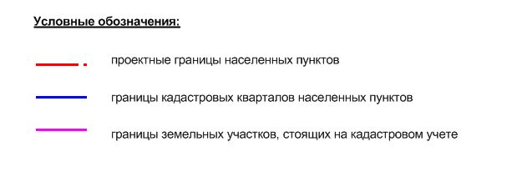

Установление границ населенного пункта Борисково в соответствии с Решением исполнительного комитета Ососенского сельского Совета народных депутатов Спировского района Тверской области №39 от 12.11.1991
с учетом сведений о категории земель в отношении земельных участков, поставленных на кадастровый учет, сложившейся застройки и кадастрового квартала населенного пункта

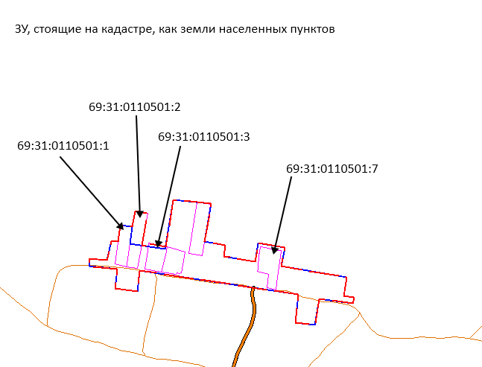

Сведения о границах населенного пункта Борисково, установленных решением исполкома Ососенского сельского совета народных депутатов №39 от 12.11.1991:

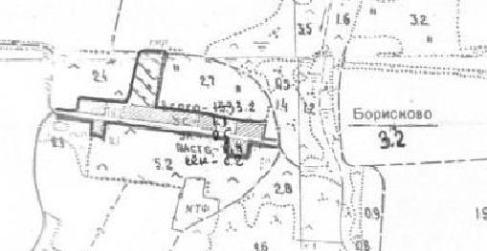
Сведения о земельных участках земель населенных пунктов, включенных в границы населенного пункта Борисково, представленные на Публичной кадастровой карте (http://maps.rosreestr.ru/PortalOnline/):

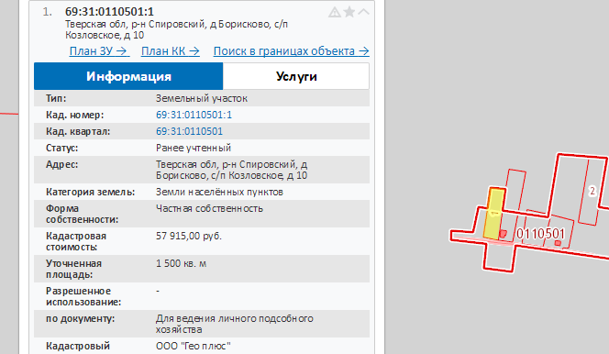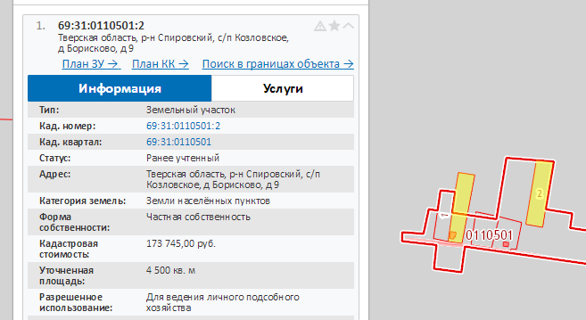

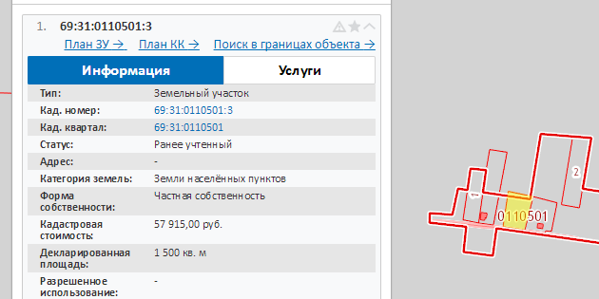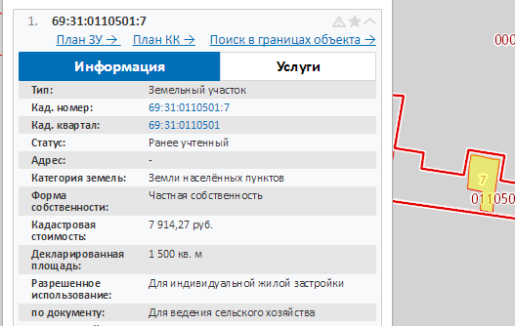

Установление границ населенного пункта Бережки в соответствии с Решением исполнительного комитета Ососенского сельского Совета народных депутатов Спировского района Тверской области №39 от 12.11.1991
с учетом сведений о категории земель в отношении земельных участков, поставленных на кадастровый учет, сложившейся застройки и кадастрового квартала населенного пункта

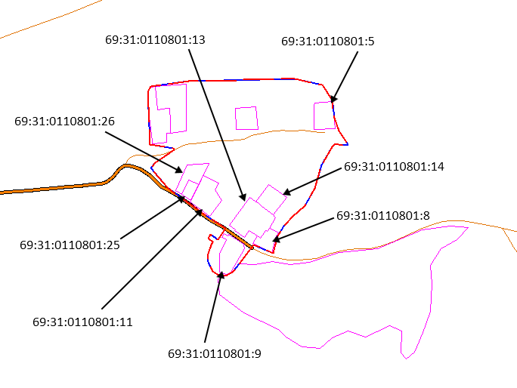

Сведения о границах населенного пункта Бережки, установленных решением исполкома Ососенского сельского совета народных депутатов №39 от 12.11.1991:
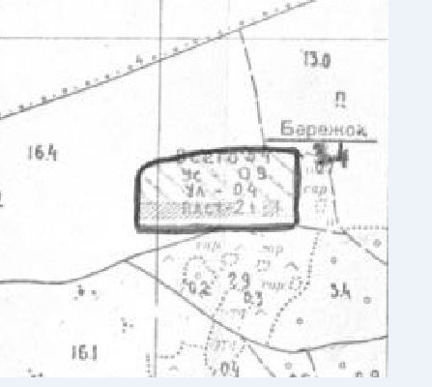
Сведения о земельных участках земель населенных пунктов, включенных в границы населенного пункта Бережки, представленные на Публичной кадастровой карте (http://maps.rosreestr.ru/PortalOnline/):
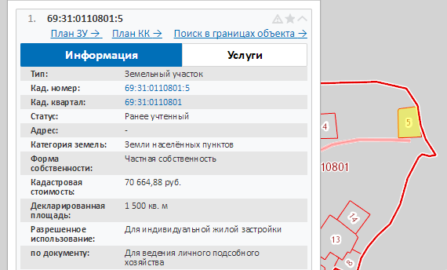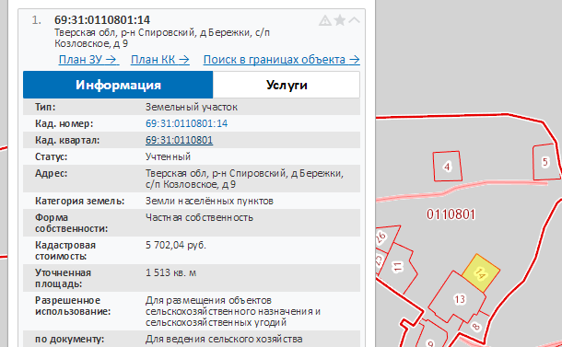
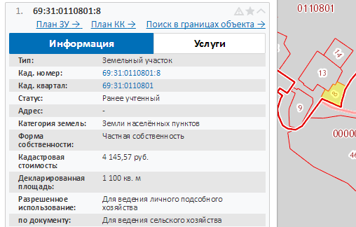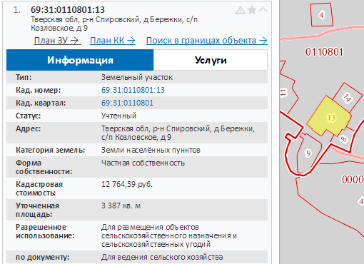
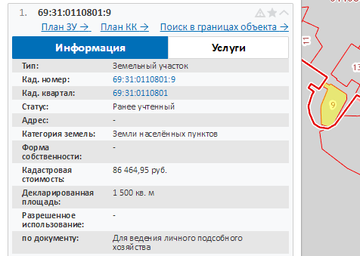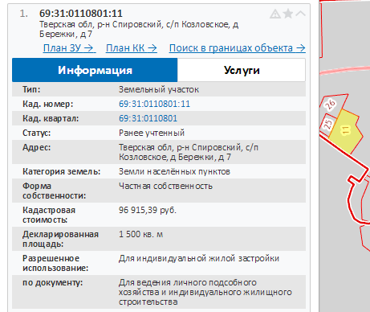
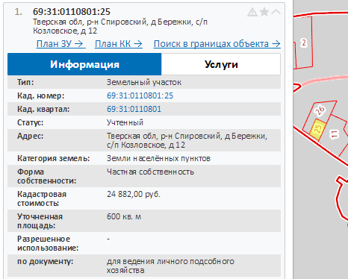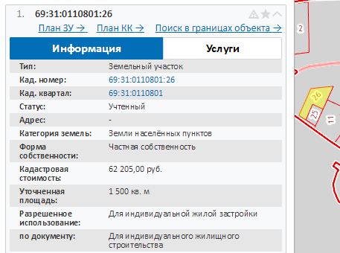
Сведения о земельных участках земель населенных пунктов, не включаемых в границы населенного пункта Бережки, представленные на Публичной кадастровой карте (http://maps.rosreestr.ru/PortalOnline/):
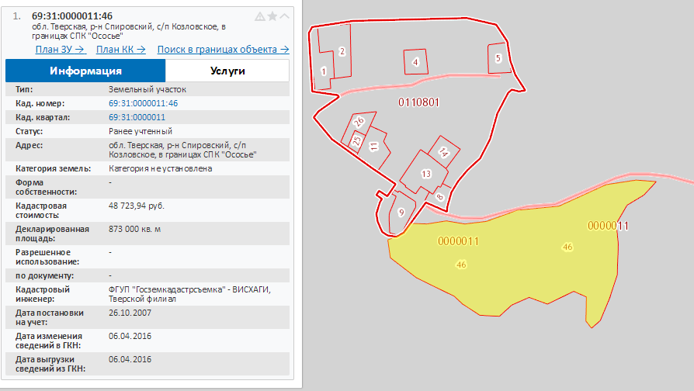

Установление границ населенного пункта Ососье в соответствии с Решением исполнительного комитета Ососенского сельского Совета народных депутатов Спировского района Тверской области №39 от 12.11.1991
с учетом сведений о категории земель в отношении земельных участков, поставленных на кадастровый учет, объектов инженерного обеспечения населенного пункта, сложившейся застройки и кадастрового квартала населенного пункта

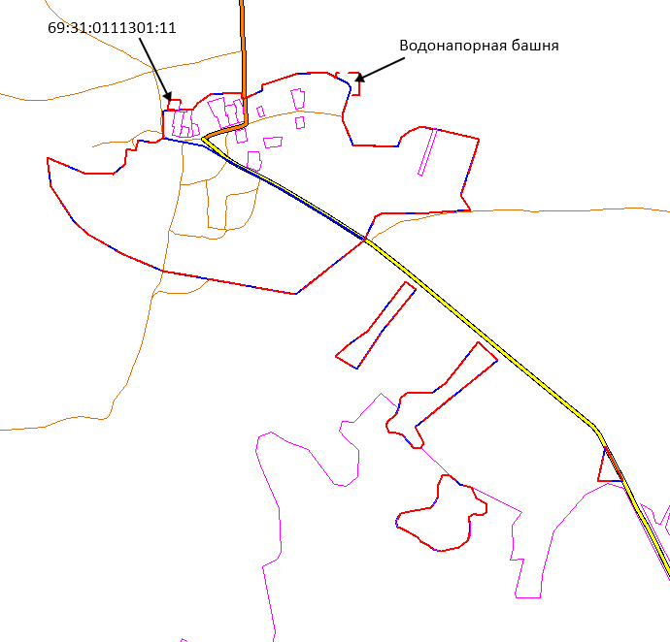

Сведения о границах населенного пункта Ососье, установленных решением исполкома Ососенского сельского совета народных депутатов №39 от 12.11.1991:
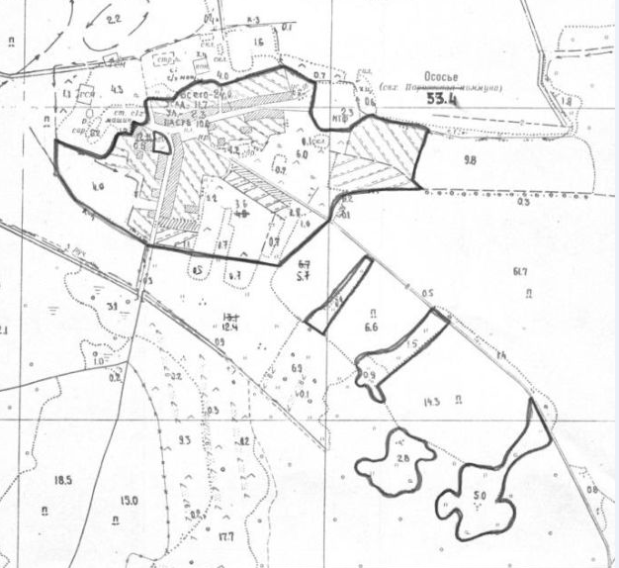
Сведения о земельных участках земель населенных пунктов, включенных в границы населенного пункта Ососье, представленные на Публичной кадастровой карте (http://maps.rosreestr.ru/PortalOnline/):
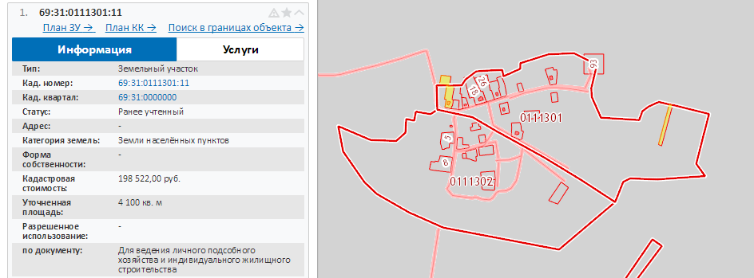

Сведения о земельных участках земель населенных пунктов, не включаемых в границы населенного пункта Ососье, представленные на Публичной кадастровой карте (http://maps.rosreestr.ru/PortalOnline/):
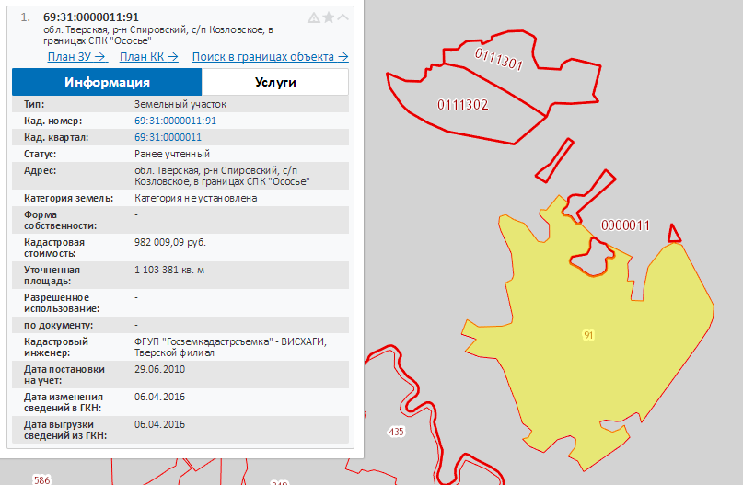

Установление границ населенного пункта Винжа в соответствии с Решением исполнительного комитета Ососенского сельского Совета народных депутатов Спировского района Тверской области №39 от 12.11.1991
с учетом сведений о категории земель в отношении земельных участков, поставленных на кадастровый учет, сложившейся застройки и кадастрового квартала населенного пункта

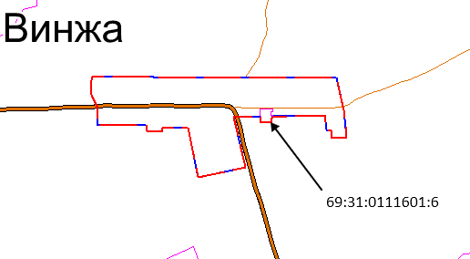
Сведения о границах населенного пункта Винжа, установленных решением исполкома Ососенского сельского совета народных депутатов №39 от 12.11.1991:
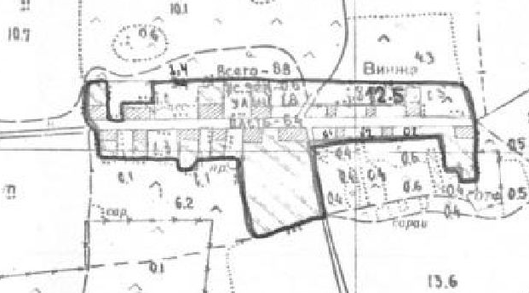

Сведения о земельных участках земель населенных пунктов, включенных в границы населенного пункта Винжа, представленные на Публичной кадастровой карте (http://maps.rosreestr.ru/PortalOnline/):
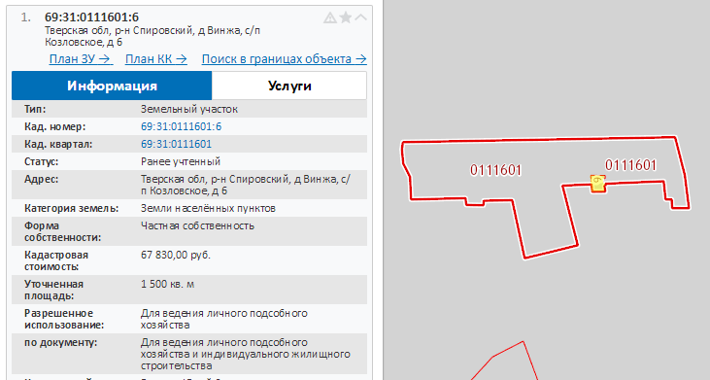

Установление границ населенного пункта Лухново в соответствии с Решением исполнительного комитета Ососенского сельского Совета народных депутатов Спировского района Тверской области №39 от 12.11.1991
с учетом сведений о категории земель в отношении земельных участков, поставленных на кадастровый учет, сложившейся застройки и кадастрового квартала населенного пункта

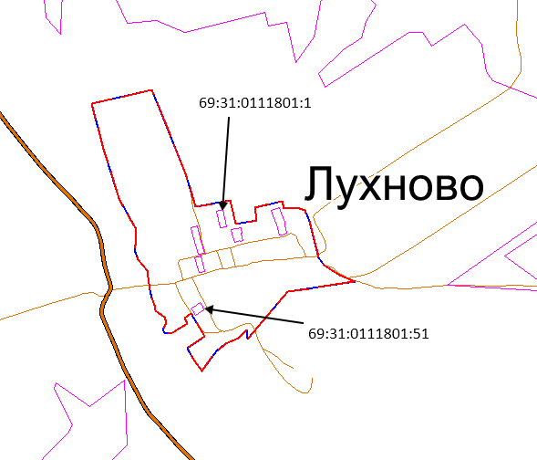
Сведения о границах населенного пункта Лухново, установленных решением исполкома Ососенского сельского совета народных депутатов №39 от 12.11.1991:
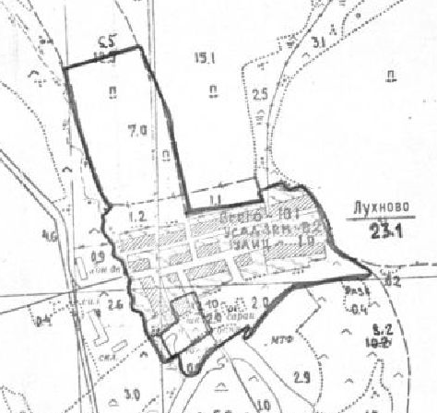
Сведения о земельных участках земель населенных пунктов, включенных в границы населенного пункта Лухново, представленные на Публичной кадастровой карте (http://maps.rosreestr.ru/PortalOnline/):
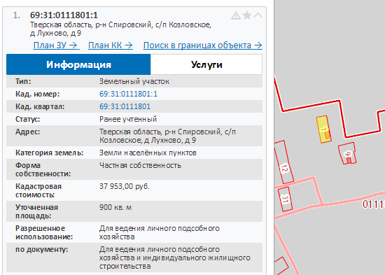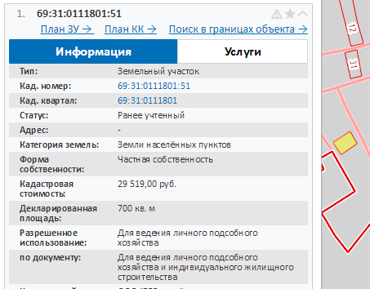

Установление границ населенного пункта Козлово в соответствии с Решением исполнительного комитета Козловского сельского Совета народных депутатов Спировского района Тверской области №22 от 30.10.1991
с учетом сведений о категории земель в отношении земельных участков, поставленных на кадастровый учет, сложившейся застройки, государственного лесного фонда и кадастрового квартала населенного пункта

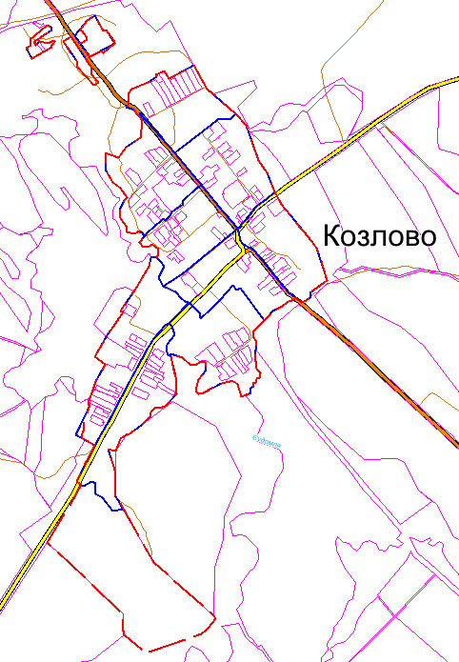

Сведения о границах населенного пункта Козлово, установленных решением исполкома Козловского сельского совета народных депутатов №22 от 30.10.1991:
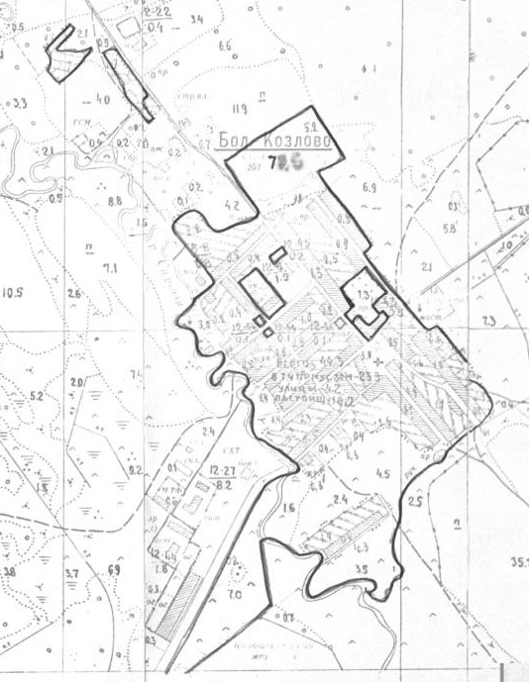

Сведения о земельных участках земель населенных пунктов, включенных в границы населенного пункта Козлово, представленные на Публичной кадастровой карте (http://maps.rosreestr.ru/PortalOnline/), а так же См. Таблицу 5.1.1.:
- включаемые земельные участки по ул. Подстанция сведения о границах которых отсутствуют в ЕГРН:
- кад. № 69:31:0000010:1 площадью 607 кв.м - с. Козлово ул. Подстанция д.1 расположен жилой дом, который стоит в реестре муниципальной собственности Администрации Спировского района, права на земель-ный участок не зарегистрированы и правоустанавливающий документ отсутствует;
- кад. № 69:31:0000010:2 площадью 2444 кв.м- с. Козлово ул. Подстанция д.3 расположен жилой двухквартирный дом, который стоит в реестре муниципальной собственности Администрации Спировского района, права на земельный участок не зарегистрированы и правоустанавливающий документ отсутствует;
- кад. № 69:31:0000010:92 , площадь неизвестна - с. Козлово ул. Подстанция д.5 расположен жилой дом, права на дом и земельный участок не зарегистрированы и правоустанавливающий документ на дом и ЗУ отсутствуют.
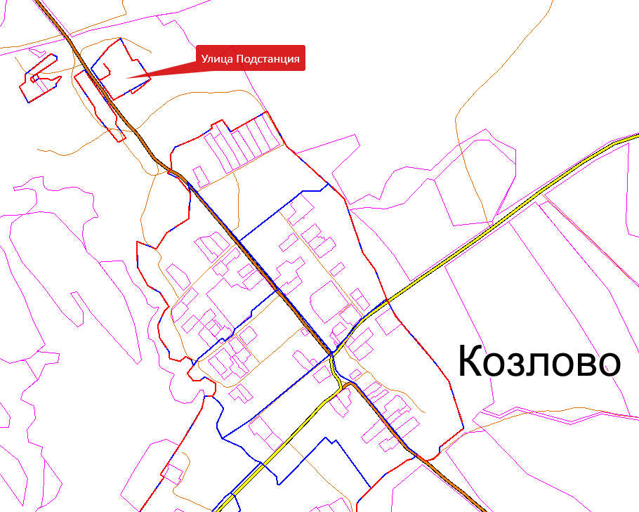
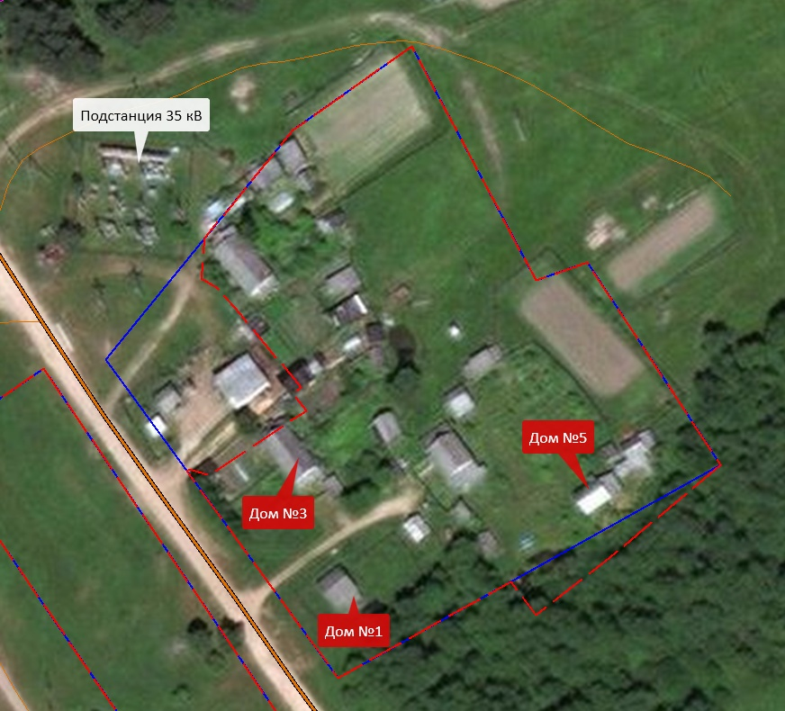

- включаемая территория по ул. Бор-больница:
- кад. № 69:31:0000010:10 - 246000 кв.м, с. Козлово ул. Бор-больница, на территории Бор - больницы 6 жилых домов, из которых на 2 дома- д№1 и №6 имеются правоустанавливающие документы. На земельные участки под домами правоустанавливающие документы у владельцев отсутствуют.
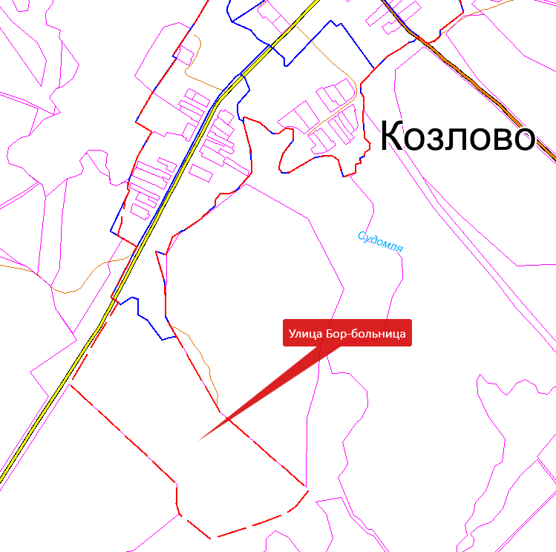
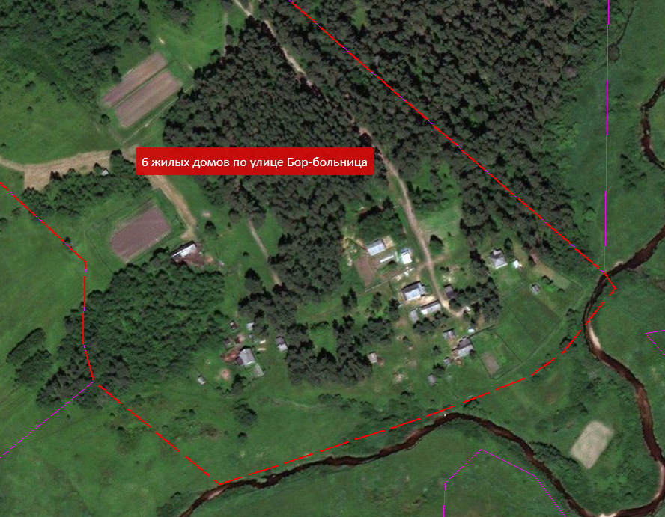

Сведения о земельных участках земель населенных пунктов, не включенных в границы населенного пункта Козлово: - земельный участок 69:310000010:625 находится на лесных участках земель государственного лесного фонда.
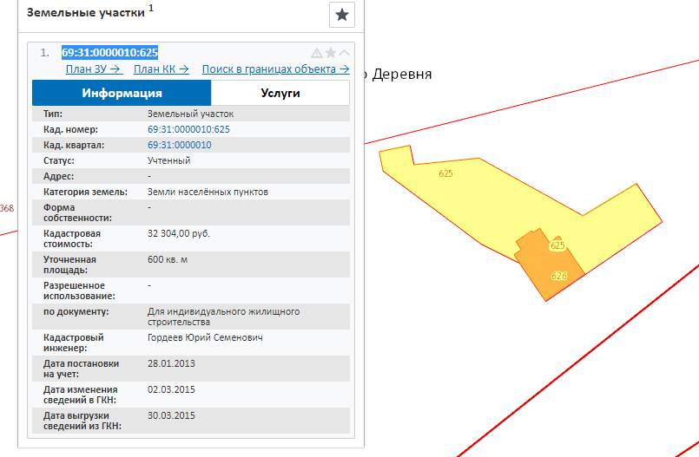
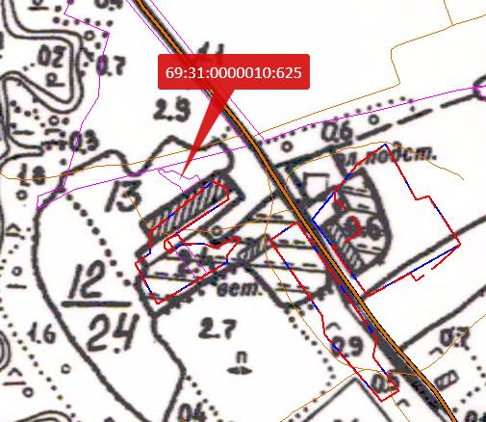
предварительная граница, нанесенная на планшет Козловского участкового лесничества.

Установление границ населенного пункта Большое Плоское в соответствии с Решением исполнительного комитета Козловского сельского Совета народных депутатов Спировского района Тверской области №22 от 30.10.1991
с учетом сведений о категории земель в отношении земельных участков, поставленных на кадастровый учет, сложившейся застройки и кадастрового квартала населенного пункта

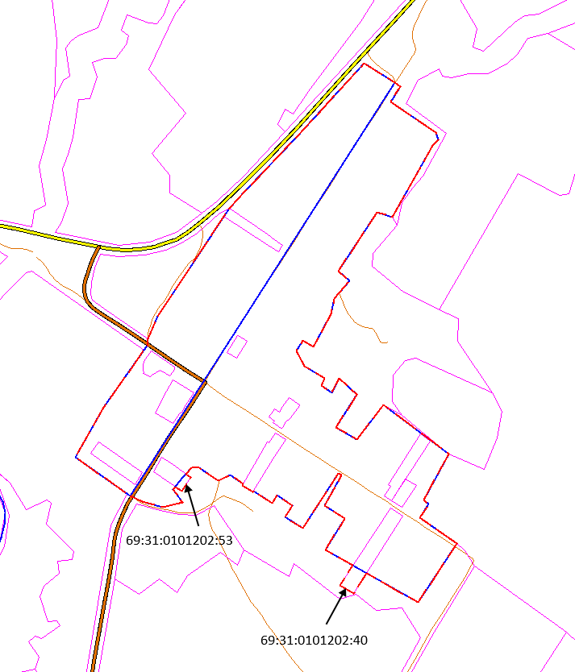

Сведения о границах населенного пункта Большое плоское, установленных решением исполкома Козловского сельского совета народных депутатов №22 от 30.10.1991:

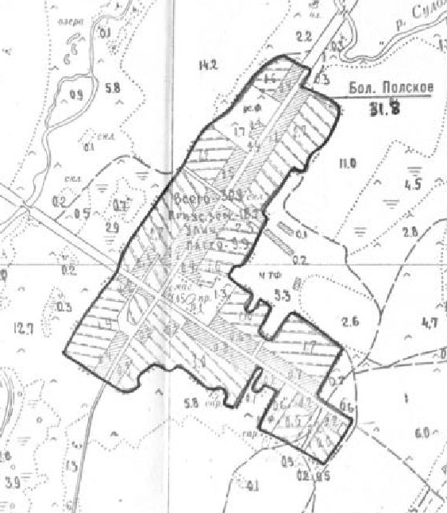

Сведения о земельных участках земель населенных пунктов, включенных в границы населенного пункта Большое Плоское, представленные на Публичной кадастровой карте (http://maps.rosreestr.ru/PortalOnline/):
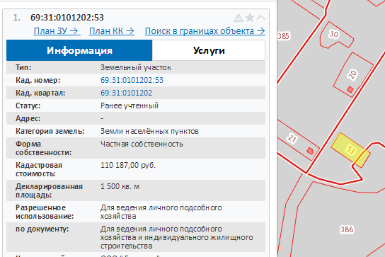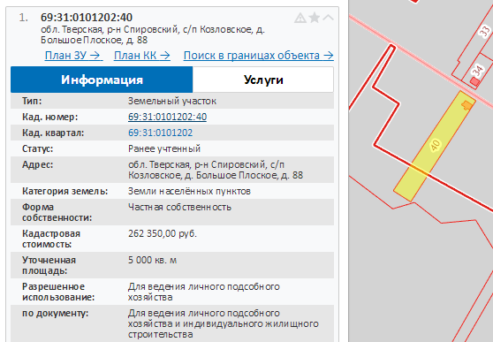

Установление границ населенного пункта Тимошкино в соответствии с Решением исполнительного комитета Никулинского сельского Совета народных депутатов Спировского района Тверской области №33\1 от 13.12.1991
с учетом сведений о категории земель в отношении земельных участков, поставленных на кадастровый учет, сложившейся застройки и кадастрового квартала населенного пункта

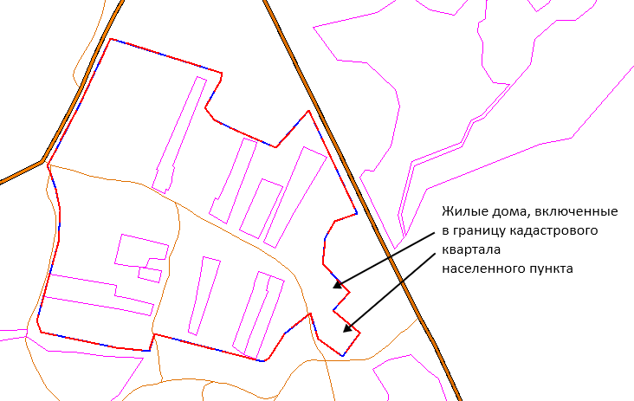
Сведения о границах населенного пункта Тимошкино, установленных решением исполкома Никулинского сельского совета народных депутатов №33\1 от 13.12.1991:
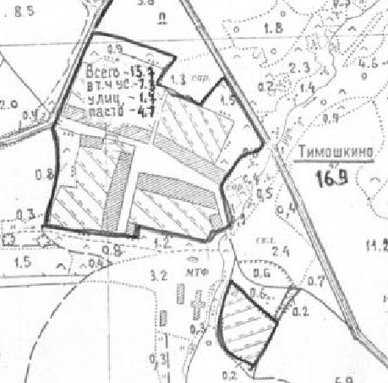
Сведения о земельных участках земель населенных пунктов, включенных в границы населенного пункта Тимошкино, представленные на ортофоплане населенного пункта
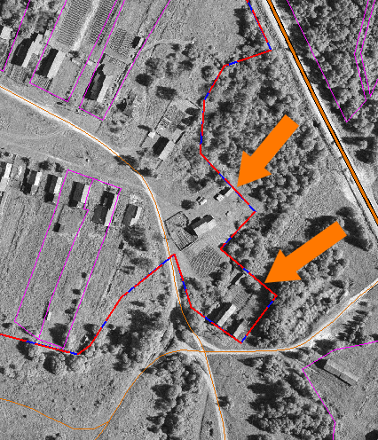

Установление границ населенного пункта Городок в соответствии с Решением исполнительного комитета Никулинского сельского Совета народных депутатов Спировского района Тверской области №33\1 от 13.12.1991
с учетом сведений о категории земель в отношении земельных участков, поставленных на кадастровый учет, сложившейся застройки и кадастрового квартала населенного пункта

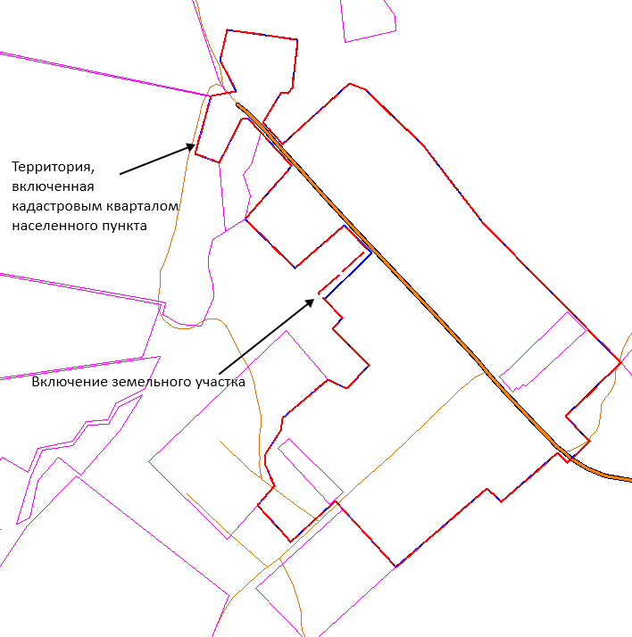

Сведения о границах населенного пункта Городок, установленных решением исполкома Никулинского сельского совета народных депутатов №33\1 от 13.12.1991:
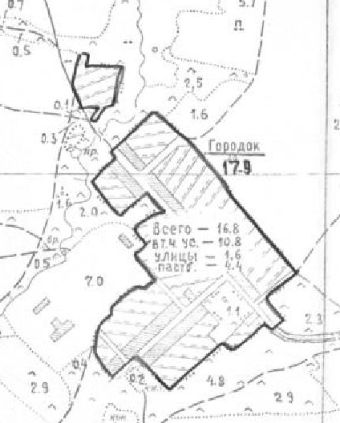
Сведения о земельных участках земель населенных пунктов, включенных в границы населенного пункта Городок, представленные на ортофоплане населенного пункта:
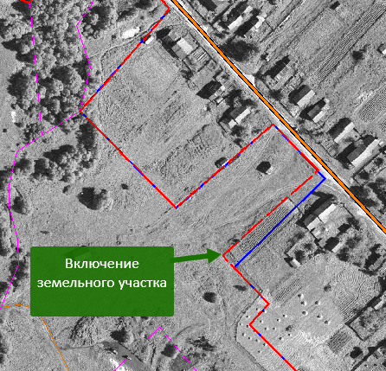
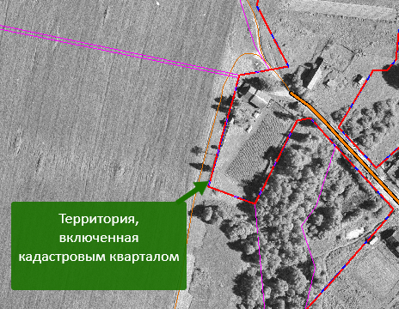

Сведения о земельных участках земель населенных пунктов, включенных в границы населенного пункта Городок, представленные свидетельством, на землю:
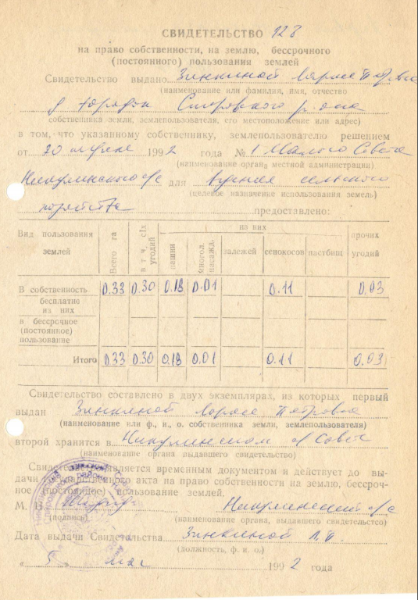

Установление границ населенного пункта Спасоклинье в соответствии с Решением исполнительного комитета Никулинского сельского Совета народных депутатов Спировского района Тверской области №33\1 от 13.12.1991
с учетом сведений о категории земель в отношении земельных участков, поставленных на кадастровый учет, сложившейся застройки и кадастрового квартала населенного пункта

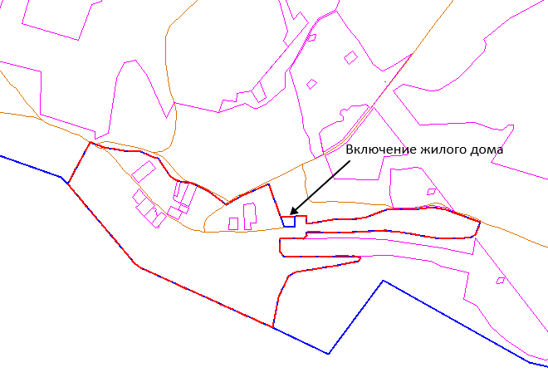
Сведения о границах населенного пункта Спасоклинье, установленных решением исполкома Никулинского сельского совета народных депутатов №33\1 от 13.12.1991:
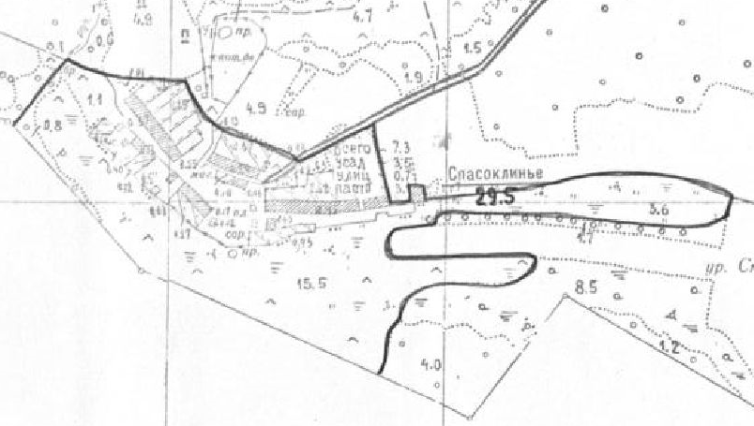

Сведения о земельных участках земель населенных пунктов, включенных в границы населенного пункта Спасоклинье, представленные на ортофоплане населенного пункта:
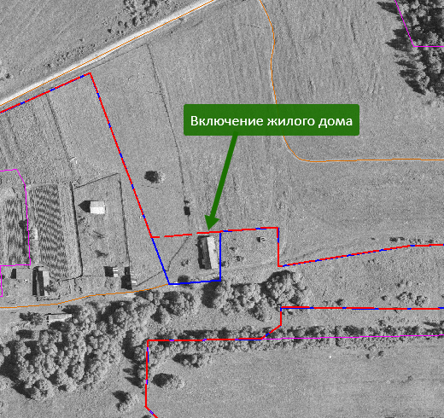

Сведения о земельных участках земель населенных пунктов, включенных в границы населенного пункта Спасоклинье, представленные свидетельством, на землю:
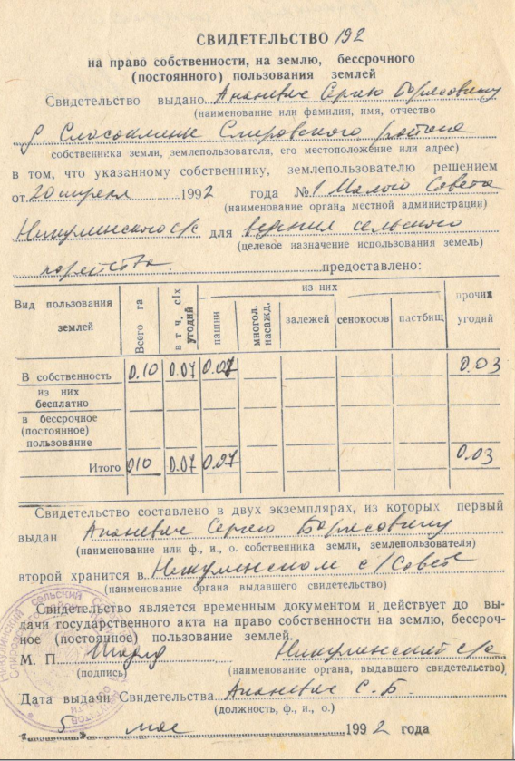

Установление границ населенного пункта Овсяники в соответствии с Решением исполнительного комитета Еремеевского сельского Совета народных депутатов Спировского района Тверской области №28 от 28.11.1991
с учетом сведений о категории земель в отношении земельных участков, поставленных на кадастровый учет, сложившейся застройки и кадастрового квартала населенного пункта
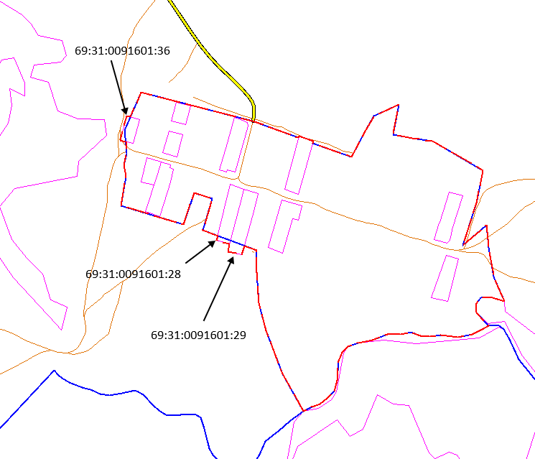
Сведения о границах населенного пункта Овсяники, установленных решением исполкома Еремеевского сельского совета народных депутатов №28 от 28.11.1991:
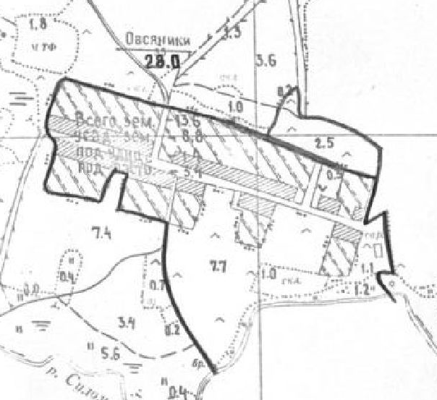
Сведения о земельных участках земель населенных пунктов, включенных в границы населенного пункта Овсяники, представленные на Публичной кадастровой карте (http://maps.rosreestr.ru/PortalOnline/):
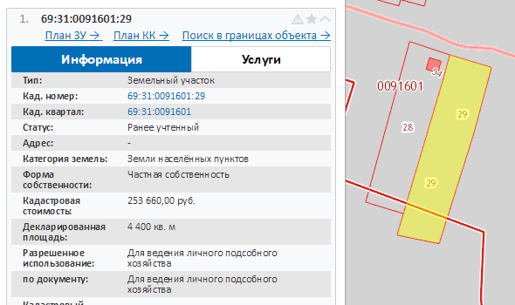
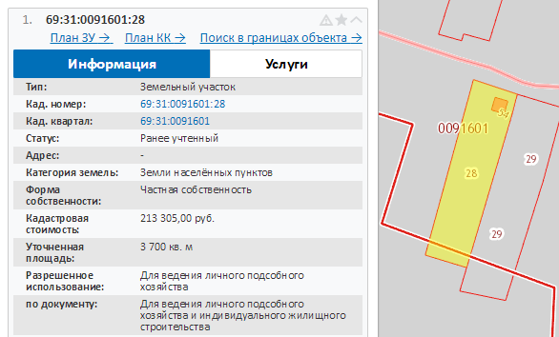
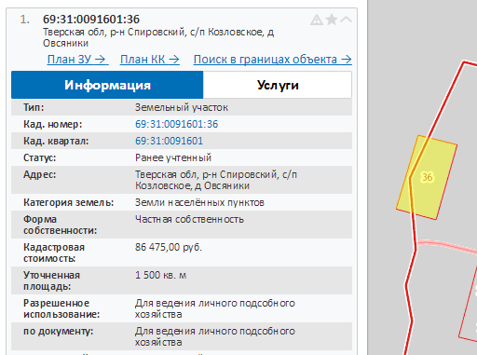

Установление границ населенного пункта Раменье в соответствии с Решением исполнительного комитета Еремеевского сельского Совета народных депутатов Спировского района Тверской области №28 от 28.11.1991
с учетом сведений о категории земель в отношении земельных участков, поставленных на кадастровый учет, сложившейся застройки и кадастрового квартала населенного пункта

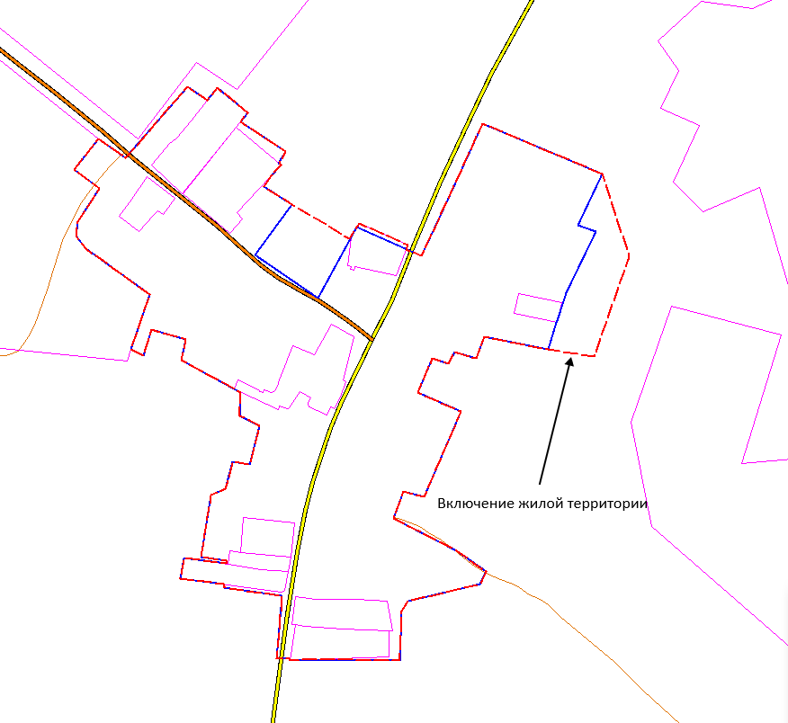

Сведения о границах населенного пункта Раменье, установленных решением исполкома Еремеевского сельского совета народных депутатов №28 от 28.11.1991:
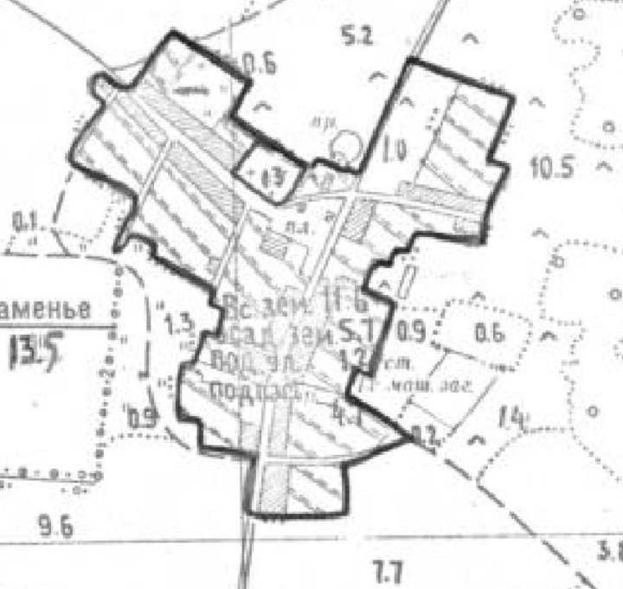
Сведения о земельных участках земель населенных пунктов, включенных в границы населенного пункта Раменье, представленные на ортофоплане населенного пункта:
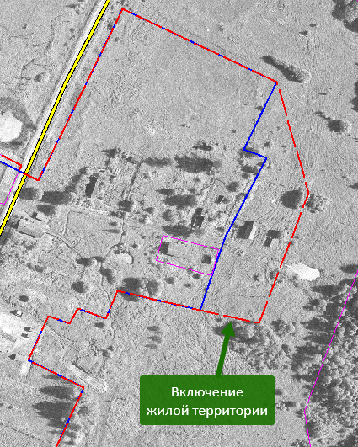
Сведения о земельных участках земель населенных пунктов, включенных в границы населенного пункта Раменье, представленные свидетельством, на землю:
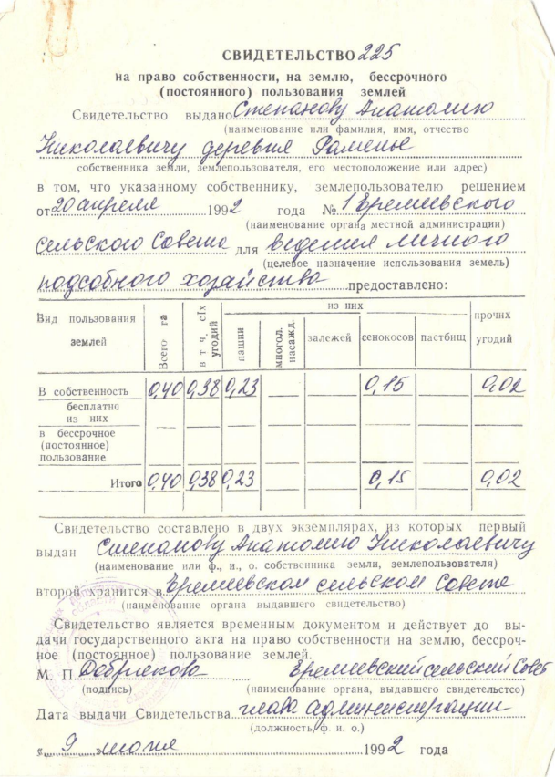

Установление границ населенного пункта Кресты в соответствии с Решением исполнительного комитета Еремеевского сельского Совета народных депутатов Спировского района Тверской области №28 от 28.11.1991
с учетом сведений о категории земель в отношении земельных участков, поставленных на кадастровый учет, сложившейся застройки и кадастрового квартала населенного пункта
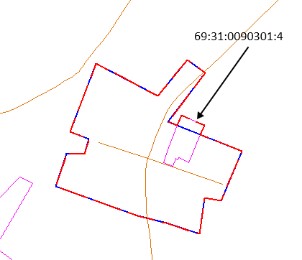
Сведения о границах населенного пункта Кресты, установленных решением исполкома Еремеевского сельского совета народных депутатов №28 от 28.11.1991:
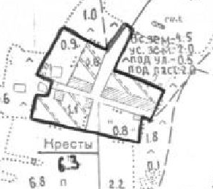

Сведения о земельных участках земель населенных пунктов, включенных в границы населенного пункта Кресты, представленные на Публичной кадастровой карте (http://maps.rosreestr.ru/PortalOnline/):
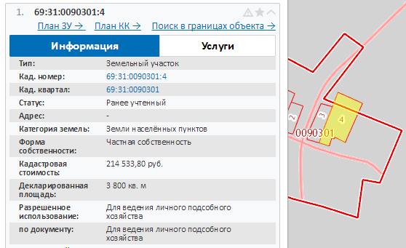

Установление границ населенного пункта Горня в соответствии с Решением исполнительного комитета Еремеевского сельского Совета народных депутатов Спировского района Тверской области №28 от 28.11.1991
с учетом сведений о категории земель в отношении земельных участков, поставленных на кадастровый учет, сложившейся застройки, государственного лесного фонда и кадастрового квартала населенного пункта
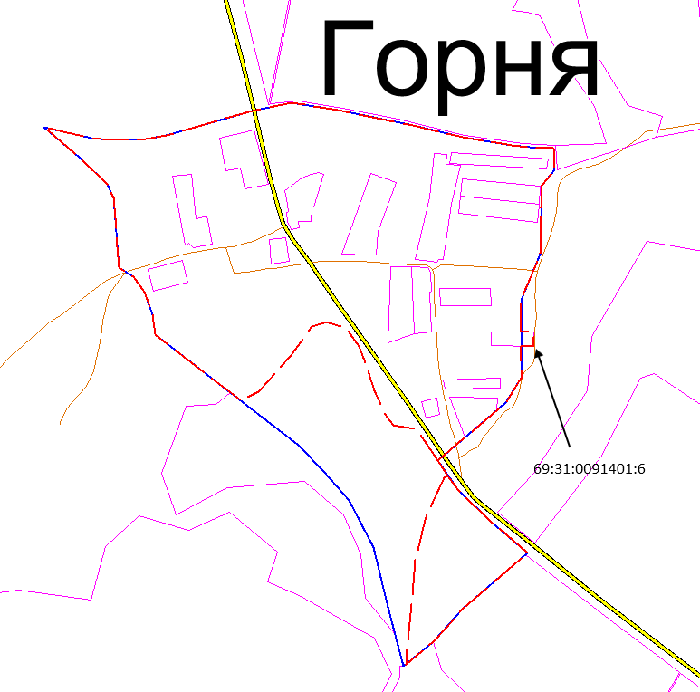
Сведения о границах населенного пункта Горня, установленных решением исполкома Еремеевского сельского совета народных депутатов №28 от 28.11.1991:
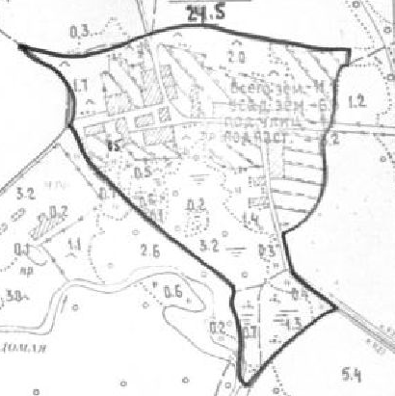

Сведения о земельных участках земель населенных пунктов, включенных в границы населенного пункта Горня, представленные на Публичной кадастровой карте (http://maps.rosreestr.ru/PortalOnline/):
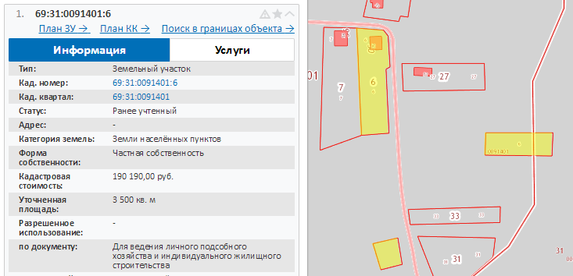

Сведения о территории, не включаемой в границы населенного пункта Горня:
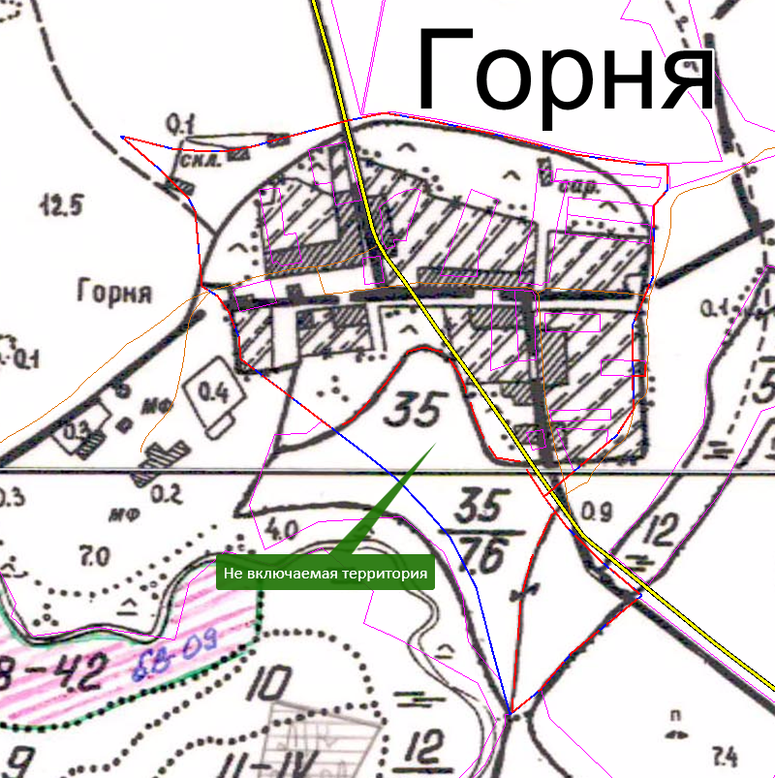
предварительная граница, нанесенная на планшет Еремеевского участкового лесничества.

Установление границ населенного пункта Тихменево в соответствии с Решением исполнительного комитета Еремеевского сельского Совета народных депутатов Спировского района Тверской области №28 от 28.11.1991
с учетом сведений о категории земель в отношении земельных участков, поставленных на кадастровый учет, сложившейся застройки, государственного лесного фонда и кадастрового квартала населенного пункта

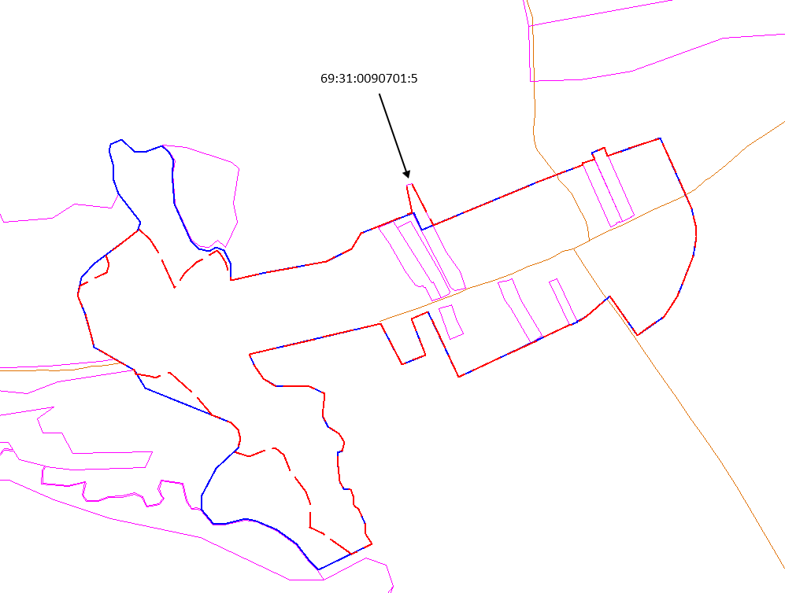

Сведения о границах населенного пункта Тихменево, установленных решением исполкома Еремеевского сельского совета народных депутатов №28 от 28.11.1991:
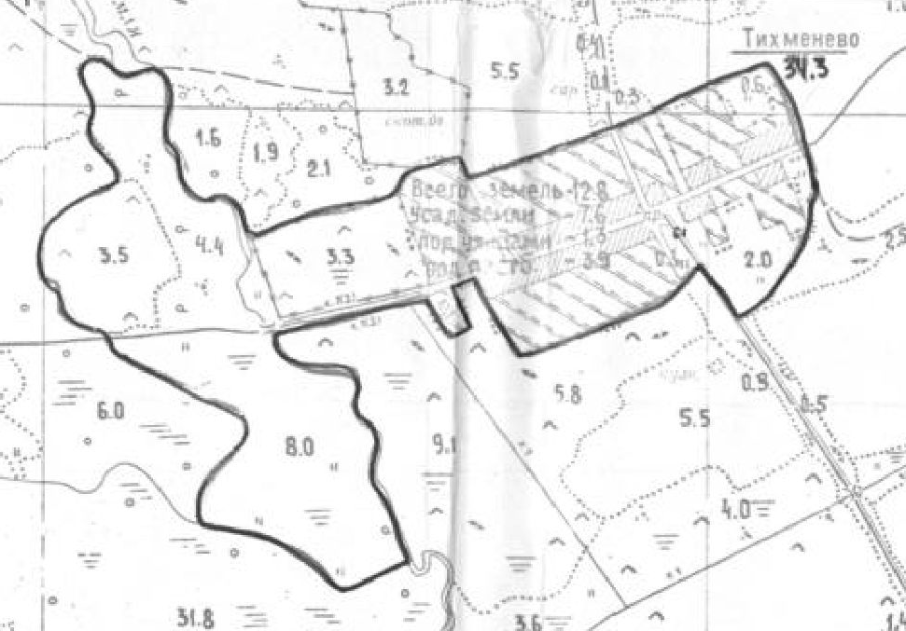
Сведения о земельных участках земель населенных пунктов, включенных в границы населенного пункта Тихменево, представленные на Публичной кадастровой карте (http://maps.rosreestr.ru/PortalOnline/):
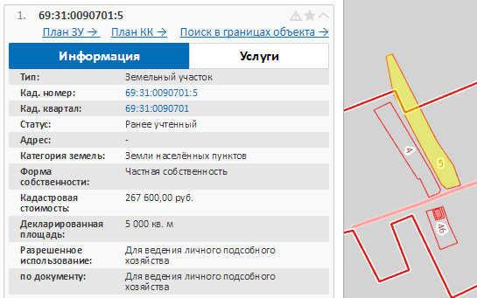

Сведения о территории, не включаемой в границы населенного пункта Тихменево:
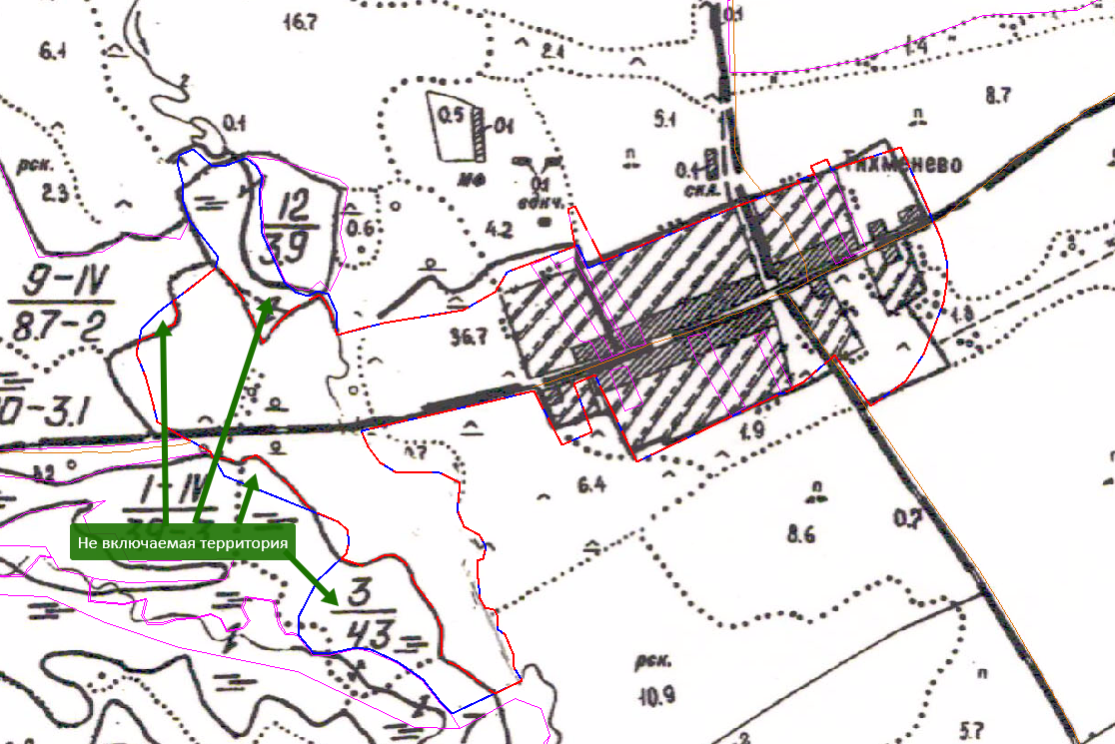
предварительная граница, нанесенная на планшет Еремеевского участкового лесничества.

Установление границ населенного пункта Еремеевка в соответствии с Решением исполнительного комитета Еремеевского сельского Совета народных депутатов Спировского района Тверской области №28 от 28.11.1991
с учетом сведений о категории земель в отношении земельных участков, поставленных на кадастровый учет, сложившейся застройки и кадастрового квартала населенного пункта
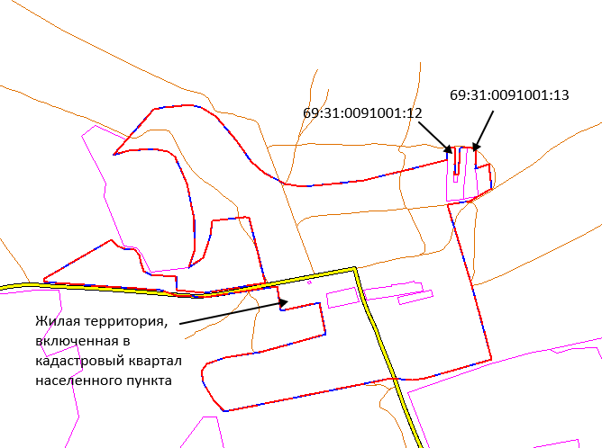

Сведения о границах населенного пункта Еремеевка, установленных решением исполкома Еремеевского сельского совета народных депутатов №28 от 28.11.1991:
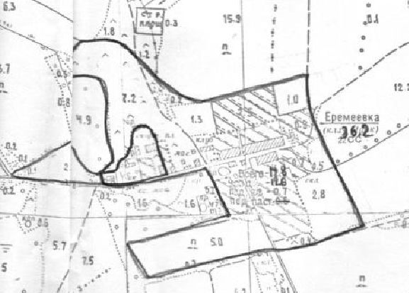
Сведения о земельных участках земель населенных пунктов, включенных в границы населенного пункта Еремеевка, представленные на ортофоплане населенного пункта
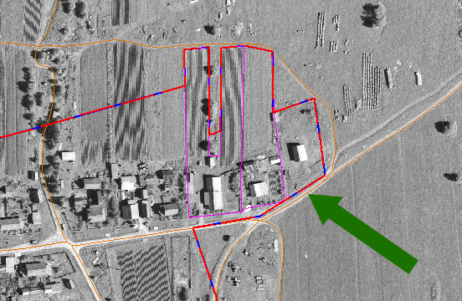
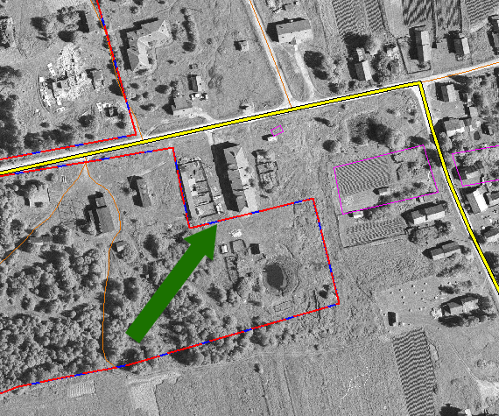
Сведения о земельных участках земель населенных пунктов, включенных в границы населенного пункта Еремеевка, представленные на Публичной кадастровой карте (http://maps.rosreestr.ru/PortalOnline/):
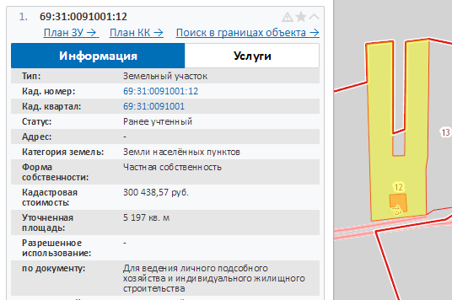
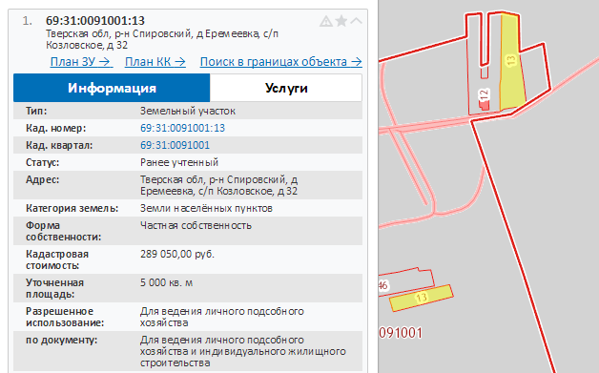

Установление границ населенного пункта Цивилево в соответствии с Решением исполнительного комитета Еремеевского сельского Совета народных депутатов Спировского района Тверской области №28 от 28.11.1991
с учетом сведений о категории земель в отношении земельных участков, поставленных на кадастровый учет, сложившейся застройки и кадастрового квартала населенного пункта
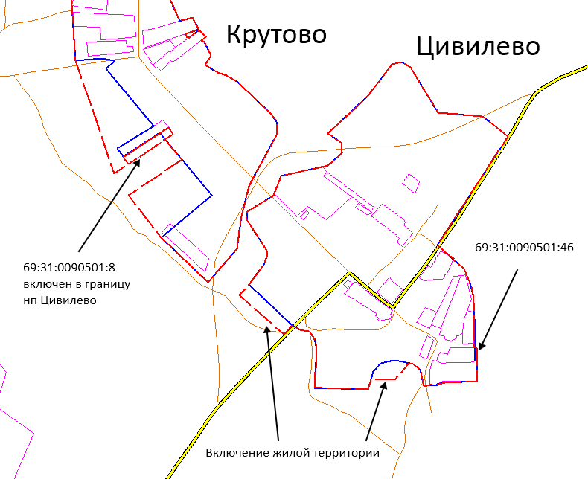

Сведения о границах населенного пункта Цивилево, установленных решением исполкома Еремеевского сельского совета народных депутатов №28 от 28.11.1991:
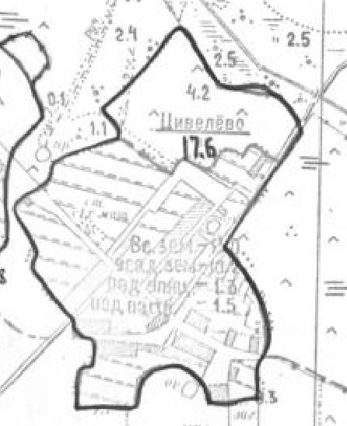

Сведения о земельных участках земель населенных пунктов, включенных в границы населенного пункта Цивелево, представленные на ортофоплане населенного пункта
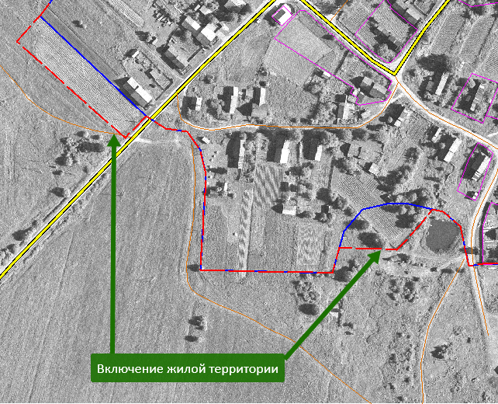
Сведения о земельных участках земель населенных пунктов, включенных в границы населенного пункта Еремеевка, представленные на Публичной кадастровой карте (http://maps.rosreestr.ru/PortalOnline/):
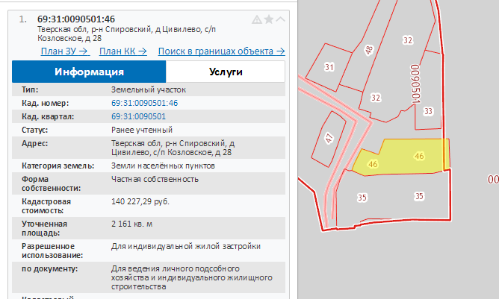
В границу нп Цивилево включен многоконтурный земельный участок 69:31:0090501:8 с установленным адресом - д Цивилёво, д 3. Левый контур участка расположен вблизи границ д Крутово.
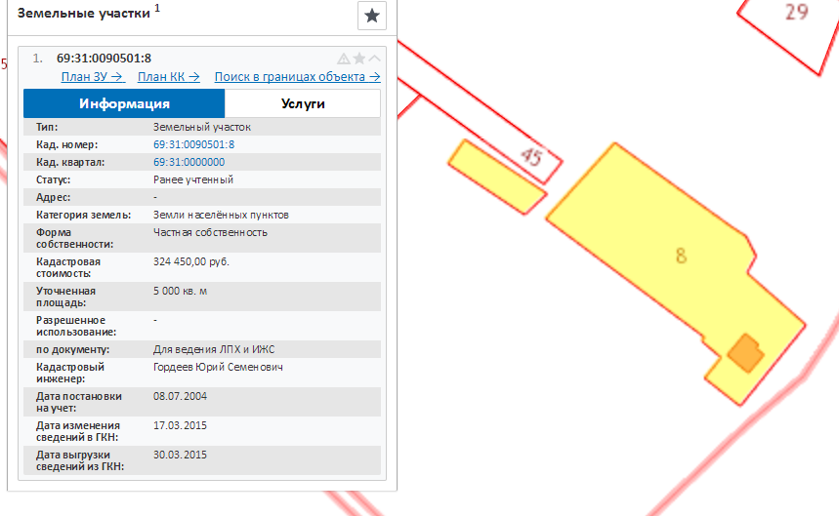
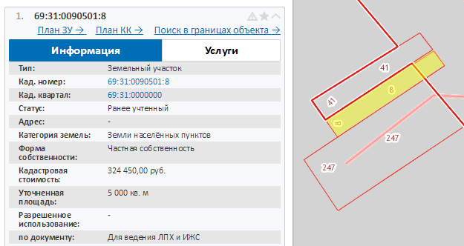

Сведения о земельных участках земель населенных пунктов, включенных в границы населенного пункта Цивилево, представленные свидетельством, на землю:
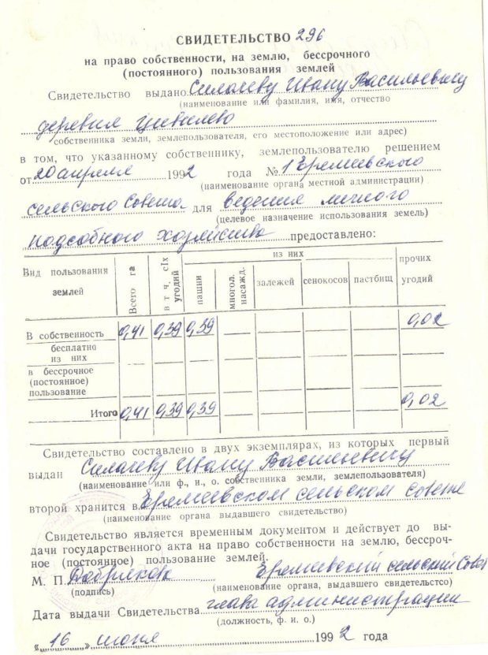

Установление границ населенного пункта Крутово в соответствии с Решением исполнительного комитета Еремеевского сельского Совета народных депутатов Спировского района Тверской области №28 от 28.11.1991
с учетом сведений о категории земель в отношении земельных участков, поставленных на кадастровый учет, сложившейся застройки и кадастрового квартала населенного пункта

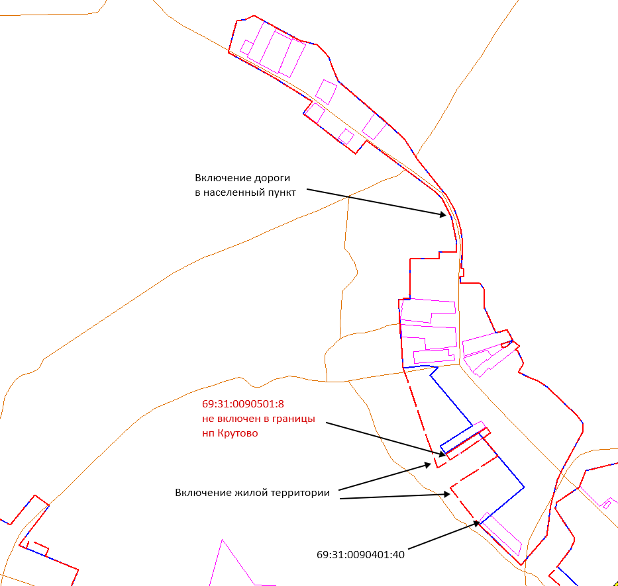

Сведения о границах населенного пункта Крутово, установленных решением исполкома Еремеевского сельского совета народных депутатов №28 от 28.11.1991:
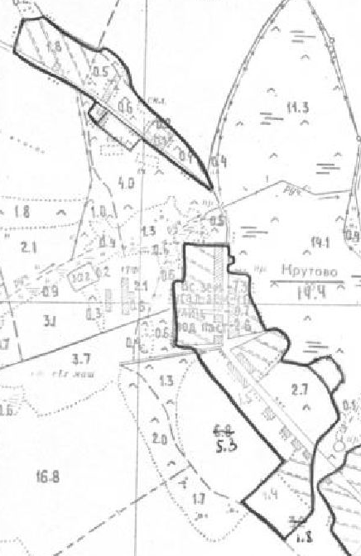

Сведения о земельных участках земель населенных пунктов, включенных в границы населенного пункта Еремеевка, представленные на ортофоплане населенного пункта
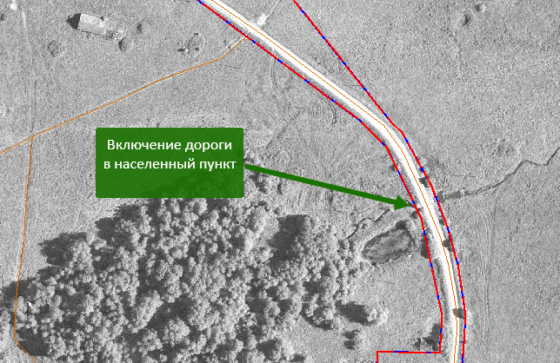
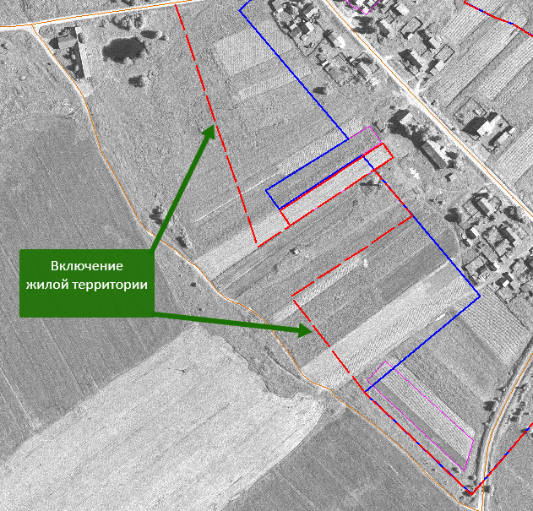
Сведения о земельных участках земель населенных пунктов, включенных в границы населенного пункта Крутово, представленные на Публичной кадастровой карте (http://maps.rosreestr.ru/PortalOnline/):

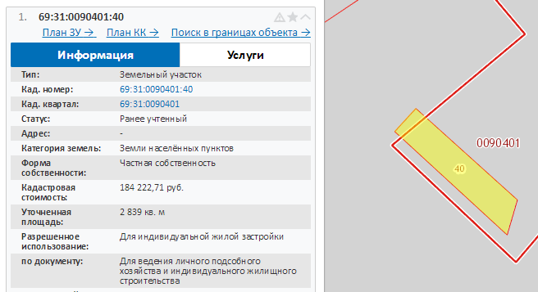

Сведения о земельных участках земель населенных пунктов, не включаемых в границы населенного пункта Крутово, представленные на Публичной кадастровой карте (http://maps.rosreestr.ru/PortalOnline/):
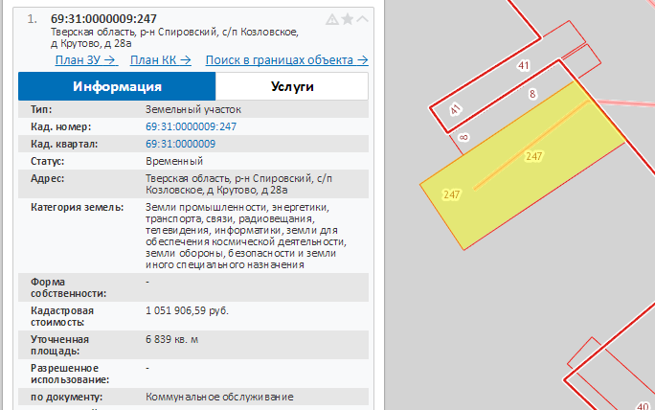

Сведения о земельных участках земель населенных пунктов, включенных в границы населенного пункта Крутово, представленные свидетельством, на землю:
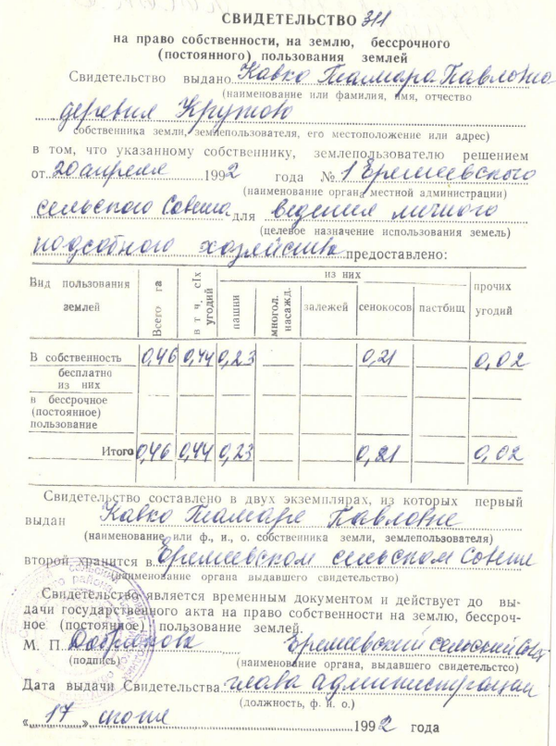
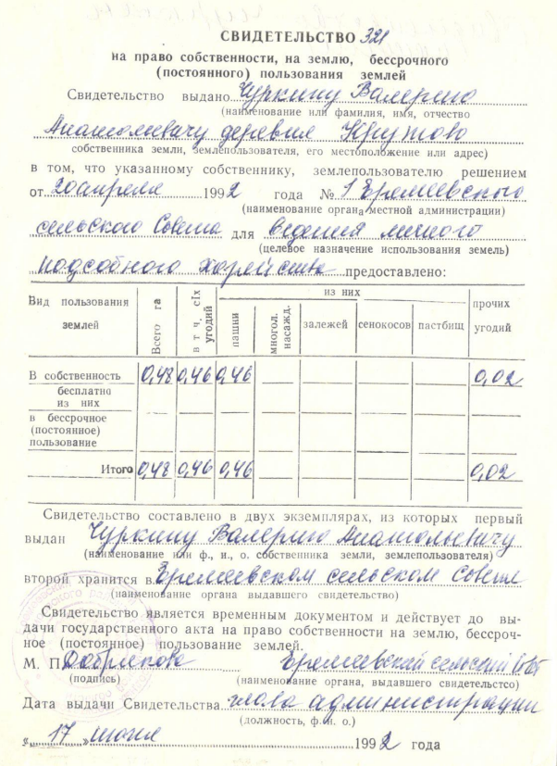
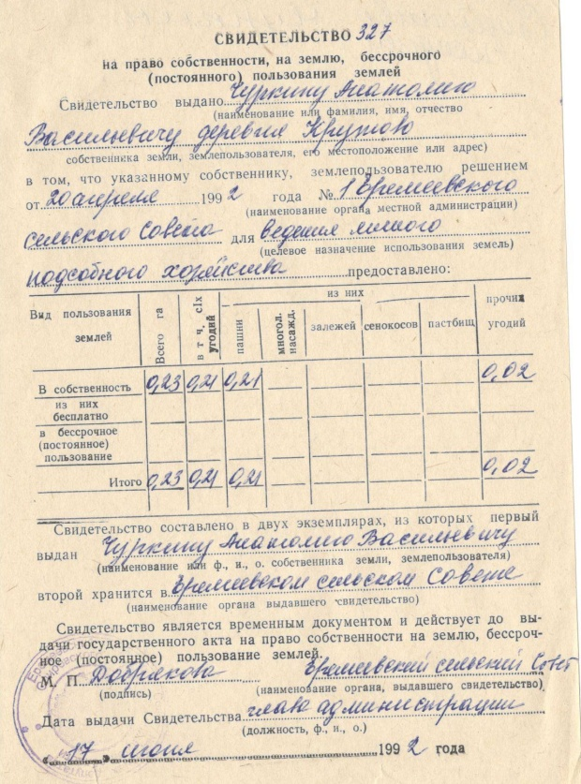
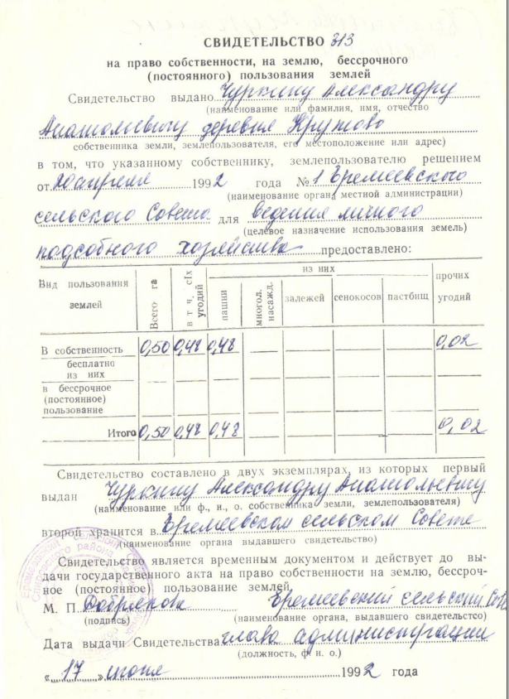

Установление границ населенного пункта Двойка в соответствии с Решением исполнительного комитета Еремеевского сельского Совета народных депутатов Спировского района Тверской области №28 от 28.11.1991
с учетом сведений о кадастровом квартале населенного пункта и государственного лесного фонда

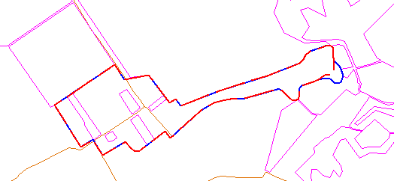

Сведения о границах населенного пункта Двойка, установленных решением исполкома Еремеевского сельского совета народных депутатов №28 от 28.11.1991:
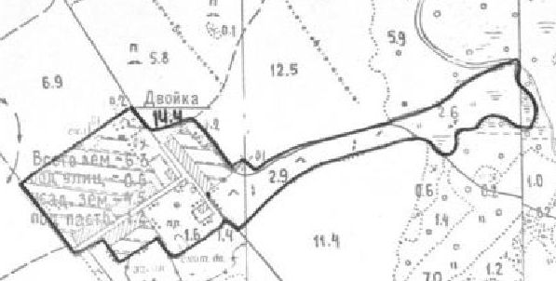

Сведения о территории, не включаемой в границы населенного пункта Двойка:
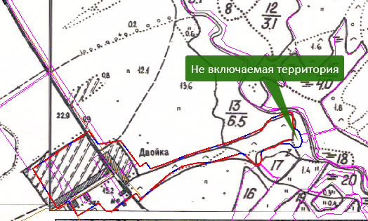
предварительная граница, нанесенная на планшет Еремеевского участкового лесничества.

Установление границ населенного пункта Стырово в соответствии с Решением исполнительного комитета Никулинского сельского Совета народных депутатов Спировского района Тверской области №33\1 от 13.12.1991
с учетом сведений о кадастровом квартале населенного пункта и государственного лесного фонда

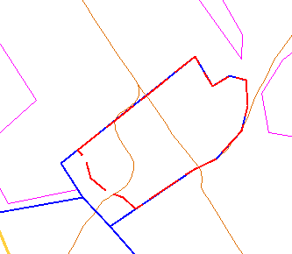

Сведения о границах населенного пункта Стырово, установленных решением исполкома Никулинского сельского совета народных депутатов №33\1 от 13.12.1991:
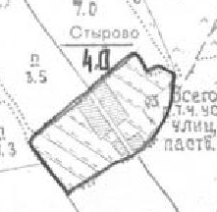

Сведения о территории, не включаемой в границы населенного пункта Стырово:
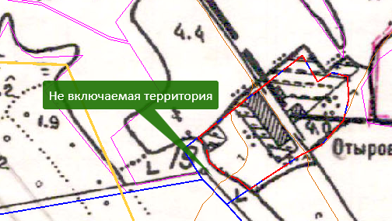
предварительная граница, нанесенная на планшет Никулинского участкового лесничества.

Установление границ населенного пункта Долино в соответствии с Решением исполнительного комитета Ососенского сельского Совета народных депутатов Спировского района Тверской области №39 от 12.11.1991
с учетом сведений о кадастровом квартале населенного пункта и государственного лесного фонда

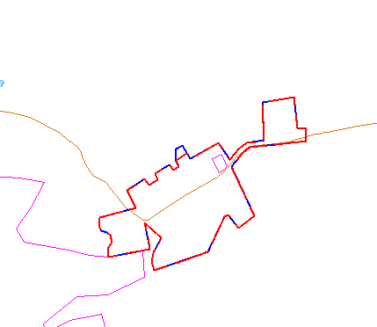

Сведения о границах населенного пункта Долино, установленных решением исполкома Ососенского сельского совета народных депутатов №39 от 12.11.1991:
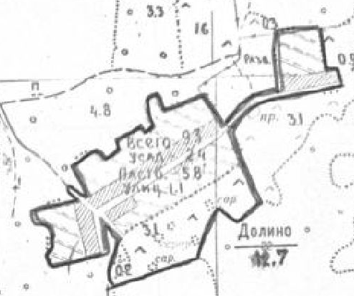

Сведения о территории, не включаемой в границы населенного пункта Долино:
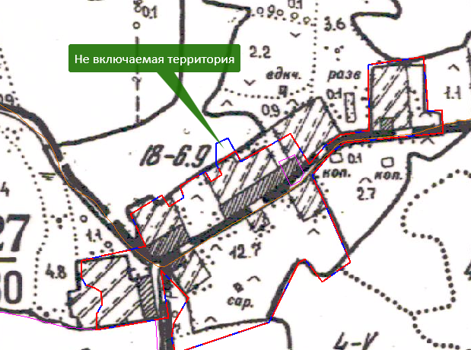
предварительная граница, нанесенная на планшет Ососьенского участкового лесничества.

Баланс территорий Поселения
в соответствии с Приложением 5 к региональным нормативам градостроительного проектирования Тверской области
Таблица П1.1. Сводный баланс территории Поселения в границах проектирования
№ п/п | Показатель | Существующее положение ,  га | Проект, га
 |  |  | первая очередь 2021 г. | расчетный срок 2036 г.
 | Территория поселения
 | всего, административные границы | 45666,6 | 45666,6 | 45666,6
1 | Функциональные зоны
1.1 | Жилая | 827,73 | 886,14 | 886,14
1.2 | Общественно-деловая | 8,43 | 8,43 | 8,43
1.3 | Производственного использования | 2,39 | 2,39 | 2,39
1.4 | Инженерной и транспортной инфраструктуры | 245,58 | 245,58 | 245,58
1.5 | Сельскохозяйственного использования | 14998,03 | 14998,03 | 14998,03
1.6 | Рекреационного назначения | 21,7 | 45,66 | 45,66
1.7 | Специального назначения | 3,75 | 10,55 | 10,55
1.8 | Территории объектов культурного наследия | - | 0,36 | 0,36
1.9 | Режимных территорий | 185 | 185 | 185
1.10 | Резервных территорий | - | 6,55 | 6,55
 | Прочие территории: | 131,25 | 35,17 | 35,17
 | Водная поверхность (водоток) | 35,17 | 35,17 | 35,17
 | Прочие территории | 96,08 | - | -
2 | Земли по видам собственности
2.1 | земли государственной собственности: | н/д | н/д | н/д
 | в том числе: федеральные
 | региональные
2.2 | земли муниципальной собственности | н/д | н/д | н/д
2.3 | земли частной собственности | н/д | н/д | н/д
3 | Земли по категориям
3.1 | земли сельскохозяйственного назначения | 14982,66 | 14982,66 | 14982,66
3.2 | земли населенных пунктов | 992,07 | 1017,3 | 1017,3
3.3 | земли промышленности, энергетики, транспорта, связи, радиовещания, телевидения, информатики, земли для обеспечения космической деятельности, земли обороны, безопасности и земли иного специального назначения | 407,74 | 389,33 | 389,33
3.4 | земли особо охраняемых территорий и объектов | - | - | -
3.5 | земли лесного фонда | 26575,54 | 26575,54 | 26575,54
3.6 | земли водного фонда | н/д | н/д | н/д
3.7 | земли запаса | 2667,2 | 2667,2 | 2667,2
4 | Территории, подверженные риску возникновения чрезвычайных ситуаций природного и техногенного характера и воздействия их последствий:
4.1 | зона катастрофического затопления | нет | нет | нет
4.2 | зона подтопления паводковыми водами | нет | нет | нет

Перечень сокращений

Администрация | - | Администрация Козловского сельского поселения Спировского района
ГИС | - | геоинформационная система
ГП Поселения | - | генеральный план Козловского сельского поселения
ГРС | - | газораспределительная станция
ЕГРН | - | единый государственный реестр недвижимости
ЖБО | - | жидкие бытовые отходы
ОВОП | - | офис врача общей практики
ФАП | - | фельдшерско-акушерский пункт
ООПТ | - | особо охраняемая природная территория
Поселение | - | Козловское сельское поселение Спировского района Тверской области
Район | - | Спировский район Тверской области
СЗЗ | - | санитарно-защитная зона
СОШ  НОШ | -  - | средняя общеобразовательная школа  начальная общеобразовательная школа
Область | - | Тверская область
СТП | - | схема территориального планирования
ТКО | - | твердые коммунальные отходы
Тверьстат | - | Территориальный орган Федеральной служба государственной статистики по Тверской области

К категории А принадлежат детально разведанные запасы полезных ископаемых с точно определёнными границами тел полезных ископаемых, их формами и строением, обеспечивающими полное выявление природных типов и промышленных сортов минерального сырья в недрах месторождения, а также геологических факторов, определяющих условия их добычи. К категории В относятся предварительно разведанные запасы полезных ископаемых с примерно определёнными контурами тел полезных ископаемых, без точного отображения пространственного положения природных типов минерального сырья.
Постановление Главы администрации Краснознаменского сельского поселения Спировского района Тверской области №28 от 30.06.2013 «О присвоении юридического адреса воинской части 62632-Ю, расположенной на землях Краснознаменского сельского поселения»
На основании данных Федеральной службы государственной статистики по Тверской области
Данные по итогам Всероссийской переписи населения 2010 года
Данные по численности населения в разрезе населенных пунктов Козловского сельского поселения за период с 2006 по 2009 год приведены на основании сборников «Населенные пункты Тверской области на 1 января...» Территориального органа Федеральной службы государственной статистики по Тверской области, за период с 2011 по 2016 год – данных Администрации Козловского сельского поселения Спировского района Тверской области.
Показатель демографической нагрузки определяет соотношение долей трудоспособного и нетрудоспособного населения.
За 2010 год данные для Района и Поселения приведены по итогам Всероссийской переписи населения 2010 года
За 2011 и 2015 годы данные для Спировского района приведены на основании информации Федеральной службы государственной статистики по Тверской области
За 2015 год данные для Поселения приведены на основании информации от Администрации Козловского сельского поселения
Для сравнения плотность населения в Пеньковском сельском поселении – 4,06 человек на км², в Выдропужском сельском поселении – 3,98 человек на км², в Краснознаменском сельском поселении – 3,50 человек на км^{2.}
Водоснабжение осуществляется только в летнее время
Строительство очистных сооружений и канализационных сетей в населенных пунктах Медведково и Лежа, обеспеченных централизованным водоснабжением путем устройства водоразборынх колонок, не предусмотрено в связи с малой численностью населения в указанных деревнях, сохранением на перспективу имеющейся схемы водоснабжения, без устройства водопроводных вводов в дома.
В соответствии с Перечнем автомобильных дорог муниципального образования Козловское сельское поселение Спировского района Тверской области (Приложение 1 к Решению Совета депутатов Козловского сельского поселения Спировского района Тверской области от 29.06.2015 №58)
В соответствии с Региональными нормативами градостроительного проектирования Тверской области
Проект «Наследие» - добровольное общественное движение, созданное преподавателями нескольких московских колледжей, с целью включения учащихся в процесс духовно-нравственного становления на основе созидательного труда.
Режим использования объектов инженерной и транспортной инфраструктуры устанавливается специальными нормативными документами в соответствии с назначением объекта
Карта планируемого размещения объектов регионального значения. Предупреждение чрезвычайных ситуаций межмуниципального и регионального характера, стихийных бедствий, эпидемий и ликвидации их последствий.
Площади зон измерены средствами Панорама Карта.2011 и MapInfo.11.5, если не указано иное.
Официальные сведения по площадям зон и территорий не предоставлены.
Расчет показателей проводился в рамках рекомендуемой административной границы (см. раздел 3. Административные границы Поселения и границы населенных пунктов). Расчеты существующих площадей зон и земель выполнены в пределах рекомендованной административной границы Козловского сельского поселения, т.к. выявлены несовпадения административной границы Козловского сельского поселения, установленной Законом Тверской области №47-ЗО от 28.02.2005 г. «Об установлении границ муниципальных образований, входящих в состав территории муниципального образования Тверской области «Спировский район», и наделении их статусом городского, сельского поселения» и административных границ, граничащих с ним Вышневолоцкого, Максатихинского, Лихославльского муниципальных районов, сведения о которых внесены в ГКН. Также имеются многократные пересечения административной границы Козловского сельского поселения, установленной Законом Тверской области №47-ЗО от 28.02.2005 г, с земельными участками, стоящими на кадастровом учете. В связи с вышеперечисленным не представляется возможным провести расчеты в существующих административных границах, установленной Законом Тверской области №47-ЗО от 28.02.2005 г. Предполагается, что в ходе реализации мероприятий Генплана будут внесены изменения в "Закон об установлении границ муниципальных образований, входящих в состав территории муниципального образования Тверской области "Спировский район", и наделении их статусом городского, сельского поселения" №47-ЗО от 28.02.2005 г., в соответствии с рекомендуемыми предложениями Генплана Поселения по административной границе Поселения.

